2017 National Household Education Survey (NHES)
Web Data Collection Test Updated
OMB# 1850-0803 v.182
National Center for Education Statistics (NCES)
December 2, 2016
Appendix D. NHES 2017 Screener instrumentS
English Screener Version 1 2
English Screener Version 2 21
Spanish Screener Version 1 32
Spanish Screener Version 2 50

Appendix E. NHES 2017 Topical survey instruments
English ECPP 2
English PFI Enrolled 34
English PFI Homeschooled 65
English ATES 95
Spanish ECPP 118
Spanish PFI Enrolled 151
Spanish PFI Homeschooled 182
Spanish ATES 213

Appendix F. Web survey example screen shots
Login Page 2
Login Page with PIN 3
Frequently Asked Questions 4
Survey Length 5
Accessibility 6
Privacy 7
Security 8
PIN Screen with Security Question 9
Forgotten Security Question Screen 10
PIN Reset Screen 11
Welcome Back Screen: Partially Completed Interview 12
Screener (Redesign) Name Question 13
Screener (Old) Name Question 14
Screener Redesign Roster Questions 15
Screener Month and Year of Birth Question 18
Screener Age Question 19
Screener Sex Question 20
Screener Enrollment Question 21
Screener Grade Question 22
Post Sampling Email Question 23
Large Write-In Example 24
Multiple Parts on One Page Example 25
Grid Example 26
Select All That Apply Example 27
Completed Survey Screen 28
Save and Continue Later Screen 29

English 2017 Screener Survey Instrument

Screener Version 1
Screener V1 Variable Name | Screener V1 Question Text | Screener V1 Answer Options | Screener V1 Skip Instruction
HMANY | How many people live in this household?  Include adults and children who are temporarily away from home (for example, living in college housing) if they have no other permanent home. | write-in
 | Please answer the next few questions for each person living in this household. Include all adults and children, starting with yourself.
P1NAME | So that we can ask questions about specific people, we will ask you for the first name of each person in the household. What is your first name? You may provide a nickname or initials if you prefer. | write-in
P1DOBMM | What is your month and year of birth? Month | write-in
P1DOBYY | Year | write-in | If P1DOBYY = missing then ask P1AGE. Else, go to P1SEX.
P1AGE | How old are you? | write-in
P1SEX | What is your sex? | 1=Male  2=Female
P1ENROL | Are you currently in… | 1 = Homeschool instead of attending a public or private school for some or all classes  2 = Public or private school, or preschool  3 = College, university or vocational school  4 = Not in school | If P1ENROL = 3 or 4 then apply this logic check: If HMANY greater than 1, go to P2NAME. Else if HMANY = 1 and P1's age is greater than or equal to age 66, go to EXITSURVEY; else go to sampling.
P1GRADE_WEB | What is your current grade or equivalent? | 1 = Preschool  2 = Kindergarten  3 = First  4 = Second  5 = Third  6 = Fourth  7 = Fifth  8 = Sixth  9 = Seventh  10 = Eighth  11 = Ninth  12 = Tenth  13 = Eleventh  14 = Twelfth  15 = College, university or vocational school  16 = None of these | if HMANY is greater than 1 go to P2NAME; if HMANY = 1 and P1's age is greater than or equal to age 66, go to EXITSURVEY; else go to sampling.
P2NAME | What is the first name of the next person in this household? You may provide a nickname or initials if you prefer. | write-in
P2DOBMM | What is [P2NAME]'s month and year of birth? Month | write-in
P2DOBYY | Year | write-in | If P2DOBYY = missing then ask P2AGE. Else, go to P2SEX.
P2AGE | How old is [P2NAME]? | write-in
P2SEX | What is [P2NAME]’s sex? | 1=Male  2=Female
P2ENROL | Is [P2NAME] currently in… | 1 = Homeschool instead of attending a public or private school for some or all classes  2 = Public or private school, or preschool  3 = College, university or vocational school  4 = Not in school | If P2ENROL = 3 or 4 then apply this logic check: If HMANY greater than 2, go to P3NAME. Else if HMANY = 2 and all P1-P2 ages are greater than or equal to age 66, go to EXITSURVEY;else go to sampling.
P2GRADE_WEB | What is [P2NAME]'s current grade or equivalent? | 1 = Preschool  2 = Kindergarten  3 = First  4 = Second  5 = Third  6 = Fourth  7 = Fifth  8 = Sixth  9 = Seventh  10 = Eighth  11 = Ninth  12 = Tenth  13 = Eleventh  14 = Twelfth  15 = College, university or vocational school  16 = None of these | if HMANY is greater than 2 go to P3NAME; if HMANY = 2 and all P1-P2 ages are greater than or equal to age 66, go to EXITSURVEY;else go to sampling.
P3NAME | What is the first name of the next person in this household? You may provide a nickname or initials if you prefer. | write-in
P3DOBMM | What is [P3NAME]'s month and year of birth? Month | write-in
P3DOBYY | Year | write-in | If P3DOBYY = missing then ask P3AGE. Else, go to P3SEX.
P3AGE | How old is [P3NAME]? | write-in
P3SEX | What is [P3NAME]’s sex? | 1=Male  2=Female
P3ENROL | Is [P3NAME] currently in… | 1 = Homeschool instead of attending a public or private school for some or all classes  2 = Public or private school, or preschool  3 = College, university or vocational school  4 = Not in school | If P3ENROL = 3 or 4 then apply this logic check: If HMANY greater than 3, go to P4NAME. Else iif HMANY = 3 and all P1-P3 ages are greater than or equal to age 66, go to EXITSURVEY;else go to sampling.
P3GRADE_WEB | What is [P3NAME]'s current grade or equivalent? | 1 = Preschool  2 = Kindergarten  3 = First  4 = Second  5 = Third  6 = Fourth  7 = Fifth  8 = Sixth  9 = Seventh  10 = Eighth  11 = Ninth  12 = Tenth  13 = Eleventh  14 = Twelfth  15 = College, university or vocational school  16 = None of these | if HMANY is greater than 3 go to P4NAME; if HMANY = 3 and all P1-P3 ages are greater than or equal to age 66, go to EXITSURVEY;else go to sampling.
P4NAME | What is the first name of the next person in this household? You may provide a nickname or initials if you prefer. | write-in
P4DOBMM | What is [P4NAME]'s month and year of birth? Month | write-in
P4DOBYY | Year | write-in | If P4DOBYY = missing then ask P4AGE. Else, go to P4SEX.
P4AGE | How old is [P4NAME]? | write-in
P4SEX | What is [P4NAME]’s sex? | 1=Male  2=Female
P4ENROL | Is [P4NAME] currently in… | 1 = Homeschool instead of attending a public or private school for some or all classes  2 = Public or private school, or preschool  3 = College, university or vocational school  4 = Not in school | If P4ENROL = 3 or 4 then apply this logic check: If HMANY greater than 4, go to P5NAME. Else if HMANY = 4 and all P1-P4 ages are greater than or equal to age 66, go to EXITSURVEY; else go to sampling.
P4GRADE_WEB | What is [P4NAME]'s current grade or equivalent? | 1 = Preschool  2 = Kindergarten  3 = First  4 = Second  5 = Third  6 = Fourth  7 = Fifth  8 = Sixth  9 = Seventh  10 = Eighth  11 = Ninth  12 = Tenth  13 = Eleventh  14 = Twelfth  15 = College, university or vocational school  16 = None of these | if HMANY is greater than 4 go to P5NAME; if HMANY = 4 and all P1-P4 ages are greater than or equal to age 66, go to EXITSURVEY;else go to sampling.
P5NAME | What is the first name of the next person in this household? You may provide a nickname or initials if you prefer. | write-in
P5DOBMM | What is [P5NAME]'s month and year of birth? Month | write-in
P5DOBYY | Year | write-in | If P5DOBYY = missing then ask P5AGE. Else, go to P5SEX.
P5AGE | How old is [P5NAME]? | write-in
P5SEX | What is [P5NAME]’s sex? | 1=Male  2=Female
P5ENROL | Is [P5NAME] currently in… | 1 = Homeschool instead of attending a public or private school for some or all classes  2 = Public or private school, or preschool  3 = College, university or vocational school  4 = Not in school | If P5ENROL = 3 or 4 then apply this logic check: If HMANY greater than 5, go to P6NAME. Else if HMANY if HMANY = 5 and all P1-P5 ages are greater than or equal to age 66, go to EXITSURVEY; else go to sampling.
P5GRADE_WEB | What is [P5NAME]'s current grade or equivalent? | 1 = Preschool  2 = Kindergarten  3 = First  4 = Second  5 = Third  6 = Fourth  7 = Fifth  8 = Sixth  9 = Seventh  10 = Eighth  11 = Ninth  12 = Tenth  13 = Eleventh  14 = Twelfth  15 = College, university or vocational school  16 = None of these | if HMANY is greater than 5 go to P6NAME; if HMANY = 5 and all P1-P5 ages are greater than or equal to age 66, go to EXITSURVEY;else go to sampling.
P6NAME | What is the first name of the next person in this household? You may provide a nickname or initials if you prefer. | write-in
P6DOBMM | What is [P6NAME]'s month and year of birth? Month | write-in
P6DOBYY | Year | write-in | If P6DOBYY = missing then ask P6AGE. Else, go to P6SEX.
P6AGE | How old is [P6NAME]? | write-in
P6SEX | What is [P6NAME]’s sex? | 1=Male  2=Female
P6ENROL | Is [P6NAME] currently in… | 1 = Homeschool instead of attending a public or private school for some or all classes  2 = Public or private school, or preschool  3 = College, university or vocational school  4 = Not in school | If P6ENROL = 3 or 4 then apply this logic check: If HMANY greater than 6, go to P7NAME. Else if HMANY =6 and all P1-P6 ages are greater than or equal to age 66, go to EXITSURVEY;else go to sampling.
P6GRADE_WEB | What is [P6NAME]'s current grade or equivalent? | 1 = Preschool  2 = Kindergarten  3 = First  4 = Second  5 = Third  6 = Fourth  7 = Fifth  8 = Sixth  9 = Seventh  10 = Eighth  11 = Ninth  12 = Tenth  13 = Eleventh  14 = Twelfth  15 = College, university or vocational school  16 = None of these | if HMANY is greater than 6 go to P7NAME; Else if HMANY = 6 and all P1-P6 ages are greater than or equal to age 66, go to EXITSURVEY;else go to sampling.
P7NAME | What is the first name of the next person in this household? You may provide a nickname or initials if you prefer. | write-in
P7DOBMM | What is [P7NAME]'s month and year of birth? Month | write-in
P7DOBYY | Year | write-in | If P7DOBYY = missing then ask P7AGE. Else, go to P7SEX.
P7AGE | How old is [P7NAME]? | write-in
P7SEX | What is [P7NAME]’s sex? | 1=Male  2=Female
P7ENROL | Is [P7NAME] currently in… | 1 = Homeschool instead of attending a public or private school for some or all classes  2 = Public or private school, or preschool  3 = College, university or vocational school  4 = Not in school | If P7ENROL = 3 or 4 then apply this logic check: If HMANY greater than 7, go to P8NAME. Else if HMANY =7 and all P1-P7 ages are greater than or equal to age 66, go to EXITSURVEY;else go to sampling.
P7GRADE_WEB | What is [P7NAME]'s current grade or equivalent? | 1 = Preschool  2 = Kindergarten  3 = First  4 = Second  5 = Third  6 = Fourth  7 = Fifth  8 = Sixth  9 = Seventh  10 = Eighth  11 = Ninth  12 = Tenth  13 = Eleventh  14 = Twelfth  15 = College, university or vocational school  16 = None of these | if HMANY is greater than 7 go to P8NAME; Else if HMANY = 7 and all P1-P7 ages are greater than or equal to age 66, go to EXITSURVEY;else go to sampling.
P8NAME | What is the first name of the next person in this household? You may provide a nickname or initials if you prefer. | write-in
P8DOBMM | What is [P8NAME]'s month and year of birth? Month | write-in
P8DOBYY | Year | write-in | If P8DOBYY = missing then ask P8AGE. Else, go to P8SEX.
P8AGE | How old is [P8NAME]? | write-in
P8SEX | What is [P8NAME]’s sex? | 1=Male  2=Female
P8ENROL | Is [P8NAME] currently in… | 1 = Homeschool instead of attending a public or private school for some or all classes  2 = Public or private school, or preschool  3 = College, university or vocational school  4 = Not in school | If P8ENROL = 3 or 4 then apply this logic check: If HMANY greater than 8, go to P9NAME. Else if HMANY =8 and all P1-P8 ages are greater than or equal to age 66, go to EXITSURVEY;else go to sampling.
P8GRADE_WEB | What is [P8NAME]'s current grade or equivalent? | 1 = Preschool  2 = Kindergarten  3 = First  4 = Second  5 = Third  6 = Fourth  7 = Fifth  8 = Sixth  9 = Seventh  10 = Eighth  11 = Ninth  12 = Tenth  13 = Eleventh  14 = Twelfth  15 = College, university or vocational school  16 = None of these | if HMANY is greater than 8 go to P9NAME; if HMANY = 8 and all P1-P8 ages are greater than or equal to age 66, go to EXITSURVEY;else go to sampling.
P9NAME | What is the first name of the next person in this household? You may provide a nickname or initials if you prefer. | write-in
P9DOBMM | What is [P9NAME]'s month and year of birth? Month | write-in
P9DOBYY | Year | write-in | If P9DOBYY = missing then ask P9AGE. Else, go to P9SEX.
P9AGE | How old is [P9NAME]? | write-in
P9SEX | What is [P9NAME]’s sex? | 1=Male  2=Female
P9ENROL | Is [P9NAME] currently in… | 1 = Homeschool instead of attending a public or private school for some or all classes  2 = Public or private school, or preschool  3 = College, university or vocational school  4 = Not in school | If P9ENROL = 3 or 4 then apply this logic check: If HMANY greater than 9, go to P10NAME. Else if HMANY = 9 and all P1-P9 ages are greater than or equal to age 66, go to EXITSURVEY;else go to sampling.
P9GRADE_WEB | What is [P9NAME]'s current grade or equivalent? | 1 = Preschool  2 = Kindergarten  3 = First  4 = Second  5 = Third  6 = Fourth  7 = Fifth  8 = Sixth  9 = Seventh  10 = Eighth  11 = Ninth  12 = Tenth  13 = Eleventh  14 = Twelfth  15 = College, university or vocational school  16 = None of these | if HMANY is greater than 9 go to P10NAME; if HMANY = 9 and all P1-P9 ages are greater than or equal to age 66, go to EXITSURVEY;else go to sampling.
P10NAME | What is the first name, initials, or nickname of the next person in this household? You may provide a nickname or initials if you prefer. | write-in
P10DOBMM | What is [P10NAME]'s month and year of birth? Month | write-in
P10DOBYY | Year | write-in | If P10DOBYY = missing then ask P10AGE. Else, go to P10SEX.
P10AGE | How old is [P10NAME]? | write-in
P10SEX | What is [P10NAME]’s sex? | 1=Male  2=Female
P10ENROL | Is [P10NAME] currently in… | 1 = Homeschool instead of attending a public or private school for some or all classes  2 = Public or private school, or preschool  3 = College, university or vocational school  4 = Not in school | If P10ENROL = 3 or 4 then go to sampling
P10GRADE_WEB | What is [P10NAME]'s current grade or equivalent? | 1 = Preschool  2 = Kindergarten  3 = First  4 = Second  5 = Third  6 = Fourth  7 = Fifth  8 = Sixth  9 = Seventh  10 = Eighth  11 = Ninth  12 = Tenth  13 = Eleventh  14 = Twelfth  15 = College, university or vocational school  16 = None of these | If P1-P10 are all greater than or equal to age 66, go to EXITSURVEY; otherwise go to sampling
PFIRELATE | We would like to ask some additional questions about (SAMPLED CHILD)'s education. How are you related to (sampled child)? | 1= Mother (birth, adoptive, step, or foster)  2= Father (birth, adoptive, step, or foster)  3 = Brother  4 = Sister  5= Aunt  6= Uncle  7= Cousin  8= Grandmother  9 = Grandfather  10 = Parent’s girlfriend/boyfriend/partner  11 = Other relationship | if PFIRELATE = 1-10 then go to PFIEMAIL1A  if PFIRELATE = 11 then show other speciy writein (PFIRELOTH)
PFIRELOTH | How are you related to (sampled child)? Other specify.  Put on screen PFIRELATE. | write-in | go to PFIEMAIL1A
PFIEMAIL1a | Before we take you to the questions about (SAMPLED CHILD)'s education, would you please give us your email address in case we need to contact you further? | write-in
PFIEMAIL1b | (2nd email box-e-mail provider info) | write-in | go to topical
ECPPRELATE | We would like to ask some additional questions about (SAMPLED CHILD)'s education.  How are you related to (sampled child)? | 1= Mother (birth, adoptive, step, or foster)  2= Father (birth, adoptive, step, or foster)  3 = Brother  4 = Sister  5= Aunt  6= Uncle  7= Cousin  8= Grandmother  9 = Grandfather  10 = Parent’s girlfriend/boyfriend/partner  11 = Other relationship | if if ECPPRELATE = 1-10 then go to ECPPEMAIL1A  if ECPPRELATE = 11 then show other speciy writein (ECPPRELOTH)
ECPPRELOTH | How are you related to (sampled child)? Other specify  Put on same screen as ECPPRELATE | write-in | go to ECPPEMAIL1A
ECPPEMAIL1a | Before we take you to the questions about(SAMPLED CHILD)'s education, would you please give us your email address in case we need to contact you further? | write-in
ECCPEMAIL1b | (2nd email box-e-mail provider info) | write-in | go to topical
ATESEMAIl1a | We would like to ask some additional questions about your education and job training. These questions are estimated to take about 11 minutes to complete.  Before we take you to the questions about education and job training, would you please give us your email address in case we need to contact you further? | write-in | Only go to this question if sampled ATES respondent was person entered in Person 1, else go to EXITSURVEY_ATES.
ATESEMAIl1b | (2nd email box-e-mail provider info) | write-in | go to topical
DUALCHILD | We would like to ask some additional questions about [SAMPLED CHILD 1]'s and [SAMPLED CHILD 2]’s education.  How are you related to (SAMPLE CHILD 1)? | 1= Mother (birth, adoptive, step, or foster)  2= Father (birth, adoptive, step, or foster)  3 = Brother  4 = Sister  5= Aunt  6= Uncle  7= Cousin  8= Grandmother  9 = Grandfather  10 = Parent’s girlfriend/boyfriend/partner  11 = Other relationship | If DUALCHILD = 11, allow them to write in specify box. GO to DUALCHILD2.
DUALCHILD2 | How are you related to (SAMPLE CHILD 2)? | 1= Mother (birth, adoptive, step, or foster)  2= Father (birth, adoptive, step, or foster)  3 = Brother  4 = Sister  5= Aunt  6= Uncle  7= Cousin  8= Grandmother  9 = Grandfather  10 = Parent’s girlfriend/boyfriend/partner  11 = Other relationship | Go to Dualemail1a.
DUALEMAIL1A | Before we take you to the questions about(SAMPLED CHILD 1)'s and (SAMPLED CHILD 2)'s education, would you please give us your email address in case we need to contact you further? | write-in | Go to the appropriate topical based on Dual_order
DUALEMAIL1B | (2nd email box-e-mail provider info) | write-in
DUALATES_SAME | We would like to ask some addiitonal questions about [SAMPLED CHILD's] care and education and about your education.  How are you related to [SAMPLED CHILD]? | 1= Mother (birth, adoptive, step, or foster)  2= Father (birth, adoptive, step, or foster)  3 = Brother  4 = Sister  5= Aunt  6= Uncle  7= Cousin  8= Grandmother  9 = Grandfather  10 = Parent’s girlfriend/boyfriend/partner  11 = Other relationship | If DUALATES_SAME = 11, allow them to write in specify box.
DUALEMAIL2A | Before we take you to the questions about(SAMPLED CHILD )'s and your education, would you please give us your email address in case we need to contact you further? | write-in | Go to the appropriate topical based on Dual_order
DUALEMAIL2B | (2nd email box-e-mail provider info) | write-in
DUALATES_DIFF | We would like to ask some addiitonal questions about [SAMPLED CHILD's] care and education.  How are you related to [SAMPLED CHILD]? | 1= Mother (birth, adoptive, step, or foster)  2= Father (birth, adoptive, step, or foster)  3 = Brother  4 = Sister  5= Aunt  6= Uncle  7= Cousin  8= Grandmother  9 = Grandfather  10 = Parent’s girlfriend/boyfriend/partner  11 = Other relationship | If DUALATES_DIFF = 11, allow them to write in specify box. GO to child topical. Once complete, than go to EXITSURVEY_ATES.
DUALEMAIL3A | Before we take you to the questions about(SAMPLED CHILD )'s, would you please give us your email address in case we need to contact you further? | write-in | Go to the appropriate topical based on Dual_order
DUALEMAIL3B | (2nd email box-e-mail provider info) | write-in

English Screener Version 2
Screener Version 2
Screener V2 Variable Name | Screener V2 Question Text | Screener V2 Answer Options | Screener V2 Skip Instruction
P1NAME | What is your name?  We request names to make it easier for you to keep track of each person's information as you complete the survey. You may provide nicknames or initials if you prefer. | Name/Nickname/Initials  Aaaaaaa | Go to ROSTERA
P2NAME through P6NAME | The following questions are about people living in this household.  Please list the names of everyone other then yourself who live in this household. Include adults and children who are temporarily away from home (for example, living in college housing) if they have no other permanent home.  We request names to make it easier for you to keep track of each person's information as you complete the survey. You may provide nicknames or initials if you prefer.  Enter one person on each line. Leave any extra lines blank. Enter names until you have listed everyone who lives here then click Next. | Name/Nickname/Initials  Name from Roster  ______________  ______________  ______________  ______________  ______________  Click here to add more names | Go to ROSTERB
ROSTERB | Other than the people listed below, does ANYONE ELSE live in this household?  For example, anyone who usually lives here who is temporarily away from home or living in a dorm at school, any babies or small children, roommates, foster children.  [Name1]  [Name2]  [NameX] | List Names from ROSTER + ROSTERA  1=Yes  2=No | If Yes, then go to ADDNAMES, else go to DOB
P7NAME through P10NAME | Dispay all of ROSTERB but grayed out:  Other than the people listed below, does ANYONE ELSE live at [ADDRESS]?  For example, anyone who usually lives here who is temporarily away from home or living in a dorm at school, any babies or small children, roommates, foster children.  [Name1]  [Name2]  [NameX]  ○Yes  ○No  Enter the names or nicknames and click Next. Do not include anyone already on the list above. | Name/Nickname/Initials  Aaaaaaa  Aaaaaaa  Aaaaaa  Click here to add more names
P1DOBMM/P1DOBYY through P10DOBMM/P10DOBYY | What is [your/Name's] month and year of birth? | Month Year  Use drop downs for month and year | If YEAR = missing then ask AGE. Else, go to DOB for next person on roster until no more people on roster.  If everyone in P1-P10 is greater than or equal to 66 years of age, go to EXITSURVEY, Otherwise, go to SEX
P1AGE though P10AGE | How old [are you/is Name]? | write-in | Go to DOB for next person on the roster. If no more people, go to SEX  If everyone in P1-P10 is greater than or equal to 66 years of age, go to EXITSURVEY. Otherwise, go to SEX
P1SEX through P10SEX | What is [your/Name's] sex? | 1=Male  2=Female | If more people on the roster, go to SEX for next person, otherwise go to ENROL.
P1ENROL through P10ENROL | [Are you/Is Name] currently in -- | 1 = Homeschool INSTEAD of attending a public or private school for some or all classes  2 = Public or private school, or preschool  3 = College, university or vocational school  4 = Not in school | If ENROL= 1 or 2, go to GRADE_WEB. If ENROL = 3 or 4 then apply this logic check: If more people on the roster, go to ENROL for next person. Else figure out which topical(s) to sample for. If no one in the household is eligible for any topical, go to EXITSURVEY.
P1GRADE_WEB through P10GRADE_WEB | What is [your/Name's] current grade or equivalent? | ○ Preschool  ○ Kindergarten  ○ Grade 1 to 12, Specify grade  ##  ○ College, university or vocational school  ○ None of these | If more people on the roster, go to ENROL for next person; Else figure out which topical(s) to sample for. If no one in the household is eligible for any topical, go to EXITSURVEY.
PFIRELATE | We would like to ask some additional questions about (SAMPLED CHILD)'s education. How are you related to (sampled child)? | 1= Mother (birth, adoptive, step, or foster)  2= Father (birth, adoptive, step, or foster)  3 = Brother  4 = Sister  5= Aunt  6= Uncle  7= Cousin  8= Grandmother  9 = Grandfather  10 = Parent’s girlfriend/boyfriend/partner  11 = Other relationship | if PFIRELATE = 1-10 then go to PFIEMAIL1A  if PFIRELATE = 11 then show other speciy writein (PFIRELOTH)
PFIRELOTH | How are you related to (sampled child)? Other specify.  Put on screen PFIRELATE. | write-in | go to PFIEMAIL1A
PFIEMAIL1a | Before we take you to the questions about (SAMPLED CHILD)'s education, would you please give us your email address in case we need to contact you further? | write-in
PFIEMAIL1b | (2nd email box-e-mail provider info) | write-in | go to topical
ECPPRELATE | We would like to ask some additional questions about (SAMPLED CHILD)'s education.  How are you related to (sampled child)? | 1= Mother (birth, adoptive, step, or foster)  2= Father (birth, adoptive, step, or foster)  3 = Brother  4 = Sister  5= Aunt  6= Uncle  7= Cousin  8= Grandmother  9 = Grandfather  10 = Parent’s girlfriend/boyfriend/partner  11 = Other relationship | if if ECPPRELATE = 1-10 then go to ECPPEMAIL1A  if ECPPRELATE = 11 then show other speciy writein (ECPPRELOTH)
ECPPRELOTH | How are you related to (sampled child)? Other specify  Put on same screen as ECPPRELATE | write-in | go to ECPPEMAIL1A
ECPPEMAIL1a | Before we take you to the questions about(SAMPLED CHILD)'s education, would you please give us your email address in case we need to contact you further? | write-in
ECCPEMAIL1b | (2nd email box-e-mail provider info) | write-in | go to topical
ATESEMAIl1a | We would like to ask some additional questions about your education and job training. These questions are estimated to take about 11 minutes to complete.  Before we take you to the questions about education and job training, would you please give us your email address in case we need to contact you further? | write-in | Only go to this question if sampled ATES respondent was person entered in Person 1, else go to EXITSURVEY_ATES.
ATESEMAIl1b | (2nd email box-e-mail provider info) | write-in | go to topical
DUALCHILD | We would like to ask some additional questions about [SAMPLED CHILD 1]'s and [SAMPLED CHILD 2]’s education.  How are you related to (SAMPLE CHILD 1)? | 1= Mother (birth, adoptive, step, or foster)  2= Father (birth, adoptive, step, or foster)  3 = Brother  4 = Sister  5= Aunt  6= Uncle  7= Cousin  8= Grandmother  9 = Grandfather  10 = Parent’s girlfriend/boyfriend/partner  11 = Other relationship | If DUALCHILD = 11, allow them to write in specify box. GO to DUALCHILD2.
DUALCHILD2 | How are you related to (SAMPLE CHILD 2)? | 1= Mother (birth, adoptive, step, or foster)  2= Father (birth, adoptive, step, or foster)  3 = Brother  4 = Sister  5= Aunt  6= Uncle  7= Cousin  8= Grandmother  9 = Grandfather  10 = Parent’s girlfriend/boyfriend/partner  11 = Other relationship | Go to Dualemail1a.
DUALEMAIL1A | Before we take you to the questions about(SAMPLED CHILD 1)'s and (SAMPLED CHILD 2)'s education, would you please give us your email address in case we need to contact you further? | write-in | Go to the appropriate topical based on Dual_order
DUALEMAIL1B | (2nd email box-e-mail provider info) | write-in
DUALATES_SAME | We would like to ask some addiitonal questions about [SAMPLED CHILD's] care and education and about your education.  How are you related to [SAMPLED CHILD]? | 1= Mother (birth, adoptive, step, or foster)  2= Father (birth, adoptive, step, or foster)  3 = Brother  4 = Sister  5= Aunt  6= Uncle  7= Cousin  8= Grandmother  9 = Grandfather  10 = Parent’s girlfriend/boyfriend/partner  11 = Other relationship | If DUALATES_SAME = 11, allow them to write in specify box.
DUALEMAIL2A | Before we take you to the questions about(SAMPLED CHILD )'s and your education, would you please give us your email address in case we need to contact you further? | write-in | Go to the appropriate topical based on Dual_order
DUALEMAIL2B | (2nd email box-e-mail provider info) | write-in
DUALATES_DIFF | We would like to ask some addiitonal questions about [SAMPLED CHILD's] care and education.  How are you related to [SAMPLED CHILD]? | 1= Mother (birth, adoptive, step, or foster)  2= Father (birth, adoptive, step, or foster)  3 = Brother  4 = Sister  5= Aunt  6= Uncle  7= Cousin  8= Grandmother  9 = Grandfather  10 = Parent’s girlfriend/boyfriend/partner  11 = Other relationship | If DUALATES_DIFF = 11, allow them to write in specify box. GO to child topical. Once complete, than go to EXITSURVEY_ATES.
DUALEMAIL3A | Before we take you to the questions about(SAMPLED CHILD )'s, would you please give us your email address in case we need to contact you further? | write-in | Go to the appropriate topical based on Dual_order
DUALEMAIL3B | (2nd email box-e-mail provider info) | write-in

Spanish 2017 Screener Survey Instrument

Screener Version 1
Screener V1 Variable Name | Screener V1 Question Text | Screener V1 Answer Options | Screener V1 Skip Instruction
HMANY | ¿Cuántas personas viven en este hogar?  Incluya a los adultos y niños que se encuentren fuera del hogar temporalmente (Por ejemplo, los que viven en residencias universitarias) si no tienen otro hogar permanente. | Escribir en la casilla
 | Conteste las siguientes preguntas para cada persona que viva en este hogar. Incluya a todos los niños y adultos. Empiece por usted.
P1NAME | Para que hagamos preguntas sobre personas específicas, le preguntaremos el primer nombre de cada una de las personas del hogar. ¿Cuál es su primer nombre? Si prefiere puede dar el apodo o las iniciales. | Escribir en la casilla
P1DOBMM | ¿Cuál es su mes y año de nacimiento? Mes | Escribir en la casilla
P1DOBYY |  | Escribir en la casilla | If P1DOBYY = missing then ask P1AGE. Else, go to P1SEX.
P1AGE | ¿Cuántos años tiene usted? | Escribir en la casilla
P1SEX | ¿Cuál es su sexo? | 1=Masculino  2=Femenino
P1ENROL | Está usted actualmente en… | 1= Enseñanza en el hogar en lugar de asistir a una escuela pública o privada para algunas o todas las clases  2= Escuela pública o privada, o preescolar  3= Colegio universitario, universidad o escuela vocacional  4= No está en la escuela | If P1ENROL = 3 or 4 then apply this logic check: If HMANY greater than 1, go to P2NAME. Else if HMANY = 1 and P1's age is greater than or equal to age 66, go to EXITSURVEY; else go to sampling.
P1GRADE_WEB | ¿Cuál es su grado actual o su equivalente? | 1= Preescolar  2= Jardín de infancia  3= Grado 1  4= Grado 2  5= Grado 3  6= Grado 4  7= Grado 5  8= Grado 6  9= Grado 7  10= Grado 8  11= Grado 9  12= Grado 10  13= Grado 11  14= Grado 12  15= Colegio universitario, universidad o escuela vocacional  16= Ninguna de estas | if HMANY is greater than 1 go to P2NAME; if HMANY = 1 and P1's age is greater than or equal to age 66, go to EXITSURVEY; else go to sampling.
P2NAME | ¿Cuál es el primer nombre de la siguiente persona en este hogar? Puede dar su apodo o iniciales, si prefiere. | Escribir en la casilla
P2DOBMM | ¿Cuál es el mes y el año de nacimiento de [P2NAME]? Mes | Escribir en la casilla
P2DOBYY | Año | Escribir en la casilla | If P2DOBYY = missing then ask P2AGE. Else, go to P2SEX.
P2AGE | ¿Cuántos años tiene [P2NAME]? | Escribir en la casilla
P2SEX | ¿Cuál es el sexo de [P2NAME]? | 1=Masculino  2=Femenino
P2ENROL | ¿Asiste [P2NAME] actualmente a… | 1= Enseñanza en el hogar en lugar de asistir a una escuela pública o privada para algunas o todas las clases  2= Escuela pública o privada, o preescolar  3= Colegio universitario, universidad o escuela vocacional  4= No está en la escuela | If P2ENROL = 3 or 4 then apply this logic check: If HMANY greater than 2, go to P3NAME. Else if HMANY = 2 and all P1-P2 ages are greater than or equal to age 66, go to EXITSURVEY;else go to sampling.
P2GRADE_WEB | ¿Cuál es el grado actual de [P2NAME] o su equivalente? | 1= Preescolar  2= Jardín de infancia  3= Grado 1  4= Grado 2  5= Grado 3  6= Grado 4  7= Grado 5  8= Grado 6  9= Grado 7  10= Grado 8  11= Grado 9  12= Grado 10  13= Grado 11  14= Grado 12  15= Colegio universitario, universidad o escuela vocacional  16= Ninguna de estas | if HMANY is greater than 2 go to P3NAME; if HMANY = 2 and all P1-P2 ages are greater than or equal to age 66, go to EXITSURVEY;else go to sampling.
P3NAME | ¿Cuál es el primer nombre de la siguiente persona en este hogar? Puede dar su apodo o iniciales, si prefiere. | Escribir en la casilla
P3DOBMM | ¿Cuál es el mes y el año de nacimiento de [P3NAME]? Mes | Escribir en la casilla
P3DOBYY | Año | Escribir en la casilla | If P3DOBYY = missing then ask P3AGE. Else, go to P3SEX.
P3AGE | ¿Cuántos años tiene [P3NAME]? | Escribir en la casilla
P3SEX | ¿Cuál es el sexo de [P3NAME]? | 1=Masculino  2=Femenino
P3ENROL | ¿Asiste [P3NAME] actualmente a… | 1= Enseñanza en el hogar en lugar de asistir a una escuela pública o privada para algunas o todas las clases  2= Escuela pública o privada, o preescolar  3= Colegio universitario, universidad o escuela vocacional  4= No está en la escuela | If P3ENROL = 3 or 4 then apply this logic check: If HMANY greater than 3, go to P4NAME. Else iif HMANY = 3 and all P1-P3 ages are greater than or equal to age 66, go to EXITSURVEY;else go to sampling.
P3GRADE_WEB | ¿Cuál es el grado actual de [P3NAME] o su equivalente? | 1= Preescolar  2= Jardín de infancia  3= Grado 1  4= Grado 2  5= Grado 3  6= Grado 4  7= Grado 5  8= Grado 6  9= Grado 7  10= Grado 8  11= Grado 9  12= Grado 10  13= Grado 11  14= Grado 12  15= Colegio universitario, universidad o escuela vocacional  16= Ninguna de estas | if HMANY is greater than 3 go to P4NAME; if HMANY = 3 and all P1-P3 ages are greater than or equal to age 66, go to EXITSURVEY;else go to sampling.
P4NAME | ¿Cuál es el primer nombre de la siguiente persona en este hogar? Puede dar su apodo o iniciales, si prefiere. | Escribir en la casilla
P4DOBMM | ¿Cuál es el mes y el año de nacimiento de [P4NAME]? Mes | Escribir en la casilla
P4DOBYY | Año | Escribir en la casilla | If P4DOBYY = missing then ask P4AGE. Else, go to P4SEX.
P4AGE | ¿Cuántos años tiene [P4NAME]? | Escribir en la casilla
P4SEX | ¿Cuál es el sexo de [P4NAME]? | 1=Masculino  2=Femenino
P4ENROL | ¿Asiste [P4NAME] actualmente a… | 1= Enseñanza en el hogar en lugar de asistir a una escuela pública o privada para algunas o todas las clases  2= Escuela pública o privada, o preescolar  3= Colegio universitario, universidad o escuela vocacional  4= No está en la escuela | If P4ENROL = 3 or 4 then apply this logic check: If HMANY greater than 4, go to P5NAME. Else if HMANY = 4 and all P1-P4 ages are greater than or equal to age 66, go to EXITSURVEY; else go to sampling.
P4GRADE_WEB | ¿Cuál es el grado actual de [P4NAME] o su equivalente? | 1= Preescolar  2= Jardín de infancia  3= Grado 1  4= Grado 2  5= Grado 3  6= Grado 4  7= Grado 5  8= Grado 6  9= Grado 7  10= Grado 8  11= Grado 9  12= Grado 10  13= Grado 11  14= Grado 12  15= Colegio universitario, universidad o escuela vocacional  16= Ninguna de estas | if HMANY is greater than 4 go to P5NAME; if HMANY = 4 and all P1-P4 ages are greater than or equal to age 66, go to EXITSURVEY;else go to sampling.
P5NAME | ¿Cuál es el primer nombre de la siguiente persona en este hogar? Puede dar su apodo o iniciales, si prefiere. | Escribir en la casilla
P5DOBMM | ¿Cuál es el mes y el año de nacimiento de [P5NAME]? Mes | Escribir en la casilla
P5DOBYY | Año | Escribir en la casilla | If P5DOBYY = missing then ask P5AGE. Else, go to P5SEX.
P5AGE | ¿Cuántos años tiene [P5NAME]? | Escribir en la casilla
P5SEX | ¿Cuál es el sexo de [P5NAME]? | 1=Masculino  2=Femenino
P5ENROL | ¿Asiste [P5NAME] actualmente a… | 1= Enseñanza en el hogar en lugar de asistir a una escuela pública o privada para algunas o todas las clases  2= Escuela pública o privada, o preescolar  3= Colegio universitario, universidad o escuela vocacional  4= No está en la escuela | If P5ENROL = 3 or 4 then apply this logic check: If HMANY greater than 5, go to P6NAME. Else if HMANY if HMANY = 5 and all P1-P5 ages are greater than or equal to age 66, go to EXITSURVEY; else go to sampling.
P5GRADE_WEB | ¿Cuál es el grado actual de [P5NAME] o su equivalente? | 1= Preescolar  2= Jardín de infancia  3= Grado 1  4= Grado 2  5= Grado 3  6= Grado 4  7= Grado 5  8= Grado 6  9= Grado 7  10= Grado 8  11= Grado 9  12= Grado 10  13= Grado 11  14= Grado 12  15= Colegio universitario, universidad o escuela vocacional  16= Ninguna de estas | if HMANY is greater than 5 go to P6NAME; if HMANY = 5 and all P1-P5 ages are greater than or equal to age 66, go to EXITSURVEY;else go to sampling.
P6NAME | ¿Cuál es el primer nombre de la siguiente persona en este hogar? Puede dar su apodo o iniciales, si prefiere. | Escribir en la casilla
P6DOBMM | ¿Cuál es el mes y el año de nacimiento de [P6NAME]? Mes | Escribir en la casilla
P6DOBYY | Año | Escribir en la casilla | If P6DOBYY = missing then ask P6AGE. Else, go to P6SEX.
P6AGE | ¿Cuántos años tiene [P6NAME]? | Escribir en la casilla
P6SEX | ¿Cuál es el sexo de [P6NAME]? | 1=Masculino  2=Femenino
P6ENROL | ¿Asiste [P6NAME] actualmente a… | 1= Enseñanza en el hogar en lugar de asistir a una escuela pública o privada para algunas o todas las clases  2= Escuela pública o privada, o preescolar  3= Colegio universitario, universidad o escuela vocacional  4= No está en la escuela | If P6ENROL = 3 or 4 then apply this logic check: If HMANY greater than 6, go to P7NAME. Else if HMANY =6 and all P1-P6 ages are greater than or equal to age 66, go to EXITSURVEY;else go to sampling.
P6GRADE_WEB | ¿Cuál es el grado actual de [P6NAME] o su equivalente? | 1= Preescolar  2= Jardín de infancia  3= Grado 1  4= Grado 2  5= Grado 3  6= Grado 4  7= Grado 5  8= Grado 6  9= Grado 7  10= Grado 8  11= Grado 9  12= Grado 10  13= Grado 11  14= Grado 12  15= Colegio universitario, universidad o escuela vocacional  16= Ninguna de estas | if HMANY is greater than 6 go to P7NAME; Else if HMANY = 6 and all P1-P6 ages are greater than or equal to age 66, go to EXITSURVEY;else go to sampling.
P7NAME | ¿Cuál es el primer nombre de la siguiente persona en este hogar? Puede dar su apodo o iniciales, si prefiere. | Escribir en la casilla
P7DOBMM | ¿Cuál es el mes y el año de nacimiento de [P7NAME]? Mes | Escribir en la casilla
P7DOBYY | Año | Escribir en la casilla | If P7DOBYY = missing then ask P7AGE. Else, go to P7SEX.
P7AGE | ¿Cuántos años tiene [P7NAME]? | Escribir en la casilla
P7SEX | ¿Cuál es el sexo de [P7NAME]? | 1=Masculino  2=Femenino
P7ENROL | ¿Asiste [P7NAME] actualmente a… | 1= Enseñanza en el hogar en lugar de asistir a una escuela pública o privada para algunas o todas las clases  2= Escuela pública o privada, o preescolar  3= Colegio universitario, universidad o escuela vocacional  4= No está en la escuela | If P7ENROL = 3 or 4 then apply this logic check: If HMANY greater than 7, go to P8NAME. Else if HMANY =7 and all P1-P7 ages are greater than or equal to age 66, go to EXITSURVEY;else go to sampling.
P7GRADE_WEB | ¿Cuál es el grado actual de [P7NAME] o su equivalente? | 1= Preescolar  2= Jardín de infancia  3= Grado 1  4= Grado 2  5= Grado 3  6= Grado 4  7= Grado 5  8= Grado 6  9= Grado 7  10= Grado 8  11= Grado 9  12= Grado 10  13= Grado 11  14= Grado 12  15= Colegio universitario, universidad o escuela vocacional  16= Ninguna de estas | if HMANY is greater than 7 go to P8NAME; Else if HMANY = 7 and all P1-P7 ages are greater than or equal to age 66, go to EXITSURVEY;else go to sampling.
P8NAME | ¿Cuál es el primer nombre de la siguiente persona en este hogar? Puede dar su apodo o iniciales, si prefiere. | Escribir en la casilla
P8DOBMM | ¿Cuál es el mes y el año de nacimiento de [P8NAME]? Mes | Escribir en la casilla
P8DOBYY | Año | Escribir en la casilla | If P8DOBYY = missing then ask P8AGE. Else, go to P8SEX.
P8AGE | ¿Cuántos años tiene [P8NAME]? | Escribir en la casilla
P8SEX | ¿Cuál es el sexo de [P8NAME]? | 1=Masculino  2=Femenino
P8ENROL | ¿Asiste [P8NAME] actualmente a… | 1= Enseñanza en el hogar en lugar de asistir a una escuela pública o privada para algunas o todas las clases  2= Escuela pública o privada, o preescolar  3= Colegio universitario, universidad o escuela vocacional  4= No está en la escuela | If P8ENROL = 3 or 4 then apply this logic check: If HMANY greater than 8, go to P9NAME. Else if HMANY =8 and all P1-P8 ages are greater than or equal to age 66, go to EXITSURVEY;else go to sampling.
P8GRADE_WEB | ¿Cuál es el grado actual de [P8NAME] o su equivalente? | 1= Preescolar  2= Jardín de infancia  3= Grado 1  4= Grado 2  5= Grado 3  6= Grado 4  7= Grado 5  8= Grado 6  9= Grado 7  10= Grado 8  11= Grado 9  12= Grado 10  13= Grado 11  14= Grado 12  15= Colegio universitario, universidad o escuela vocacional  16= Ninguna de estas | if HMANY is greater than 8 go to P9NAME; if HMANY = 8 and all P1-P8 ages are greater than or equal to age 66, go to EXITSURVEY;else go to sampling.
P9NAME | ¿Cuál es el primer nombre de la siguiente persona en este hogar? Puede dar su apodo o iniciales, si prefiere. | Escribir en la casilla
P9DOBMM | ¿Cuál es el mes y el año de nacimiento de [P9NAME]? Mes | Escribir en la casilla
P9DOBYY | Año | Escribir en la casilla | If P9DOBYY = missing then ask P9AGE. Else, go to P9SEX.
P9AGE | ¿Cuántos años tiene [P9NAME]? | Escribir en la casilla
P9SEX | ¿Cuál es el sexo de [P9NAME]? | 1=Masculino  2=Femenino
P9ENROL | ¿Asiste [P9NAME] actualmente a… | 1= Enseñanza en el hogar en lugar de asistir a una escuela pública o privada para algunas o todas las clases  2= Escuela pública o privada, o preescolar  3= Colegio universitario, universidad o escuela vocacional  4= No está en la escuela | If P9ENROL = 3 or 4 then apply this logic check: If HMANY greater than 9, go to P10NAME. Else if HMANY = 9 and all P1-P9 ages are greater than or equal to age 66, go to EXITSURVEY;else go to sampling.
P9GRADE_WEB | ¿Cuál es el grado actual de [P9NAME] o su equivalente? | 1= Preescolar  2= Jardín de infancia  3= Grado 1  4= Grado 2  5= Grado 3  6= Grado 4  7= Grado 5  8= Grado 6  9= Grado 7  10= Grado 8  11= Grado 9  12= Grado 10  13= Grado 11  14= Grado 12  15= Colegio universitario, universidad o escuela vocacional  16= Ninguna de estas | if HMANY is greater than 9 go to P10NAME; if HMANY = 9 and all P1-P9 ages are greater than or equal to age 66, go to EXITSURVEY;else go to sampling.
P10NAME | ¿Cuál es el primer nombre de la siguiente persona en este hogar? Puede dar su apodo o iniciales, si prefiere. | Escribir en la casilla
P10DOBMM | ¿Cuál es el mes y el año de nacimiento de [P10NAME]? Mes | Escribir en la casilla
P10DOBYY | Año | Escribir en la casilla | If P10DOBYY = missing then ask P10AGE. Else, go to P10SEX.
P10AGE | ¿Cuántos años tiene [P10NAME]? | Escribir en la casilla
P10SEX | ¿Cuál es el sexo de [P10NAME]? | 1=Masculino  2=Femenino
P10ENROL | ¿Asiste [P10NAME] actualmente a… | 1= Enseñanza en el hogar en lugar de asistir a una escuela pública o privada para algunas o todas las clases  2= Escuela pública o privada, o preescolar  3= Colegio universitario, universidad o escuela vocacional  4= No está en la escuela | If P10ENROL = 3 or 4 then go to sampling
P10GRADE_WEB | ¿Cuál es el grado actual de [P10NAME] o su equivalente? | 1= Preescolar  2= Jardín de infancia  3= Grado 1  4= Grado 2  5= Grado 3  6= Grado 4  7= Grado 5  8= Grado 6  9= Grado 7  10= Grado 8  11= Grado 9  12= Grado 10  13= Grado 11  14= Grado 12  15= Colegio universitario, universidad o escuela vocacional  16= Ninguna de estas | If P1-P10 are all greater than or equal to age 66, go to EXITSURVEY; otherwise go to sampling
PFIRELATE | Nos gustaría hacerle preguntas adicionales sobre la educación de (SAMPLED CHILD). ¿Cuál es su parentesco con (SAMPLED CHILD)? | 1= Madre (biológica, adoptiva, madrastra  o de crianza temporal (Foster))  2= Padre (biológico, adoptivo, padrastro o de crianza temporal (Foster))  3 = Hermano  4= Hermana  5= Tía  6= Tío  7= Primo  8= Abuela  9= Abuelo  10= Novia/Novio o pareja de alguno de los padres  11= Otro parentesco | if PFIRELATE = 1-10 then go to PFIEMAIL1A  if PFIRELATE = 11 then show other speciy writein (PFIRELOTH)
PFIRELOTH | ¿Cuál es su parentesco con (SAMPLED CHILD)? Otro, especifique | Escribir en la casilla | go to PFIEMAIL1A
PFIEMAIL1a | Antes de pasar a las preguntas sobre la educación de (SAMPLED CHILD), ¿podría darnos su correo electrónico en caso de que necesitemos comunicarnos posteriormente con usted? | Escribir en la casilla
PFIEMAIL1b | (2nd email box-e-mail provider info) | Escribir en la casilla | go to topical
ECPPRELATE | Nos gustaría hacerle algunas preguntas adicionales sobre la educación de (SAMPLED CHILD).  ¿Cuál es su parentesco con (SAMPLED CHILD)? | 1= Madre (biológica, adoptiva, madrastra  o de crianza temporal (Foster))  2= Padre (biológico, adoptivo, padrastro o de crianza temporal (Foster))  3 = Hermano  4= Hermana  5= Tía  6= Tío  7= Primo  8= Abuela  9= Abuelo  10= Novia/Novio o pareja de alguno de los padres  11= Otro parentesco | if if ECPPRELATE = 1-10 then go to ECPPEMAIL1A  if ECPPRELATE = 11 then show other speciy writein (ECPPRELOTH)
ECPPRELOTH | ¿Cuál es su parentesco con (SAMPLED CHILD)? Otro, especifique | Escribir en la casilla | go to ECPPEMAIL1A
ECPPEMAIL1a | Antes de pasar a las preguntas sobre la educación de (SAMPLED CHILD), ¿podría darnos su correo electrónico en caso de que necesitemos comunicarnos posteriormente con usted? | Escribir en la casilla
ECCPEMAIL1b | (2nd email box-e-mail provider info) | Escribir en la casilla | go to topical
ATESEMAIl1a | Nos gustaría hacer algunas preguntas adicionales sobre su educación y capacitación laboral. Se calcula que las preguntas pueden tomar alrededor de 11 minutos para responder.  Antes de pasar a las preguntas sobre la educación y capacitación laboral, ¿podría darnos su correo electrónico en caso de que necestiamos comunicarnos posteriormente con usted? | Escribir en la casilla | Only go to this question if sampled ATES respondent was person entered in Person 1, else go to EXITSURVEY_ATES.
ATESEMAIl1b | (2nd email box-e-mail provider info) | Escribir en la casilla | go to topical
DUALCHILD | Nos gustaría hacerle algunas preguntas adicionales sobre la educación de [SAMPLED CHILD 1] y [SAMPLED CHILD 2]  ¿Cuál es su parentesco con [SAMPLED CHILD 1]? | 1= Madre (biológica, adoptiva, madrastra  o de crianza temporal (Foster))  2= Padre (biológico, adoptivo, padrastro o de crianza temporal (Foster))  3 = Hermano  4= Hermana  5= Tía  6= Tío  7= Primo  8= Abuela  9= Abuelo  10= Novia/Novio o pareja de alguno de los padres  11= Otro parentesco | If DUALCHILD = 11, allow them to write in specify box. GO to DUALCHILD2.
DUALCHILD2 | ¿Cuál es su parentesco con (SAMPLED CHILD2)? | 1= Madre (biológica, adoptiva, madrastra  o de crianza temporal (Foster))  2= Padre (biológico, adoptivo, padrastro o de crianza temporal (Foster))  3 = Hermano  4= Hermana  5= Tía  6= Tío  7= Primo  8= Abuela  9= Abuelo  10= Novia/Novio o pareja de alguno de los padres  11= Otro parentesco | Go to Dualemail1a.
DUALEMAIL1A | Antes de pasar a las preguntas sobre la educación de (SAMPLED CHILD 1) y (SAMPLED CHILD 2), ¿podría darnos su correo electrónico en caso de que necesitemos comunicarnos posteriormente con usted? | Escribir en la casilla
DUALEMAIL1B | (2nd email box-e-mail provider info) | Escribir en la casilla | Go to the appropriate topical based on Dual_order
DUALATES_SAME | Nos gustaría hacerle algunas preguntas adicionales sobre el cuidado y la educación de [SAMPLED CHILD] y la educación de usted.  ¿Cuál es su parentesco con [SAMPLED CHILD]? | 1= Madre (biológica, adoptiva, madrastra  o de crianza temporal (Foster))  2= Padre (biológico, adoptivo, padrastro o de crianza temporal (Foster))  3 = Hermano  4= Hermana  5= Tía  6= Tío  7= Primo  8= Abuela  9= Abuelo  10= Novia/Novio o pareja de alguno de los padres  11= Otro parentesco | If DUALATES_SAME = 11, allow them to write in specify box.
DUALEMAIL2A | Antes de pasar a las preguntas sobre (SAMPLED CHILD) y su educación, ¿podría darnos su correo electrónico en caso de que necesitemos comunicarnos con usted posteriomente? | Escribir en la casilla
DUALEMAIL2B | (2nd email box-e-mail provider info) | Escribir en la casilla | Go to the appropriate topical based on Dual_order
DUALATES_DIFF | Nos gustaría hacerle algunas preguntas adicionales sobre el cuidado y la educación de [SAMPLED CHILD]  ¿Cuál es su parentesco con [SAMPLED CHILD]? | 1= Madre (biológica, adoptiva, madrastra  o de crianza temporal (Foster))  2= Padre (biológico, adoptivo, padrastro o de crianza temporal (Foster))  3 = Hermano  4= Hermana  5= Tía  6= Tío  7= Primo  8= Abuela  9= Abuelo  10= Novia/Novio o pareja de alguno de los padres  11= Otro parentesco | If DUALATES_DIFF = 11, allow them to write in specify box.
DUALEMAIL3A | Antes de pasar a las preguntas sobre (SAMPLED CHILD), ¿podría darnos su correo electrónico en caso de que necesitemos comunicarnos con usted posteriormente? | Escribir en la casilla
DUALEMAIL3B | (2nd email box-e-mail provider info) | Escribir en la casilla | GO to child topical. Once complete, than go to EXITSURVEY_ATES

Spanish Screener Version 2
Screener Version 2
Screener V2 Variable Name | Screener V2 Question Text | Screener V2 Answer Options | Screener V2 Skip Instruction
P1NAME | ¿Cuál es su nombre?  Pedimos los nombres para facilitarle que usted controle la información de cada persona mientras responde a la encuesta. Si lo prefiere, nos puede proveer apodos o iniciales. | Nombre/apodo/Iniciales | Go to ROSTERA
P2NAME through P6NAME | Las siguientes preguntas son sobre las personas que viven en este hogar.  Provea una lista con los nombres de las personas que vivan en su hogar aparte de usted. Incluya a adultos y niños que estén temporalmente fuera de la casa (por ejemplo en una residencia universitaria) si no tienen otro hogar permanente. Pedimos los nombres para facilitarle que usted controle la información de cada persona mientras responde a la encuesta. Si lo prefiere, nos puede proveer apodos o iniciales.  Escriba un nombre por cada línea. Deje las demás lineas en blanco. Siga escriendo los nombres hasta que haya listado a todas las personas que vivan aquí y luego presione Siguiente. | Nombre/apodo/Iniciales  Nombres del listado  ______________  ______________  ______________  ______________  ______________  Presione aquí para añadir más nombres | Go to ROSTERB
ROSTERB | Además de las personas que se listan a continuación, ¿ALGUIEN MÁS vive en este hogar?  Por ejemplo, alguna persona que por lo general vive aquí pero que está emporalmente en un dormitorio universitario, cualquier bebé o niños pequeños, personas que comparten la vivienda o niños de acogida.  [Name1]  [Name2]  [NameX] |  | If Yes, then go to ADDNAMES, else go to DOB
P7NAME through P10NAME | Desplegar todos los ROSTERB menos la parte opacada en gris:  Además de las personas que se listan a continuación, ¿ALGUIEN MÁS vive en esta [DIRECCIÓN]?  Por ejemplo, alguna persona que por lo general vive aquí pero que está emporalmente en un dormitorio universitario, cualquier bebé o niños pequeños, personas que comparten la vivienda o niños de acogida.  [Name1]  [Name2]  [NameX]  ○Si  ○No  Escriba los nombres o los apodos y presioné Siguiente . No incluya a nadie que ya esté en la lista anterior.
P1DOBMM/P1DOBYY through P10DOBMM/P10DOBYY | ¿Cuál es [su mes y año de nacimiento/el mes y año de nacimiento de Name]? | Mes Año  Use el menú desplegable para el mes y año | If YEAR = missing then ask AGE. Else, go to DOB for next person on roster until no more people on roster.  If everyone in P1-P10 is greater than or equal to 66 years of age, go to EXITSURVEY, Otherwise, go to SEX
P1AGE though P10AGE | ¿Cuál es [su edad/la edad de Name]? | escríbalo | Go to DOB for next person on the roster. If no more people, go to SEX  If everyone in P1-P10 is greater than or equal to 66 years of age, go to EXITSURVEY. Otherwise, go to SEX
P1SEX through P10SEX | ¿Cuál es [su sexo/el sexo de Name]? | 1=Masculino  2=Femenino | If more people on the roster, go to SEX for next person, otherwise go to ENROL.
P1ENROL through P10ENROL | ¿Está [usted/Name] actualmente -- | 1= Enseñanza en el hogar (homeschool) EN LUGAR de asistir a una escuela pública o privada para algunas o todas las clases;  2= Escuela pública o privada, o preescolar;  3= Universidad o escuela vocacional, o;  4= Ninguna? | If ENROL= 1 or 2, go to GRADE_WEB. If ENROL = 3 or 4 then apply this logic check: If more people on the roster, go to ENROL for next person. Else figure out which topical(s) to sample for. If no one in the household is eligible for any topical, go to EXITSURVEY.
P1GRADE_WEB through P10GRADE_WEB | ¿En que grado o equivalente está [usted/Name] actualmente? | ○ Preescolar  ○ Kindergarten  ○ Grados 1 al 12, Especifique  ##  ○ Universidad o colegio universitario o vocational  ○ Ninguno de estos | If more people on the roster, go to ENROL for next person; Else figure out which topical(s) to sample for. If no one in the household is eligible for any topical, go to EXITSURVEY.
PFIRELATE | Quisiéramos hacer algunas preguntas más sobre la educación de [SAMPLED CHILD] .¿Cuál es su relación o parentesco con (SAMPLED CHILD)? | 1= Madre (biológica, adoptiva, madrastra  o de acogida (Foster))  2= Padre (biológico, adoptivo, padrastro o de acogida (Foster))  3 = Hermano  4= Hermana  5= Tía  6= Tío  7= Primo  8= Abuela  9= Abuelo  10= Novia/Novio o pareja de alguno de los padres  11= Alguna otra relación o parentesco | if PFIRELATE = 1-10 then go to PFIEMAIL1A  if PFIRELATE = 11 then show other speciy writein (PFIRELOTH)
PFIRELOTH | Put on screen PFIRELATE. |  | go to PFIEMAIL1A
PFIEMAIL1a | Antes de pasar a las siguientes preguntas sobre la educación de (SAMPLED CHILD), ¿podría darnos su dirección de correo electrónico por si tenemos que comunicarnos con usted? | Escribir en la casilla
PFIEMAIL1b | (2nd email box-e-mail provider info) | Escribir en la casilla | go to topical
ECPPRELATE | Quisiéramos hacerle algunas preguntas más sobre la educación y el cuidado de [SAMPLED CHILD].  ¿Cuál es su relación o parentesco con (SAMPLED CHILD)? | 1= Madre (biológica, adoptiva, madrastra  o de acogida (Foster))  2= Padre (biológico, adoptivo, padrastro o de acogida (Foster))  3 = Hermano  4= Hermana  5= Tía  6= Tío  7= Primo  8= Abuela  9= Abuelo  10= Novia/Novio o pareja de alguno de los padres  11= Alguna otra relación o parentesco | if if ECPPRELATE = 1-10 then go to ECPPEMAIL1A  if ECPPRELATE = 11 then show other speciy writein (ECPPRELOTH)
ECPPRELOTH | Put on screen ECPPRELATE |  | go to ECPPEMAIL1A
ECPPEMAIL1a | Antes de pasar a las siguientes preguntas sobre la educación de (SAMPLED CHILD), ¿podría darnos su dirección de correo electrónico por si tenemos que comunicarnos con usted? | Escribir en la casilla
ECCPEMAIL1b | (2nd email box-e-mail provider info) | Escribir en la casilla | go to topical
ATESEMAIl1a | Quisiéramos hacerle algunas preguntas más sobre su educación y capacitación laboral.  Antes de pasar a las preguntas sobre educación y capacitación laboral, ¿podría darnos su dirección de correo electrónico por si tenemos que comunicarnos con usted? | Escribir en la casilla | Only go to this question if sampled ATES respondent was person entered in Person 1, else go to EXITSURVEY_ATES.
ATESEMAIl1b | (2nd email box-e-mail provider info) | Escribir en la casilla | go to topical
DUALCHILD | Quisiéramos hacer algunas preguntas más sobre la educación de [SAMPLED CHILD1] y [SAMPLED CHILD 2].  ¿Cuál es su relación o parentesco con (SAMPLED CHILD1)? | 1= Madre (biológica, adoptiva, madrastra  o de acogida (Foster))  2= Padre (biológico, adoptivo, padrastro o de acogida (Foster))  3 = Hermano  4= Hermana  5= Tía  6= Tío  7= Primo  8= Abuela  9= Abuelo  10= Novia/Novio o pareja de alguno de los padres  11= Alguna otra relación o parentesco | If DUALCHILD = 11, allow them to write in specify box. GO to DUALCHILD2.
DUALCHILD2 | ¿Cuál es su relación o parentesco con (SAMPLE CHILD 2)? | 1= Madre (biológica, adoptiva, madrastra  o de acogida (Foster))  2= Padre (biológico, adoptivo, padrastro o de acogida (Foster))  3 = Hermano  4= Hermana  5= Tía  6= Tío  7= Primo  8= Abuela  9= Abuelo  10= Novia/Novio o pareja de alguno de los padres  11= Alguna otra relación o parentesco | Go to Dualemail1a.
DUALEMAIL1A | Antes de pasar a las preguntas sobre de (SAMPLED CHILD 1) y (SAMPLED CHILD 2), ¿podría darnos su dirección de correo electrónico por si tenemos que comunicarnos con usted? | Escribir en la casilla
DUALEMAIL1B | (2nd email box-e-mail provider info) | Escribir en la casilla | Go to the appropriate topical based on Dual_order
DUALATES_SAME | Quisiéramos hacerle algunas preguntas más sobre la educación y el cuidado de [SAMPLED CHILD].  ¿Cuál es su relación o parentesco con (SAMPLED CHILD)? | 1= Madre (biológica, adoptiva, madrastra  o de acogida (Foster))  2= Padre (biológico, adoptivo, padrastro o de acogida (Foster))  3 = Hermano  4= Hermana  5= Tía  6= Tío  7= Primo  8= Abuela  9= Abuelo  10= Novia/Novio o pareja de alguno de los padres  11= Alguna otra relación o parentesco | If DUALATES_SAME = 11, allow them to write in specify box.
DUALEMAIL2A | Antes de pasar a las siguientes preguntas sobre la educación de (SAMPLED CHILD), ¿podría darnos su dirección de correo electrónico por si tenemos que comunicarnos con usted? | Escribir en la casilla
DUALEMAIL2B | (2nd email box-e-mail provider info) | Escribir en la casilla | Go to the appropriate topical based on Dual_order
DUALATES_DIFF | Quisiéramos hacer algunas preguntas más sobre la educación y el cuidadoi de [SAMPLED CHILD] .¿Cuál es su relación o parentesco con (SAMPLED CHILD)? | 1= Madre (biológica, adoptiva, madrastra  o de acogida (Foster))  2= Padre (biológico, adoptivo, padrastro o de acogida (Foster))  3 = Hermano  4= Hermana  5= Tía  6= Tío  7= Primo  8= Abuela  9= Abuelo  10= Novia/Novio o pareja de alguno de los padres  11= Alguna otra relación o parentesco | If DUALATES_DIFF = 11, allow them to write in specify box.
DUALEMAIL3A | Antes de pasar a las siguientes preguntas sobre la educación de (SAMPLED CHILD), ¿podría darnos su dirección de correo electrónico por si tenemos que comunicarnos con usted? | Escribir en la casilla
DUALEMAIL3B | (2nd email box-e-mail provider info) | Escribir en la casilla | GO to child topical. Once complete, than go to EXITSURVEY_ATES

Appendix E. NHES 2017 Topical survey instruments

English ECPP 2
English PFI Enrolled 34
English PFI Homeschooled 65
English ATES 95
Spanish ECPP 118
Spanish PFI Enrolled 151
Spanish PFI Homeschooled 182
Spanish ATES 213

2017 English Topical Survey Instruments

ECPP Topical
ECPP Variable Name | ECPP Question Text | ECPP Answer Options | ECPP Skip Instruction
ECPPCHK | To confirm, [CHILD] has… | 1 = Started kindergarten. 2 = Not yet started kindergarten. | Ask ECPPCHK only when sampled child is ages 5 or 6 AND (P(x)ENROL is missing or P(x)GRADE is missing.) Else, start with RCNOW. If R chooses 1 = Started kindergarten, go to FDPDKIND on the the PFI-Enrolled questionnaire. If R chooses 2 = Not yet started kindergarten, proceed with RCNOW.
RCNOW | These questions ask about different types of child care [this child] may now receive on a REGULAR BASIS from a relative other than [his/her] parents or guardians.  Is [this child] now receiving care from a  relative other than a parent or guardian  on a REGULAR BASIS, for example, from  grandparents, brothers or sisters, or any  other relatives? | 2= No  1=Yes
RCWEEK | Are any of these care arrangements  regularly scheduled at least once a  week? | 2= No  1=Yes | if RCWEEK = 2 then go to NCNOW
RCTYPE | These next questions are about the care  that [this child] receives from the relative  who provides the most care.  How is that relative related to this child? | 1= Grandmother/Grandfather  2= Aunt/Uncle  3= Brother/Sister  4= Another relative
RCAGE | How old is the [RCTYPE_ALT/relative] who provides the most care to [this child]? | write-in
RCPLACE | Is this care provided in your home or  another home? | 1=Own home  2=Other home  3=Both
RCDAYS | How many DAYS each WEEK does [this  child] receive care from this [RCTYPE_ALT/relative]? | write-in
RCHRS | How many HOURS each WEEK does [this  child] receive care from this [RCTYPE_ALT/relative]? | write-in
RCSTRTY | How old was [this child] in years and  months when THIS PARTICULAR regular care  arrangement with [RCTYPE_ALT/relative] began? years | write-in
RCSTRTM | months | write-in
RCSPEAK | What language does this [RCTYPE_ALT/relative] speak most when caring for [this child]? | 1= English  2= Spanish  3= A language other than English or Spanish  4= English and Spanish equally  5= English and another language equally
Will this [RCTYPE_ALT/relative] care for [this child] when [he/she] is…
Please select one response for EACH ITEM below.
RCSKNFV | a. Sick but does not have a fever? | 2= No  1=Yes
RCSKFV | b. Sick and has a fever? | 2= No  1=Yes
RCFEE | Is there any charge or fee for the care  [this child] receives from this [RCTYPE_ALT/relative], paid either by you or some other person  or agency? | 2= No  1=Yes | if RCFEE = 2 then go to RCOTHC
Do any of the following people, programs,
or organizations help pay for this [RCTYPE_ALT/relative]
to care for [this child]?
Please select one response for EACH ITEM below.
RCREL | a. A relative of [this child] outside your household  who provides money SPECIFICALLY for that care, not including general child support | 2= No  1=Yes
RCTANF | b. Temporary Assistance for Needy Families, or TANF | 2= No  1=Yes
RCSSAC | c. Another social service, welfare, or child care agency | 2= No  1=Yes
RCEMPL | d. An employer, not including a tax-free spending account for child care | 2= No  1=Yes
RCOTHER | e. Someone else | 2= No  1=Yes
RCCOST | How much does your household pay for  this [RCTYPE_ALT/relative] to care for [this child], not counting any money that may be received  from others to help pay for care?  Enter '0' if your household does not pay this  relative for care. | write-in
RCUNIT | Is that amount per… | 1= Hour  2= Day  3= Week  4= Month  5= Year  6=Every 2 weeks  7 = Other | if RCUNIT = 7 go to RCUNITOS; Else go to RCCSTHNX
RCUNITOS | — Specify: | write-in
RCCSTHNX | How many children from your household  is this amount for, INCLUDING [this child]? | 1= [This child] only  2= 2 children  3= 3 children  4= 4 children  5= 5 or more children
RCOTHC | Does [this child] have any other care arrangements with a relative on a REGULAR BASIS? | 2= No  1=Yes | if RCOTHC = 2 then go to NCNOW
RCTLHR | How many total HOURS each WEEK does [this child] spend in those other care arrangements with relatives? | write-in
NCNOW | The next questions ask about any care [this child] receives from someone NOT related to [him/her], EITHER IN YOUR HOME OR SOMEONE ELSE'S HOME. This includes home child care providers or neighbors, but not day care centers or preschools.  Is [this child] now receiving care in your home or another home on a REGULAR BASIS from someone who is NOT related to [him/her]? | 2= No  1=Yes | if NCNOW = 2 then go to CPNNOWX
NCWEEK | Are any of these care arrangements regularly scheduled at least once a week? | 2= No  1=Yes | if NCWEEK = 2 then go to CPNNOWX
NCPLACE | These next questions are about the care  that [this child] receives from someone  who is not related to him/her who  provides the most care.  Is this care provided in your own home  or in another home? | 1= Own home  2= Other home  3= Both
NCINHH | Does this person who cares for [this child]  live in your household? | 2= No  1=Yes
NCDAYS | How many DAYS each WEEK does [this child] receive care from this person? | write-in
NCHRS | How many HOURS each WEEK does [this child] receive care from this person? | write-in
NCSTRTY | How old was [this child] in years and months when THIS PARTICULAR regular care arrangement with this person began? years | write-in
NCSTRTM | months | write-in
NCALKNE | Was this care provider someone you  already knew? | 2= No  1=Yes
NCAGE | Is [this child’s] care provider age 18 or  older? | 2= No  1=Yes
NCSPEAK | What language does this care provider  speak most when caring for [this child]? | 1= English  2= Spanish  3= A language other than English or Spanish  4= English and Spanish equally  5= English and another language equally
Will this care provider care for [this child]
when [he/she] is…
Please select one response for EACH ITEM below.
NCSKNFV | a. Sick but does not have a fever? | 2= No  1=Yes
NCSKFV | b. Sick and has a fever? | 2= No  1=Yes
NCRCMDPT | Would you recommend this care provider to another parent? | 2= No  1=Yes
NCFEE | Is there any charge or fee for the care [this child] receives from this care provider, paid either by you or some other person or agency? | 2= No  1=Yes | if NCFEE = 2 then go to NCOTHC
Do any of the following people, programs,
or organizations help pay for this person
to care for [this child]?
Please select one response for EACH ITEM below.
NCREL | a. A relative of [this child] outside your household  who provides money SPECIFICALLY for that care, not including general child support | 2= No  1=Yes
NCTANF | b. Temporary Assistance for Needy Families, or TANF | 2= No  1=Yes
NCSSAC | c. Another social service, welfare, or child care agency | 2= No  1=Yes
NCEMPL | d. An employer, not including a tax-free spending account for child care | 2= No  1=Yes
NCOTHER | e. Someone else | 2= No  1=Yes
NCCOST | What is the easiest way for you to report the amount your household pays for this person to care for [this child]? Do not include any money that you may receive from others to help pay for care. | 1= Hourly  2= Daily  3= Weekly  4= Monthly  5= Yearly  6= Every 2 weeks  7 = Other
NCCOSTOS | — Specify: | write-in
NCCSTHNX | How many children in your household do you typically pay this person for care? | 1= [This child] only  2= [This child] and 1 other child  3= [This child] and 2 other children  4= [This child] and 3 other children  5= [This child] and 4 or more other children
NCUNIT | How much did your household pay this person for this care? | write-in
NCOTHC | Does [this child] have any other home-based care arrangements on a REGULAR BASIS with someone who is not a relative? Do not include arrangements at day care centers or preschools. | 2= No  1=Yes | if NCOTHC = 2 then go to CPNNOWX
NCTLHR | How many total HOURS each WEEK does  [this child] spend in those other care  arrangements with non-relatives? hours each week | write-in
CPNNOWX | The next questions ask about any day care centers and early childhood programs that [this child] attends. This does not include care provided in a private home.  Is [this child] now attending a day care  center, preschool, or prekindergarten  not in a private home? | 2= No  1=Yes | if CPNNOWX = 2 then go to PCEVRHDX
CPWEEKX | Does [this child] go to a day care center,  preschool, or prekindergarten, at least  once each week? | 2= No  1=Yes | if CPWEEKX = 2 then go to PCEVRHDX
CPTYPE | The next questions ask about the  PROGRAM where [this child] spends the  most time.  Is [this child]’s current PROGRAM a day care  program, a preschool program, or a  prekindergarten program? | 1= Day care  2= Preschool  3=Prekindergarten
CPHEADST | Is [this program] a Head Start or Early  Head Start program?  Head Start and Early Head Start are  federally sponsored preschool programs  primarily for children from low-income  families. | 2 = No  1 = Yes  3= Don’t know | if CPHEADST=1 then don't display PCEVRHDX
CPPLACEX | Where is [this program] located? | 1= In a church, synagogue, or other place of worship  2= In a public elementary or secondary school  3= In a private elementary or secondary school  4= At a college or university  5= At a community center  6= At a public library  7= In its own building, office space, or storefront  8 = Some other place | if CPPLACEX = 8 then go to CPPLACOSX; ELSE continue to CPSPRLG
CPPLACOSX | – Specify: | write-in
CPSPRLG | Is [this program] run by a church, synagogue, or other religious group? | 2= No  1=Yes
CPWORK | Is [this program] located at your workplace or [this child]’s other parent’s workplace? | 2= No  1=Yes
CPDAYS | How many DAYS each WEEK does [this  child] go to [this program]? days each week | drop down
CPHRS | How many HOURS each WEEK does [this  child] go to [this program]? hours each week | drop down
CPSTRTY | How old was [this child] in years and months when [he/she] started going to [THIS PARTICULAR PROGRAM]? years | drop down
CPSTRTM | months | drop down
CPSPEAK | What language does [this child]’s main care provider or teacher at [this program] speak most when caring for [him/her]? | 1= English  2= Spanish  3= A language other than English or Spanish  4= English and Spanish equally  5= English and another language equally
CPRCMDPT | Would you recommend [this program] to  another parent? | 2= No  1=Yes
Does [this program] provide any of the
following services to [this child] or your
family?
Please select one response for EACH ITEM below.
CPTEST | a. Hearing, speech, or vision testing | 2= No  1=Yes
CPPHYSE | b. Physical examinations | 2= No  1=Yes
CPDENTA | c. Dental examinations | 2= No  1=Yes
CPDISAB | d. Formal testing for developmental or learning problems | 2= No  1=Yes
CPSKNFV | e. Sick child care when this child is sick but does not have a fever | 2= No  1=Yes
CPSKFV | f. Sick child care when this child is sick and has a fever | 2= No  1=Yes
CPFEE | Is there any charge or fee for [this program], paid either by you or some other person or agency? | 2= No  1=Yes | if CPFEE = 2 then go to CPOTHC
Do any of the following people, programs,
or organizations help pay for [this child] to
go to [this program]?
Please select one response for EACH ITEM below.
CPREL | a. A relative of [this child] outside your household  who provides money SPECIFICALLY for that care, not including general child support | 2= No  1=Yes
CPTANF | b. Temporary Assistance for Needy Families, or TANF | 2= No  1=Yes
CPSSAC | c. Another social service, welfare, or child care agency | 2= No  1=Yes
CPEMPL | d. An employer, not including a tax-free spending account for child care | 2= No  1=Yes
CPOTHER | e. Someone else | 2= No  1=Yes
CPCOST | What is the easiest way for you to report the amount your household pays for [this child] to go to [this program]? Do not include any money that you may receive from others to help pay for care. | 1= Hourly  2= Daily  3= Weekly  4= Monthly  5= Yearly  6= Every 2 weeks  7 = Other | if CPCOST= 7 go to CPCOSTOS; Else go to CPCSTHNX
CPCOSTOS | — Specify: | write-in
CPCSTHNX | How many children in your household do you typically pay for [this program]? | 1= [This child] only  2= [This child] and 1 other child  3= [This child] and 2 other children  4= [This child] and 3 other children  5= [This child] and 4 or more other children
CPUNIT | How much did your household pay for [this program][CPCOST]? Enter '0' if your household does not pay for  this program. | write-in
CPOTHC | Does [this child] have any other care arrangements at a day care center or preschool on a REGULAR BASIS? | 2= No  1=Yes | if CPOTHC = 2 then go to PCEVRHDX
CPTLHR | How many total HOURS each WEEK does  [this child] spend at those day care centers  or preschools? hours each week | write-in
PCEVRHDX | Has [this child] EVER attended a Head Start  or Early Head Start program?  Head Start and Early Head Start are  federally sponsored preschool programs  primarily for children from low-income  families. | 2= No  1= Yes  3= Don’t know
MAINRESN | What is the MAIN reason your household wanted a care program for [this child] in  the past year? | 1=To provide care when a parent was at work or school  2=To prepare [this child] for school  3=To provide cultural or language learning  4= To make time for running errands or relaxing  5= Some other reason  6= Did not have care in the past year
PPCHOIC | Do you feel there are good choices for  child care or early childhood programs  where you live? | 2= No  1= Yes  3= Don’t know
PPDIFCLT | How much difficulty did you have finding the type of child care or early childhood program you wanted for [this child]? | 1= Have not tried to find care  2= No difficulty  3= A little difficulty  4= Some difficulty  5= A lot of difficulty  6= Did not find the child care program you wanted | If PPDIFCLT=1 then go to HABOOKS; if PPDIFCLT = 2 then go to DCLOA. Else go to WHYDIFCLT.
WHYDIFCLT | What was the primary reason for the difficulty finding child care or early childhood programs? | 1 = Cost  2 = Location  3 = Quality  4 = Lack of open slots for new children  5 = Needed a program for children with special needs  6 = Other | if WHYDIFICLT = 1-5 then go to DCLOA. Only display this question is PPDIFCLT = 3, 4, 5, or 6.
WHYDIFCLTOS | Specify: | write-in
How important was each of these
reasons when you chose the child care
arrangement or program where this child
spends the most time?
Please select one response for EACH ITEM below.
DCLOA | a. The location of the arrangement? | 1= Not at all important  2= A little important  3= Somewhat important  4= Very important
DCOST | b. The cost of the arrangement? | 1= Not at all important  2= A little important  3= Somewhat important  4= Very important
DRELY | c. The reliability of the arrangement? | 1= Not at all important  2= A little important  3= Somewhat important  4= Very important
DLERN | d. The learning activities at the arrangement? | 1= Not at all important  2= A little important  3= Somewhat important  4= Very important
DCHIL | e. [The child] spending time with other kids [his/her] age? | 1= Not at all important  2= A little important  3= Somewhat important  4= Very important
DHROP | f. The times during the day that this caregiver is able to provide care? | 1= Not at all important  2= A little important  3= Somewhat important  4= Very important
DNBGRP | g. The number of other children in the  child’s care group? | 1= Not at all important  2= A little important  3= Somewhat important  4= Very important
DRTWEB | h. Ratings on a website? | 1= Not at all important  2= A little important  3= Somewhat important  4= Very important
DRECFAM | I. Recommendations from friends and family? | 1= Not at all important  2= A little important  3= Somewhat important  4= Very important
DRELOR | I. The religious orientation of the program? | 1= Not at all important  2= A little important  3= Somewhat important  4= Very important
HABOOKS | The next questions ask about [this child]’s activities with family members in the past week or month.  About how many books does [this child] have of [his/her] own, including those shared with brothers or sisters? | write-in
FOREADTOXA | How many times have you or someone in your family READ to [this child] IN THE PAST WEEK? |  | if FOREADTOXA= 1 then go to FOSTORYX
FORDDAYX | About how many minutes on each of  those times did you or someone in your  family read to [this child]? | write-in
IN THE PAST WEEK, how many times has anyone in your family done the following things with [this child]?
Please select one response for EACH ITEM below.
FOSTORYX | a. Told [this child] a story? (Do not include  reading to [him/her].) | 1=Not at all  2=1 or 2 times  3=3 or more times
FOWORDSX | b. Taught [this child] letters, words, or  numbers? | 1=Not at all  2=1 or 2 times  3=3 or more times
FOSANG | c. Sang songs with [this child]? | 1=Not at all  2=1 or 2 times  3=3 or more times
FOCRAFTSX | d. Worked on arts and crafts with [this child]? | 1=Not at all  2=1 or 2 times  3=3 or more times
FODINNERX | IN THE PAST WEEK, how many days has  your family eaten the evening meal  together? | drop down
FOLIBRAY | IN THE PAST MONTH, have you or someone in your family visited a library with [this child]? | 2= No  1=Yes
FOBOOKST | IN THE PAST MONTH, have you or someone in your family visited a bookstore with [this child]? | 2= No  1=Yes
DPIAGE | Is [this child] under 2 years old or is [he/she] 2 years old or older? | 1= Under 2 years  2= 2 years or older | If DPIAGE = 1 then go to HDHEALTH
DPCOLOR | These next questions ask about things that different children do at different ages. These things may or may not be true for [this child].  Can [this child] identify the colors red, yellow, blue, and green by name? | 1= No  2= Yes, some of them  3= Yes, all of them
DPLETTER | Can [this child] recognize the letters of  the alphabet? | 1= No  2= Yes, some of them  3 = Yes, most of them  4= Yes, all of them
DPCOUNT | How high can [this child] count? | 1= This child cannot count  2= Up to 5  3= Up to 10  4= Up to 20  5= Up to 50  6= Up to 100 or more
DPNAME | Can [this child] write [his/her] first name, even if some of the letters are backwards? | 2= No  1=Yes
HAPRETRD | Does [this child] ever read or pretend to read storybooks on [his/her] own? | 2= No  1=Yes | if HAPRETRD = 2 then go to HDHEALTH
HAWORDSX | Does [this child] actually read the words written in the book, look at the book and pretend to read or does [he/she] do both? | 1= Actually reads the written words  2= Pretends to read  3= Does both | if HAWORDSX in (2, 3) then go to HDHEALTH
HACONECTX | When [this child] pretends to read a book, does it sound like a connected story, or does [he/she] tell what is in each picture without much connection between them? | 1= Sounds like connected story  2= Tells what’s in each picture  3= Does both  4= Does neither
HDHEALTH | In general, how would you describe [this child]’s health? | 1=Excellent  2=Very good  3=Good  4=Fair  5=Poor
Has a health, education, or early intervention professional told you that [this child] has any of the following
conditions?
Please select one response for EACH ITEM below.
HDINTDIS | a. An intellectual disability (mental retardation) | 2= No  1=Yes
HDSPEECHX | b. A speech or language impairment | 2= No  1=Yes
HDDISTRBX | c. A serious emotional disturbance | 2= No  1=Yes
HDDEAFIMX | d. Deafness or another hearing impairment | 2= No  1=Yes
HDBLINDX | e. Blindness or another visual impairment not corrected with glasses | 2= No  1=Yes
HDORTHOX | f. An orthopedic impairment | 2= No  1=Yes
HDAUTISMX | g. Autism | 2= No  1=Yes
HDPDDX | h. Pervasive Developmental Disorder (PDD) | 2= No  1=Yes
HDADDX | i. Attention Deficit Disorder, ADD or ADHD | 2= No  1=Yes
HDLEARNX | j. A specific learning disability | 2= No  1=Yes
HDDELAYX | k. A developmental delay | 2= No  1=Yes
HDTRBRAIN | l. Traumatic brain injury | 2= No  1=Yes
HDOTHERX | m. Another health impairment lasting 6 months or more | 2= No  1=Yes
HDDLYRSK | Has a health, education , or early intervention professional told you [this child] is “at-risk” for a substantial developmental delay? | 2= No  1=Yes
HDAUTOSKIP1 | [AUTOMATIC SKIP PATTERN - No display. | 2= No  1=Yes | If ALL condtions 'a' to 'm' are "No" and HDDLYRSK does not equal 1, then go to CDOBMM
HDRECSER | Is [this child] receiving services for [his/her]  condition? | 2= No  1=Yes | if HDRECSER = 2 then go to HDSPCLED
Are these services provided by any of the following sources?
Please select one response for EACH ITEM below.
HDSCHLX | a. Your local school district | 2= No  1=Yes
HDGOVTX | b. A state or local health or social service agency | 2= No  1=Yes
HDDOCTORX | c. A doctor, clinic, or other health care provider | 2= No  1=Yes
HDPRISCH | d. This child's PRIVATE school | 2= No  1=Yes
HDIEPX | Are any of these services provided through an Individualized Family Service Plan (IFSP), Individualized Education Program (IEP) or services plan? | 2 = No  1 = Yes | if HDIEPX = 2 then go to HDSPCLED
HDDEVIEPX | Did any adult in your household work with the service provider or school to develop or change [this child]’s IFSP, IEP or services plan? | 2= No  1=Yes
Since September 2016, how satisfied or dissatisfied have you been with the following aspects of [this child]’s IFSP, IEP or services plan?
Please select one response for EACH ITEM below.
HDCOMMUXX | a. The service provider’s or school’s  communication with your family? | 1= Very satisfied  2= Somewhat satisfied  3= Somewhat dissatisfied  4= Very dissatisfied  5= Does not apply
HDTCHRX | b. [The child]’s special needs teacher or  therapist? | 1= Very satisfied  2= Somewhat satisfied  3= Somewhat dissatisfied  4= Very dissatisfied  5= Does not apply
HDACCOMXX | c. The service provider’s or school’s ability to accommodate [this child]’s special needs? | 1= Very satisfied  2= Somewhat satisfied  3= Somewhat dissatisfied  4= Very dissatisfied  5= Does not apply
HDCOMMITXX | d.The service provider’s or school’s commitment to help [this child] learn? | 1= Very satisfied  2= Somewhat satisfied  3= Somewhat dissatisfied  4= Very dissatisfied  5= Does not apply
HDSPCLED | Is [this child] currently enrolled in any  special education classes or services? | 2= No  1=Yes
Does [this child]’s condition interfere with
[his/her] ability to do any of the following
things?
Please select one response for EACH ITEM below.
HDLEARN | a. Learn | 2= No  1=Yes
HDPLAY | b. Participate in play with other children | 2= No  1=Yes
HDOUT | c. Go on outings | 2= No  1=Yes
HDFRNDS | d. Make friends | 2= No  1=Yes
CDOBMM | In what month and year was [this child] born? month | drop down | if P(x)DOBYY and P(x)AGE for sampled child are missing from Screener, ask CDOBMM and COBYY. Else, go to CPLCBRTH.
CDOBYY | year | drop down
CAGE | How old is [CHILD]? | 1= Less than one year old; 2 = 1 year old; 3 = 2 years old; 4 = 3 years old; 5 = 4 years old; 6 = 5 years old; 7 = 6 or older | If CDOBYY is missing, ask CAGE. Otherwise, skip to CPLCBRTH
CPLCBRTH | Where was [this child] born? | 1= One of the 50 United States or the District of Columbia  2= One of the U.S. territories  (Puerto Rico, Guam, American Samoa, U.S. Virgin Islands, or Mariana Islands)  3= Another country | if CPLCBRTH = 1 or blank then go to CHISPAN
CMOVEAGE | How old was [this child] when [he/she] first  moved to the 50 United States or the  District of Columbia? | drop down
CHISPAN | Is [this child ]of Hispanic, Latino, or Spanish origin? | 2= No  1=Yes
 | What is [this child]’s race? You may mark one or more races.
CAMIND | American Indian or Alaska Native | 1=Yes/marked  2 = No/not marked
CASIAN | Asian | 1=Yes/marked  2 = No/not marked
CBLACK | Black or African American | 1=Yes/marked  2 = No/not marked
CPACI | Native Hawaiian or other Pacific Islander | 1=Yes/marked  2 = No/not marked
CWHITE | White | 1=Yes/marked  2 = No/not marked
CSEX | What is this child’s sex? | 1= Male  2= Female | If P(x)SEX is missing for sampled child from Screener, ask CSEX. Else go to CLIVYN
CLIVYN | Does [this child] live at this address AND another address (for example, because of a joint custody arrangement)?  Do not include vacation properties. | 2 = No  1 = Yes | if CLIVYN = 2 then go to CSPEAKX
CLIVELSWX | Where does [this child] spend the most time? | 1= At [fill with PADDR SADDR]  2= At another address  3= Equal time at both addresses | Only display this second question on same screen CLIVYN if CLIVYN = 1. Grey out first question on page.
CSPEAKX | What language does [this child] speak most AT HOME?  Select ONE only. | 1= [Child] has not started to speak  2= English  3= Spanish  4= A language other than English or Spanish  5= English and Spanish equally  6= English and another language equally | If CSPEAKX in (1,2) and topical and screener respondent diff, go to HHTOTALXX.  If CPSEAKX in (1,2) and topical and screener respondent same then do:  If household size = 2 then do:  If dualflag in (1,2) but only 1 eligible child then do:  If PFIRELATE ne ' ' go to HHENGLISH; else go to HHREL1.  If dualflg = 2 and ATES and child are sampled (so 1 eligible child) then do:  If DUALATES_SAME or DUALATES_DIFF ne ' ' then go to HHENGLISH; else go to HHREL1.  If household size > 2 then do:  If dualflag in (1,2) but only 1 eligible child then do:  If PFIRELATE ne ' ' go to HHREL2; else go to HHREL1.  If dualflag = 2 and ATES and child are sampled (so 1 eligible child) then do:  If DUALATES_SAME or DUALATES_DIFF ne ' ' then go to HHREL2; else go to HHREL1.  If dualflag = 2 and 2 children are sampled then do;  If DUALCHILD# (either 1 or 2, whichever corresponds to the topical were in) ne ' ' then go to HHREL2;  else go to HHREL1.
CENGLPRG | Is [this child] currently enrolled in English as a second language, bilingual education, or an English immersion program? | 2= No  1=Yes | If topical and screener respondent diff, go to HHTOTALXX.  If topical and screener respondent same then do:  If household size = 2 then do:  If dualflag in (1,2) but only 1 eligible child then do:  If PFIRELATE ne ' ' go to HHENGLISH; else go to HHREL1.  If dualflg = 2 and ATES and child are sampled (so 1 eligible child) then do:  If DUALATES_SAME or DUALATES_DIFF ne ' ' then go to HHENGLISH; else go t HHREL1.  If household size > 2 then do:  If dualflag in (1,2) but only 1 eligible child then do:  If PFIRELATE ne ' ' go to HHREL2; else go to HHREL1.  If dualflag = 2 and ATES and child are sampled (so 1 eligible child) then do:  If DUALATES_SAME or DUALATES_DIFF ne ' ' then go to HHREL2; else go to HHREL1.  If dualflag = 2 and 2 children are sampled then do;  If DUALCHILD# (either 1 or 2, whichever corresponds to the topical were in) ne ' ' then go to HHREL2;
HHTOTALXX | How many people live in THIS HOUSEHOLD?  Include adults and children who are temporarily away from home (for example, living in college housing) if they have no other permanent home. | write-in | Go to HHREL1
HHREL1 | How are you related to [this child]? | 1= Mother (birth, adoptive, step, or foster)  2= Father (birth, adoptive, step, or foster)  3 = Brother  4 = Sister  5= Aunt  6= Uncle  7= Cousin  8= Grandmother  9 = Grandfather  10 = Parent’s girlfriend/boyfriend/partner  11 = Other relationship | If HHSIZE = 2 go to HHENGLISH; else go to HHREL2
HHREL1OS | Other relationship – Specify: | write-in
HHREL2 | How are all the people in your household related to [this child]? Let's start with [P2NAME]. How is [P2NAME] related to [this child]? | 1 = Mother (birth, adoptive, step, or foster)  2 = Father (birth, adoptive, step, or foster)  3 = Brother  4 = Sister  5 = Aunt  6 = Uncle  7 = Cousin  8 = Grandmother  9 = Grandfather  10 = Parent's girlfriend/boyfriend/partner  11 = Other relationship | If HHSIZE = 3 go to HHENGLISH, else go to HHREL3
HHREL2OS | Other relationship – Specify: | write-in
HHREL3 | How is [P3NAME] related to [CHILD]? | 1 = Mother (birth, adoptive, step, or foster)  2 = Father (birth, adoptive, step, or foster)  3 = Brother  4 = Sister  5 = Aunt  6 = Uncle  7 = Cousin  8 = Grandmother  9 = Grandfather  10 = Parent's girlfriend/boyfriend/partner  11 = Other relationship | If HHSIZE = 4 go to HHENGLISH, else go to HHREL4
HHREL3OS | Other relationship – Specify: | write-in
HHREL4 | How is [P4NAME] related to [CHILD]? | 1 = Mother (birth, adoptive, step, or foster)  2 = Father (birth, adoptive, step, or foster)  3 = Brother  4 = Sister  5 = Aunt  6 = Uncle  7 = Cousin  8 = Grandmother  9 = Grandfather  10 = Parent's girlfriend/boyfriend/partner  11 = Other relationship | If HHSIZE = 5 go to HHENGLISH, else go to HHREL5
HHREL4OS | Other relationship – Specify: | write-in
HHREL5 | How is [P5NAME] related to [CHILD]? | 1 = Mother (birth, adoptive, step, or foster)  2 = Father (birth, adoptive, step, or foster)  3 = Brother  4 = Sister  5 = Aunt  6 = Uncle  7 = Cousin  8 = Grandmother  9 = Grandfather  10 = Parent's girlfriend/boyfriend/partner  11 = Other relationship | If HHSIZE = 6 go to HHENGLISH, else go to HHREL6
HHREL5OS | Other relationship – Specify: | write-in
HHREL6 | How is [P6NAME] related to [CHILD]? | 1 = Mother (birth, adoptive, step, or foster)  2 = Father (birth, adoptive, step, or foster)  3 = Brother  4 = Sister  5 = Aunt  6 = Uncle  7 = Cousin  8 = Grandmother  9 = Grandfather  10 = Parent's girlfriend/boyfriend/partner  11 = Other relationship | If HHSIZE = 7 go to HHENGLISH, else go to HHREL7
HHREL6OS | Other relationship – Specify: | write-in
HHREL7 | How is [P7NAME] related to [CHILD]? | 1 = Mother (birth, adoptive, step, or foster)  2 = Father (birth, adoptive, step, or foster)  3 = Brother  4 = Sister  5 = Aunt  6 = Uncle  7 = Cousin  8 = Grandmother  9 = Grandfather  10 = Parent's girlfriend/boyfriend/partner  11 = Other relationship | If HHSIZE = 8 go to HHENGLISH, else go to HHREL8
HHREL7OS | Other relationship – Specify: | write-in
HHREL8 | How is [P8NAME] related to [CHILD]? | 1 = Mother (birth, adoptive, step, or foster)  2 = Father (birth, adoptive, step, or foster)  3 = Brother  4 = Sister  5 = Aunt  6 = Uncle  7 = Cousin  8 = Grandmother  9 = Grandfather  10 = Parent's girlfriend/boyfriend/partner  11 = Other relationship | If HHSIZE = 9 go to HHENGLISH, else go to HHREL9
HHREL8OS | Other relationship – Specify: | write-in
HHREL9 | How is [P9NAME] related to [CHILD]? | 1 = Mother (birth, adoptive, step, or foster)  2 = Father (birth, adoptive, step, or foster)  3 = Brother  4 = Sister  5 = Aunt  6 = Uncle  7 = Cousin  8 = Grandmother  9 = Grandfather  10 = Parent's girlfriend/boyfriend/partner  11 = Other relationship | go to HHENGLISH
HHREL9OS | Other relationship – Specify: | write-in
Which language(s) are spoken at home by the adults in this household?
Select all that apply.
HHENGLISH | English | 1=Yes/marked  2 = No/not marked
HHSPANISH | Spanish or Spanish Creole | 1=Yes/marked  2 = No/not marked
HHFRENCH | French (including Patois, Creole, Cajun) | 1=Yes/marked  2 = No/not marked
HHCHINESE | Chinese | 1=Yes/marked  2 = No/not marked
HHOTHLANG | Other languages | 1=Yes/marked  2 = No/not marked | If HHOTHLANG = 1 then GO TO HHOTHLANGOS; Else do:  If DUALFLag = 2 and 2 children are sampled for the topicals and this is the 1st topical to be completed, go to P1REL. Else go to DUALPARENT.
HHOTHLANGOS | Specify: | write-in | If DUALFLag = 2 and 2 children are sampled for the topicals and this is the 1st topical to be completed, go to P1REL. Else go to DUALPARENT.
DUALPARENT | [Are P#NAME and P#NAME/[Is P#NAME] the [parents or guardians/parent or guardian] of [2nd SAMPLED CHILD]? | 1= Yes  2= No | If DUALPARENT = 1 go to HWELFTAN, else go to P1REL.
P1REL | Answer these questions about yourself if you are [the child]’s parent or guardian.  If you are not [the child]’s parent or guardian, answer these questions about one of [this child]’s parents or guardians living in the household.  [If ECPPRELATE or DUALCHILD or DUALCHILD2 or DUALATES_SAME or DUALATES_DIFF OR HHREL1 in (1, 2) don't show above instruction]  [Are you] Is this parent or guardian [the child]’s… | 1= Biological parent  2= Adoptive parent  3= Stepparent  4= Foster parent  5= Grandparent  6= Other guardian | If ECPPRELATE or HHREL1 in (1,2) then go to P1MRSTA
P1SEX | [Are you] Is [this person] male or female? | 1= Male  2= Female
P1MRSTA | What is [your] this person’s current marital status? | 1=Now married  2= Widowed  3= Divorced  4= Separated  5= Never married | if P1MRSTA = 1 then go to P1FRLNG
P1BFGF | [Are you] Is this person currently living with a boyfriend/girlfriend or partner in this household? | 2= No  1=Yes
P1FRLNG | What was the FIRST language [you] this parent or guardian learned to speak? | 1= English  2= Spanish  3= A language other than English or Spanish  4= English and Spanish equally  5= English and another language equally | if P1FRLNG = 1 then go to P1PLCBRTH
P1SPEAK | What language [do you] does this person speak most at home NOW? | 1= English  2= Spanish  3= A language other than English or Spanish  4= English and Spanish equally  5= English and another language equally
P1PLCBRTH | Where [were you] was this parent or guardian born? | 1= One of the 50 United States or the District of Columbia  2= One of the U.S. territories  (Puerto Rico, Guam, American Samoa, U.S. Virgin Islands, or Mariana Islands)  3= Another country | if P1PLCBRTH = 1 or blank then go to P1HISPAN
P1AGEMV | How old [were you] was this person when [you] he or she first moved to the 50 United States or the District of Columbia? age | write-in
P1HISPAN | [Are you] Is this person of Hispanic, Latino, or Spanish origin? | 2= No  1=Yes
 | What is [your] this person’s race? You may mark one or more races.
P1AMIND | American Indian or Alaska Native | 1=Yes/marked  2 = No/not marked
P1ASIAN | Asian | 1=Yes/marked  2 = No/not marked
P1BLACK | Black or African American | 1=Yes/marked  2 = No/not marked
P1PACI | Native Hawaiian or other Pacific Islander | 1=Yes/marked  2 = No/not marked
P1WHITE | White | 1=Yes/marked  2 = No/not marked
P1EDUC | What is the highest grade or level of school that [you] this parent or guardian completed? | 1= 8th grade or less  2= High school, but no diploma  3= High school diploma or equivalent (GED)  4= Vocational diploma after high school  5= Some college, but no degree  6= Associate’s degree (AA, AS)  7= Bachelor’s degree (BA, BS)  8= Some graduate or professional education, but no degree  9= Master’s degree (MA, MS)  10= Doctorate degree (PhD, EdD)  11= Professional degree beyond bachelor’s degree (MD, DDS, JD, LLB)
P1ENRL | [Are you] Is he or she currently attending or enrolled in a school, college, university, or adult learning center, or receiving vocational education or job training? | 2= No  1=Yes
P1EMPL | Which of the following best describes [your] this person’s employment status? | 1= Employed for pay or income  2= Self-employed  3= Unemployed or out of work  4= Full-time student  5= Stay at home parent  6= Retired  7= Disabled or unable to work | if P1EMPL = 3 then go to P1LKWRK  if P1EMPL in (4, 5, 6, 7) then go to P1MTHSWRK
P1HRSWK | About how many hours PER WEEK [do you] does he or she USUALLY work for pay or income, counting all jobs? | write-in | go to P1MTHSWRK
P1LKWRK | [Have you] Has this parent or guardian been ACTIVELY looking for work IN THE PAST 4 WEEKS? | 2= No  1=Yes
P1MTHSWRK | IN THE PAST 12 MONTHS, how many months (if any) [have you] has this person worked for pay or income? | write-in
P1AGE | How old [are you] is this person? | write-in
P1AGEPAR | How old [were you] was this person when [you] he or she first became a parent to ANY child? | write-in
P1AGEPARDK | Don’t know | 1=yes/marked
P2GUARD | Answer these questions about a second parent or guardian living in the household.  Is there a second parent or guardian living in this household? | 2= No  1=Yes | if P2GUARD = 2 then go to HWELFTAN
P2REL | Answer these questions about a second parent or guardian living in the household.  Is this person [the child]’s… | 1= Biological parent  2= Adoptive parent  3= Stepparent  4= Foster parent  5= Grandparent  6= Other guardian
P2SEX | Is this person male or female? | 1= Male  2= Female
P2MRSTA | What is [his/her] this person’s current marital status? | 1=Now married  2= Widowed  3= Divorced  4= Separated  5= Never married | if P2MRSTA = 1 then go to P2FRLNG
P2BFGF | Is [he/she] this person currently living with a boyfriend/girlfriend or partner in this household? | 2= No  1=Yes
P2FRLNG | What was the FIRST language [he/she] this parent or guardian learned to speak? | 1= English  2= Spanish  3= A language other than English or Spanish  4= English and Spanish equally  5= English and another language equally | if P2FRLNG = 1 or blank then go to P2PLCBRTH
P2SPEAK | What language does [he/she] this person speakmost at home NOW? | 1= English  2= Spanish  3= A language other than English or Spanish  4= English and Spanish equally  5= English and another language equally
P2PLCBRTH | Where was [he/she] this parent or guardian born? | 1= One of the 50 United States or the District of Columbia  2= One of the U.S. territories  (Puerto Rico, Guam, American Samoa, U.S. Virgin Islands, or Mariana Islands)  3= Another country | if P2PLCBRTH = 1 or blank then go to P2HISPAN
P2AGEMV | How old was [he/she] this person when [he or she] first moved to the 50 United States or the District of Columbia? | write-in
P2HISPAN | Is [he/she] this person of Hispanic, Latino, or Spanish origin? | 2= No  1=Yes
 | What is [his/her] this person’s race? You may select one or more races.
P2AMIND | American Indian or Alaska Native | 1=Yes/marked  2 = No/not marked
P2ASIAN | Asian | 1=Yes/marked  2 = No/not marked
P2BLACK | Black or African American | 1=Yes/marked  2 = No/not marked
P2PACI | Native Hawaiian or other Pacific Islander | 1=Yes/marked  2 = No/not marked
P2WHITE | White | 1=Yes/marked  2 = No/not marked
P2EDUC | What is the highest grade or level of school that [he/she] this parent or guardian completed? | 1= 8th grade or less  2= High school, but no diploma  3= High school diploma or equivalent (GED)  4= Vocational diploma after high school  5= Some college, but no degree  6= Associate’s degree (AA, AS)  7= Bachelor’s degree (BA, BS)  8= Some graduate or professional education, but no degree  9= Master’s degree (MA, MS)  10= Doctorate degree (PhD, EdD)  11= Professional degree beyond bachelor’s degree (MD, DDS, JD, LLB)
P2ENRL | Is [he or she] currently attending or enrolled in a school, college, university, or adult learning center, or receiving vocational education or job training? | 2= No  1=Yes
P2EMPL | Which of the following best describes [his/her] this person’s employment status? | 1= Employed for pay or income  2= Self-employed  3= Unemployed or out of work  4= Full-time student  5= Stay at home parent  6= Retired  7= Disabled or unable to work | if P2EMPL = 3 then go to P2LKWRK  if P2EMPL in (4, 5, 6, 7) then go to P2MTHSWRK
P2HRSWK | About how many hours PER WEEK does [he or she] USUALLY work for pay or income, counting all jobs? | write-in | go to P2MTHSWRK
P2LKWRK | Has [he/she] this parent or guardian been ACTIVELY looking for work IN THE PAST 4 WEEKS? | 2= No  1=Yes
P2MTHSWRK | IN THE PAST 12 MONTHS, how many months (if any) has [he/she] this person worked for pay or income? | write-in
P2AGE | How old is [he/she] this person? | write-in
P2AGEPAR | How old was [he/she] this person when [he or she] first became a parent to ANY child? | write-in
P2AGEPARDK | Don’t know | 1=yes/marked
Now we have a few final questions before you are finished.
IN THE PAST 12 MONTHS, did your family ever receive benefits from any of the following programs?
Please select one response for EACH ITEM below.
HWELFTAN | a. Temporary Assistance for Needy Families, or TANF | 2= No  1=Yes
HWELFST | b. Your state welfare or family assistance program | 2= No  1=Yes
HWIC | c. Women, Infants, and Children, or WIC | 2= No  1=Yes
HFOODST | d. Food Stamps | 2= No  1=Yes
HMEDICAID | e. Medicaid | 2= No  1=Yes
HCHIP | f. Child Health Insurance Program (CHIP) | 2= No  1=Yes
HSECN8 | g. Section 8 housing assistance | 2= No  1=Yes
TTLHHINC | Which category best fits the total income of all persons in your household over the past 12 months?  Include your own income.  Include money from jobs or other earnings, pensions, interest, rent, Social Security payments, and so on. | 1=$0 to $10,000  2=$10,001 to $20,000  3=$20,001 to $30,000  4=$30,001 to $40,000  5=$40,001 to $50,000  6=$50,001 to $60,000  7=$60,001 to $75,000  8=$75,001 to $100,000  9=$100,001 to $150,000  10=$150,001 or more
YRSADDR | How many years have you lived at your current address?  Enter '0' if less than 1 year. | write-in
OWNRNTHB | Is this house… | 1= Owned or being bought by someone in this household,  2= Rented by someone in this household, or  3= Occupied by some other arrangement?
HVINTSPHO | Do you have Internet access on a cell phone? | 2= No  1=Yes
HVINTCOM | Do you have Internet access AT HOME on a computer or tablet? | 2= No  1=Yes
USEINTRNT | How often do you use the Internet? | 1= Everyday  2 = A few times a week  3 = A few times a month  4 = A few times a year  5 = Never

PFI Enrolled Topical
PFI Enrolled Topical
PFIE Variable Name | PFIE Question Text | PFIE Answer Options | PFIE Skip Instruction
FDPDKIND | Is [this child] in full-day or partial-day kindergarten? | 1= Full-day kindergarten 2= Partial-day kindergarten | go to SCPUBPRI
PFIALLGRADEX_web | What is [this child]’s current grade or year  of school?  If [this child] is not assigned a specific grade,  select the grade [he/she] would be in  at a school with regular grades. | 1=Child has not yet started kindergarten 2= Full-day kindergarten 3= Partial-day kindergarten  4 = 1st grade  5 = 2nd grade  6 = 3rd grade  7 = 4th grade  8 = 5th grade  9 = 6th grade  10 = 7th grade  11 = 8th grade  12 = 9th grade  13 = 10th grade  14 = 11th grade  15 = 12th grade | if PFIALLGRADEX_web = 1, go to ECPPCHK on the ECPP questionnaire. Else, continue with SCPUBPRI.
SCPUBPRI | What type of school does [this child]  attend? | 1= Private, Catholic  2= Private, religious but not Catholic  3= Private, not religious  4= Public school  5= This child is homeschooled instead of attending any physical public or private school | if SCPUBPRI in (1, 2, 3) then go to SNEIGHBRX. If SCPUBPRI = 5, then go to HMSCHARR. Else, go to DISTASSI.
DISTASSI | Does [this child] attend [his/her] district-assigned school?  A district-assigned school is the school that your local public school district told you that [this child] can attend, based on the location of your residence. | 2 = No  1 = Yes
SCHRTSCHL | Does [this child] attend a charter school? | 2 = No  1 = Yes
SNEIGHBRX | Did you move to your current  neighborhood so that [this child] could  attend [his/her] current school? | 2 = No  1 = Yes
SPUBCHOIX | Does your public school district let you  choose which public school you want  [this child] to attend?  This may include applying to a magnet  program in a public school, transferring to  another public school within the district, or  transferring to a public school outside of the  district. | 2 = No  1 = Yes  3= Don't know
SCONSIDR | Did you consider other schools for [this child]? | 2 = No  1 = Yes | if SCONSIDR = 2 then go to S1STCHOI
SPERFORM | In deciding between schools, did you  seek information on the performance of  the schools you were considering, like  test scores, dropout rates, and so on? | 2 = No  1 = Yes
S1STCHOI | Is the school [this child] attends your first  choice, that is, the school you wanted  MOST for [him/her] to attend? | 2 = No  1 = Yes
SSAMSC | Since the beginning of this school year,  has [this child] been in the same school? | 2 = No  1 = Yes
SMVMTH | In which month did [this child] start at  [his/her] current school this school year? | 1= January 2= February 3= March 4= April 5= May 6= June 7= July 8= August 9= September 10= October 11= November 12= December
SEENJOY | How much do you agree or disagree with  the following statement?  "[This child] enjoys school." | 1= Strongly agree  2= Agree  3= Disagree  4= Strongly disagree
SEGRADES | Please tell us about [this child]’s grades  during this school year. Overall, across all  subjects, what grades does [this child] get? | 1=Mostly A’s  2=Mostly B’s  3=Mostly C’s  4=Mostly D’s or lower  5=[this child]’s school does not give these grades
SEADPLCXX | Is [this child] currently enrolled in any high school Advanced Placement (AP) classes?  Advanced Placement is a program that offers college-level courses to high school students, with the option for students to take AP exams to earn college credit. | 2 = No  1 = Yes
Since the beginning of this school year,
how many times have any of [this child]’s
teachers or school staff contacted your
household about?
Enter '0' if none. Please provide a response for EACH ITEM below.
SEBEHAVX | a. Behavior problems he or she is having in school | write-in
SESCHWRK | b. Problems he or she is having with school work | write-in
SEGBEHAV | c. Very good behavior | write-in
SEGWORK | d. Very good school work | write-in
SEABSNT | Since the beginning of this school year,  how many days has [this child] been  absent from school? | write-in
SEREPEAT | Since starting kindergarten, has [this  child] repeated any grades? | 2 = No  1 = Yes | if SEREPEAT = 2 then go to SESUSOUT
What grade or grades did [he/she] repeat?
Select all that apply.
SEREPTK | Kindergarten | 1= Yes/ Marked 2= No/ Not Marked
SEREPT1 | First Grade | 1= Yes/ Marked 2= No/ Not Marked
SEREPT2 | Second Grade | 1= Yes/ Marked 2= No/ Not Marked
SEREPT3 | Third Grade | 1= Yes/ Marked 2= No/ Not Marked
SEREPT4 | Fourth Grade | 1= Yes/ Marked 2= No/ Not Marked
SEREPT5 | Fifth Grade | 1= Yes/ Marked 2= No/ Not Marked
SEREPT6 | Sixth Grade | 1= Yes/ Marked 2= No/ Not Marked
SEREPT7 | Seventh Grade | 1= Yes/ Marked 2= No/ Not Marked
SEREPT8 | Eighth Grade | 1= Yes/ Marked 2= No/ Not Marked
SEREPT9 | Ninth Grade - freshman | 1= Yes/ Marked 2= No/ Not Marked
SEREPT10 | Tenth Grade - sophomore | 1= Yes/ Marked 2= No/ Not Marked
SEREPT11 | Eleventh Grade - junior | 1= Yes/ Marked 2= No/ Not Marked
SEREPT12 | Twelfth Grade - senior | 1= Yes/ Marked 2= No/ Not Marked
Has [this child] ever had the following
experiences?
Please select one response for EACH ITEM below.
SESUSOUT | a. An out-of-school suspension | 2 = No  1 = Yes
SESUSPIN | b. An in-school suspension not counting detentions | 2 = No  1 = Yes
SEEXPEL | c. Been expelled from school | 2 = No  1 = Yes
SEFUTUREX | How far do you expect [this child] to go in  [his/her] education? | 1= Complete less than a high school diploma  2= Graduate from high school  3= Attend a vocational or technical school after high school  4= Attend two or more years of college  5= Earn a Bachelor’s degree 6= Earn a graduate degree or professional degree beyond a Bachelor’s
SEGRADEQ | How would you describe [his/her] work at  school? | 1=Excellent  2=Above average  3=Average  4=Below average  5=Failing
SNETCRSX | Is [this child] taking any school-related courses online INSTEAD of in-person with the teacher?  Do not include courses that use the Internet only for selected assignments. | 2 = No  1 = Yes | Display SINTSFEE and SPBSCH if SNETCRSX = 1 If SNETCRSX = 2 then go to HOMESCHLX without displaying SINTFEE and SPBSCH
Is that instruction provided by any of the
following places?
Select all that apply.
SPBSCH | Your local public school | 1= Yes/ Marked 2= No/ Not Marked
SSTATE | Your state | 1= Yes/ Marked 2= No/ Not Marked
SCHRTR | A charter school | 1= Yes/ Marked 2= No/ Not Marked
SAPBSCH | Another public school | 1= Yes/ Marked 2= No/ Not Marked
SPRIVSCH | A private school | 1= Yes/ Marked 2= No/ Not Marked
SUNIVSCH | A college, community college, or university | 1= Yes/ Marked 2= No/ Not Marked
SOTHSCH | Someplace else | 1= Yes/ Marked 2= No/ Not Marked | if SOTHSCH = 2 then go to SINSTFEE
SOTHSCOS | Someplace else - Specify: | write-in
SINSTFEE | Is there a charge or fee for that  instruction? | 2 = No  1 = Yes
HOMESCHLX | Some parents decide to educate their  children at home rather than send them  to a public or private school.  Is [this child] being schooled at home INSTEAD of at school for at least SOME classes or  subjects? | 2 = No  1 = Yes | if HOMESCHLX = 2 then go to FSSPORTX
HMSCHARR | Which of the following statements best  describes your homeschooling  arrangement for [this child]? | 1=[This child] is NOT homeschooled. [This child] attends a public or private school for all classes or subject areas  2=[This child] is homeschooled for SOME classes or subject areas and also attends a public or private school.. 3=[This child] is homeschooled for ALL classes or subject areas. | if HMSCHARR = 3 and the values for HSWHOX, HSWHOOSX, HSTUTOR, HSCOOP, HSCOLL, HSPUBLIC, HSPRIVATE, HSCOLLEGE, and HSSCHR on the PFI=Homeschool questionnaire are all missing, then go to HSWHOX on the PFIH questionnaire.  Else if HMSCHARR in 3 and (HSPUBLIC = 1 or HSPRIVATE = 1) AND HSSCHR is greater than 34, go to PFIHS_GRADE_WEB on the PFI-H questionnaire.  Else if HMSCHARR in (1,2) and SCPUBPRIV = 5 then go to ALTPUBPRI.  Elsei if HMSCHARR in (1,2) and (HSPUBLIC = 1 or HSPRIVATE = 1) AND HSSCHR is greater than 34 on PFIHS questionnaire, go to PFI_ALLGRADEX on the PFI-E questionnaire.  Else if HMSCHARR in (1,2), go to FSSPORTX
ALTPUBPRI | What type of school does [this child]  attend? | 1= Private, Catholic  2= Private, religious but not Catholic  3= Private, not religious  4= Public school | if ALTPUBPRI in (1, 2, 3) then go to SNEIGHBRX. Else, go to DISTASSI.
Since the beginning of this school year,
has any adult in [this child]’s household
done any of the following things at this
child’s school?
Please select one response for EACH ITEM below.
FSSPORTX | a. Attended a school or class event, such as a play, dance, sports event, or science fair | 2 = No  1 = Yes
FSVOL | b. Served as a volunteer in [this child]’s classroom or elsewhere in the school | 2 = No  1 = Yes
FSMTNG | c. Attended a general school meeting, for example, an open house, or a back-to-school  night | 2 = No  1 = Yes
FSPTMTNG | d. Attended a meeting of the parent-teacher organization or association | 2 = No  1 = Yes
FSATCNFN | e. Gone to a regularly scheduled parent-teacher  conference with [this child]’s teacher | 2 = No  1 = Yes
FSFUNDRS | f. Participated in fundraising for the school | 2 = No  1 = Yes
FSCOMMTE | g. Served on a school committee | 2 = No  1 = Yes
FSCOUNSLR | h. Met with a guidance counselor in person | 2 = No  1 = Yes
FSFREQ | During this school year, how many times  has any adult in the household gone to  meetings or participated in activities at  [this child]’s school? | write-in
During this school year, has your family
received any of the following?
Please select one response for EACH ITEM below.
FSNOTESX | a. Notes or emails specifically about [this  child] from [his/her] teachers or school  administrators | 2 = No  1 = Yes
FSMEMO | b. Newsletters, memos, emails, or  notices addressed to all parents | 2 = No  1 = Yes
FSPHONCHX | c. Phone calls specifically about [this child] from [his/her] teachers or school  administrators | 2 = No  1 = Yes
How well has [this child]’s school been
doing the following things during this
school year?
Please select one response for EACH ITEM below.
FSSPPERF | a. Letting you know how [this child] is  doing in school between report cards. | 1=Very well  2=Just okay  3=Not very well  4=Does not do it at all
FSSPHW | b. Providing information about how to  help [this child] with homework. | 1=Very well  2=Just okay  3=Not very well  4=Does not do it at all
FSSPCOUR | c. Providing information about why [this  child] is placed in particular groups or  classes. | 1=Very well  2=Just okay  3=Not very well  4=Does not do it at all
FSSPROLE | d. Providing information on your  expected role at [this child]’s school. | 1=Very well  2=Just okay  3=Not very well  4=Does not do it at all
FSSPCOLL | e. Providing information on how to help [this child] plan for college or vocational school. | 1=Very well  2=Just okay  3=Not very well  4=Does not do it at all  5=Does not apply
How satisfied or dissatisfied are you
with each of the following?
Please select one response for EACH ITEM below.
FCSCHOOL | a. The school [this child] attends this year | 1=Very satisfied  2=Somewhat satisfied  3=Somewhat dissatisfied  4=Very dissatisfied
FCTEACHR | b. The teachers [he or she] has this year | 1=Very satisfied  2=Somewhat satisfied  3=Somewhat dissatisfied  4=Very dissatisfied
FCSTDS | c. The academic standards of the school | 1=Very satisfied  2=Somewhat satisfied  3=Somewhat dissatisfied  4=Very dissatisfied
FCORDER | d. The order and discipline at the school | 1=Very satisfied  2=Somewhat satisfied  3=Somewhat dissatisfied  4=Very dissatisfied
FCSUPPRT | e. The way that school staff interacts with parents | 1=Very satisfied  2=Somewhat satisfied  3=Somewhat dissatisfied  4=Very dissatisfied
FHHOME | How often does [this child] do homework  at home, at an after-school program, or  somewhere else OUTSIDE of school? | 1=Less than once a week  2=1 to 2 days a week  3=3 to 4 days a week  4=5 or more days a week 5=Never  6=[This child] does not have homework | if FHHOME in (5, 6) then go to FOSTORY2X
FHWKHRS | In an AVERAGE WEEK, how many hours  does [this child] spend on homework  outside of school? | write-in
FHAMOUNT | How do you feel about the amount of  homework [this child] is assigned? | 1=The amount is about right  2=It’s too much  3=It’s too little
FHCAMT | How does [this child] feel about the  amount of homework [he or she] is  assigned? | 1=The amount is about right  2=It’s too much  3=It’s too little
FHPLACE | Is there a place in your home that is set  aside for [this child] to do homework? | 1=No  2=Yes  3=Child does not do homework at home
FHCHECKX | How often does any adult in your  household check to see that [this child]’s  homework is done? | 1=Never  2=Rarely  3=Sometimes  4=Always
FHHELP | During this school year, about how many  days in an average week does anyone in  your household help [this child] with  [his/her] homework? | 1=Less than once a week  2=1 to 2 days a week  3=3 to 4 days a week  4=5 or more days a week  5=Never
IN THE PAST WEEK, has anyone in your family done the following things with [this child]?
Please select one response for EACH ITEM below.
FOSTORY2X | a. Told [him/her] a story (Do not include reading to [this child].) | 2 = No  1 = Yes
FOCRAFTS | b. Done activities like arts and crafts, coloring, painting, pasting, or using clay | 2 = No  1 = Yes
FOGAMES | c. Played board games or did puzzles with [him/her] | 2 = No  1 = Yes
FOBUILDX | d. Worked on a project like building, making, or fixing something | 2 = No  1 = Yes
FOSPORT | e. Played sports, active games, or exercised together | 2 = No  1 = Yes
FORESPON | f. Discussed with [him/her] how to manage time | 2 = No  1 = Yes
FOHISTX | g. Talked with [him/her] about the family’s history or ethnic heritage | 2 = No  1 = Yes
FODINNERX | IN THE PAST WEEK, how many days has  your family eaten the evening meal  together? | Drop down
IN THE PAST MONTH, has anyone in your
family done the following things with
[this child]?
Please select one response for EACH ITEM below.
FOLIBRAYX | a. Visited a library | 2 = No  1 = Yes
FOBOOKSTX | b. Visited a bookstore | 2 = No  1 = Yes
FOCONCRTX | c. Gone to a play, concert, or other live show | 2 = No  1 = Yes
FOMUSEUMX | d. Visited an art gallery, museum, or historical site | 2 = No  1 = Yes
FOZOOX | e. Visited a zoo or aquarium | 2 = No  1 = Yes
FOGROUPX | f. Attended an event sponsored by a community, religious, or ethnic group | 2 = No  1 = Yes
FOSPRTEVX | g. Attended an athletic or sporting event outside of school in which he or she was not a player | 2 = No  1 = Yes
HDHEALTH | In general, how would you describe [this  child’s] health? | 1= Excellent 2=Very good  3=Good  4=Fair  5= Poor
Has a health or education professional
told you that [this child] has any of the
following conditions?
Please select one response for EACH ITEM below.
HDINTDIS | a. An intellectual disability (mental retardation) | 2 = No  1 = Yes
HDSPEECHX | b. A speech or language impairment | 2 = No  1 = Yes
HDDISTRBX | c. A serious emotional disturbance | 2 = No  1 = Yes
HDDEAFIMX | d. Deafness or another hearing impairment | 2 = No  1 = Yes
HDBLINDX | e. Blindness or another visual impairment not corrected with glasses | 2 = No  1 = Yes
HDORTHOX | f. An orthopedic impairment | 2 = No  1 = Yes
HDAUTISMX | g. Autism | 2 = No  1 = Yes
HDPDDX | h. Pervasive Developmental Disorder (PDD) | 2 = No  1 = Yes
HDADDX | i Attention Deficit Disorder, ADD or ADHD | 2 = No  1 = Yes
HDLEARNX | j. A specific learning disability | 2 = No  1 = Yes
HDDELAYX | k. A developmental delay | 2 = No  1 = Yes
HDTRBRAIN | l. Traumatic brain injury | 2 = No  1 = Yes
HDOTHERX | m. Another health impairment lasting 6 months or more | 2 = No  1 = Yes
HDMRKYES | Did you mark YES to any condition in  question 47? | 2 = No  1 = Yes | If any item in HDDINTIS = 1, go to HDRECSER. Else, IF all items in HDDINTIS = '2' or blank and if P(x)DOBYY and P(x)AGE for sampled child are missing from Screener,then go to CDOBMM and COBYY. Else, go to CPLCBRTH.
HDRECSER | Is [this child] receiving services for [his/her]  condition? | 2 = No  1 = Yes | if HDRECSER = 2 then go to HDPSCLED
Are these services provided by any of the following sources?
Please select one response for EACH ITEM below.
HDSCHLX | a. Your local school district | 2 = No  1 = Yes
HDGOVTX | b. A state or local health or social service agency | 2 = No  1 = Yes
HDDOCTORX | c. A doctor, clinic, or other health care provider | 2 = No  1 = Yes
HDPRISCH | d. [This child]’s PRIVATE school | 2 = No  1 = Yes
HDIEPX | Are any of these services provided through an  Individualized Education Program (IEP) or services plan? | 2 = No  1 = Yes | if HDIEPX = 2 then go to HDSPCLED
HDDEVIEPX | Did any adult in your household work  with the service provider or school to  develop or change [this child]’s IEP or services plan? | 2 = No  1 = Yes
During this school year, how satisfied or
dissatisfied have you been with the
following aspects of [this child]’s IEP or services plan?
Please select one response for EACH ITEM below.
HDCOMMUXX | a. The service provider’s or school’s  communication with your family | 1=Very satisfied  2=Somewhat satisfied  3=Somewhat dissatisfied  4=Very dissatisfied  5 = Does not apply
HDTCHRX | b. [This child]’s special needs teacher or  therapist | 1=Very satisfied  2=Somewhat satisfied  3=Somewhat dissatisfied  4=Very dissatisfied  5 = Does not apply
HDACCOMXX | c. The service provider’s or school’s  ability to accommodate [this child]’s  special needs | 1=Very satisfied  2=Somewhat satisfied  3=Somewhat dissatisfied  4=Very dissatisfied  5 = Does not apply
HDCOMMITXX | d. The service provider’s or school’s  commitment to help [this child] learn | 1=Very satisfied  2=Somewhat satisfied  3=Somewhat dissatisfied  4=Very dissatisfied  5 = Does not apply
HDSPCLED | Is [this child] currently enrolled in any  special education classes or services? | 2 = No  1 = Yes
Does [this child]’s condition interfere with
[his/her] ability to do any of the following
things?
Please select one response for EACH ITEM below.
HDLEARN | a. Learn | 2 = No  1 = Yes
HDPLAY | b. Participate in sports, clubs, or other organized activities | 2 = No  1 = Yes
HDOUT | c. Attend school on a regular basis | 2 = No  1 = Yes
HDFRNDS | d. Make friends | 2 = No  1 = Yes
CDOBMM | In what month and year was [this child] born? month | Drop down | if P(x)DOBYY and P(x)AGE for sampled child are missing from Screener, ask CDOBMM and COBYY. Else, go to CPLCBRTH.
CDOBYY | year | Drop down
CAGE | How old is [CHILD]? | write-in | If CDOBYY is missing, ask CAGE. Otherwise, skip to CPLCBRTH
CPLCBRTH | Where was [this child] born? | 1= One of the 50 United States or the District of Columbia 2= One of the U.S. territories  (Puerto Rico, Guam, American Samoa,  U.S. Virgin Islands, or Mariana Islands) 3= Another country | if CPLCBRTH = 1 or blank then go to CHISPANX
CMOVEAGE | How old was [this child] when [he/she] first  moved to the 50 United States or the  District of Columbia? | drop down
CHISPANX | Is [this child] of Hispanic, Latino, or Spanish origin? | 2 = No  1 = Yes
What is [this child]’s race? You may select
one or more races.
CAMIND | American Indian or Alaska Native | 1= Yes/ Marked 2= No/ Not Marked
CASIAN | Asian | 1= Yes/ Marked 2= No/ Not Marked
CBLACK | Black or African American | 1= Yes/ Marked 2= No/ Not Marked
CPACI | Native Hawaiian or other Pacific Islander | 1= Yes/ Marked 2= No/ Not Marked
CWHITE | White | 1= Yes/ Marked 2= No/ Not Marked
CSEX | What is [this child]’s sex? | 1= Male 2= Female | If P(x)SEX is missing for sampled child from Screener, ask CSEX. Else go to CLIVYN
CLIVYN | Does [this child] live at this address AND another address (for example, because of a joint custody  arrangement)?  Do not include vacation properties. | 2 = No  1 = Yes | if CLIVYN = 2 then go to CSPEAKX
CLIVELSWX | Where does {this child} spend the most time? | 1: At {fill with PADDR SADDR}  2: At another address  3: Equal time at both addresses | Only display this second question on same screen CLIVYN if CLIVYN = 1. Grey out first question on page.
CSPEAKX | What language does [this child] speak  most AT HOME? | 2= English  3= Spanish  4= A language other than English or Spanish  5= English and Spanish equally  6= English and another language equally  1=Child is not able to speak | If CPSEAKX in (1,2) and topical and screener respondent same then do:  If household size = 2 then do:  If dualflag in (1,2) but only 1 eligible child then do:  If PFIRELATE ne ' ' go to HHENGLISH; else go to HHREL1.  If dualflg = 2 and ATES and child are sampled (so 1 eligible child) then do:  If DUALATES_SAME or DUALATES_DIFF ne ' ' then go to HHENGLISH; else go to HHREL1.  If household size > 2 then do:  If dualflag in (1,2) but only 1 eligible child then do:  If PFIRELATE ne ' ' go to HHREL2; else go to HHREL1.  If dualflag = 2 and ATES and child are sampled (so 1 eligible child) then do:  If DUALATES_SAME or DUALATES_DIFF ne ' ' then go to HHREL2; else go to HHREL1.  If dualflag = 2 and 2 children are sampled then do;  If DUALCHILD# (either 1 or 2, whichever corresponds to the topical were in) ne ' ' then go to HHREL2;  else go to HHREL1.  "
CENGLPRG | Is [this child] currently enrolled in  English as a second language, bilingual  education, or an English immersion  program? | 2 = No  1 = Yes | If topical and screener respondent diff, go to HHTOTALXX.  If topical and screener respondent same then do:  If household size = 2 then do:  If dualflag in (1,2) but only 1 eligible child then do:  If PFIRELATE ne ' ' go to HHENGLISH; else go to HHREL1.  If dualflg = 2 and ATES and child are sampled (so 1 eligible child) then do:  If DUALATES_SAME or DUALATES_DIFF ne ' ' then go to HHENGLISH; else go t HHREL1.  If household size > 2 then do:  If dualflag in (1,2) but only 1 eligible child then do:  If PFIRELATE ne ' ' go to HHREL2; else go to HHREL1.  If dualflag = 2 and ATES and child are sampled (so 1 eligible child) then do:  If DUALATES_SAME or DUALATES_DIFF ne ' ' then go to HHREL2; else go to HHREL1.  If dualflag = 2 and 2 children are sampled then do;  If DUALCHILD# (either 1 or 2, whichever corresponds to the topical were in) ne ' ' then go to HHREL2;
HHTOTALXX | How many people live in THIS HOUSEHOLD?  Include adults and children who are temporarily away from home (for example, living in college housing) if they have no other permanent home. | write-in | [If topical and screener respondent different ask HHTOTALXX. Else go to HHREL1.
HHREL1 | How are you related to [this child]? | 1= Mother (birth, adoptive, step, or foster)  2= Father (birth, adoptive, step, or foster)  3 = Brother  4 = Sister  5= Aunt  6= Uncle  7= Cousin  8= Grandmother  9 = Grandfather  10 = Parent’s girlfriend/boyfriend/partner  11 = Other relationship | If HHSIZE = 2 go to HHENGLISH; else go to HHREL2
HHREL1OS | Other relationship – Specify: | write-in
HHREL2 | How are all the people in your household related to [this child]? Let's start with [P2NAME]. How is [P2NAME] related to [this child]? | 1= Mother (birth, adoptive, step, or foster)  2= Father (birth, adoptive, step, or foster)  3 = Brother  4 = Sister  5= Aunt  6= Uncle  7= Cousin  8= Grandmother  9 = Grandfather  10 = Parent’s girlfriend/boyfriend/partner  11 = Other relationship | If HHSIZE = 3 go to HHENGLISH, else go to HHREL3
HHREL2OS | Other relationship – Specify: | write-in
HHREL3 | How is [P3NAME] related to [this child]? | 1= Mother (birth, adoptive, step, or foster)  2= Father (birth, adoptive, step, or foster)  3 = Brother  4 = Sister  5= Aunt  6= Uncle  7= Cousin  8= Grandmother  9 = Grandfather  10 = Parent’s girlfriend/boyfriend/partner  11 = Other relationship | If HHSIZE = 4 go to HHENGLISH, else go to HHREL4
HHREL3OS | Other relationship – Specify: | write-in
HHREL4 | How is [P4NAME] related to [this child]? | 1= Mother (birth, adoptive, step, or foster)  2= Father (birth, adoptive, step, or foster)  3 = Brother  4 = Sister  5= Aunt  6= Uncle  7= Cousin  8= Grandmother  9 = Grandfather  10 = Parent’s girlfriend/boyfriend/partner  11 = Other relationship | If HHSIZE = 5 go to HHENGLISH, else go to HHREL5
HHREL4OS | Other relationship – Specify: | write-in
HHREL5 | How is [P5NAME] related to [this child]? | 1= Mother (birth, adoptive, step, or foster)  2= Father (birth, adoptive, step, or foster)  3 = Brother  4 = Sister  5= Aunt  6= Uncle  7= Cousin  8= Grandmother  9 = Grandfather  10 = Parent’s girlfriend/boyfriend/partner  11 = Other relationship | If HHSIZE = 6 go to HHENGLISH, else go to HHREL6
HHREL5OS | Other relationship – Specify: | write-in
HHREL6 | How is [P6NAME] related to [this child]? | 1= Mother (birth, adoptive, step, or foster)  2= Father (birth, adoptive, step, or foster)  3 = Brother  4 = Sister  5= Aunt  6= Uncle  7= Cousin  8= Grandmother  9 = Grandfather  10 = Parent’s girlfriend/boyfriend/partner  11 = Other relationship | If HHSIZE = 7 go to HHENGLISH, else go to HHREL7
HHREL6OS | Other relationship – Specify: | write-in
HHREL7 | How is [P7NAME] related to [this child]? | 1= Mother (birth, adoptive, step, or foster)  2= Father (birth, adoptive, step, or foster)  3 = Brother  4 = Sister  5= Aunt  6= Uncle  7= Cousin  8= Grandmother  9 = Grandfather  10 = Parent’s girlfriend/boyfriend/partner  11 = Other relationship | If HHSIZE = 8 go to HHENGLISH, else go to HHREL8
HHREL7OS | Other relationship – Specify: | write-in
HHREL8 | How is [P8NAME] related to [this child]? | 1= Mother (birth, adoptive, step, or foster)  2= Father (birth, adoptive, step, or foster)  3 = Brother  4 = Sister  5= Aunt  6= Uncle  7= Cousin  8= Grandmother  9 = Grandfather  10 = Parent’s girlfriend/boyfriend/partner  11 = Other relationship | If HHSIZE = 9 go to HHENGLISH, else go to HHREL9
HHREL8OS | Other relationship – Specify: | write-in
HHREL9 | How is [P9NAME] related to [this child]? | 1= Mother (birth, adoptive, step, or foster)  2= Father (birth, adoptive, step, or foster)  3 = Brother  4 = Sister  5= Aunt  6= Uncle  7= Cousin  8= Grandmother  9 = Grandfather  10 = Parent’s girlfriend/boyfriend/partner  11 = Other relationship | go to HHENGLISH
HHREL9OS | Other relationship – Specify: | write-in
Which language(s) are spoken at home
by the adults in this household?
Select all that apply.
HHENGLISH | English | 1= Yes/ Marked 2= No/ Not Marked
HHSPANISH | Spanish or Spanish Creole | 1= Yes/ Marked 2= No/ Not Marked
HHFRENCH | French (including Patois, Creole, Cajun) | 1= Yes/ Marked 2= No/ Not Marked
HHCHINESE | Chinese | 1= Yes/ Marked 2= No/ Not Marked
HHOTHLANG | Other languages | 1= Yes/ Marked 2= No/ Not Marked | If HHOTHLANG = 1 then GO TO HHOTHLANGOS; Else do:  If DUALFLag = 2 and 2 children are sampled for the topicals and this is the 1st topical to be completed, go to P1REL. Else go to DUALPARENT.
HHOTHLANGOS | Other languages - Specify: | write-in | If DUALFLag = 2 and 2 children are sampled for the topicals and this is the 1st topical to be completed, go to P1REL. Else go to DUALPARENT.
DUALPARENT | [Are P#NAME and P#NAME/[Is P#NAME] the [parents or guardians/parent or guardian] of [2nd SAMPLED CHILD]? | 1= Yes  2= No | If DUALPARENT = 1 go to HWELFTAN, else go to P1REL.
P1REL | Answer these questions about yourself if you are [the child]’s parent or guardian.  If you are not the child’s parent or guardian, answer these questions about one of [this child]’s parents or guardians living in the household.  [If PFIRELATE or DUALCHILD or DUALCHILD2 or DUALATES_SAME or DUALATES_DIFF or HHREL1 in (1,2), don't show above instruction]  [Are you] Is this parent or guardian [the child]’s… | 1= Biological parent 2= Adoptive parent 3= Stepparent 4= Foster parent 5= Grandparent 6= Other guardian
P1SEX | [Are you] Is this person male or female? | 1= Male 2= Female
P1MRSTAR | What is [your] this person’s current marital status? | 1= Now Married 2= Widowed 3= Divorced 4= Separated 5= Never married | if P1MRSTAR = 1 then go to P1FRLNG
P1BFGF | [Are you] Is this person currently living with a boyfriend/girlfriend or partner in this household? | 2 = No  1 = Yes
P1FRLNG | What was the FIRST language [you] this parent or guardian learned to speak? | 1= English 2= Spanish 3= A language other than English or Spanish 4= English and Spanish equally 5= English and another language equally | if P1FRLNG = 1 then go to P1PLCBRTH
P1SPEAK | What language [do you] does this person speak most at home NOW? | 1= English 2= Spanish 3= A language other than English or Spanish 4= English and Spanish equally 5= English and another language equally | if P1SPEAK = 1, 4, or 5, then go to P1PLCBRTH
P1DIFFI | How difficult is it for [you] this person to  participate in activities at [this child]’s  school because [you speak] [he/she] speaks a  language other than English? | 1= Very difficult 2= Somewhat difficult 3= Not at all difficult
P1SCINT | Does the school have interpreters who  speak [your] this person’s native language for  meetings or parent-teacher conferences? | 2 = No  1 = Yes
P1WRMTL | Does the school have written materials,  such as newsletters or school notices,  that are translated into [your] this person’s  native language? | 2 = No  1 = Yes
P1PLCBRTH | Where [were you] was this parent or guardian born? | 1= One of the 50 United States or the District of Columbia  2= One of the U.S. territories  (Puerto Rico, Guam, American Samoa, U.S. Virgin Islands, or Mariana Islands)  3= Another country | if P1PLCBRTH = 1 or blank then go to P1HISPAN
P1AGEMV | How old [were you] was this person when [you] [he or she] first moved to the 50 United States or the District of Columbia? age | write-in
P1HISPANX | [Are you] Is this person of Hispanic, Latino, or Spanish origin? | 2 = No  1 = Yes
 | What is [your] this person’s race? You may select one or more races.
P1AMIND | American Indian or Alaska Native | 1= Yes/ Marked 2= No/ Not Marked
P1ASIAN | Asian | 1= Yes/ Marked 2= No/ Not Marked
P1BLACK | Black or African American | 1= Yes/ Marked 2= No/ Not Marked
P1PACI | Native Hawaiian or other Pacific Islander | 1= Yes/ Marked 2= No/ Not Marked
P1WHITE | White | 1= Yes/ Marked 2= No/ Not Marked
P1EDUC | What is the highest grade or level of school that [you] this parent or guardian completed? | 1= 8th grade or less  2= High school, but no diploma  3= High school diploma or equivalent (GED)  4= Vocational diploma after high school  5= Some college, but no degree  6= Associate’s degree (AA, AS)  7= Bachelor’s degree (BA, BS)  8= Some graduate or professional education, but no degree  9= Master’s degree (MA, MS)  10= Doctorate degree (PhD, EdD)  11= Professional degree beyond Bachelor’s degree (MD, DDS, JD, LLB)
P1ENRL | [Are you] Is [he or she] currently attending or enrolled in a school, college, university, or adult learning center, or receiving vocational education or job training? | 2 = No  1 = Yes
P1EMPL | Which of the following best describes [your] this person’s employment status? | 1= Employed for pay or income 2= Self- employed 3= Unemployed or out of work 4= Full-time student 5= Stay at home parent 6= Retired 7= Disabled or unable to work | if P1EMPL = 3 then go to P1LKWRK  if P1EMPL in (4, 5, 6, 7) then go to P1MTHSWRK
P1HRSWK | About how many hours PER WEEK [do you] does [he or she] USUALLY work for pay or income, counting all jobs? | write-in | go to P1MTHSWRK
P1LKWRK | [Have you] Has this parent or guardian been actively looking for work IN THE PAST 4 WEEKS? | 2 = No  1 = Yes
P1MTHSWRK | IN THE PAST 12 MONTHS, how many months (if any) [have you] has this person worked for pay or income? | write-in
P1AGE | How old [are you] is this person? | write-in
P1AGEPAR | How old [were you] was this person when [you] [he or she] first became a parent to ANY child? | write-in
P1AGEPARDK | Don't know | 1=yes/marked
P2GUARD | Is there a second parent or guardian  living in this household? | 2 = No  1 = Yes | if P2GUARD = 2 then go to HWELFTAN
P2REL | Is this person the child’s… | 1= Biological parent 2= Adoptive parent 3= Stepparent 4= Foster parent 5= Grandparent 6= Other guardian
P2SEX | Is this person male or female? | 1= Male 2= Female
P2MRSTAR | What is [his/her] this person’s current marital status? | 1= Now Married 2= Widowed 3= Divorced 4= Separated 5= Never Married | if P2MRSTAR = 1 then go to P2FRLNG
P2BFGF | Is [he/she] this person currently living with a boyfriend/girlfriend or partner in this household? | 2 = No  1 = Yes
P2FRLNG | What was the FIRST language [he/she] this parent or guardian learned to speak? | 1= English 2= Spanish 3= A language other than English or Spanish 4= English and Spanish equally 5= English and another language equally | if P2FRLNG = 1 then go to P2PLCBRTH
P2SPEAK | What language does [he/she] this person speakmost at home NOW? | 1= English 2= Spanish 3= A language other than English or Spanish 4= English and Spanish equally 5= English and another language equally | if P2SPEAK = 1, 4, or 5, then go to P2PLCBRTH
P2DIFFI | How difficult is it for [him/her] this person to  participate in activities at [this child]’s  school because [he/she] speaks a  language other than English? | 1= Very difficult 2= Somewhat difficult 3= Not at all difficult
P2SCINT | Does the school have interpreters who  speak [his/her] this person’s native language for  meetings or parent-teacher conferences? | 2 = No  1 = Yes
P2WRMTL | Does the school have written materials,  such as newsletters or school notices,  that are translated into [his/her] this person’s  native language? | 2 = No  1 = Yes
P2PLCBRTH | Where was [he/she] this parent or guardian born? | 1= One of the 50 United States or the District of Columbia  2= One of the U.S. territories  (Puerto Rico, Guam, American Samoa, U.S. Virgin Islands, or Mariana Islands)  3= Another country | if P2PLCBRTH = 1 or blank then go to P2HISPAN
P2AGEMV | How old was [he/she] this person when [he or she] first moved to the 50 United States or the District of Columbia? | write-in
P2HISPANX | Is [he/she] this person of Hispanic, Latino, or Spanish origin? | 2 = No  1 = Yes
 | What is [his/her] this person’s race? You may select one or more races.
P2AMIND | American Indian or Alaska Native | 1= Yes/ Marked 2= No/ Not Marked
P2ASIAN | Asian | 1= Yes/ Marked 2= No/ Not Marked
P2BLACK | Black or African American | 1= Yes/ Marked 2= No/ Not Marked
P2PACI | Native Hawaiian or other Pacific Islander | 1= Yes/ Marked 2= No/ Not Marked
P2WHITE | White | 1= Yes/ Marked 2= No/ Not Marked
P2EDUC | What is the highest grade or level of school that [he/she] this parent or guardian completed? | 1= 8th grade or less  2= High school, but no diploma  3= High school diploma or equivalent (GED)  4= Vocational diploma after high school  5= Some college, but no degree  6= Associate’s degree (AA, AS)  7= Bachelor’s degree (BA, BS)  8= Some graduate or professional education, but no degree  9= Master’s degree (MA, MS)  10= Doctorate degree (PhD, EdD)  11= Professional degree beyond Bachelor’s degree (MD, DDS, JD, LLB)
P2ENRL | Is [he or she] currently attending or enrolled in a school, college, university, or adult learning center, or receiving vocational education or job training? | 2 = No  1 = Yes
P2EMPL | Which of the following best describes [his/her] this person’s employment status? | 1= Employed for pay or income 2= Self- employed 3= Unemployed or out of work 4= Full-time student 5= Stay at home parent 6= Retired 7= Disabled or unable to work. | if P2EMPL = 3 then go to P2LKWRK  if P2EMPL in (4, 5, 6, 7) then go to P2MTHSWRK
P2HRSWK | About how many hours PER WEEK does [he or she] USUALLY work for pay or income, counting all jobs? | write-in | go to P2MTHSWRK
P2LKWRK | Has [he/she] this parent or guardian been ACTIVELY looking for work IN THE PAST 4 WEEKS? | 2 = No  1 = Yes
P2MTHSWRK | IN THE PAST 12 MONTHS, how many months (if any) has [he/she] this person worked for pay or income? | write-in
P2AGE | How old is [he/she] this person? | write-in
P2AGEPAR | How old was [he/she] this person when [he or she] first became a parent to any child? | write-in
P2AGEPARDK | Don’t know | 1=yes/marked
IN THE PAST 12 MONTHS, did your family
ever receive benefits from any of the
following programs?
Pleaseselect one response for EACH ITEM below.
HWELFTAN | a. Temporary Assistance for Needy Families, or TANF | 2 = No  1 = Yes
HWELFST | b. Your state welfare or family assistance program | 2 = No  1 = Yes
HWIC | c. Women, Infants, and Children, or WIC | 2 = No  1 = Yes
HFOODST | d. Food Stamps | 2 = No  1 = Yes
HMEDICAID | e. Medicaid | 2 = No  1 = Yes
HCHIP | f. Child Health Insurance Program (CHIP) | 2 = No  1 = Yes
HSECN8 | g. Section 8 housing assistance | 2 = No  1 = Yes
TTLHHINC | Which category best fits the total  income of all persons in your household  over the past 12 months?  Include your own income.  Include money from jobs or other earnings,  pensions, interest, rent, Social Security  payments, and so on. | 1= $0 to $10,000  2= $10,001 to $20,000  3= $20,001 to $30,000  4= $30,001 to $40,000  5= $40,001 to $50,000 6= $50,001 to $60,000  7= $60,001 to $75,000  8= $75,001 to $100,000  9= $100,001 to $150,000  10= $150,001 or more
YRSADDR | How many years have you lived at this address?  Enter '0' if less than 1 year. | write-in
OWNRNTHB | Is this house… | 1= Owned or being bought by someone in this household,  2= Rented by someone in this household, or  3= Occupied by some other arrangement?
HVINTSPHO | Do you have Internet access on a cell phone? | 2= No  1=Yes
HVINTCOM | Do you have Internet access AT HOME on a computer or tablet? | 2= No  1=Yes
USEINTRNT | How often do you use the Internet? | 1= Everyday  2 = A few times a week  3 = A few times a month  4 = A few times a year  5 = Never
RSCHOOL | We would like to identify [this child]’s school so we can include information about the school  in our study. Using the list of schools below, select the school [this child] attends. | list of schools  1= [This child's] school is not listed above. | if school selected, end survey
 | To help us identify the school [this child] attends, please enter the name and address in the spaces below.
 | Please start typing the name of [this child's] school. A list of matches will pop up. | list of schools  1 = I cannot find [This child]'s school | if school selected, end survey
SCHNAME | School Name
SCHADDRE | School Street Address
SCHCITY | School City
SCHST | School State
SCHZIP | School Zip Code

PFI Homeschool Topical
PFI Homeschool Topical
PFIHS Variable Name | PFIHS Question Text | PFIHS Answer Options | PFIHS Skip Instruction
HSWHOX | Who is the person that MAINLY provides [this child]’s HOME instruction? | 1= Mother  2= Father  3= Grandparent  4= Brother/sister  5= Another person | if HSWHOX = 1-4 go to HSTUTOR
HSWHOOSX | Who is that? | write-in
HSTUTOR | Is any of [this child]’s HOME instruction provided by a private tutor or teacher? | 2= No  1= Yes
HSCOOP | Is any of [this child]’s instruction provided by a local homeschooling group or co-op? | 2= No  1= Yes
HSCOLL | Does [this child] attend a public or private school or a college or university for instruction? | 2= No  1= Yes | if HSCOLL = 2 and PGRADe is blank on screener for sampled child, go to GRADE_WEB. else go to HSDAYS.
 | What type of school(s) does [this child] attend? Select all that apply.
HSPUBLIC | Public school (K - 12) | 2= No/ Not Marked  1= Yes/ Marked
HSPRIVATE | Private school (K - 12) | 2= No/ Not Marked  1= Yes/ Marked
HSCOLLEGE | College, community college, or university | 2= No/ Not Marked  1= Yes/ Marked
HSSCHR | How many HOURS each WEEK does [this child] usually go to a school for instruction? Do not include time spent in extracurricular activities. | write-in | If HSPUBLIC =1 or HSPRIVATE = 1 and HSSCHR is greater than 34, go to HMSCHARR on the PFI-Enrolled questionnaire.
GRADE_WEB | What grade or year would [this child] be in if [he/she] was attending school? | 1= Kindergarten  2 = 1st grade  3 = 2nd grade  4= 3rd grade  5= 4th grade  6= 5th grade  7= 6th grade  8= 7th grade  9 = 8th grade  10 = 9th grade  11= 10th grade  12 =11th grade  13 = 12th grade
HSDAYS | These next questions ask you to ESTIMATE the amount of time you homeschool [this child].  How many days each week is [this child] homeschooled? | write-in
HSHOURS | About how many total hours EACH WEEK is [he/she] homeschooled? | write-in
HSKACTIV | Since September 2016, has [this child] participated in activities with other children who are homeschooled? | 2= No  1= Yes
HSSTYL | Which of the following statements best describes the teaching style used to homeschool [this child]? | 1= We strictly follow a formal curriculum.  2= We mostly follow a formal curriculum,  but also use informal learning (i.e. child-led learning, "teaching moments").  3= We mostly use informal learning, but  sometimes use a formal curriculum. 4= We always use informal learning, and never follow a formal curriculum.
Thinking about sources of curriculum or books you use to homeschool [this child], please tell us about ALL the sources that apply to you. Since September 2016, have you used materials from...
Please select one response for EACH ITEM below.
HSCLIBRX | a. A public library? | 2= No  1= Yes
HSCHSPUBX | b. A homeschooling catalog, publisher, or individual who specializes in homeschooling materials? | 2= No  1= Yes
HSCEDPUBX | c. Another educational publisher? | 2= No  1= Yes
HSCORGX | d. A homeschooling organization? | 2= No  1= Yes
HSCCHURX | e. A church, synagogue, or other religious organization? | 2= No  1= Yes
HSCPUBLX | f. Your local public school or school district? | 2= No  1= Yes
HSCPRIVX | g. A private school? | 2= No  1= Yes
HSCRELX | h. A bookstore or other store (including online)? | 2= No  1= Yes
HSCNETX | i. Websites, excluding retailers? | 2= No  1= Yes
HSCOTH | j. Other source | 2= No  1= Yes | if HSCOTH = 2 then go to HSCOURS
HSCOTHOS | — Specify | write-in
HSCOURS | In the past year, have you or another family member taken any courses, either online or in-person, to help you prepare [this child]’s home instruction? | 1= No  2= Yes, both online and in-person  3= Yes, online only  4= Yes, in-person only
HSINTNET | Some homeschooled children take courses over the Internet taught by people outside the household. Is [this child] receiving any instruction this way? | 2= No  1= Yes | if HSINTNET = 2 then go to HomeKx
 | Is that instruction provided by any of the following?  Select all that apply. |  | If HSINTNET = 1, then display HSINTPUB and HSFEE on same screen. Grey out question for HSINTNET.
HSINTPUB | Your local public school | 1= Yes/ Marked 2= No/ Not Marked | If HSINTNET = 1, then display HSINTPUB and HSFEE on same screen. Grey out question for HSINTNET.
HSINTST | Your state | 1= Yes/ Marked 2= No/ Not Marked | If HSINTNET = 1, then display HSINTPUB and HSFEE on same screen. Grey out question for HSINTNET.
HSINTCH | A charter school | 1= Yes/ Marked 2= No/ Not Marked | If HSINTNET = 1, then display HSINTPUB and HSFEE on same screen. Grey out question for HSINTNET.
HSINTAPB | Another public school | 1= Yes/ Marked 2= No/ Not Marked | If HSINTNET = 1, then display HSINTPUB and HSFEE on same screen. Grey out question for HSINTNET.
HSINTPRI | A private school | 1= Yes/ Marked 2= No/ Not Marked | If HSINTNET = 1, then display HSINTPUB and HSFEE on same screen. Grey out question for HSINTNET.
HSINTCOL | A college, community college, or university | 1= Yes/ Marked 2= No/ Not Marked | If HSINTNET = 1, then display HSINTPUB and HSFEE on same screen. Grey out question for HSINTNET.
HSINTOH | Someplace else | 1= Yes/ Marked 2= No/ Not Marked | If HSINTNET = 1, then display HSINTPUB and HSFEE on same screen. Grey out question for HSINTNET.
HSINTOTHOS | Specify: | write-in | If HSINTNET = 1, then display HSINTPUB and HSFEE on same screen. Grey out question for HSINTNET.
HSFEE | Is there a charge or fee for that instruction? | 2= No  1= Yes | If HSINTNET = 1, then display HSINTPUB and HSFEE on same screen. Grey out question for HSINTNET.
Thinking about typical grade levels, for which grades was [this child] schooled at home for at least some classes or subjects?
Select all that apply.
Include [GRADE_WEB].
 | Elementary through Middle School | header
HomeKx | Kindergarten (Including transitional K and Pre-first grade) | 1= Yes/ Marked 2= No/ Not Marked
Home1 | 1st grade | 1= Yes/ Marked 2= No/ Not Marked
Home2 | 2nd grade | 1= Yes/ Marked 2= No/ Not Marked
Home3 | 3rd grade | 1= Yes/ Marked 2= No/ Not Marked
Home4 | 4th grade | 1= Yes/ Marked 2= No/ Not Marked
Home5 | 5th grade | 1= Yes/ Marked 2= No/ Not Marked
Home6 | 6th grade | 1= Yes/ Marked 2= No/ Not Marked
Home7 | 7th grade | 1= Yes/ Marked 2= No/ Not Marked
Home8 | 8th grade | 1= Yes/ Marked 2= No/ Not Marked
 | High School | header
Home9 | 9th grade - freshman | 1= Yes/ Marked 2= No/ Not Marked
Home10 | 10th grade - sophomore | 1= Yes/ Marked 2= No/ Not Marked
Home11 | 11th grade - junior | 1= Yes/ Marked 2= No/ Not Marked
Home12 | 12th grade - senior | 1= Yes/ Marked 2= No/ Not Marked
There are many different reasons that parents choose to homeschool their children. Did your family choose to homeschool [this child] because:
Please select one response for EACH ITEM below.
HSSAFETYX | a. You are concerned about the school environment, such as safety, drugs, or negative peer pressure? | 2= No  1= Yes
HSDISSATX | b. You are dissatisfied with the academic instruction at other schools? | 2= No  1= Yes
HSRELGON | c. You prefer to teach [this child] at home so that you can provide religious instruction? | 2= No  1= Yes
HSMORAL | d. You prefer to teach [this child] at home so that you can provide moral instruction? | 2= No  1= Yes
HSDISABLX | e. [This child] has a physical or mental health problem that has lasted six months or more? | 2= No  1= Yes
HSILLX | f. [This child] has a temporary illness that prevents [him/her] from going to school? | 2= No  1= Yes
HSSPCLNDX | g. [This child] has other special needs that you feel the school can’t or won’t meet? | 2= No  1= Yes
HSALTX | h. You are interested in a nontraditional approach to children’s education? | 2= No  1= Yes
HSOTHERX | i You have another reason for homeschooling your child? Specify: | 2= No  1= Yes | if HSOTHERX = 2 then go to HSMOSTX
HSOTHERXOS | Specify: | write-in
HSMOSTX | Of the reasons your family chose to homeschool [this child], which ONE would you say is the most important to you?
HSFUTUREX | How far do you expect [this child] to go in [his/her] education? | 1= Complete less than a high school diploma 2= Graduate from high school  3= Attend a vocational or technical school after high school  4= Attend two or more years of college 5= Earn a Bachelor's degree  6= Earn a graduate degree or professional degree beyond a Bachelor's
Thinking about all years [this child] has been homeschooled, which of the following subject areas has [this child] been taught during [his/her] home instruction?
Select all that apply.
HSART | Art | 1= Yes/ Marked 2= No/ Not Marked
HSMUSIC | Music | 1= Yes/ Marked 2= No/ Not Marked
HSARITH | Arithmetic | 1= Yes/ Marked 2= No/ Not Marked
HSALG1 | Basic algebra (Algebra I) | 1= Yes/ Marked 2= No/ Not Marked
HSALG2 | Advanced algebra (Algebra II) | 1= Yes/ Marked 2= No/ Not Marked
HSGEOM | Geometry | 1= Yes/ Marked 2= No/ Not Marked
HSCALC | Calculus | 1= Yes/ Marked 2= No/ Not Marked
HSPROB | Probability | 1= Yes/ Marked 2= No/ Not Marked
HSSCIEN | Scientific inquiry or experiments | 1= Yes/ Marked 2= No/ Not Marked
HSGEOL | Earth sciences or geology | 1= Yes/ Marked 2= No/ Not Marked
HSBIOL | Biology | 1= Yes/ Marked 2= No/ Not Marked
HSCHEM | Chemistry or physics | 1= Yes/ Marked 2= No/ Not Marked
HSGEOG | Geography | 1= Yes/ Marked 2= No/ Not Marked
HSREAD | Basic reading/reading skills | 1= Yes/ Marked 2= No/ Not Marked
HSSPELL | Spelling | 1= Yes/ Marked 2= No/ Not Marked
HSENGL | English or literature | 1= Yes/ Marked 2= No/ Not Marked
HSCOMSCI | Computer science (e.g., computer  programming) | 1= Yes/ Marked 2= No/ Not Marked
HSHIST | Social science, history, social studies | 1= Yes/ Marked 2= No/ Not Marked
HSFOLANG | Foreign language | 1= Yes/ Marked 2= No/ Not Marked
HSPHYED | Physical education or gym | 1= Yes/ Marked 2= No/ Not Marked
HSHEALTH | Health | 1= Yes/ Marked 2= No/ Not Marked
 | Which of the following subject areas are being taught to [this child] NOW? Select all that apply.
HSNART | Art | 1= Yes/ Marked 2= No/ Not Marked
HSNMUSIC | Music | 1= Yes/ Marked 2= No/ Not Marked
HSNARITH | Arithmetic | 1= Yes/ Marked 2= No/ Not Marked
HSNALG1 | Basic algebra (Algebra I) | 1= Yes/ Marked 2= No/ Not Marked
HSNALG2 | Advanced algebra (Algebra II) | 1= Yes/ Marked 2= No/ Not Marked
HSNGEOM | Geometry | 1= Yes/ Marked 2= No/ Not Marked
HSNCALC | Calculus | 1= Yes/ Marked 2= No/ Not Marked
HSNPROB | Probability | 1= Yes/ Marked 2= No/ Not Marked
HSNSCIEN | Scientific inquiry or experiments | 1= Yes/ Marked 2= No/ Not Marked
HSNGEOL | Earth sciences or geology | 1= Yes/ Marked 2= No/ Not Marked
HSNBIOL | Biology | 1= Yes/ Marked 2= No/ Not Marked
HSNCHEM | Chemistry or physics | 1= Yes/ Marked 2= No/ Not Marked
HSNGEOG | Geography | 1= Yes/ Marked 2= No/ Not Marked
HSNREAD | Basic reading/reading skills | 1= Yes/ Marked 2= No/ Not Marked
HSNSPELL | Spelling | 1= Yes/ Marked 2= No/ Not Marked
HSNENGL | English or literature | 1= Yes/ Marked 2= No/ Not Marked
HSNCOMSCI | Computer science (e.g., computer  programming) | 1= Yes/ Marked 2= No/ Not Marked
HSNHIST | Social science, history, social studies | 1= Yes/ Marked 2= No/ Not Marked
HSNFOLANG | Foreign language | 1= Yes/ Marked 2= No/ Not Marked
HSNPHYED | Physical education or gym | 1= Yes/ Marked 2= No/ Not Marked
HSNHEALTH | Health | 1= Yes/ Marked 2= No/ Not Marked
IN THE PAST WEEK, has anyone in your family done the following things with [this child]?
Please select one response for EACH ITEM below.
FOSTORY2X | a. Told [him/her] a story (Do not include reading to [this child].) | 2 = No  1 = Yes
FOCRAFTS | b. Done activities like arts and crafts, coloring, painting, pasting, or using clay | 2 = No  1 = Yes
FOGAMES | c. Played board games or did puzzles with [him/her] | 2 = No  1 = Yes
FOBUILDX | d. Worked on a project like building, making, or fixing something | 2 = No  1 = Yes
FOSPORT | e. Played sports, active games, or exercised together | 2 = No  1 = Yes
FORESPON | f. Discussed with [him/her] how to manage time | 2 = No  1 = Yes
FOHISTX | g. Talked with [him/her] about the family’s history or ethnic heritage | 2 = No  1 = Yes
FODINNERX | IN THE PAST WEEK, how many days has your family eaten the evening meal together? | drop down
IN THE PAST MONTH, has anyone in your family done the following things with [this child]?
Please select one response for EACH ITEM below.
FOLIBRAYX | a. Visited a library | 2 = No  1 = Yes
FOBOOKSTX | b. Visited a bookstore | 2 = No  1 = Yes
FOCONCRTX | c. Gone to a play, concert, or other live show | 2 = No  1 = Yes
FOMUSEUMX | d. Visited an art gallery, museum, or historical site | 2 = No  1 = Yes
FOZOOX | e. Visited a zoo or aquarium | 2 = No  1 = Yes
FOGROUPX | f. Attended an event sponsored by a community, religious, or ethnic group | 2 = No  1 = Yes
FOSPRTEVX | g. Attended an athletic or sporting event outside of school in which [this child] was not a player | 2 = No  1 = Yes
HSASSNX | Does your family participate in the activities or meetings of a LOCAL homeschooling association, co-op, or other local homeschool group? | 2= No  1= Yes | if HSASSNX = 2 then go to HSNATL
HSFREQX | Since September 2016, how many times has your family gone to meetings or participated in the activities of a local homeschooling association, co-op, or other local homeschool group? | write-in
HSNATL | Is your family or someone in your household a member of a NATIONAL homeschooling organization? | 2= No  1= Yes
HDHEALTH | In general, how would you describe [this child]’s health? | 1= Excellent  2= Very good  3= Good  4= Fair  5= Poor
Has a health or education professional told you that [this child] has any of the following conditions?
Please select one response for EACH ITEM below.
HDINTDIS | a. An intellectual disability (mental retardation) | 2 = No  1 = Yes
HDSPEECHX | b. A speech or language impairment | 2 = No  1 = Yes
HDDISTRBX | c. A serious emotional disturbance | 2 = No  1 = Yes
HDDEAFIMX | d. Deafness or another hearing impairment | 2 = No  1 = Yes
HDBLINDX | e. Blindness or another visual impairment not corrected with glasses | 2 = No  1 = Yes
HDORTHOX | f. An orthopedic impairment | 2 = No  1 = Yes
HDAUTISMX | g. Autism | 2 = No  1 = Yes
HDPDDX | h. Pervasive Developmental Disorder (PDD) | 2 = No  1 = Yes
HDADDX | i Attention Deficit Disorder, ADD or ADHD | 2 = No  1 = Yes
HDLEARNX | j. A specific learning disability | 2 = No  1 = Yes
HDDELAYX | k. A developmental delay | 2 = No  1 = Yes
HDTRBRAIN | l. Traumatic brain injury | 2 = No  1 = Yes
HDOTHERX | m. Another health impairment lasting 6 months or more | 2 = No  1 = Yes
HDMRKYES | Did you mark YES to any condition in question 28? | 2 = No  1 = Yes | If any item in HDDINTIS = 1, go to HDRECSER. Else, IF all items in HDDINTIS = '2' or blank and if P(x)DOBYY and P(x)AGE for sampled child are missing from Screener,then go to CDOBMM and COBYY. Else, go to CPLCBRTH.
HDRECSER | Is [this child] receiving services for [his/her] condition? | 2 = No  1 = Yes | if HDRECSER = 2 then go to HDPSCLED
 | Are these services provided by any of the following sources?  Please select one response for EACH ITEM below. |  | If HDRECSER = 1, then display HDSCHLX on same screen, and grey out HDRECSER question.
HDSCHLX | a. Your local school district | 2 = No  1 = Yes | If HDRECSER = 1, then display HDSCHLX on same screen, and grey out HDRECSER question.
HDGOVTX | b. A state or local health or social service agency | 2 = No  1 = Yes | If HDRECSER = 1, then display HDSCHLX on same screen, and grey out HDRECSER question.
HDDOCTORX | c. A doctor, clinic, or other health care provider | 2 = No  1 = Yes | If HDRECSER = 1, then display HDSCHLX on same screen, and grey out HDRECSER question.
HDPRISCH | d. [This child]'s PRIVATE school | 2 = No  1 = Yes | If HDRECSER = 1, then display HDSCHLX on same screen, and grey out HDRECSER question.
HDIEPX | Are any of these services provided through an  Individualized Education Program (IEP) or services plan? | 2 = No  1 = Yes | if HDIEPX = 2 then go to HDSPCLED
HDDEVIEPX | Did any adult in your household work  with the service provider or school to  develop or change [this child]’s IEP or services plan? | 2 = No  1 = Yes
Since September 2016, how satisfied or
dissatisfied have you been with the
following aspects of [this child]’s IEP or services plan?
Please select one response for EACH ITEM below.
HDCOMMUXX | a. The service provider’s or school’s communication with your family? | 1=Very satisfied  2=Somewhat satisfied  3=Somewhat dissatisfied  4=Very dissatisfied  5 = Does not apply
HDTCHRX | b. [This child]’s special needs teacher or  therapist? | 1=Very satisfied  2=Somewhat satisfied  3=Somewhat dissatisfied  4=Very dissatisfied  5 = Does not apply
HDACCOMXX | c. The service provider’s or school’s ability to accommodate [this child]’s special needs? | 1=Very satisfied  2=Somewhat satisfied  3=Somewhat dissatisfied  4=Very dissatisfied  5 = Does not apply
HDCOMMITXX | d. The service provider’s or school’s commitment to help [this child] learn? | 1=Very satisfied  2=Somewhat satisfied  3=Somewhat dissatisfied  4=Very dissatisfied  5 = Does not apply
HDSPCLED | Is [this child] currently enrolled in any special education classes or services? | 2 = No  1 = Yes
Does [this child]’s condition interfere with [his/her] ability to do any of the following things?
Please select one response for EACH ITEM below.
HDLEARN | a. Learn | 2 = No  1 = Yes
HDPLAY | b. Participate in sports, clubs, or other organized activities | 2 = No  1 = Yes
HDOUT | c. Attend school on a regular basis | 2 = No  1 = Yes
HDFRNDS | d. Make friends | 2 = No  1 = Yes
CDOBMM | In what month and year was [this child] born? month | drop down | if P(x)DOBYY and P(x)AGE for sampled child are missing from Screener, ask CDOBMM and COBYY. Else, go to CPLCBRTH.
CDOBYY | year | drop down
CAGE | How old is [CHILD]? | write-in | If CDOBYY is missing, ask CAGE. Otherwise, skip to CPLCBRTH
CPLCBRTH | Where was [this child] born? | 1= One of the 50 United States or the District of Columbia 2= One of the U.S. territories (Puerto Rico, Guam, American Samoa,  U.S. Virgin Islands, or Mariana Islands) 3= Another country | if CPLCBRTH = 1 or blank then go to CHISPANX
CMOVEAGE | How old was [this child] when [he/she] first moved to the 50 United States or the District of Columbia? | drop down
CHISPANX | Is [this child] of Hispanic, Latino, or Spanish origin? | 2 = No  1 = Yes
What is [this child]’s race? You may select
one or more races.
CAMIND | American Indian or Alaska Native | 1= Yes/ Marked 2= No/ Not Marked
CASIAN | Asian | 1= Yes/ Marked 2= No/ Not Marked
CBLACK | Black or African American | 1= Yes/ Marked 2= No/ Not Marked
CPACI | Native Hawaiian or other Pacific Islander | 1= Yes/ Marked 2= No/ Not Marked
CWHITE | White | 1= Yes/ Marked 2= No/ Not Marked
CSEX | What is [this child]’s sex? | 1= Male  2= Female | If P(x)SEX is missing for sampled child from Screener, ask CSEX. Else go to CLIVYN
CLIVYN | Does [this child] live at this address AND another address (for example, because of a joint custody arrangement)?  Do not include vacation properties. | 2 = No  1 = Yes | if CLIVYN = 2 then go to CSPEAKX
CLIVELSWX | Where does [this child] spend the most time? | 1= At [fill with PADDR SADDR]  2= At another address  3= Equal time at both addresses | Only display this second question on same screen CLIVYN if CLIVYN = 1. Grey out first question on page.
CSPEAKX | What language does [this child] speak  most AT HOME? | 2= English  3= Spanish  4= A language other than English or Spanish  5= English and Spanish equally  6= English and another language equally  1=Child is not able to speak | If CSPEAKX in (1,2) and topical and screener respondent diff, go to HHTOTALXX.  If CPSEAKX in (1,2) and topical and screener respondent same then do:  If household size = 2 then do:  If dualflag in (1,2) but only 1 eligible child then do:  If PFIRELATE ne ' ' go to HHENGLISH; else go to HHREL1.  If dualflg = 2 and ATES and child are sampled (so 1 eligible child) then do:  If DUALATES_SAME or DUALATES_DIFF ne ' ' then go to HHENGLISH; else go to HHREL1.  If household size > 2 then do:  If dualflag in (1,2) but only 1 eligible child then do:  If PFIRELATE ne ' ' go to HHREL2; else go to HHREL1.  If dualflag = 2 and ATES and child are sampled (so 1 eligible child) then do:  If DUALATES_SAME or DUALATES_DIFF ne ' ' then go to HHREL2; else go to HHREL1.  If dualflag = 2 and 2 children are sampled then do;  If DUALCHILD# (either 1 or 2, whichever corresponds to the topical were in) ne ' ' then go to HHREL2;  else go to HHREL1.
CENGLPRG | Is [this child] currently enrolled in  English as a second language, bilingual  education, or an English immersion  program? | 2 = No  1 = Yes | If topical and screener respondent diff, go to HHTOTALXX.  If topical and screener respondent same then do:  If household size = 2 then do:  If dualflag in (1,2) but only 1 eligible child then do:  If PFIRELATE ne ' ' go to HHENGLISH; else go to HHREL1.  If dualflg = 2 and ATES and child are sampled (so 1 eligible child) then do:  If DUALATES_SAME or DUALATES_DIFF ne ' ' then go to HHENGLISH; else go t HHREL1.  If household size > 2 then do:  If dualflag in (1,2) but only 1 eligible child then do:  If PFIRELATE ne ' ' go to HHREL2; else go to HHREL1.  If dualflag = 2 and ATES and child are sampled (so 1 eligible child) then do:  If DUALATES_SAME or DUALATES_DIFF ne ' ' then go to HHREL2; else go to HHREL1.  If dualflag = 2 and 2 children are sampled then do;  If DUALCHILD# (either 1 or 2, whichever corresponds to the topical were in) ne ' ' then go to HHREL2;
HHTOTALXX | How many people live in THIS HOUSEHOLD?  Include adults and children who are temporarily away from home (for example, living in college housing) if they have no other permanent home. | write-in | [If topical and screener respondent different ask HHTOTALXX. Else go to HHREL1.
HHREL1 | How are you related to [this child]? | 1= Mother (birth, adoptive, step, or foster)  2= Father (birth, adoptive, step, or foster)  3 = Brother  4 = Sister  5= Aunt  6= Uncle  7= Cousin  8= Grandmother  9 = Grandfather  10 = Parent’s girlfriend/boyfriend/partner  11 = Other relationship | If HHSIZE = 2 go to HHENGLISH; else go to HHREL2
HHREL1OS | Other relationship – Specify: | write-in
HHREL2 | How are all the people in your household related to [this child]? Let's start with [P2NAME]. How is [P2NAME] related to [this child]? | 1= Mother (birth, adoptive, step, or foster)  2= Father (birth, adoptive, step, or foster)  3 = Brother  4 = Sister  5= Aunt  6= Uncle  7= Cousin  8= Grandmother  9 = Grandfather  10 = Parent’s girlfriend/boyfriend/partner  11 = Other relationship | If HHSIZE = 3 go to HHENGLISH, else go to HHREL3
HHREL2OS | Other relationship – Specify: | write-in
HHREL3 | How is [P3NAME] related to [this child]? | 1= Mother (birth, adoptive, step, or foster)  2= Father (birth, adoptive, step, or foster)  3 = Brother  4 = Sister  5= Aunt  6= Uncle  7= Cousin  8= Grandmother  9 = Grandfather  10 = Parent’s girlfriend/boyfriend/partner  11 = Other relationship | If HHSIZE = 4 go to HHENGLISH, else go to HHREL4
HHREL3OS | Other relationship – Specify: | write-in
HHREL4 | How is [P4NAME] related to [this child]? | 1= Mother (birth, adoptive, step, or foster)  2= Father (birth, adoptive, step, or foster)  3 = Brother  4 = Sister  5= Aunt  6= Uncle  7= Cousin  8= Grandmother  9 = Grandfather  10 = Parent’s girlfriend/boyfriend/partner  11 = Other relationship | If HHSIZE = 5 go to HHENGLISH, else go to HHREL5
HHREL4OS | Other relationship – Specify: | write-in
HHREL5 | How is [P5NAME] related to [this child]? | 1= Mother (birth, adoptive, step, or foster)  2= Father (birth, adoptive, step, or foster)  3 = Brother  4 = Sister  5= Aunt  6= Uncle  7= Cousin  8= Grandmother  9 = Grandfather  10 = Parent’s girlfriend/boyfriend/partner  11 = Other relationship | If HHSIZE = 6 go to HHENGLISH, else go to HHREL6
HHREL5OS | Other relationship – Specify: | write-in
HHREL6 | How is [P6NAME] related to [this child]? | 1= Mother (birth, adoptive, step, or foster)  2= Father (birth, adoptive, step, or foster)  3 = Brother  4 = Sister  5= Aunt  6= Uncle  7= Cousin  8= Grandmother  9 = Grandfather  10 = Parent’s girlfriend/boyfriend/partner  11 = Other relationship | If HHSIZE = 7 go to HHENGLISH, else go to HHREL7
HHREL6OS | Other relationship – Specify: | write-in
HHREL7 | How is [P7NAME] related to [this child]? | 1= Mother (birth, adoptive, step, or foster)  2= Father (birth, adoptive, step, or foster)  3 = Brother  4 = Sister  5= Aunt  6= Uncle  7= Cousin  8= Grandmother  9 = Grandfather  10 = Parent’s girlfriend/boyfriend/partner  11 = Other relationship | If HHSIZE = 8 go to HHENGLISH, else go to HHREL8
HHREL7OS | Other relationship – Specify: | write-in
HHREL8 | How is [P8NAME] related to [this child]? | 1= Mother (birth, adoptive, step, or foster)  2= Father (birth, adoptive, step, or foster)  3 = Brother  4 = Sister  5= Aunt  6= Uncle  7= Cousin  8= Grandmother  9 = Grandfather  10 = Parent’s girlfriend/boyfriend/partner  11 = Other relationship | If HHSIZE = 9 go to HHENGLISH, else go to HHREL9
HHREL8OS | Other relationship – Specify: | write-in
HHREL9 | How is [P9NAME] related to [this child]? | 1= Mother (birth, adoptive, step, or foster)  2= Father (birth, adoptive, step, or foster)  3 = Brother  4 = Sister  5= Aunt  6= Uncle  7= Cousin  8= Grandmother  9 = Grandfather  10 = Parent’s girlfriend/boyfriend/partner  11 = Other relationship | go to HHENGLISH
HHREL9OS | Other relationship – Specify: | write-in
Which language(s) are spoken at home by the adults in this household?
Select all that apply.
HHENGLISH | English | 1= Yes/ Marked 2= No/ Not Marked
HHSPANISH | Spanish or Spanish Creole | 1= Yes/ Marked 2= No/ Not Marked
HHFRENCH | French (including Patois, Creole, Cajun) | 1= Yes/ Marked 2= No/ Not Marked
HHCHINESE | Chinese | 1= Yes/ Marked 2= No/ Not Marked
HHOTHLANG | Other languages | 1= Yes/ Marked 2= No/ Not Marked | If HHOTHLANG = 1 then GO TO HHOTHLANGOS; Else do:  If DUALFLag = 2 and 2 children are sampled for the topicals and this is the 1st topical to be completed, go to P1REL. Else go to DUALPARENT.
HHOTHLANGOS | Other languages - Specify: | write-in | If DUALFLag = 2 and 2 children are sampled for the topicals and this is the 1st topical to be completed, go to P1REL. Else go to DUALPARENT.
DUALPARENT | [Are P#NAME and P#NAME/[Is P#NAME] the [parents or guardians/parent or guardian] of [2nd SAMPLED CHILD]? | 1= Yes  2= No | If DUALPARENT = 1 go to HWELFTAN, else go to P1REL.
P1REL | Answer these questions about yourself if you are [the child]’s parent or guardian.  If you are not the child’s parent or guardian, answer these questions about one of [this child]’s parents or guardians living in the household.  If PFIRELATE or DUALCHILD or DUALCHILD2 or DUALATES_SAME or DUALATES_DIFF or HHREL1 in (1,2), don't show above instruction]  [Are you] Is this parent or guardian [the child]’s… | 1= Biological parent 2= Adoptive parent 3= Stepparent 4= Foster parent 5= Grandparent 6= Other guardian
P1SEX | [Are you] Is this person male or female? | 1= Male 2= Female
P1MRSTAR | What is [your] this person’s current marital status? | 1= Now Married 2= Widowed 3= Divorced 4= Separated 5= Never married | if P1MRSTAR = 1 then go to P1FRLNG
P1BFGF | [Are you] Is this person currently living with a boyfriend/girlfriend or partner in this household? | 2 = No  1 = Yes
P1FRLNG | What was the FIRST language [you] this parent or guardian learned to speak? | 1= English 2= Spanish 3= A language other than English or Spanish 4= English and Spanish equally 5= English and another language equally | if P1FRLNG = 1 then go to P1PLCBRTH
P1SPEAK | What language [do you] does this person speak most at home NOW? | 1= English 2= Spanish 3= A language other than English or Spanish 4= English and Spanish equally 5= English and another language equally
P1PLCBRTH | Where [were you] was this parent or guardian born? | 1= One of the 50 United States or the District of Columbia  2= One of the U.S. territories  (Puerto Rico, Guam, American Samoa, U.S. Virgin Islands, or Mariana Islands)  3= Another country | if P1PLCBRTH = 1 or blank then go to P1HISPAN
P1AGEMV | How old [were you] was this person when [you] [he or she] first moved to the 50 United States or the District of Columbia? | write-in
P1HISPANX | [Are you] Is this person of Hispanic, Latino, or Spanish origin? | 2 = No  1 = Yes
 | What is [your] this person’s race? You may select one or more races.
P1AMIND | American Indian or Alaska Native | 1= Yes/ Marked 2= No/ Not Marked
P1ASIAN | Asian | 1= Yes/ Marked 2= No/ Not Marked
P1BLACK | Black or African American | 1= Yes/ Marked 2= No/ Not Marked
P1PACI | Native Hawaiian or other Pacific Islander | 1= Yes/ Marked 2= No/ Not Marked
P1WHITE | White | 1= Yes/ Marked 2= No/ Not Marked
P1EDUC | What is the highest grade or level of school that [you] this parent or guardian completed? | 1= 8th grade or less  2= High school, but no diploma  3= High school diploma or equivalent (GED)  4= Vocational diploma after high school  5= Some college, but no degree  6= Associate’s degree (AA, AS)  7= Bachelor’s degree (BA, BS)  8= Some graduate or professional education, but no degree  9= Master’s degree (MA, MS)  10= Doctorate degree (PhD, EdD)  11= Professional degree beyond Bachelor’s degree (MD, DDS, JD, LLB)
P1ENRL | [Are you] Is [he or she] currently attending or enrolled in a school, college, university, or adult learning center, or receiving vocational education or job training? | 2 = No  1 = Yes
P1EMPL | Which of the following best describes [your] this person’s employment status? | 1= Employed for pay or income 2= Self-employed 3= Unemployed or out of work 4= Full-time student 5= Stay at home parent 6= Retired  7= Disabled or unable to work | if P1EMPL = 3 then go to P1LKWRK  if P1EMPL in (4, 5, 6, 7) then go to P1MTHSWRK
P1HRSWK | About how many hours PER WEEK [do you] does [he or she] USUALLY work for pay or income, counting all jobs? | write-in | go to P1MTHSWRK
P1LKWRK | [Have you] Has this parent or guardian been actively looking for work IN THE PAST 4 WEEKS? | 2 = No  1 = Yes
P1MTHSWRK | IN THE PAST 12 MONTHS, how many months (if any) [have you] has this person worked for pay or income? | write-in
P1AGE | How old [are you] is this person? | write-in
P1AGEPAR | How old [were you] was this person when [you] [he/she] first became a parent to ANY child? | write-in
P1AGEPARDK | Don't know | 1=Yes/Marked
P2GUARD | Is there a second parent or guardian living in this household? | 2 = No  1 = Yes | if P2GUARD = 2 then go to HWELFTAN
P2REL | Is this person the child’s… | 1= Biological parent 2= Adoptive parent 3= Stepparent 4= Foster parent 5= Grandparent 6= Other guardian
P2SEX | Is this person male or female? | 1= Male  2= Female
P2MRSTAR | What is [his/her] this person’s current marital status? | 1= Now Married 2= Widowed 3= Divorced 4= Separated 5= Never married | if P2MRSTAR = 1 then go to P2FRLNG
P2BFGF | Is [he/she] this person currently living with a boyfriend/girlfriend or partner in this household? | 2 = No  1 = Yes
P2FRLNG | What was the FIRST language [he/she] this parent or guardian learned to speak? | 1= English  2= Spanish  3= A language other than English or Spanish 4= English and Spanish equally 5= English and another language equally | if P2FRLNG = 1 then go to P2PLCBRTH
P2SPEAK | What language does [he/she] this person speak most at home NOW? | 1= English  2= Spanish  3= A language other than English or Spanish 4= English and Spanish equally 5= English and another language equally
P2PLCBRTH | Where was [he/she] this parent or guardian born? | 1= One of the 50 United States or the District of Columbia  2= One of the U.S. territories  (Puerto Rico, Guam, American Samoa, U.S. Virgin Islands, or Mariana Islands)  3= Another country | if P2PLCBRTH = 1 or blank then go to P2HISPAN
P2AGEMV | How old was [he/she] this person when [he or she] first moved to the 50 United States or the District of Columbia? | write-in
P2HISPANX | Is [he/she] this person of Hispanic, Latino, or Spanish origin? | 2 = No  1 = Yes
 | What is [his/her] this person’s race? You may select one or more races.
P2AMIND | American Indian or Alaska Native | 1= Yes/ Marked 2= No/ Not Marked
P2ASIAN | Asian | 1= Yes/ Marked 2= No/ Not Marked
P2BLACK | Black or African American | 1= Yes/ Marked 2= No/ Not Marked
P2PACI | Native Hawaiian or other Pacific Islander | 1= Yes/ Marked 2= No/ Not Marked
P2WHITE | White | 1= Yes/ Marked 2= No/ Not Marked
P2EDUC | What is the highest grade or level of school that [he/she] this parent or guardian completed? | 1= 8th grade or less  2= High school, but no diploma  3= High school diploma or equivalent (GED)  4= Vocational diploma after high school  5= Some college, but no degree  6= Associate’s degree (AA, AS)  7= Bachelor’s degree (BA, BS)  8= Some graduate or professional education, but no degree  9= Master’s degree (MA, MS)  10= Doctorate degree (PhD, EdD)  11= Professional degree beyond Bachelor’s degree (MD, DDS, JD, LLB)
P2ENRL | Is [he or she] currently attending or enrolled in a school, college, university, or adult learning center, or receiving vocational education or job training? | 2 = No  1 = Yes
P2EMPL | Which of the following best describes [his/her] this person’s employment status? | 1= Employed for pay or income 2= Self-employed 3= Unemployed or out of work 4= Full-time student 5= Stay at home parent 6= Retired  7= Disabled or unable to work | if P2EMPL = 3 then go to P2LKWRK  if P2EMPL in (4, 5, 6, 7) then go to P2MTHSWRK
P2HRSWK | About how many hours PER WEEK does [he or she] USUALLY work for pay or income, counting all jobs? | write-in | go to P2MTHSWRK
P2LKWRK | Has [he/she] this parent or guardian been ACTIVELY looking for work IN THE PAST 4 WEEKS? | 2 = No  1 = Yes
P2MTHSWRK | IN THE PAST 12 MONTHS, how many months (if any) has [he/she] this person worked for pay or income? | write-in
P2AGE | How old is [he/she] this person? | write-in
P2AGEPAR | How old was [he/she] this person when [he or she] first became a parent to ANY child? | write-in
P2AGEPARDK | Don’t know | 1=yes/marked
IN THE PAST 12 MONTHS, did your family ever receive benefits from any of the following programs?
Please select one response for EACH ITEM below.
HWELFTAN | a. Temporary Assistance for Needy Families, or TANF | 2 = No  1 = Yes
HWELFST | b. Your state welfare or family assistance program | 2 = No  1 = Yes
HWIC | c. Women, Infants, and Children, or WIC | 2 = No  1 = Yes
HFOODST | d. Food Stamps | 2 = No  1 = Yes
HMEDICAID | e. Medicaid | 2 = No  1 = Yes
HCHIP | f. Child Health Insurance Program (CHIP) | 2 = No  1 = Yes
HSECN8 | g. Section 8 housing assistance | 2 = No  1 = Yes
TTLHHINC | Which category best fits the total income of all persons in your household over the past 12 months?  Include your own income.  Include money from jobs or other earnings,  pensions, interest, rent, Social Security  payments, and so on. | 1= $0 to $10,000  2= $10,001 to $20,000  3= $20,001 to $30,000  4= $30,001 to $40,000  5= $40,001 to $50,000 6= $50,001 to $60,000  7= $60,001 to $75,000  8= $75,001 to $100,000  9= $100,001 to $150,000  10= $150,001 or more
YRSADDR | How many years have you lived at this address?  Enter '0' if less than 1 year. | write-in
OWNRNTHB | Is this house… | 1= Owned or being bought by someone in this household,  2= Rented by someone in this household, or  3= Occupied by some other arrangement?
HVINTSPHO | Do you have Internet access on a cell phone? | 2= No  1=Yes
HVINTCOM | Do you have Internet access AT HOME on a computer or tablet? | 2= No  1=Yes
USEINTRNT | How often do you use the Internet? | 1= Everyday  2 = A few times a week  3 = A few times a month  4 = A few times a year  5 = Never

ATES Topical
ATES Topical
ATES Variable Name | ATES Question Text | ATES Answer Options | ATES Skip Instruction
EDUATTN | What is the highest degree or level of school you have COMPLETED? | 1= Elementary or high school, but no high school diploma or GED®  2= High school diploma  3= GED® or alternative high school credential  4= Some college credit but less than one year of college credit  5= 1 or more years of college credit, no degree  6= Associate’s degree (for example, AA, AS)  7= Bachelor’s degree (for example, BA, BS)  8= Master’s degree (for example, MA, MS, MEng, MEd, MSW, MBA)  9= Professional degree beyond a bachelor’s degree (for example, MD, DDS, DVM, LLB, JD)  10= Doctorate degree (for example, PhD, EdD) | if EDUATTN = 1-3, then go to ENROLL
EDUFOS | Which ONE of the following best describes the field of study for [your EDUATTN_2/the highest level of school you have completed]?  If there was more than one, please choose the one you consider most important. | 1= General studies, no major, or undeclared major  2= Accounting, finance, insurance, or real estate  3= Administrative support  4= Agriculture  5= Audio, broadcasting, multimedia, or graphic technologies  6= Business management, administration, or marketing  7= Communications or journalism  8= Computer science or information technology  9= Construction, repair, manufacturing, or transportation  10= Cosmetology  11= Education  12= Engineering or architecture  13= English language or literature  14= Fine arts or music  15= Healthcare  16= Law or legal studies  17= Law enforcement, security, or firefighting  18= Liberal arts  19= Psychology  20= Religious vocations or theology  21= Science or mathematics  22= Social or human services or public administration  23= Social sciences, political science, economics, or history  24 = Other | if EDUFOS = blank or 1-23 go to ENROLL
EDUFOSOS | Other- Specify: | write-in
ENROLL | Are you currently enrolled at a college, university, technical or trade school, or other school? | 1= Yes, as a part-time student  2= Yes, as a full-time student  3 = No
ESLCLA | Since leaving high school, have you taken any classes to learn English as a second language, sometimes called ESL or ESOL classes? | 1= Yes  2 = No
READCLA | Since leaving high school, have you taken any literacy classes to help improve YOUR reading? Do NOT include college-level classes. | 1= Yes  2 = No
CNMAIN | Do you have a CURRENTLY ACTIVE professional certification or a state or industry license? Do NOT include business licenses, such as a liquor license or vending license.  A professional certification or license shows you are qualified to perform a specific job and includes things like Licensed Realtor, Certified Medical Assistant, Certified Teacher, or an IT certification. | 1= Yes  2 =No | if CNMAIN = 2 go to NCNNEW
CNNUM | How many CURRENTLY ACTIVE certifications and licenses do you have? If you had to get a certification in order to get a license, count each certification and license separately. | write-in | if CNNUM=0, display error but if respondent proceeds, then go to NCNNEW
CNNAME1W | [CNNUM=1 then display:]  The next few questions ask about your certification or license.  What is the name of your certification or license?  [CNNUM>1 or blank then display:]  The next few questions ask about the certification or license that you consider to be your most important.  What is the name of your MOST IMPORTANT certification or license? | write-in
CNSUBJ1 | What kind of work is your [CNNAME1W credential/most important certification or license/ certification or license] for? | write-in
CNPROV1 (split panel version 1) | Is your [CNNAME1W credential/most important certification or license/certification or license] required by a federal, state, or local government agency (such as a state board) in order to do that kind of work? | 1 = Yes  2 = No  3 = Don't know
CNPROV1 (split panel version 2) | Is your [CNNAME1W credential/most important certification or license/certification or license] required by a government agency (such as a state licensing board) in order to do that kind of work? | 1 = Yes  2 = No  3 = Don't know
CNREVOKE1 | Can your [CNNAME1W credential/ most important certification or license/certification or license] be revoked or suspended? | 1 = Yes  2 = No  3 = Don't know
CNCURRJOB1 | Is your [CNNAME1W credential/most important certification or license/certification or license] for your current job? | 1= Yes  2= No  3= I am not currently working | CNCURRJOB1=3 then don't display CNCURRJOB2, CNCURRJOB3, NCNCURRJOB, LCJOB, WECURJO, and WESKILL
CNYEAR1 | In what year did you first get your [CNNAME1W credential/most important certification or license/certification or license]? | drop down
 | In the process of getting your [CNNAME1W credential/most important certification or license/certification or license], did you take any of these types of classes?
CNPRP_HSCHL | a. Classes related to this field of work during high school | 1 = Yes  2 = No
CNPRP_COLLG | b. Classes from a college, technical school, or trade school | 1 = Yes  2 = No
CNPRP_MILT | c. Classes or training from the military | 1 = Yes  2 = No
CNPRP_TRAIN | d. Classes or training from a company, association, or other organization | 1 = Yes  2 = No
CN_HOURS | About how many hours did you spend in classes or training to prepare for your [CNNAME1W credential/most important certification or license/certification or license]? | Display if CNPRP_HSCHL, CNPRP_COLLG, CNPRP_MLT, and CNPRP_TRAIN all equal 2 or are all blank:  1= I did not take any classes or training  2= 1 or more full-time school years (30 or more credit hours; 900 or more clock hours)  3= Half a full-time school year to less than 1 year (15-29 credit hours; 450-899 clock hours)  4= 160-449 clock hours  5= 41-159 clock hours  6= 1-40 clock hours  Display if any of CNPRP_HSCHL, CNPRP_COLLG, CNPRP_MLT, or CNPRP_TRAIN equal 1:  [same as above but without "1 = I did not take any classes or training"]
 | In the process of getting your [CNNAME1W credential/most important certification or license/certification or license], did you do any of the following?
CN_DEG | a. Enrolled in a certificate or degree program from a college, technical school, or trade school | 1 = Yes  2 = No
CN_STDY | b. Studied on your own | 1 = Yes  2 = No
CN_INTN | c. Participated in an internship, practicum, clerkship, externship, apprenticeship, or similar program | 1 = Yes  2 = No
CN_EXM | d. Took a certification or licensing exam | 1 = Yes  2 = No
CN_PRSOTH | e. Other- Specify: | 1 = Yes  2 = No
CN_PRSOTHOS | Other- Specify: | write-in
CN_STPRG | Did you prepare for your [CNNAME1W credential/most important certification or license/certification or license] through a FREE state or city program? | 1 = Yes  2 = No
 | Did any of the following help pay for exam fees, books, supplies, tuition, or other costs for getting your [CNNAME1W credential/most important certification or license/certification or license]?
CN_GRNT | a. A scholarship or grant | 1 = Yes  2 = No
CN_LOAN | b. A loan | 1 = Yes  2 = No
CN_REIMB | c. Your employer (include reimbursements) | 1 = Yes  2 = No
CN_OWN | d. Your own or your family’s resources | 1 = Yes  2 = No
CN_PAYOTH | e. Other- Specify: | 1 = Yes  2 = No
CN_PAYOTHOS | Other- Specify: | write-in
 | How useful has your [CNNAME1W credential/most important certification or license/certification or license] been for each of the following?
CNUSE_GET (split panel version 1) | a. Getting a job | 1= Not useful  2= Somewhat useful  3= Very useful  4= Too soon to tell
CNUSE_GET (split panel version 2) | a. Getting a job | 1= Very useful  2= Somewhat useful  3= Not useful  4= Too soon to tell
CNUSE_KEEP (split panel version 1) | b. Keeping a job | 1= Not useful  2= Somewhat useful  3= Very useful  4= Too soon to tell
CNUSE_KEEP (split panel version 2) | b. Keeping a job | 1= Very useful  2= Somewhat useful  3= Not useful  4= Too soon to tell
CNUSE_MRKT (split panel version 1) | c. Keeping you marketable to employers or clients | 1= Not useful  2= Somewhat useful  3= Very useful  4= Too soon to tell
CNUSE_MRKT (split panel version 2) | c. Keeping you marketable to employers or clients | 1= Very useful  2= Somewhat useful  3= Not useful  4= Too soon to tell
CNUSE_SKLS (split panel version 1) | d. Improving your work skills | 1= Not useful  2= Somewhat useful  3= Very useful  4= Too soon to tell | if CNNUM=1 or blank then go to CNMAIN2  if CNNUM>=2 then go to CNNAME2W
CNUSE_SKLS (split panel version 2) | d. Improving your work skills | 1= Very useful  2= Somewhat useful  3= Not useful  4= Too soon to tell | if CNNUM=1 or blank then go to CNMAIN2  if CNNUM>=2 then go to CNNAME2W
CNMAIN2 | Do you have a second CURRENTLY ACTIVE certification or license? | 1 = Yes  2 = No | if CNMAIN2 = 2 or blank go to NCNRENEW
CNNAME2W | What is the name of your (second/SECOND-MOST-IMPORTANT) certification or license? | "Display if CNMAIN2 = 1 or CNNUM>=2  write-in  Display if CNMAIN2 = blank and (CNNUM=1 or blank)  write-in  1 = I do not have another currently active certification or license"
CNSUBJ2 | What kind of work is your [CNNAME2W credential/second certification or license/second-most-important certification or license] for? | write-in
CNPROV2 (split panel version 1) | Is your [CNNAME2W credential/second certification or license/second-most-important certification or license] required by a federal, state, or local government agency (such as a state board) in order to do that kind of work? | 1 = Yes  2= No  3 = Don't know
CNPROV2 (split panel version 2) | Is your [CNNAME2W credential/second certification or license/second-most-important certification or license] required by a government agency (such as a state licensing board) in order to do that kind of work? | 1 = Yes  2= No  3 = Don't know
CNREVOKE2 | Can your [CNNAME2W credential/second certification or license/second-most-important certification or license] be revoked or suspended? | 1 = Yes  2= No  3 = Don't know | If CNCURRJOB1=3 and CNNUM= 1,2, or blank, then go to CNMAIN3  If CNCURRJOB1=3 and CNNUM>=3, then go to CNNNAME3W; else go to CNCURRJOB2
CNCURRJOB2 | Is your [CNNAME2W credential/second certification or license/second-most-important certification or license] for your current job? | 1= Yes  2= No  3= I am not currently working | If CNNUM=1,2, or blank then go to CNMAIN3  if CNNUM>=3 then go to CNNAME3W  if CNCURRJOB2=3, then don't display CNCURRJOB3, NCNCURRJOB, LCJOB, WECURJO, and WESKILL
CNMAIN3 | Do you have a third CURRENTLY ACTIVE certification or license? | 1 = Yes  2 = No | if CNMAIN3 = 2 or blank then go to NCNRENEW
CNNAME3W | What is the name of your (third/THIRD-MOST-IMPORTANT) certification or license? | Display if CNMAIN3 = 1 or CNNUM>=3  write-in  Dsiplay if CNMAIN3 = blank and (CNNUM= 1, 2, or blank)  write-in  1 = I do not have another currently active certification or license" | If CNNAME3W = 1 go to NCNRENEW
CNSUBJ3 | What kind of work is your [CNNAME3W credential/third certification or license/third-most-important certification or license] for? | write-in
CNPROV3 (split panel version 1) | Is your [CNNAME3W credential/third certification or license/third-most-important certification or license] required by a federal, state, or local government agency (such as a state board) in order to do that kind of work? | 1= Yes  2= No  3= Don’t know
CNPROV3 (split panel version 2) | Is your [CNNAME3W credential/third certification or license/third-most-important certification or license] required by a government agency (such as a state licensing board) in order to do that kind of work? | 1= Yes  2= No  3= Don’t know
CNREVOKE3 | Can your [CNNAME3W credential/third certification or license/third-most-important certification or license] be revoked or suspended? | 1= Yes  2= No  3= Don’t know | If CNCURRJOB1=3 or CNCURRJOB2=3 then go to NCNRENEW, else go to CNCURRJOB3.
CNCURRJOB3 | Is your [CNNAME3W credential/third cerfication or licence/third-most-important certification or license] for your current job? | 1= Yes  2= No  3= I am not currently working | Go to NCNRENEW  If CNCURRJOB3=3, then don't display NCNCURRJOB, LCJOB, WECURJO, and WESKILL
 | Preparation for New Certifications and Licenses
NCNNEW | Are you currently working on getting a professional certification or license? | 1 = Yes 2 = No | if NCNNEW = 2 go to CERTTRAIN.  If NCNNEW = blank or 1 go to NCNNAMEW
 | Are you currently working on any of the following?
NCNRENEW | a. MAINTAINING OR RENEWING a professional certification or license | 1= Yes  2 = No
NCNMAIN | b. GETTING A NEW professional certification or license | 1= Yes  2 = No | if NCNMAIN = 2 go to CERTTRAIN
NCNNAMEW | What is the name of the MOST IMPORTANT new certification or license that you are working on? | Display if NCNRENEW = 1 or NCNMAIN = 1  write-in  Display if NCNRENEW = blank and NCNMAIN = blank write-in  1 = I am not working on a new certification or license | If NCNNAMEW = 1 go to CERTTRAIN
NCNSUBJ | What kind of work is this [NCNNAMEW credential/certification or license] for? | write-in
(split panel version 1) NCNPROV | Is this [NCNNAMEW credential/certification or license] required by a federal, state, or local government agency (such as a state board) in order to do that kind of work? | 1= Yes  2 = No  3= Don’t know
NCNPROV(split panel version 2) | Is this [NCNNAMEW credential/certification or license] required by a government agency (such as a state licensing board in order to do that kind of work? | 1= Yes  2 = No  3= Don’t know
NCNREVOKE | Can this [NCNNAMEW credential/certification or license] be revoked or suspended? | 1= Yes  2= No  3= Don’t know
NCNCURRJOB | Is this [NCNNAMEW credential/certification or license] for your current job? | 1= Yes  2= No  3= I am not currently working | if NCNCURRJOB=3, then don't display LCJOB, WECURJO, and WESKILL
NCNMM | In what month and year do you expect to get [NCNNAMEW credential/certification or license]  Month | drop down
NCNYY | year | drop down
NCNWKHR | Has your employer let you work on this [NCNNAMEW credential/certification or license] as part of your paid work hours? | 1= Yes  2= No  3= I am either self-employed or not working
 | Do any of the following describe why you are working on this [NCNNAMEW credential/certification or license]?
NCNRSN_RF | a. To satisfy the requirements for working in the field | 1= Yes  2 = No
NCNRSN_MK | b. To make you more marketable to employers or clients | 1= Yes  2 = No
NCNRSN_PRO | c. To get a promotion or increase your pay | 1= Yes  2 = No
NCNRSN_RE | d. To meet an employer requirement or expectation | 1= Yes  2 = No
NCNRSN_OTH | e. Other- Specify: | 1= Yes  2 = No
NCNRSN_OTHOS | Other- Specify: | write-in
 | People sometimes earn certificates from an education or training program. These are different from certifications or licenses. Do NOT include certifications or licenses here. Have you ever earned any of the following types of certificates?
CERTTRAIN | a. A certificate for completing a training program from an employer, employment agency, union, software or equipment manufacturer, or other training provider | 1= Yes  2 = No
CERTVOC | b. A certificate for completing a vocational program at a high school | 1= Yes  2 = No
CERTHS | c. A high school equivalency certificate, such as a GED® | 1= Yes  2 = No
CERTPROG | d. A certificate—not a degree—for completing a program at a community or technical college, or other school after high school. Do NOT include teaching certificates or college degrees. | 1= Yes  2 = No | If CERTPROG = 2 go to WEPROG
PSFOS | We will refer to certificates earned for completing a program at a community or technical college, or other school after high school as "post-secondary certificates". What was the field of study for your LAST post-secondary certificate? | Display if CERTPROG = blank  20 = I have not earned a post-secondary certificate 1= Accounting, finance, insurance or real estate  2 = Administrative support  3 =Audio, broadcasting, multimedia, or graphic technologies  4 =Business management or marketing  5 =Computer science or information technology  6 =Construction trades  7 =Cosmetology  8 =Culinary arts  9= Education  10= Engineering technologies or drafting  11= Fine arts or music  12= Healthcare  13= Law enforcement, security, or firefighting  14= Law or legal studies  15= Manufacturing or production (for example machinist, welder, boilermaker)  16= Mechanic or repair technologies 17 = Religious vocations or theology  18= Transportation  19= Other  Display if CERTPROG = 1  [same as above but without "20 = I have not earned a post-secondary certificate"] | If PSFOS = blank, 1-8 or 10-18, go to LASTPSCER  If PSFOS = 9 go to TCHCERT  if PSFOS = 19 go to PSFOSOS  if PSFOS = 20 go to WEPROG
PSFOSOS | Other- Specify: | write-in | Go to LASTPSCER
TCHCERT | Is this education certificate your teaching certification/license, or is it something else? | 1 = It is my teaching certification or license 2 = It is something else | If TCHCERT = 1 then go to WEPROG
LASTPSCER | Who gave you your [last/PSFOS_2] post-secondary certificate? | 1= A community college  2= A vocational, technical, trade, or business school  3= Another college or university  4 = Someplace else | if LASTPSCER = blank or 1-3, go to LCHOURS
LASTPSCEROS | Someplace else - Specify: | write-in
LCHOURS | About how many hours of instruction did you complete in order to earn your [last/PSFOS_2] post-secondary certificate? | 1= I did not take any classes or training  2= 1 or more full-time school years (30 or more credit hours; 900 or more clock hours)  3= Half a full-time school year to less than 1 year (15-29 credit hours; 450-899 clock hours)  4= 160-449 clock hours  5= 41-159 clock hours  6= 1-40 clock hours
LCENROLL | Which ONE of the following was required for enrolling in your [last/PSFOS_2] post-secondary certificate program? | 1= Being enrolled in or having completed a master's or higher degree program  2= Being enrolled in or having completed a bachelor’s degree program  3= Having completed high school or a high school equivalency (such as a GED®)  4= None of the above
 | To earn your [last/PSFOS_2] post-secondary certificate did you have to complete…
LCRED | a. a minimum number of credits? | 1= Yes  2 = No
LCINHRS | b. a minimum number of instructional hours? | 1= Yes  2 = No
LCTRAIN | Was your [last/PSFOS_2] post-secondary certificate part of the training you took for a professional certification or license? | 1= Yes  2 = No
LCJOB | Is your current job related to your [last/PSFOS_2] post-secondary certificate? | 1= Yes, very related  2= Yes, somewhat related  3 = No  4 = I am not currently working | If LCJOB = 4 then don't display WECURJO and WESKILL
 | How useful has your [last/PSFOS_2] post-secondary certificate been for each of the following?
LCGET (split panel version 1) | a. Getting a job | 1= Not useful  2= Somewhat useful  3= Very useful  4= Too soon to tell
LCGET (split panel version 2) | a. Getting a job | 1= Very useful  2= Somewhat useful  3= Not useful  4= Too soon to tell
LCPAY (split panel version 1) | b. Increasing your pay | 1= Not useful  2= Somewhat useful  3= Very useful  4= Too soon to tell
LCPAY (split panel version 2) | b. Increasing your pay | 1= Very useful  2= Somewhat useful  3= Not useful  4= Too soon to tell
LCIMPROV (split panel version 1) | c. Improving your work skills | 1= Not useful  2= Somewhat useful  3= Very useful  4= Too soon to tell
LCIMPROV (split panel version 2) | c. Improving your work skills | 1= Very useful  2= Somewhat useful  3= Not useful  4= Too soon to tell
WEPROG | Have you ever COMPLETED an internship, co‐op, practicum, clerkship, externship, residency, clinical  experience, apprenticeship, or similar program? | 1= Yes, I have completed this type of program  2= No, but I am in one now  3= No, and I am not in one now | if WEPROG = 2,3 then go to EEMAIN.
WEFOLP | We will refer to internships and similar programsas "work experience programs."  What type of work was your LAST work experience program for? | Display if WEPROG = blank 26 = I have not completed a work experience program  Building or construction trades:  1= Carpenter  2= Electrician  3= Plumber or pipefitter  4= Sheet metal worker or structural steel worker  5= Other building and construction trades  Healthcare:  6= Medical doctor  7= Nursing or nursing assistant  8= Other healthcare  Other types of work:  9= Accounting, finance, insurance, or real estate  10= Chef, cook, or food preparation  11= Computer networking or information technology  12= Cosmetology  13= Driving, piloting, or other transportation  14= Engineering or architecture  15= Funeral service or mortuary science  16= Law enforcement, security, or firefighting  17= Legal practice  18= Machinist or tool and die maker  19= Management or administration  20= Mechanic or repair work  21= Printing  22= Social work, counseling, or religious vocations  23= Teaching  24= Utility or telecommunications technician  25 = Other  Display if WEPROG = 1 [same as above but without "26 = I have not completed a work experience program"] | if WEFOLP = missing or 1-24 go to WELONG  if WEFOLP = 26 go to EEMAIN
WEFOLPOS | Other- Specify: | write-in
WELONG | How long did your last work experience program last? | 1= Less than 3 months  2= 3 months to less than 6 months  3= 6 months to less than 1 year  4= 1 year to less than 2 years  5= 2 years to less than 3 years  6= 3 years or more
WEWAGE | What wage did you earn as part of your last work experience program? | 1= No wage  2= A training wage that was lower than the wage of a fully qualified worker  3= The same wage as a fully qualified worker
 | As a part of your last work experience program did you…
WEINSTR | a. have instruction or training from a co-worker or supervisor? | 1 = Yes  2 = No
WECOLL | b. take classes from a college, technical school, or trade school? | 1 = Yes  2 = No
WECOMP | c. take classes or training from a company, association, or union? | 1 = Yes  2 = No
 | Do any of the following statements describe your last work experience program?
WEEVAL | a. I was evaluated by a co-worker or supervisor. | 1 = Yes  2 = No
WECRED | b. I got college credit. | 1 = Yes  2 = No
WECONT | c. I had to sign an employment contract | 1 = Yes  2 = No
WEJOURN | d. I received journeyman status at the end of an apprenticeship | 1 = Yes  2 = No
WEAPPRE | e. I got a state or federal apprenticeship number | 1 = Yes  2 = No
WEDEGR | Which ONE of the following best describes your last work experience program? | 1= It was not part of a formal education program.  2= It was part of a high school program.  3= It was part of a school program after high school and below an associate’s degree.  4= It was part of an associate’s degree program.  5= It was part of a bachelor’s degree program.  6= It was part of an advanced degree program or other program beyond a bachelor’s degree.
WECERT | Did (or will) your last work experience program help you earn a professional certification or license? | 1 = Yes  2 = No
WECURJO | Is your current job related to your last work experience program? | 1 = Yes, very related  2 = Yes, somewhat related  3 = No  4 = I am not currently working | If WECURJO=4 then skip to WEGETJ.
WESKILL | In your current job, how often do you use the skills or knowledge that you learned during your last work experience program? | 1 = All or most of the time  2 = Sometimes  3 = Never or almost never
 | How useful was your last work experience program for each of the following?
WEGETJ (split panel version 1) | a. Getting a job | 1= Not useful  2= Somewhat useful  3= Very useful  4= Too soon to tell
WEGETJ (split panel version 2) | a. Getting a job | 1= Very useful  2= Somewhat useful  3= Not useful  4= Too soon to tell
WEPAY(split panel version 1) | b. Increasing your pay | 1= Not useful  2= Somewhat useful  3= Very useful  4= Too soon to tell
WEPAY (split panel version 2) | b. Increasing your pay | 1= Very useful  2= Somewhat useful  3= Not useful  4= Too soon to tell
WEIMPRO (split panel version 1) | c. Improving your work skills | 1= Not useful  2= Somewhat useful  3= Very useful  4= Too soon to tell
WEIMPRO (split panel version 2) | c. Improving your work skills | 1= Very useful  2= Somewhat useful  3= Not useful  4= Too soon to tell
EEMAIN | Are you currently employed for pay at a job or business?  If you are temporarily absent from a job or business (on vacation, temporarily ill, on maternity leave, etc.), answer “Yes.” | 1 = Yes  2 = No | if EEMAIN = 2 then go to EEL4WKS
EEJOB | How many jobs do you have? | write-in | If EEJOB = 0 go to EEL4WKS
EEFTJOB | Do you work at a full-time job (a job where you usually work 35 hours or more per week)? | 1 = Yes  2 = No | if EEJOB=1 & EEFTJOB=1, then go to EEWKS
EEPTJOB | Do you work at a part-time job (a job where you usually work fewer than 35 hours per week)? | 1 = Yes  2 = No | if EEPTJOB = blank, 2 or EEFTJOB = 1 go to EEWKS
EEPREFFT | Would you prefer to work full time rather than part time? | 1 = Yes  2 = No | go to EEWKS
EEL4WKS | During the LAST 4 WEEKS, have you been ACTIVELY looking for work? | 1 = Yes  2 = No | if EEL4WKS = 1 then go to EELWRK
EEL5YRS | Do you intend to look for work within the next 5 years? | 1= Yes  2 = No  3= Don’t know
EELWRK | When did you last work, even for a few days? | 1= Never worked for pay  2= Over 12 months ago  3= Within the past 12 months | if EELWRK = 1 then go to XXMIL  If EELWRK = 2 go to EECOMP
EEWKS | During the PAST 12 MONTHS (52 weeks), how many weeks did you work, including paid vacation, paid sick leave, and military service? | Display if EELWRK = blank 7 = I did not work in the past 12 months 1= 50 to 52 weeks  2= 48 to 49 weeks  3= 40 to 47 weeks  4= 27 to 39 weeks  5= 14 to 26 weeks  6= 13 weeks or less Display if EELWRK = 3 1= 50 to 52 weeks  2= 48 to 49 weeks  3= 40 to 47 weeks  4= 27 to 39 weeks  5= 14 to 26 weeks  6= 13 weeks or less | If EEWKS = 7 go to EECOMP
EEHRS | During the PAST 12 MONTHS, in the WEEKS YOU WORKED, how many hours did you usually work each WEEK? | write-in
EEEARN | Which category best fits your earnings from wages, salary, commissions, bonuses, or tips, from all jobs over the PAST 12 MONTHS?  Report amount before deductions for taxes, bonds, dues, or other items. | 1= $0 to $10,000  2= $10,001 to $20,000  3= $20,001 to $30,000  4= $30,001 to $40,000  5= $40,001 to $50,000  6= $50,001 to $60,000  7= $60,001 to $75,000  8= $75,001 to $150,000  9= $150,001 or more
EECOMP | The next few questions ask about your [current/last/current or last]. If you [have/had/had] more than one job, describe the one at which you [work/worked/worked]the most hours. In your [current/last/current or last] or last job, for whom [do/did/did] you work?  Name of company, business, or other employer: | write-in
EEWHOW | What kind of business or industry [is/was] this?  (For example: hospital, newspaper publishing, mail order house, auto engine manufacturing, bank) | write-in
EEEMPLO | Which ONE of the following [are/were] you? | 1= An employee of a private company, business, or individual, for wages, salary, or commission  2= A local (city, county, etc.), state, or federal government employee  3= Self-employed in own business, professional practice, or farm  4= Working without pay for family business or farm
EEWRKW | What kind of work [are/were] you doing?  (For example: registered nurse, personnel manager, supervisor of order department, secretary, accountant) | write-in
EEDUTIESW | What [are/were] your most important activities or duties?  (For example: patient care, directing hiring policies, supervising order clerks, typing and filing, reconciling financial records) | write-in
EELICES (split panel version 1) | [Do/did]you have a license that [is/was] required by a federal, state, or local government agency to do this job? | 1 = Yes  2 = No
EELICES (split panel version 2) | [Do/did] you have a license that [is/was] required by a government agency to do this job? | 1 = Yes  2 = No
EEPOSIT | What kind of position [do/did] you hold? | 1= Permanent  2= Temporary | if EEPOSIT = 1 or blank go to EEUNION
EEPERM | Would you [prefer/have preferred] to work at a permanent job rather than a temporary job? | 1 = Yes  2 = No
EEUNION | [Are/Were] you a member of a labor union or an employee association similar to a union (for example, AFL-CIO, Change to Win Federation, NEA)? | 1 = Yes  2 = No
XXMIL | Have you ever served on active duty in the U.S. Armed Forces, Reserves, or National Guard? | 1= Yes, on active duty now or in past  2= Yes, but only on active duty for training in the Reserve or National Guard  3= No, never served in the military | If XXMIL=3 or blank and sampled adults' Sex is blank, go to XXSEX.
XXACTV | Have you served on active duty since September 2001? | 1 = Yes  2 = No | If R's screener sex is not blank, go to XXMARIT
XXSEXX | Are you male or female? | 1= Male  2= Female
XXMARIT | What is your current marital status? | 1= Now married  2= Widowed  3= Divorced  4= Separated  5= Never married | if XXMARIT = 1 then go to XXPOB
XXBFGF | Are you currently living with a boyfriend/girlfriend or partner in this household? | 1 = Yes  2 = No
XXPOB | Where were you born? | 1 = One of the 50 United States or the District of Columbia  2 = One of the U.S. territories (Puerto Rico, Guam, American Samoa, U.S. Virgin Islands, or Mariana Islands)  3 = Another country | If XXPOB = 1 then go to XXLANG
XXAGEMOVE | How old were you when you first moved to the 50 United States or the District of Columbia? | write-in
XXLANG | Do you speak a language other than English at home? | 1 = Yes  2 = No | if XXLANG = 2 or blank and topical R is same person as screener R, go to XXHISP  If XXLANG = 2 or blank and topical R is different person from screner R, go to XXAGE"
XXENG | How well do you speak English? | 1= Very well  2= Well  3= Not well  4= Not at all | If topical R is same person as screener R, go to XXHISP [this assumes we know age for every topical adult]
XXAGE | How old are you? | write-in
XXHISP | Are you of Hispanic, Latino, or Spanish origin? | 1 = Yes  2 = No
 | What is your race? You may select one or more races.
XXRACE_AIAN | American Indian or Alaska Native | 1= Yes/ Marked 2= No/ Not Marked
XXRACE_3ASN | Asian | 1= Yes/ Marked 2= No/ Not Marked
XXRACE_2BLK | Black or African American | 1= Yes/ Marked 2= No/ Not Marked
XXRACE_NHPI | Native Hawaiian or other Pacific Islander | 1= Yes/ Marked 2= No/ Not Marked
XXRACE_1WHT | White | 1= Yes/ Marked 2= No/ Not Marked

2017 Spanish Topical Survey Instruments

ECPP Topical
ECPP Variable Name | ECPP Question Text | ECPP Answer Options | ECPP Skip Instruction
ECPPCHK | Para confirmar, ¿[CHILD] ha | 1 = empezó kindergarten 2 = todavía no ha empezado kindergarten | Ask ECPPCHK only when sampled child is ages 5 or 6 AND (P(x)ENROL is missing or P(x)GRADE is missing.) Else, start with RCNOW. If R chooses 1 = Started kindergarten, go to FDPDKIND on the the PFI-Enrolled questionnaire. If R chooses 2 = Not yet started kindergarten, proceed with RCNOW.
RCNOW | Estas preguntas son acerca de los distintos tipos de cuidado infantil que [este niño (esta niña)] podría recibir actualmente CON REGULARIDAD, por parte de personas que no sean los padres o tutores.  Actualmente, ¿cuida a [este niño (esta niña)] CON REGULARIDAD un pariente que no sea uno de los padres o tutores? Por ejemplo, abuelos, hermanos, hermanas u otro pariente. | 1 = Si  2 = No
RCWEEK | ¿Se planifica con regularidad alguno de estos arreglos de cuidado infantil por lo menos una vez a la semana? | 1 = Si  2 = No | if RCWEEK = 2 then go to NCNOW
RCTYPE | Las siguientes preguntas son acerca del cuidado que [este niño (esta niña)] recibe por parte del pariente que lo cuida la mayor parte del tiempo.  ¿Cuál es la relación o el parentesco de ese pariente con este niño (esta niña)? | 1= Abuela/Abuelo  2= Tía/Tío  3= Hermano/Hermana  4= Otro pariente
RCAGE | ¿Qué edad tiene el [RCTYPE_ALT/pariente] que cuida a [este niño (esta niña)] la mayor parte del tiempo? | Escribir en la casilla
RCPLACE | ¿Cuida al niño (a la niña) en su casa o en otra casa? | 1=Mi propia casa  2=Otra casa  3=Ambas
RCDAYS | ¿Cuántos DÍAS a la SEMANA cuida [RCTYPE_ALT/este pariente] a [este niño (esta niña)]? | Escribir en la casilla
RCHRS | ¿Cuántas HORAS a la SEMANA cuida [RCTYPE_ALT/este pariente] a [este niño (esta niña)]? | Escribir en la casilla
RCSTRTY | ¿Qué edad tenía [este niño (esta niña)], en años y meses, cuando comenzó este arreglo habitual ESPECÍFICO con [RCTYPE_ALT/este pariente]? años | Escribir en la casilla
RCSTRTM | meses | Escribir en la casilla
RCSPEAK | ¿Qué idioma habla [RCTYPE_ALT/este pariente] la mayor parte del tiempo cuando cuida a [este niño (esta niña)]? | 1= Inglés  2= Español  3= Otro idioma que no sea inglés o español  4= Inglés y español por igual  5= Inglés y otro idioma por igual
¿Cuida [RCTYPE_ALT/este pariente] a [este niño (esta niña)] cuando está…
Seleccione una respuesta para CADA OPCIÓN a continuación
RCSKNFV | a. Enfermo pero no tiene fiebre? | 1 = Si  2 = No
RCSKFV | b. Enfermo y tiene fiebre? | 1 = Si  2 = No
RCFEE | ¿Hay alguna tarifa o pago por el cuidado que [este niño (esta niña)] recibe por parte de [RCTYPE_ALT/este pariente], ya sea que lo pague usted u otra persona o agencia? | 1 = Si  2 = No | if RCFEE = 2 then go to RCOTHC
¿Le ayudan algunas de las siguientes personas, programas u organizaciones a pagarle a [RCTYPE_ALT/este pariente] por el cuidado de [este niño (esta niña)]?
Seleccione una respuesta para CADA OPCIÓN a continuación
RCREL | a. Un pariente de este niño (esta niña) que no vive en su hogar y da el dinero para pagar ESPECIFICAMENTE ese cuidado, sin incluir manutención para niños(as) | 1 = Si  2 = No
RCTANF | b. Asistencia Temporal a Familias Necesitadas (TANF) | 1 = Si  2 = No
RCSSAC | c. Otra agencia de servicios  sociales, bienestar público  o cuidado infantil | 1 = Si  2 = No
RCEMPL | d. Un empleador, sin incluir cuentas especiales para pagos de cuidado infantil, libres de impuestos | 1 = Si  2 = No
RCOTHER | e. Alguien más | 1 = Si  2 = No
RCCOST | ¿Cuánto paga su hogar a [RCTYPE_ALT/este pariente] por el cuidado de [este niño (esta niña)], sin incluir dinero que reciba de otras personas para ayudarle a pagar el cuidado del niño (de la niña)?  Escriba '0' si su hogar no le paga a este pariente por el cuidado del niño(a). | Escribir en la casilla
RCUNIT | ¿Es esa cantidad por… | 1= Hora  2= Día  3= Semana  4= Mes  5= Año  6= Quincena  7= Otra | if RCUNIT = 7 go to RCUNITOS; Else go to RCCSTHNX
RCUNITOS | — Especifique: | Escribir en la casilla
RCCSTHNX | ¿Para cuántos de los niños (las niñas) de su hogar, INCLUYENDO a [este niño (esta niña)], es esta cantidad? | 1= Solo para [este niño]  2= 2 niños  3= 3 niños  4= 4 niños  5= 5 o más niños
RCOTHC | ¿Tiene [este niño (esta niña)] algún otro arreglo de cuidado infantil con un pariente CON REGULARIDAD? | 1 = Si  2 = No | if RCOTHC = 2 then go to NCNOW
RCTLHR | ¿Cuántas HORAS a la SEMANA en total  pasa [este niño (esta niña)] al cuidado de esos otros parientes? | Escribir en la casilla
NCNOW | Las siguientes preguntas son acerca del cuidado que [este niño (esta niña)] recibe por parte de personas que NO son sus parientes, YA SEA EN SU CASA O EN LA CASA DE OTRA PERSONA. Esto incluye a personas que cuidan niños(as) en sus casas o vecinos, pero no incluye guarderías ni programas preescolares  Actualmente, ¿cuida a [este niño (esta niña)] CON REGULARIDAD una persona que NO es su pariente, ya sea en casa o en otra casa? | 1 = Si  2 = No | if NCNOW = 2 then go to CPNNOWX
NCWEEK | ¿Se planifica con regularidad alguno de estos arreglos de cuidado infantil por lo menos una vez a la semana? | 1 = Si  2 = No | if NCWEEK = 2 then go to CPNNOWX
NCPLACE | Las siguientes preguntas son acerca del cuidado que [este niño (esta niña)] recibe por parte de una persona que no es su pariente y que lo cuida la mayor parte del tiempo.  ¿Cuida al niño (a la niña) en su casa o en otra casa? | 1=Mi propia casa  2=Otra casa  3=Ambas
NCINHH | ¿Vive en el su hogar esta persona que cuida a [este niño (esta niña)]? | 1 = Si  2 = No
NCDAYS | ¿Cuántos DÍAS a la SEMANA cuida esta persona a [este niño (esta niña)]? | Escribir en la casilla
NCHRS | ¿Cuántos HORAS a la SEMANA cuida esta persona a [este niño (esta niña)]? | Escribir en la casilla
NCSTRTY | ¿Qué edad tenía [este niño (esta niña)], en años y meses, cuando comenzó este arreglo habitual ESPECÍFICO con esta persona? años | Escribir en la casilla
NCSTRTM | meses | Escribir en la casilla
NCALKNE | ¿Era esta persona que cuida niños(as) alguien a quien usted ya conocía? | 1 = Si  2 = No
NCAGE | ¿Es esta persona que cuida a [este niño (esta niña)] mayor de 18 años? | 1 = Si  2 = No
NCSPEAK | ¿Qué idioma habla esta persona que cuida niños(as) la mayor parte del tiempo cuando cuida a [este niño (esta niña)]? | 1= Inglés  2= Español  3= Otro idioma además del inglés o español  4= Inglés y español por igual  5= Inglés y otro idioma por igual
¿Cuida esta persona a [este niño (esta niña)] si [el niño (este niño (la niña)] está…
Seleccione una respuesta para CADA OPCIÓN a continuación
NCSKNFV | a. Enfermo pero no tiene fiebre? | 1 = Si  2 = No
NCSKFV | b. Enfermo y tiene fiebre? | 1 = Si  2 = No
NCRCMDPT | ¿Le recomendaría esta persona a otros padres? | 1 = Si  2 = No
NCFEE | ¿Hay alguna tarifa o pago por el cuidado que [este niño (esta niña)] recibe por parte de esta persona, ya sea que lo pague usted u otra persona o agencia? | 1 = Si  2 = No | if NCFEE = 2 then go to NCOTHC
¿Le ayudan algunas de las siguientes personas, programas u organizaciones a pagarle a esta persona por el cuidado de [este niño (esta niña)]?
Seleccione una respuesta para CADA OPCIÓN a continuación.
NCREL | a. Un pariente de [este niño (esta niña)] que no vive en su hogar y da el dinero para pagar específicamente ese cuidado, sin incluir manutención para niños(as) | 1 = Si  2 = No
NCTANF | b. Asistencia Temporal a Familias Necesitadas (TANF) | 1 = Si  2 = No
NCSSAC | c. Otra agencia de servicios sociales, bienestar público o cuidado infantil | 1 = Si  2 = No
NCEMPL | d. Un empleador, sin incluir cuentas especiales para pagos de cuidado infantil, libres de impuestos | 1 = Si  2 = No
NCOTHER | e. Alguien más | 1 = Si  2 = No
NCCOST | ¿Cuál es la manera más fácil para que usted reporte la cantidad que le pagan en su hogar a esta persona por el cuidado de [este niño (esta niña)], sin incluir dinero que reciba de otras personas para ayudarle a pagar el cuidado del niño (de la niña)? | 1= Por hora  2= Por día  3= Por semana  4= Por mes  5= Por año  6= Cada 2 semanas  7= Otra
NCCOSTOS | — Especifique: | Escribir en la casilla
NCCSTHNX | Por lo general, ¿para cuántos de los niños en su hogar usted le paga a esta persona para que los cuide? | 1= [Este niño] solamente  2= [Este niño] y un niño más  3= [Este niño] y dos niños más  4= [Este niño] y tres niños más  5= [Este niño] y cuatro niños más
NCUNIT | ¿Cuánto le pagan en su hogar a esta persona por este cuidado? | Escribir en la casilla
NCOTHC | ¿Alguna otra persona que no sea pariente cuida a [este niño (esta niña)] CON REGULARIDAD? No incluya el cuidado en guarderías o programas preescolares. | 1 = Si  2 = No | if NCOTHC = 2 then go to CPNNOWX
NCTLHR | ¿Cuántas HORAS en total a la SEMANA pasa [este niño (esta niña)] al cuidado de esas otras personas que no son parientes? horas a la semana | Escribir en la casilla
CPNNOWX | Las siguientes preguntas son acerca de las guarderías y los programas de educación temprana a los que este [niño (esta niña)] asiste. Esto no incluye el cuidado que el niño (la niña) recibe en una casa.  Actualmente, ¿asiste [este niño (esta niña)] a una guardería, a un programa preescolar o a un prekindergarten, que no sea una casa? | 1 = Si  2 = No | if CPNNOWX = 2 then go to PCEVRHDX
CPWEEKX | ¿Va [este niño (esta niña)] a una guardería, a un programa preescolar o a un prekindergarten por lo menos una vez a la semana? | 1 = Si  2 = No | if CPWEEKX = 2 then go to PCEVRHDX
CPTYPE | Las siguientes preguntas son acerca del programa en el que [este niño (esta niña)] pasa la mayor parte del tiempo.  ¿Es el programa actual de [este niño (esta niña)] un programa de guardería, preescolar o de prekindergarten? | 1= Guardería  2= Preescolar  3= Prekindergarten
CPHEADST | ¿Es [este tipo de programa] de Head Start o de Early Head Start?  Los programas de Head Start y de Early Head Start son programas preescolares patrocinados por el gobierno federal y orientados principalmente a niños(as) de familias de bajos recursos económicos. | 1= Sí  2= No  3= No lo sé | if CPHEADST=1 then don't display PCEVRHDX
CPPLACEX | ¿Dónde se encuentra [este programa]? | 1= En una iglesia, sinagoga u otro lugar de culto religioso  2= En una escuela primaria o secundaria pública  3= En una escuela primaria o secundaria privada  4= En una universidad  5= En un centro comunitario  6= En una biblioteca pública  7= En su propio edificio, oficina o local  8= Algún otro lugar | if CPPLACEX = 8 then go to CPPLACOSX; ELSE continue to CPSPRLG
CPPLACOSX | — Especifique: | Escribir en la casilla
CPSPRLG | ¿Es [este programa] dirigido por una iglesia, sinagoga u otro grupo religioso? | 1 = Si  2 = No
CPWORK | ¿Está [este programa] en su lugar de trabajo o en el lugar de trabajo del otro padre de [este niño (esta niña)]? | 1 = Si  2 = No
CPDAYS | ¿Cuántos DÍAS a la SEMANA asiste [este niño (esta niña)] a [este programa]? días a la semana | menú desplegable
CPHRS | ¿Cuántas HORAS a la SEMANA asiste [este niño (esta niña)] a [este programa]? horas a la semana | menú desplegable
CPSTRTY | ¿Qué edad tenía [este niño (esta niña)], en años y meses, cuando comenzó a asistir a [este programa específicamente]? años | menú desplegable
CPSTRTM | meses | menú desplegable
CPSPEAK | ¿Qué idioma habla la mayor parte del tiempo el maestro o la persona a cargo de [este niño (esta niña)] en [este programa] cuando cuida [al niño (a la niña)]? | 1= Inglés  2= Español  3= Otro idioma además del inglés o español  4= Inglés y español por igual  5= Inglés y otro idioma por igual
CPRCMDPT | ¿Le recomendaría [este programa] a otros padres? | 1 = Si  2 = No
¿Ofrece [este programa] alguno de los siguientes servicios a [este niño (esta niña)] o a su familia?
Seleccione una respuesta para CADA OPCIÓN a continuación.
CPTEST | a. Evaluaciones auditivas, del habla o de la vista | 1 = Si  2 = No
CPPHYSE | b. Exámenes físicos | 1 = Si  2 = No
CPDENTA | c. Exámenes dentales | 1 = Si  2 = No
CPDISAB | d. Evaluaciones formales para detectar problemas de desarrollo o de aprendizaje | 1 = Si  2 = No
CPSKNFV | e. Cuidado infantil cuando el niño(a) está enfermo pero no tiene fiebre | 1 = Si  2 = No
CPSKFV | f. Cuidado infantil cuando el niño(a) está enfermo y tiene fiebre | 1 = Si  2 = No
CPFEE | ¿Hay alguna tarifa o pago por [este programa], ya sea que lo pague usted u otra persona o agencia? | 1 = Si  2 = No | if CPFEE = 2 then go to CPOTHC
¿Le ayudan algunas de las siguientes
personas, programas u organizaciones a
pagar para que [este niño (esta niña)] vaya a [este
programa]?
Seleccione una respuesta para CADA OPCIÓN a continuación.
CPREL | a. Un pariente de este niño que no vive en su hogar y da el dinero para pagar específicamente ese cuidado, sin incluir manutención para niños(as) | 1 = Si  2 = No
CPTANF | b. Asistencia Temporal a Familias Necesitadas (TANF) | 1 = Si  2 = No
CPSSAC | c. Otra agencia de servicios sociales, bienestar público o cuidado infantil | 1 = Si  2 = No
CPEMPL | d. Un empleador, sin incluir cuentas especiales para pagos de cuidado infantil, libres de impuestos | 1 = Si  2 = No
CPOTHER | e. Otra persona | 1 = Si  2 = No
CPCOST | ¿Cuál es la manera más fácil para que usted reporte la cantidad que pagan en su hogar para que [este niño (esta niña)] vaya a [este programa], sin incluir dinero que reciba de otras personas para ayudarle a pagar el cuidado del niño? | 1= Por hora  2= Por día  3= Por semana  4= Por mes  5= Por año  6= Cada 2 semanas  7= Otra | if CPCOST= 7 go to CPCOSTOS; Else go to CPCSTHNX
CPCOSTOS | — Especifique: | Escribir en la casilla
CPCSTHNX | Por lo general, ¿para cuántos niños en su hogar usted paga [este programa]? | 1= [Este niño] solamente  2= [Este niño] y un niño más  3= [Este niño] y dos niños más  4= [Este niño] y tres niños más  5= [Este niño] y cuatro niños más
CPUNIT | ¿Cuánto pagó su hogar por [este programa][CPCOST]? Escriba "0" si su hogar no paga por este programa | Escribir en la casilla
CPOTHC | ¿Tiene [este niño (esta niña)] algún otro arreglo de cuidado en una guardería o programa preescolar CON REGULARIDAD? | 2= No  1=Yes | if CPOTHC = 2 then go to PCEVRHDX
CPTLHR | ¿Cuántas HORAS en total a la SEMANA pasa [este niño (esta niña)] en esas guarderías o programas preescolares? horas a la semana | Escribir en la casilla
PCEVRHDX | ¿Ha asistido [este niño(a)] alguna vez a un programa de Head Start o de Early Head Start?  Los programas de Head Start y de Early Head Start son programas preescolares patrocinados por el gobierno federal y orientados principalmente a niños(as) de familias de bajos recursos económicos. | 1= Sí  2= No  3= No lo sé
MAINRESN | ¿Cuál es la razón principal por la que su  hogar quiso un programa de cuidado  infantil para [este niño (esta niña)] el año pasado? | 1= Para tener cuidado infantil cuando la madre o el padre estaban trabajando o estudiando  2= Para preparar a [este niño] para la escuela  3= Para tener aprendizaje cultural o aprender el idioma  4= Para tener tiempo de hacer diligencias o relajarse  5= Por alguna otra razón  6= No tuvo cuidado infantil el año pasado
PPCHOIC | ¿Cree usted que hay buenas opciones de cuidado infantil o programas de educación temprana en el área donde usted vive? | 1= Sí  2= No  3= No lo sé
PPDIFCLT | ¿Cuánta dificultad tuvo para encontrar el tipo de cuidado infantil o programa de educación temprana que usted quería para [este niño (esta niña)]? | 1= No ha intentado buscar cuidado infantil  2= Ninguna dificultad  3= Muy poca dificultad  4= Algo de dificultad  5= Mucha dificultad  6= No encontró el programa de cuidado infantil que usted quería | If PPDIFCLT=1 then go to HABOOKS; if PPDIFCLT = 2 then go to DCLOA. Else go to WHYDIFCLT.
WHYDIFCLT | ¿Cuál fue la dificultad principal que enfrentó para encontrar un cuidado infantil o programa de educación temprana? | 1= Costo  2= Ubicación  3= Calidad  4= Falta de vacantes para niños nuevos  5= Necesitaba un programa para niños con necesidades especiales  6= Otra razón | if WHYDIFICLT = 1-5 then go to DCLOA. Only display this question is PPDIFCLT = 3, 4, 5, or 6.
WHYDIFCLTOS | Especifíque: | Escribir en la casilla
¿Cuán importante fue cada una de estas razones cuando usted seleccionó el cuidado infantil o el programa en el que este niño(a) pasa la mayor parte del tiempo?
Seleccione una respuesta para CADA OPCIÓN a continuación
DCLOA | a. ¿La ubicación del lugar? | 1= Nada importante  2= Un poco importante  3= Algo importante  4= Muy importante
DCOST | b ¿El costo del lugar? | 1= Nada importante  2= Un poco importante  3= Algo importante  4= Muy importante
DRELY | c. ¿La confiabilidad del lugar? | 1= Nada importante  2= Un poco importante  3= Algo importante  4= Muy importante
DLERN | d. ¿Las actividades de aprendizaje del lugar? | 1= Nada importante  2= Un poco importante  3= Algo importante  4= Muy importante
DCHIL | e. ¿Que [el niño/la niña] pase tiempo con otros niños/otras niñas de su misma edad? | 1= Nada importante  2= Un poco importante  3= Algo importante  4= Muy importante
DHROP | f. ¿El horario durante el día en que ofrece cuidado infantil en este lugar? | 1= Nada importante  2= Un poco importante  3= Algo importante  4= Muy importante
DNBGRP | g. ¿La cantidad de niños(as) en el grupo de cuidado en que está su niño(a)? | 1= Nada importante  2= Un poco importante  3= Algo importante  4= Muy importante
DRTWEB | h. ¿La evaluación que le dieron en una página de internet? | 1= Nada importante  2= Un poco importante  3= Algo importante  4= Muy importante
DRECFAM | i. ¿Recomendaciones de amigos o familia? | 1= Nada importante  2= Un poco importante  3= Algo importante  4= Muy importante
DRELOR | j. ¿La orientación religiosa del programa? | 1= Nada importante  2= Un poco importante  3= Algo importante  4= Muy importante
HABOOKS | Las siguientes preguntas son acerca de las actividades que hizo [este niño (esta niña)] con familiares en la semana o el mes pasado.  ¿Más o menos cuántos libros tiene [este niño (esta niña)], que sean de este niño (esta niña), incluyendo los que comparte con los hermanos? | Escribir en la casilla
FOREADTOXA | ¿Cuántas veces le LEYÓ usted o alguien de su familia a [este niño] LA SEMANA PASADA? | Escribir en la casilla | if FOREADTOXA= 1 then go to FOSTORYX
FORDDAYX | ¿Más o menos cuántos minutos en cada uno de esos días le leyó usted o alguien de su familia a [este niño (esta niña)]? | Escribir en la casilla
DURANTE LA SEMANA PASADA, ¿cuántas veces ha hecho alguien de su familia alguna de las siguientes actividades con [este niño (esta niña)]?
Seleccione una respuesta para CADA OPCIÓN a continuación.
FOSTORYX | a. ¿Contarle un cuento a [este niño (esta niña)]? (No incluya leerle a este niño (esta niña)). | 1= Ninguna vez  2= 1 o 2 veces  3= 3 o más veces
FOWORDSX | b. ¿Enseñarle a [este niño (esta niña)] letras, palabras o números? | 1= Ninguna vez  2= 1 o 2 veces  3= 3 o más veces
FOSANG | c. ¿Cantar canciones con [este niño (esta niña)]? | 1= Ninguna vez  2= 1 o 2 veces  3= 3 o más veces
FOCRAFTSX | d. ¿Hacer trabajos de artes y manualidades con [este niño (esta niña)]? | 1= Ninguna vez  2= 1 o 2 veces  3= 3 o más veces
FODINNERX | EN LA SEMANA PASADA, ¿cuántos días cenó la familia junta? | menú desplegable
FOLIBRAY | DURANTE EL MES PASADO, ¿ha ido usted o alguien de su familia a la biblioteca con [este niño (esta niña)]? | 1= Si  2= No
FOBOOKST | DURANTE EL MES PASADO, ¿ha ido usted o alguien de su familia a una librería con [este niño (esta niña)]? | 1= Si  2= No
DPIAGE | ¿Es [este niño (esta niña)] menor de 2 años o tiene 2 años o más? | 1= Menor de 2 años  2= 2 años o más | If DPIAGE = 1 then go to HDHEALTH
DPCOLOR | Las siguientes preguntas son acerca de cosas que distintos niños(as) hacen a distintas edades. Estas cosas pueden o no ser ciertas para [este niño (esta niña)].  ¿Puede [este niño (esta niña)] identificar los colores rojo, amarillo, azul y verde por su nombre? | 1= No  2= Sí, algunos  3= Sí, todos
DPLETTER | ¿Puede [este niño (esta niña)] reconocer las letras del alfabeto? | 1= No  2= Sí, algunas  3= Sí, la mayoría  4= Sí, todas
DPCOUNT | ¿Hasta cuánto puede contar [este niño (esta niña)]? | 1= Este niño no sabe contar  2= Hasta 5  3= Hasta 10  4= Hasta 20  5= Hasta 50  6= Hasta 100 o más
DPNAME | ¿Puede [este niño (esta niña)] escribir su nombre, incluso si escribe algunas letras al revés? | 1= Si  2= No
HAPRETRD | ¿Alguna vez [este niño (esta niña)] lee libros de cuentos o hace como si estuviera leyéndolos solo(a)? | 1= Si  2= No | if HAPRETRD = 2 then go to HDHEALTH
HAWORDSX | ¿Lee [este niño (esta niña)] de verdad las palabras o mira el libro y hace como si estuviera leyendo o hace las dos cosas? | 1= De verdad lee las palabras escritas en el libro  2= Hace como si estuviera leyendo  3= Hace las dos cosas | if HAWORDSX in (2, 3) then go to HDHEALTH
HACONECTX | Cuando [este niño (esta niña)] hace como si estuviera leyendo, ¿parece un relato coherente, o [el niño (la niña)] habla sobre cada imagen en el libro sin mucha relación entre ellas? | 1= Parece un relato coherente  2= Habla sobre lo que hay en cada imagen  3= Hace las dos cosas  4= No hace ninguna de las dos cosas
HDHEALTH | En general, ¿cómo describiría la salud de [este niño (esta niña)]? | 1= Excelente  2= Muy buena  3= Buena  4= Regular  5= Mala
¿Le ha dicho un profesional de la salud, educación o de atención temprana que [este niño (esta niña)] tiene alguno de los siguientes problemas de salud?
Seleccione una respuesta para CADA OPCIÓN a continuación.
HDINTDIS | a. Una discapacidad intelectual (retraso mental) | 1= Si  2= No
HDSPEECHX | b. Un impedimento del habla o del lenguaje | 1= Si  2= No
HDDISTRBX | c. Un trastorno emocional grave | 1= Si  2= No
HDDEAFIMX | d. Sordera u otro impedimento del oído | 1= Si  2= No
HDBLINDX | e. Ceguera u otro impedimento de la vista que no se corrige con anteojos o lentes | 1= Si  2= No
HDORTHOX | f. Un impedimento ortopédico | 1= Si  2= No
HDAUTISMX | g. Autismo | 1= Si  2= No
HDPDDX | h. Trastorno generalizado del desarrollo (PPD) | 1= Si  2= No
HDADDX | i. Trastorno de deficiencia de atención (ADD o ADHD) | 1= Si  2= No
HDLEARNX | j. Una discapacidad específica de aprendizaje | 1= Si  2= No
HDDELAYX | k. Un retraso del desarrollo | 1= Si  2= No
HDTRBRAIN | l. Lesión cerebral traumática | 1= Si  2= No
HDOTHERX | m. Otro impedimento de la salud que dure 6 meses o más | 1= Si  2= No
HDDLYRSK | ¿Le ha dicho algún profesional de la salud, la educación o de intervención temprana que [este niño (esta niña)] "corre riesgo" de tener un retraso considerable del desarrollo? | 1= Si  2= No
HDAUTOSKIP1 | [AUTOMATIC SKIP PATTERN - No display. |  | If ALL condtions 'a' to 'm' are "No" and HDDLYRSK does not equal 1, then go to CDOBMM
HDRECSER | ¿Está [este niño (esta niña)] recibiendo servicios para su problema de salud? | 1= Si  2= No | if HDRECSER = 2 then go to HDSPCLED
¿Ofrecen estos servicios algunos de los siguientes lugares?
Seleccione una respuesta para CADA OPCIÓN a continuación.
HDSCHLX | a.El distrito escolar de su área | 1= Si  2= No
HDGOVTX | b. Una oficina estatal o local de salud o servicios sociales | 1= Si  2= No
HDDOCTORX | c. Un médico, clínica u otro proveedor de cuidado médico | 1= Si  2= No
HDPRISCH | d. La escuela PRIVADA de [este niño (esta niña)] | 1= Si  2= No
HDIEPX | ¿Se ofrecen algunos de estos servicios por medio de un Plan individualizado de servicios para la familia (IFSP, por sus siglas en inglés), un Programa individualizado de educación (IEP, por sus siglas en inglés) o plan de servicios? | 1= Si  2= No | if HDIEPX = 2 then go to HDSPCLED
HDDEVIEPX | ¿Trabajó algún adulto en su hogar con el proveedor de servicios o la escuela para diseñar o cambiar el IFSP, el IEP o el plan de servicios de [este niño (esta niña)]? | 1= Si  2= No
Desde septiembre del 2016, ¿qué tan satisfecho o insatisfecho está usted con los siguientes aspectos del IFSP, el IEP o el plan de servicios de [este niño (esta niña)]?
Por favor seleccione una respuesta para CADA OPCIÓN a continuación.
HDCOMMUXX | a. ¿La comunicación del proveedor de servicios o la escuela con su familia? | 1= Muy satisfecho  2= Algo satisfecho  3= Algo insatisfecho  4= Muy insatisfecho  5= No corresponde
HDTCHRX | b. ¿El maestro de educación especial o el terapeuta de [este niño (esta niña)]? | 1= Muy satisfecho  2= Algo satisfecho  3= Algo insatisfecho  4= Muy insatisfecho  5= No corresponde
HDACCOMXX | c. ¿La capacidad del proveedor de servicios o la escuela para responder a las necesidades especiales de [este niño (esta niña)]? | 1= Muy satisfecho  2= Algo satisfecho  3= Algo insatisfecho  4= Muy insatisfecho  5= No corresponde
HDCOMMITXX | d. ¿El compromiso del proveedor o la escuela para ayudar a que [este niño (esta niña)] aprenda? | 1= Muy satisfecho  2= Algo satisfecho  3= Algo insatisfecho  4= Muy insatisfecho  5= No corresponde
HDSPCLED | ¿Está [este niño (esta niña)] actualmente matriculado en alguna clase o servicios de educación especial? | 1= Si  2= No
¿Afecta el problema de salud de [este niño (esta niña)] su capacidad para hacer algunas de las siguientes cosas?
Por favor seleccione una respuesta para CADA OPCIÓN a continuación.
HDLEARN | a. Aprender | 1= Si  2= No
HDPLAY | b. Participar en juegos con otros niños(as) | 1= Si  2= No
HDOUT | c. Asistir a la escuela de manera habitual | 1= Si  2= No
HDFRNDS | d. Hacer amigos | 1= Si  2= No
CDOBMM | ¿En qué mes y año nació [este niño (esta niña)]? mes | menú desplegable | if P(x)DOBYY and P(x)AGE for sampled child are missing from Screener, ask CDOBMM and COBYY. Else, go to CPLCBRTH.
CDOBYY | año | menú desplegable
CAGE | ¿Qué edad tiene [este niño (esta niña)]? | 1= Menos de un año de edad; 2 = 1 año de edad; 3 = 2 años de edad; 4 = 3 años de edad; 5 = 4 años de edad; 6 = 5 años de edad; 7 = 6 o más | If CDOBYY is missing, ask CAGE. Otherwise, skip to CPLCBRTH
CPLCBRTH | ¿Dónde nació [este niño (esta niña)]? | 1= Uno de los 50 Estados Unidos o el Distrito de Columbia  2= Uno de los territorios incorporados de los Estados Unidos (Puerto Rico, Guam, Samoa Americana, Islas Vírgenes de los EE. UU. o Islas Marianas )  3= Otro país | if CPLCBRTH = 1 or blank then go to CHISPAN
CMOVEAGE | ¿Qué edad tenía [este niño (esta niña)] cuando se mudó por primera vez a uno de los 50 estados de los Estados Unidos o al Distrito de Columbia? | menú desplegable
CHISPAN | ¿Es [este niño(a)] de origen hispano, latino o español? | 1= Si  2= No
 | ¿Cuál es la raza de [este niño(a)]? Puede marcar una o más razas.
CAMIND | Indígena de las Américas o nativa de Alaska | 1=Yes/marked  2 = No/not marked
CASIAN | Asiática | 1=Yes/marked  2 = No/not marked
CBLACK | Negra o afroamericana | 1=Yes/marked  2 = No/not marked
CPACI | Nativa de Hawái u otra de las islas del Pacífico | 1=Yes/marked  2 = No/not marked
CWHITE | Blanca | 1=Yes/marked  2 = No/not marked
CSEX | ¿De qué sexo es este niño (esta niña)? | 1= Masculino  2= Femenino | If P(x)SEX is missing for sampled child from Screener, ask CSEX. Else go to CLIVYN
CLIVYN | ¿El [este niño(a)] vive en este domicilio y en otro domicilio (por ejemplo, como resultado del acuerdo de custodia)?  No incluya propiedades vacacionales. | 1= Si  2= No | if CLIVYN = 2 then go to CSPEAKX
CLIVELSWX | ¿Dónde pasa [este niño (esta niña)] la mayor parte del tiempo? | 1= En [fill with PADDR SADDR]  2= En otra dirección  3= La misma cantidad de tiempo en las dos direcciones | Only display this second question on same screen CLIVYN if CLIVYN = 1. Grey out first question on page.
CSPEAKX | ¿Qué idioma habla más [este niño (esta niña)] en el hogar?  Seleccione UNA casilla solamente. | 1= [El niño(a)] no ha comenzado a hablar  2= Inglés  3= Español  4= Otro idioma aparte del inglés o español  5= Inglés y español por igual  6= Inglés y otro idioma por igual | If CSPEAKX in (1,2) and topical and screener respondent diff, go to HHTOTALXX.  If CPSEAKX in (1,2) and topical and screener respondent same then do:  If household size = 2 then do:  If dualflag in (1,2) but only 1 eligible child then do:  If PFIRELATE ne ' ' go to HHENGLISH; else go to HHREL1.  If dualflg = 2 and ATES and child are sampled (so 1 eligible child) then do:  If DUALATES_SAME or DUALATES_DIFF ne ' ' then go to HHENGLISH; else go to HHREL1.  If household size > 2 then do:  If dualflag in (1,2) but only 1 eligible child then do:  If PFIRELATE ne ' ' go to HHREL2; else go to HHREL1.  If dualflag = 2 and ATES and child are sampled (so 1 eligible child) then do:  If DUALATES_SAME or DUALATES_DIFF ne ' ' then go to HHREL2; else go to HHREL1.  If dualflag = 2 and 2 children are sampled then do;  If DUALCHILD# (either 1 or 2, whichever corresponds to the topical were in) ne ' ' then go to HHREL2;  else go to HHREL1.
CENGLPRG | ¿Está [este niño (esta niña)] matriculado actualmente en clases de inglés como segundo idioma, educación bilingüe o a un programa de inmersión en inglés? | 1= Si  2= No | If topical and screener respondent diff, go to HHTOTALXX.  If topical and screener respondent same then do:  If household size = 2 then do:  If dualflag in (1,2) but only 1 eligible child then do:  If PFIRELATE ne ' ' go to HHENGLISH; else go to HHREL1.  If dualflg = 2 and ATES and child are sampled (so 1 eligible child) then do:  If DUALATES_SAME or DUALATES_DIFF ne ' ' then go to HHENGLISH; else go t HHREL1.  If household size > 2 then do:  If dualflag in (1,2) but only 1 eligible child then do:  If PFIRELATE ne ' ' go to HHREL2; else go to HHREL1.  If dualflag = 2 and ATES and child are sampled (so 1 eligible child) then do:  If DUALATES_SAME or DUALATES_DIFF ne ' ' then go to HHREL2; else go to HHREL1.  If dualflag = 2 and 2 children are sampled then do;  If DUALCHILD# (either 1 or 2, whichever corresponds to the topical were in) ne ' ' then go to HHREL2;
HHTOTALXX | ¿Cuántas personas viven en ESTE HOGAR?  Incluya a los adultos y niños que se encuentren temporalmente fuera del hogar (por ejemplo, aquellos que vivan en las residencias universitarias) si no tienen otro domicilio permanente. | Escribir en la casilla | Go to HHREL1
HHREL1 | ¿Cuál es su relación o parentesco con [este niño (esta niña)] ? | 1= Madre (biológica, adoptiva, madrastra  o de acogidal)  2= Padre (biológico, adoptivo, padrastro o de acogida)  3 = Hermano  4= Hermana  5= Tía  6= Tío  7= Primos  8= Abuela  9= Abuelo  10= Novia/Novio o pareja de alguno de los padres  11= Otra relación o parentesco | If HHSIZE = 2 go to HHENGLISH; else go to HHREL2
HHREL1OS | Otro parentesco - especifique: | Escribir en la casilla
HHREL2 | ¿Cuál es el parentesco de las personas en este hogar con [este niño (esta niña)]? Comencemos con [P2NAME]. ¿Cuál es el parentesco de [P2NAME] con [este niño (esta niña)]? | 1= Madre (biológica, adoptiva, madrastra  o de acogidal)  2= Padre (biológico, adoptivo, padrastro o de acogida)  3 = Hermano  4= Hermana  5= Tía  6= Tío  7= Primos  8= Abuela  9= Abuelo  10= Novia/Novio o pareja de alguno de los padres  11= Otra relación o parentesco | If HHSIZE = 3 go to HHENGLISH, else go to HHREL3
HHREL2OS | Otro parentesco - especifique: | Escribir en la casilla
HHREL3 | ¿Cuál es el parentesco de [P3NAME] con [este niño (esta niña)]? | 1= Madre (biológica, adoptiva, madrastra  o de acogidal)  2= Padre (biológico, adoptivo, padrastro o de acogida)  3 = Hermano  4= Hermana  5= Tía  6= Tío  7= Primos  8= Abuela  9= Abuelo  10= Novia/Novio o pareja de alguno de los padres  11= Otra relación o parentesco | If HHSIZE = 4 go to HHENGLISH, else go to HHREL4
HHREL3OS | Otro parentesco - especifique: | Escribir en la casilla
HHREL4 | ¿Cuál es el parentesco de [P4NAME] con [este niño (esta niña)]? | 1= Madre (biológica, adoptiva, madrastra  o de acogidal)  2= Padre (biológico, adoptivo, padrastro o de acogida)  3 = Hermano  4= Hermana  5= Tía  6= Tío  7= Primos  8= Abuela  9= Abuelo  10= Novia/Novio o pareja de alguno de los padres  11= Otra relación o parentesco | If HHSIZE = 5 go to HHENGLISH, else go to HHREL5
HHREL4OS | Otro parentesco - especifique: | Escribir en la casilla
HHREL5 | ¿Cuál es el parentesco de [P5NAME] con [este niño (esta niña)]? | 1= Madre (biológica, adoptiva, madrastra  o de acogidal)  2= Padre (biológico, adoptivo, padrastro o de acogida)  3 = Hermano  4= Hermana  5= Tía  6= Tío  7= Primos  8= Abuela  9= Abuelo  10= Novia/Novio o pareja de alguno de los padres  11= Otra relación o parentesco | If HHSIZE = 6 go to HHENGLISH, else go to HHREL6
HHREL5OS | Otro parentesco - especifique: | Escribir en la casilla
HHREL6 | ¿Cuál es el parentesco de [P6NAME] con [este niño (esta niña)]? | 1= Madre (biológica, adoptiva, madrastra  o de acogidal)  2= Padre (biológico, adoptivo, padrastro o de acogida)  3 = Hermano  4= Hermana  5= Tía  6= Tío  7= Primos  8= Abuela  9= Abuelo  10= Novia/Novio o pareja de alguno de los padres  11= Otra relación o parentesco | If HHSIZE = 7 go to HHENGLISH, else go to HHREL7
HHREL6OS | Otro parentesco - especifique: | Escribir en la casilla
HHREL7 | ¿Cuál es el parentesco de [P7NAME] con [este niño (esta niña)]? | 1= Madre (biológica, adoptiva, madrastra  o de acogidal)  2= Padre (biológico, adoptivo, padrastro o de acogida)  3 = Hermano  4= Hermana  5= Tía  6= Tío  7= Primos  8= Abuela  9= Abuelo  10= Novia/Novio o pareja de alguno de los padres  11= Otra relación o parentesco | If HHSIZE = 8 go to HHENGLISH, else go to HHREL8
HHREL7OS | Otro parentesco - especifique: | Escribir en la casilla
HHREL8 | ¿Cuál es el parentesco de [P8NAME] con [este niño (esta niña)]? | 1= Madre (biológica, adoptiva, madrastra  o de acogidal)  2= Padre (biológico, adoptivo, padrastro o de acogida)  3 = Hermano  4= Hermana  5= Tía  6= Tío  7= Primos  8= Abuela  9= Abuelo  10= Novia/Novio o pareja de alguno de los padres  11= Otra relación o parentesco | If HHSIZE = 9 go to HHENGLISH, else go to HHREL9
HHREL8OS | Otro parentesco - especifique: | Escribir en la casilla
HHREL9 | ¿Cuál es el parentesco de [P9NAME] con [este niño (esta niña)]? | 1= Madre (biológica, adoptiva, madrastra  o de acogidal)  2= Padre (biológico, adoptivo, padrastro o de acogida)  3 = Hermano  4= Hermana  5= Tía  6= Tío  7= Primos  8= Abuela  9= Abuelo  10= Novia/Novio o pareja de alguno de los padres  11= Otra relación o parentesco | go to HHENGLISH
HHREL9OS | Otro parentesco - especifique: | Escribir en la casilla
¿Qué idiomas hablan en casa los adultos de este hogar?
Seleccione todos lo que correspondan.
HHENGLISH | Inglés | 1= Yes/ Marked 2= No/ Not Marked
HHSPANISH | Español o criollo español | 1= Yes/ Marked 2= No/ Not Marked
HHFRENCH | Francés (incluyendo patuá, criollo, cajún) | 1= Yes/ Marked 2= No/ Not Marked
HHCHINESE | Chino | 1= Yes/ Marked 2= No/ Not Marked
HHOTHLANG | Otros idiomas | 1= Yes/ Marked 2= No/ Not Marked | If HHOTHLANG = 1 then GO TO HHOTHLANGOS; Else do:  If DUALFLag = 2 and 2 children are sampled for the topicals and this is the 1st topical to be completed, go to P1REL. Else go to DUALPARENT.
HHOTHLANGOS | Otros idiomas - especifique: | Escribir en la casilla | If DUALFLag = 2 and 2 children are sampled for the topicals and this is the 1st topical to be completed, go to P1REL. Else go to DUALPARENT.
DUALPARENT | [¿Los padres o tutores/el padre o tutor] de [2nd SAMPLED CHILD] [¿son P#NAME y P#NAME/[¿es P#NAME]? | 1= Si  2= No | If DUALPARENT = 1 go to HWELFTAN, else go to P1REL.
P1REL | Si usted es el padre, la madre o el tutor legal [del niño/de la niña], responda estas preguntas con sus datos personales.  Si usted no es el padre, la madre ni el tutor legal de [el niño/la niña], responda estas preguntas con los datos de uno de los padres o tutores legales de [este niño (esta niña)] que viva en este hogar.  Es [usted] este padre o tutor el ...... [del niño/de la niña]? | 1= El padre (o madre) biológico  2= El padre (o madre) adoptivo  3= El padrastro o madrastra  4= El padre (o madre) de acogida (foster)  5= El abuelo o abuela  6= Otro tutor legal | If ECPPRELATE or HHREL1 in (1,2) then go to P1MRSTA
P1SEX | ¿Es [usted] [esta persona] de sexo masculino o femenino? | 1= Masculino  2= Femenino
P1MRSTA | ¿Cuál es [su] el estado civil actual de esta persona? | 1= Casado(a) actualmente  2= Viudo(a)  3= Divorciado(a)  4= Separado(a)  5= Nunca se ha casado | if P1MRSTA = 1 then go to P1FRLNG
P1BFGF | ¿Vive [usted] esta persona actualmente con un novio o una novia, o una pareja en este hogar? | 1= Si  2= No
P1FRLNG | ¿Cuál fue el PRIMER idioma que [usted] esta  persona aprendió a hablar? | 1= Inglés  2= Español  3= Otro idioma aparte del inglés o español  4= Inglés y español por igual  5= Inglés y otro idioma por igual | if P1FRLNG = 1 then go to P1PLCBRTH
P1SPEAK | ¿Qué idioma habla [usted] esta persona con más frecuencia en el hogar ACTUALMENTE? | 1= Inglés  2= Español  3= Otro idioma aparte del inglés o español  4= Inglés y español por igual  5= Inglés y otro idioma por igual
P1PLCBRTH | ¿Dónde nació [usted] esta persona? | 1= Uno de los 50 estados de los Estados Unidos o el Distrito de Columbia  2= Uno de los territorios incorporados de los Estados Unidos (Puerto Rico, Guam, Samoa Americana, Islas Vírgenes de los Estados Unidos o Islas Marianas del Norte)  3= Otro país | if P1PLCBRTH = 1 or blank then go to P1HISPAN
P1AGEMV | ¿Qué edad tenía [usted] esta persona cuando se mudó por primera vez a uno de los 50 estados de los Estados Unidos o al Distrito de Columbia? | Escribir en la casilla
P1HISPAN | ¿Es [usted] esta persona de origen hispano, latino o español? | 1= Si  2= No
 | ¿Cuál es [su] la raza de esta persona? Puede marcar una o más razas.
P1AMIND | Indígena de las Américas o nativa de Alaska | 1=Yes/marked  2 = No/not marked
P1ASIAN | Asiática | 1=Yes/marked  2 = No/not marked
P1BLACK | Negra o afroamericana | 1=Yes/marked  2 = No/not marked
P1PACI | Nativa de Hawái u otra de las islas del Pacífico | 1=Yes/marked  2 = No/not marked
P1WHITE | Blanca | 1=Yes/marked  2 = No/not marked
P1EDUC | ¿Cuál es el grado o nivel escolar más alto que [usted] esta persona completó? | 1= Grado 8 o menos  2= Escuela preparatoria/secundaria (high school), pero no se graduó  3= Diploma de escuela preparatoria/secundaria (high school) o un equivalente (GED)  4= Se graduó de escuela vocacional después de la escuela preparatoria/secundaria (high school)  5= Algunos cursos universitarios, sin título  6= Grado asociado (AA, AS)  7= Título de licenciatura (BA, BS)  8= Algunos cursos universitarios de posgrado o profesional, pero sin título  9= Título de maestría (MA, MS)  10= Título de doctorado (PhD, EdD)  11= Título de escuela profesional más allá de un título de licenciatura (MD, DDS, JD, LLB)
P1ENRL | Actualmente, ¿asiste [usted] esta persona a una escuela, universidad o centro de educación para adultos o recibe educación vocacional o capacitación laboral? | 1= Si  2= No
P1EMPL | ¿Cuál de las siguientes categorías describe mejor [su situación laboral/ la situación laboral de esta persona]? | 1= Empleada por pagos o ingresos  2= Trabaja por su propia cuenta  3= Desempleada o no está trabajando  4= Estudiante de tiempo completo  5= Se dedica al hogar y al cuidado de los niños(as)  6= Jubilada  7= Discapacitada o no puede trabajar | if P1EMPL = 3 then go to P1LKWRK  if P1EMPL in (4, 5, 6, 7) then go to P1MTHSWRK
P1HRSWK | ¿Más o menos cuántas horas A LA SEMANA trabaja [usted] esta persona NORMALMENTE por pagos o ingresos, contando todos los trabajos? | Escribir en la casilla | go to P1MTHSWRK
P1LKWRK | ¿Ha estado [usted] este padre o tutor buscando trabajo DE MANERA ACTIVA en LAS ÚLTIMAS 4 SEMANAS? | 1= Si  2= No
P1MTHSWRK | EN LOS ÚLTIMOS 12 MESES, ¿cuántos meses ha trabajado [usted] esta persona (si es que ha trabajado) para recibir pagos o ingresos? | Escribir en la casilla
P1AGE | ¿Qué edad tiene [usted] esta persona? | Escribir en la casilla
P1AGEPAR | ¿Qué edad tenía [usted] esta persona la primera vez que se convirtió en padre (o madre) o tutor legar de ALGÚN niño (ALGUNA niña)? | Escribir en la casilla
P1AGEPARDK | No lo sé | 1=yes/marked
P2GUARD | Responda estas preguntas pensando en la segunda persona que también es padre, madre o tutor legal de [este niño (esta niña)] y que vive en el hogar  ¿Hay otro padre, madre o tutor que vive en este hogar? | 1= Si  2= No | if P2GUARD = 2 then go to HWELFTAN
P2REL | Responda estas preguntas sobre la otra persona que es padre, madre o tutor que viva en el hogar.  ¿Esta persona es el/la … [del niño/de la niña]? | 1= El padre (o madre) biológico  2= El padre (o madre) adoptivo  3= El padrastro o madrastra  4= El padre (o madre) de acogida (foster)  5= El abuelo o abuela  6= Otro tutor legal
P2SEX | ¿Es esta persona de sexo masculino o femenino? | 1= Masculino  2= Femenino
P2MRSTA | ¿Cuál es el estado civil actual de esta persona? | 1= Casado(a) actualmente  2= Viudo(a)  3= Divorciado(a)  4= Separado(a)  5= Nunca se ha casado | if P2MRSTA = 1 then go to P2FRLNG
P2BFGF | ¿Vive esta persona actualmente con un novio o una novia, o una pareja en este hogar? | 1= Si  2= No
P2FRLNG | ¿Cuál fue el PRIMER idioma que el padre o tutor aprendió a hablar? | 1= Inglés  2= Español  3= Otro idioma aparte del inglés o español  4= Inglés y español por igual  5= Inglés y otro idioma por igual | if P2FRLNG = 1 or blank then go to P2PLCBRTH
P2SPEAK | ¿En qué idioma habla esta persona con más frecuencia en el hogar ACTUALMENTE? | 1= Inglés  2= Español  3= Otro idioma aparte del inglés o español  4= Inglés y español por igual  5= Inglés y otro idioma por igual
P2PLCBRTH | ¿Dónde nació esta persona? | 1= Uno de los 50 estados de los Estados Unidos o el Distrito de Columbia  2= Uno de los territorios incorporados de los Estados Unidos (Puerto Rico, Guam, Samoa Americana, Islas Vírgenes de los Estados Unidos o Islas Marianas del Norte)  3= Otro país | if P2PLCBRTH = 1 or blank then go to P2HISPAN
P2AGEMV | ¿Qué edad tenía esta persona cuando se mudó por primera vez a uno de los 50 estados de los Estados Unidos o al Distrito de Columbia? | Escribir en la casilla
P2HISPAN | ¿Es esta persona de origen hispano, latino o español? | 1= Si  2= No
 | ¿Cuál es la raza de esta persona? Puede marcar una o más razas.
P2AMIND | Indígena de las Américas o nativa de Alaska | 1=Yes/marked  2 = No/not marked
P2ASIAN | Asiática | 1=Yes/marked  2 = No/not marked
P2BLACK | Negra o afroamericana | 1=Yes/marked  2 = No/not marked
P2PACI | Nativa de Hawái u otra de las islas del Pacífico | 1=Yes/marked  2 = No/not marked
P2WHITE | Blanca | 1=Yes/marked  2 = No/not marked
P2EDUC | ¿Cuál es el grado o nivel escolar más alto que esta persona completó? | 1= Grado 8 o menos  2= Escuela preparatoria/secundaria (high school), pero no se graduó  3= Diploma de escuela preparatoria/secundaria (high school) o un equivalente (GED)  4= Se graduó de escuela vocacional después de la escuela preparatoria/secundaria (high school)  5= Algunos cursos universitarios, sin título  6= Grado asociado (AA, AS)  7= Título de licenciatura (BA, BS)  8= Algunos cursos universitarios de posgrado o profesional, pero sin título  9= Título de maestría (MA, MS)  10= Título de doctorado (PhD, EdD)  11= Título de escuela profesional más allá de un título de licenciatura (MD, DDS, JD, LLB)
P2ENRL | Actualmente, ¿asiste esta persona a una escuela, universidad o centro de educación para adultos o recibe educación vocacional o capacitación laboral? | 1= Si  2= No
P2EMPL | ¿Cuál de las siguientes categorías describe mejor la situación laboral de esta persona? | 1= Empleada por pagos o ingresos  2= Trabaja por su propia cuenta  3= Desempleada o no está trabajando  4= Estudiante de tiempo completo  5= Se dedica al hogar y al cuidado de los niños(as)  6= Jubilada  7= Discapacitada o no puede trabajar | if P2EMPL = 3 then go to P2LKWRK  if P2EMPL in (4, 5, 6, 7) then go to P2MTHSWRK
P2HRSWK | ¿Más o menos cuántas horas A LA SEMANA trabaja esta persona NORMALMENTE por pagos o ingresos, contando todos los trabajos? | Escribir en la casilla | go to P2MTHSWRK
P2LKWRK | ¿Ha estado esta persona buscando trabajo DE MANERA ACTIVA en LAS ÚLTIMAS 4 SEMANAS? | 1= Si  2= No
P2MTHSWRK | EN LOS ÚLTIMOS 12 MESES, ¿cuántos meses ha trabajado esta persona (si es que ha trabajado) para recibir pagos o ingresos? | Escribir en la casilla
P2AGE | ¿Qué edad tiene esta persona? | Escribir en la casilla
P2AGEPAR | ¿Qué edad tenía esta persona la primera vez que se convirtió en padre (o madre) o tutor legar de ALGÚN niño(a)? | Escribir en la casilla
P2AGEPARDK | No lo sé | 1=yes/marked
Ahora tenemos algunas preguntas finales antes de que termine.
EN LOS ÚLTIMOS 12 MESES, ¿recibió alguna vez su familia beneficios de alguno de los siguientes programas?
Seleccione una respuesta para CADA OPCIÓN a continuación.
HWELFTAN | a. Asistencia Temporal a Familias Necesitadas (TANF) | 1= Si  2= No
HWELFST | b. Programa de asistencia social o familiar de su estado | 1= Si  2= No
HWIC | c. Programa WIC (mujeres, bebés y niños) | 1= Si  2= No
HFOODST | d. Estampillas o cupones de alimentos | 1= Si  2= No
HMEDICAID | e. Medicaid | 1= Si  2= No
HCHIP | Programa de Seguro Médico para Niños (CHIP) | 1= Si  2= No
HSECN8 | Asistencia de vivienda de Sección 8 | 1= Si  2= No
TTLHHINC | ¿Qué categoría representa mejor el ingreso total de todas las personas en su hogar en los últimos 12 meses?  Incluya su propio ingreso.  Incluya dinero de trabajos u otras ganancias, pensiones, intereses, rentas, pagos del Seguro Social, etc. | 1= de $0 a $10,000  2= de $10,001 a $20,000  3= de $20,001 a $30,000  4= de $30,001 a $40,000  5= de $40,001 a $50,000  6= de $50,001 a $60,000  7= de $60,001 a $75,000  8= de $75,001 a $100,000  9= de $100,001 a $150,000  10= $150,001 o más
YRSADDR | ¿Cuántos años ha vivido su dirección actual?  Escriba '0' si es menos de 1 año. | Escribir en la casilla
OWNRNTHB | ¿Esta vivienda… | 1= Es propiedad de alguien en el hogar o la está pagando alguien en este hogar  2= Es alquilada por alguien en este hogar o  3= Es ocupada por algún otro tipo de acuerdo?
HVINTSPHO | ¿Tiene acceso al Internet en un celular? | 1= Si  2= No
HVINTCOM | ¿Tiene acceso al Internet en LA CASA en una computadora o tableta? | 1= Si  2= No
USEINTRNT | ¿Con qué frecuencia usa Internet? | 1= Todos los días  2= Algunas veces a la semana  3= Algunas veces al mes  4= Algunas veces al año  5= Nunca

PFI Enrolled Topical
PFI Enrolled Topical
PFIE Variable Name | PFIE Question Text | PFIE Answer Options | PFIE Skip Instruction
FDPDKIND | ¿Está [este niño (esta niña)] en el kindergarten todo el día o parte del día? | 1= Kindergarten todo el día  2= Kindergarten parte del día | go to SCPUBPRI
PFIALLGRADEX_web | ¿En qué grado o año escolar está [este niño (esta niña)]?  Si a [este niño (esta niña)] no le asignaron un grado específico, marque o escriba el grado al que estaría asistiendo en una escuela con grados regulares. | 1= El niño(a) todavía no ha empezado kindergarten  2= Kindergarten todo el día  3= Kindergarten parte del día  4= Grado 1  5= Grado 2  6= Grado 3  7= Grado 4  8= Grado 5  9= Grado 6  10= Grado 7  11= Grado 8  12= Grado 9  13= Grado 10  14= Grado 11  15= Grado 12 | if PFIALLGRADEX_web = 1, go to ECPPCHK on the ECPP questionnaire. Else, continue with SCPUBPRI.
SCPUBPRI | ¿A qué tipo de escuela asiste [este niño (esta niña)]? | 1= Privada, católica  2= Privada, religiosa pero no católica  3= Privada, no religiosa  4= Escuela pública 5= Este niño recibe enseñanza en el hogar en lugar de asistir a una escuela pública o privada | if SCPUBPRI in (1, 2, 3) then go to SNEIGHBRX. If SCPUBPRI = 5, then go to HMSCHARR. Else, go to DISTASSI.
DISTASSI | ¿Asiste [este niño (esta niña)] a la escuela asignada de su distrito?  Una escuela asignada por un distrito es aquella que su distrito escolar público le indicó que [este niño (esta niña)] puede asistir de acuerdo con la ubicación de su domicilio | 1= Sí  2= No
SCHRTSCHL | ¿[Este niño (esta niña)] asiste a una escuela chárter? | 1= Sí  2= No
SNEIGHBRX | ¿Se mudó usted a su vecindario actual para que [este niño (esta niña)] pudiera asistir a su escuela actual? | 1= Sí  2= No
SPUBCHOIX | ¿Le permite su distrito escolar público escoger a qué escuela pública usted desea que [este niño (esta niña)] asista?  Esto puede incluir solicitar la admisión a un programa “magnet” en una escuela pública, la transferencia a otra escuela pública dentro del distrito o la transferencia a una escuela pública fuera del distrito. | 1= Sí  2= No  3= No sé
SCONSIDR | ¿Consideró otras escuelas para [este niño (esta niña)]? | 1= Sí  2= No | if SCONSIDR = 2 then go to S1STCHOI
SPERFORM | Al decidir entre escuelas, ¿buscó información sobre el desempeño de las escuelas que estaba considerando, por ejemplo, puntuajes en las pruebas, tasas de deserción escolar, etc.? | 1= Sí  2= No
S1STCHOI | ¿Es la escuela a la que asiste [este niño (esta niña)] su primera opción, es decir, la escuela a la que usted MÁS quería que asistiera? | 1= Sí  2= No
SSAMSC | Desde el comienzo de este año escolar, ¿ha estado [este niño (esta niña)] en la misma escuela? | 1= Sí  2= No
SMVMTH | ¿En qué mes de este año escolar comenzó [este niño (esta niña)] a asistir a su escuela actual? | 1= enero  2= febrero  3= marzo  4= abril  5= mayo  6= junio  7= julio  8= agosto  9= septiembre  10= octubre  11= noviembre  12= diciembre
SEENJOY | ¿Cuán de acuerdo o en desacuerdo está con la siguiente frase: “[Este niño (esta niña)] disfruta de la escuela”. | 1= Muy de acuerdo  2= De acuerdo  3= En desacuerdo  4= Muy en desacuerdo
SEGRADES | Cuéntenos sobre las notas de [este niño (esta niña)] durante el año escolar. En general, en todas las materias, ¿qué notas obtiene [este niño (esta niña)]? | 1= Casi siempre A  2= Casi siempre B  3= Casi siempre C  4= Casi siempre D o menos  5= La escuela de [este niño (esta niña)] no da esas calificaciones
SEADPLCXX | ¿Está [este niño (esta niña)] inscrito en algún curso avanzado llamado Advance Placement (AP) en la secundaria?  Advance Placement es un programa que ofrece cursos de nivel universitario a los estudiantes de secundaria, con la opción de presentar el examen AP para obtener créditos universitarios. | 1= Sí  2= No
Desde el comienzo de este año escolar, ¿cuántas veces se ha comunicado la escuela o alguno de los profesores de [este niño (esta niña)] con un adulto en su hogar respecto a lo siguiente?
Escriba '0' si no fue ninguna vez. Seleccione una respuesta para CADA OPCIÓN a continuación.
SEBEHAVX | a. Problemas de comportamiento que él o ella está teniendo en la escuela | Escribir en la casilla
SESCHWRK | b. Problemas que él o ella está teniendo con las labores escolares | Escribir en la casilla
SEGBEHAV | c. Muy buen comportamiento | Escribir en la casilla
SEGWORK | e. Muy buenas labores escolares | Escribir en la casilla
SEABSNT | Desde el comienzo del año escolar, ¿cuántos días ha estado [este niño (esta niña)] ausente de la escuela? | Escribir en la casilla
SEREPEAT | Desde que comenzó kindergarten, ¿ha repetido [este niño (esta niña)] algún grado? | 1= Sí  2= No | if SEREPEAT = 2 then go to SESUSOUT
¿Qué grado o grados repitió?
Seleccione todos lo que correspondan.
SEREPTK | Kindergarten | 1= Yes/ Marked 2= No/ Not Marked
SEREPT1 | Primer grado | 1= Yes/ Marked 2= No/ Not Marked
SEREPT2 | Segundo grado | 1= Yes/ Marked 2= No/ Not Marked
SEREPT3 | Tercer grado | 1= Yes/ Marked 2= No/ Not Marked
SEREPT4 | Cuarto grado | 1= Yes/ Marked 2= No/ Not Marked
SEREPT5 | Quinto grado | 1= Yes/ Marked 2= No/ Not Marked
SEREPT6 | Sexto grado | 1= Yes/ Marked 2= No/ Not Marked
SEREPT7 | Séptimo grado | 1= Yes/ Marked 2= No/ Not Marked
SEREPT8 | Octavo grado | 1= Yes/ Marked 2= No/ Not Marked
SEREPT9 | Grado nueve - freshman | 1= Yes/ Marked 2= No/ Not Marked
SEREPT10 | Grado diez - sophomore | 1= Yes/ Marked 2= No/ Not Marked
SEREPT11 | Grado once - junior | 1= Yes/ Marked 2= No/ Not Marked
SEREPT12 | Grado doce - senior | 1= Yes/ Marked 2= No/ Not Marked
¿Ha enfrentado [este niño (esta niña)] alguna vez las siguientes situaciones?
Seleccione una respuesta para CADA OPCIÓN a continuación.
SESUSOUT | a. Expulsión temporal fuera de la escuela | 1= Sí  2= No
SESUSPIN | a. Expulsión temporal dentro de la escuela, sin contar castigos de quedarse en la escuela | 1= Sí  2= No
SEEXPEL | c. Ha sido expulsado de la escuela | 1= Sí  2= No
SEFUTUREX | ¿Hasta que grado espera usted que [este niño (esta niña)] llegue con su educación? | 1= Que complete menos de la escuela preparatoria/secundaria (high school)  2= Que se gradúe de la escuela preparatoria/secundaria (high school)  3= Que asista a una escuela vocacional o técnica después de la escuela preparatoria/secundaria (high school)  4=Que asista a la universidad durante dos años o más  5= Que obtenga un título universitario  6= Que obtenga un título de maestría o título de escuela profesional más allá de una licenciatura.
SEGRADEQ | ¿Cómo describiría el desempeño de [este niño (esta niña)] en la escuela? | 1= Excelente  2= Por encima del promedio  3= Promedio  4= Por debajo del promedio  5= Deficiente
SNETCRSX | ¿Está [este niño (esta niña)] recibiendo algún curso por Internet relacionado con la escuela EN LUGAR DE hacerlo en persona con un profesor?  No incluya cursos que usen Internet solo para alguna tareas. | 1= Sí  2= No | Display SINTSFEE and SPBSCH if SNETCRSX = 1 If SNETCRSX = 2 then go to HOMESCHLX without displaying SINTFEE and SPBSCH
¿Cuál de los siguientes lugares ofrece esas clases?
Seleccione todos lo que correspondan.
SPBSCH | La escuela pública de su área | 1= Yes/ Marked 2= No/ Not Marked
SSTATE | Su estado | 1= Yes/ Marked 2= No/ Not Marked
SCHRTR | Una escuela chárter | 1= Yes/ Marked 2= No/ Not Marked
SAPBSCH | Otra escuela pública | 1= Yes/ Marked 2= No/ Not Marked
SPRIVSCH | Una escuela privada | 1= Yes/ Marked 2= No/ Not Marked
SUNIVSCH | Un colegio universitario o comunitario, o una universidad | 1= Yes/ Marked 2= No/ Not Marked
SOTHSCH | Algún otro lugar | 1= Yes/ Marked 2= No/ Not Marked | if SOTHSCH = 2 then go to SINSTFEE
SOTHSCOS | Algún otro lugar - especifique: | Escribir en la casilla
SINSTFEE | ¿Hay algún cargo o tarifa por esa instrucción? | 1= Sí  2= No
HOMESCHLX | Algunos padres deciden que sus hijos reciban enseñanza en el hogar EN LUGAR de que vayan a una escuela pública o privada.  ¿Recibe [este niño (esta niña)] sus clases en el hogar EN LUGAR de una escuela para al menos ALGUNAS clases o asignaturas? | 1= Sí  2= No | if HOMESCHLX = 2 then go to FSSPORTX
HMSCHARR | ¿Cuál de las siguientes frases describe mejor el acuerdo de enseñanza en el hogar para [este niño (esta niña)] ? | 1= [Este niño (esta niña)] NO recibe enseñanza en el hogar. [Este niño (esta niña)] asiste a una escuela pública o privada para todas las clases o asignaturas. 2= [Este niño (esta niña)] recibe la enseñanza en el hogar para ALGUNAS de las clases o asignaturas y también asiste a la escuela pública o privada. 3= [Este niño (esta niña)] recibe la enseñanza en el hogar para TODAS las clases o asignaturas. | if HMSCHARR = 3 and the values for HSWHOX, HSWHOOSX, HSTUTOR, HSCOOP, HSCOLL, HSPUBLIC, HSPRIVATE, HSCOLLEGE, and HSSCHR on the PFI=Homeschool questionnaire are all missing, then go to HSWHOX on the PFIH questionnaire.  Else if HMSCHARR in 3 and (HSPUBLIC = 1 or HSPRIVATE = 1) AND HSSCHR is greater than 34, go to PFIHS_GRADE_WEB on the PFI-H questionnaire.  Else if HMSCHARR in (1,2) and SCPUBPRIV = 5 then go to ALTPUBPRI.  Elsei if HMSCHARR in (1,2) and (HSPUBLIC = 1 or HSPRIVATE = 1) AND HSSCHR is greater than 34 on PFIHS questionnaire, go to PFI_ALLGRADEX on the PFI-E questionnaire.  Else if HMSCHARR in (1,2), go to FSSPORTX
ALTPUBPRI | ¿A qué tipo de escuela asiste [este niño (esta niña)]? | 1= Privada, católica  2= Privada, religiosa pero no católica  3= Privada, no religiosa  4= Escuela pública | if ALTPUBPRI in (1, 2, 3) then go to SNEIGHBRX. Else, go to DISTASSI.
 | Desde el comienzo de este año escolar, ¿algún adulto en el hogar ha hecho algo de lo siguiente en la escuela de [este niño (esta niña)]? Seleccione una respuesta para CADA OPCIÓN a continuación.
FSSPORTX | a. Asistió a una actividad de la escuela o clase, como una obra de teatro, baile, evento deportivo o feria de ciencias | 1= Sí  2= No
FSVOL | b. Prestó servicios voluntarios en la clase de [este niño (esta niña)] o en otro lugar de la escuela | 1= Sí  2= No
FSMTNG | c. Asistió a una reunión general de la escuela, por ejemplo, una recepción de puertas abiertas o una noche de regreso a la escuela | 1= Sí  2= No
FSPTMTNG | d. Asistió a una reunión de la organización o asociación de padres y profesores | 1= Sí  2= No
FSATCNFN | e. Fue a una reunión programada periódicamente por el padre y el profesor con [este niño (esta niña)] | 1= Sí  2= No
FSFUNDRS | f. Participó en la recaudación de fondos para la escuela | 1= Sí  2= No
FSCOMMTE | g. Participó en un comité escolar | 1= Sí  2= No
FSCOUNSLR | h. Se reunió en persona con un consejero de la escuela | 1= Sí  2= No
FSFREQ | Durante este año escolar, ¿cuántas veces ha asistido algún adulto del hogar a las reuniones o ha participado en las actividades en la escuela de [este niño (esta niña)]? | Escribir en la casilla
Durante este año escolar, ¿ha recibido su familia algo de lo siguiente?:
Seleccione una respuesta para CADA OPCIÓN a continuación.
FSNOTESX | a. Notas o correos electrónicos de profesores o administradores de la escuela específicamente sobre [este niño (esta niña)] | 1= Sí  2= No
FSMEMO | b. Boletines, memorandos, correos electrónicos o notificaciones a todos los padres. | 1= Sí  2= No
FSPHONCHX | c. Llamadas telefónicas de profesores o administradores de la escuela específicamente sobre [este niño (esta niña)] | 1= Sí  2= No
¿Cómo se ha desempeñado la escuela de [este niño (esta niña)] en los siguientes aspectos durante este año escolar?
Seleccione una respuesta para CADA OPCIÓN a continuación.
FSSPPERF | a. Avisarle sobre el rendimiento escolar de [este niño (esta niña)] en las tarjetas de calificaciones. | 1= Muy bien  2= Bien  3= No muy bien  4= No lo hace en absoluto
FSSPHW | b. Darle información sobre cómo ayudar a [este niño (esta niña)] con las tareas. | 1= Muy bien  2= Bien  3= No muy bien  4= No lo hace en absoluto
FSSPCOUR | c. Darle información sobre por qué [este niño (esta niña)] está en determinados grupos o clases. | 1= Muy bien  2= Bien  3= No muy bien  4= No lo hace en absoluto
FSSPROLE | d. Darle información sobre el papel que se espera que usted desempeñe en la escuela de [este niño (esta niña)]. | 1= Muy bien  2= Bien  3= No muy bien  4= No lo hace en absoluto
FSSPCOLL | ¿Cómo la escuela de [este niño (esta niña)] le ha dado información sobre cómo ayudarlo a hacer planes para la universidad o escuela vocacional? | 1= Muy bien  2= Bien  3= No muy bien  4= No lo hace en absoluto  5= No corresponde
¿Cuán satisfecho o insatisfecho está usted con cada uno de los siguientes aspectos?
Seleccione una respuesta para CADA OPCIÓN a continuación.
FCSCHOOL | a. La escuela a la que [este niño (esta niña)] asiste este año. | 1= Muy satisfecho  2= Algo satisfecho  3= Algo insatisfecho  4= Muy insatisfecho
FCTEACHR | b. Los profesores que él o ella tiene este año. | 1= Muy satisfecho  2= Algo satisfecho  3= Algo insatisfecho  4= Muy insatisfecho
FCSTDS | c. La calidad académica de la escuela. | 1= Muy satisfecho  2= Algo satisfecho  3= Algo insatisfecho  4= Muy insatisfecho
FCORDER | d. El orden y la disciplina en la escuela. | 1= Muy satisfecho  2= Algo satisfecho  3= Algo insatisfecho  4= Muy insatisfecho
FCSUPPRT | e. La forma en que los empleados de la escuela interactúan con los padres. | 1= Muy satisfecho  2= Algo satisfecho  3= Algo insatisfecho  4= Muy insatisfecho
FHHOME | ¿Con qué frecuencia hace las tareas [este niño (esta niña)], en casa, en un programa después de clases o en otro lugar FUERA de la escuela? | 1= Menos de una vez a la semana  2= 1 a 2 días a la semana  3= 3 a 4 días a la semana  4= 5 días o más a la semana  5= Nunca  6= [Este niño (esta niña)] no tiene tareas o trabajo escolar | if FHHOME in (5, 6) then go to FOSTORY2X
FHWKHRS | En una SEMANA NORMAL, ¿cuántas horas dedica [este niño (esta niña)] a hacer las tareas escolares fuera de la escuela? | Escribir en la casilla
FHAMOUNT | ¿Qué piensa usted sobre la cantidad de tareas que le asignan a [este niño (esta niña)]? | 1= La cantidad está bien  2= Es demasiado  3= Es muy poco
FHCAMT | ¿Qué piensa [este niño (esta niña)] sobre la cantidad de tareas que le asignan? | 1= La cantidad está bien  2= Es demasiado  3= Es muy poco
FHPLACE | ¿Hay un lugar en su casa asignado para que [este niño (esta niña)] haga sus tareas escolares? | 1= No  2= Sí  3= El niño(la niña) no hace tareas en casa
FHCHECKX | ¿Con qué frecuencia comprueba un adulto en el hogar si [este niño (esta niña)] ha hecho sus tareas? | 1= Nunca  2= Raramente  3= Algunas veces  4= Siempre
FHHELP | Durante este año escolar, ¿aproximadamente cuántos días en una semana normal alguien de su hogar ayuda a [este niño (esta niña)] con las tareas? | 1= Menos de una vez a la semana  2= 1 a 2 días a la semana  3= 3 a 4 días a la semana  4= 5 días o más a la semana  5= Nunca
DURANTE LA SEMANA PASADA, ¿ha hecho alguien de su familia alguna de las siguientes actividades con [este niño (esta niña)]?
Seleccione una respuesta para CADA OPCIÓN a continuación.
FOSTORY2X | a. Contarle un cuento (no incluya leerle a [este niño (esta niña)]) | 1= Sí  2= No
FOCRAFTS | b. Hacer actividades como artes y manualidades, colorear, pintar, pegar o usar plastilina | 1= Sí  2= No
FOGAMES | c. Jugar juegos de mesa o armar rompecabezas con él o ella | 1= Sí  2= No
FOBUILDX | d. Trabajar en un proyecto como construir, hacer o arreglar algo | 1= Sí  2= No
FOSPORT | e. Practicar deportes, jugar con juegos de aprendizaje o hacer ejercicios juntos | 1= Sí  2= No
FORESPON | f. Hablar con el niño o niña sobre cómo administrar el tiempo | 1= Sí  2= No
FOHISTX | g. Hablar con el niño o niña sobre la historia de la familia o las raíces culturales | 1= Sí  2= No
FODINNERX | EN LA SEMANA PASADA, ¿cuántos días cenó la familia junta? | menú desplegable
EN EL MES PASADO, ¿ha hecho alguien de su familia alguna de las siguientes actividades con [este niño (esta niña)]?
Seleccione una respuesta para CADA OPCIÓN a continuación.
FOLIBRAYX | a. Ir a la biblioteca | 1= Sí  2= No
FOBOOKSTX | b. Ir a la librería | 1= Sí  2= No
FOCONCRTX | c. Ir a una obra de teatro, concierto u otro espectáculo en vivo | 1= Sí  2= No
FOMUSEUMX | d. Ir a una galería de arte, museo o sitio histórico | 1= Sí  2= No
FOZOOX | e. Ir al zoológico o al acuario | 1= Sí  2= No
FOGROUPX | f. Asistir a un evento patrocinado por un grupo comunitario, étnico o religioso | 1= Sí  2= No
FOSPRTEVX | g. Asistir a un evento deportivo fuera de la escuela en el cual [este niño (esta niña)] no era un participante | 1= Sí  2= No
HDHEALTH | En general, ¿cómo describiría la salud de [este niño (esta niña)]? | 1= Excelente  2= Muy buena  3= Buena  4= Regular  5= Mala
¿Le ha dicho un profesional de la salud o de educación que [este niño (esta niña)] tiene alguno de los siguientes problemas de salud?
Seleccione una respuesta para CADA OPCIÓN a continuación.
HDINTDIS | a. Una discapacidad intelectual (retraso mental) | 1= Sí  2= No
HDSPEECHX | b. Un impedimento del habla o del lenguaje | 1= Sí  2= No
HDDISTRBX | c. Un trastorno emocional grave | 1= Sí  2= No
HDDEAFIMX | d. Sordera u otro impedimento del oído | 1= Sí  2= No
HDBLINDX | e. Ceguera u otro impedimento de la vista que no se corrige con anteojos o lentes | 1= Sí  2= No
HDORTHOX | f. Un impedimento ortopédico | 1= Sí  2= No
HDAUTISMX | g. Autismo | 1= Sí  2= No
HDPDDX | h. Trastorno generalizado del desarrollo (PPD) | 1= Sí  2= No
HDADDX | i. Trastorno de deficiencia de atención (ADD o ADHD) | 1= Sí  2= No
HDLEARNX | j. Una discapacidad específica de aprendizaje | 1= Sí  2= No
HDDELAYX | k. Un retraso del desarrollo | 1= Sí  2= No
HDTRBRAIN | l. Lesión cerebral traumática | 1= Sí  2= No
HDOTHERX | m. Otro impedimento de la salud que dure 6 meses o más | 1= Sí  2= No
HDMRKYES | [AUTOMATIC SKIP PATTERN - No display. |  | If any item in HDDINTIS = 1, go to HDRECSER. Else, IF all items in HDDINTIS = '2' or blank and if P(x)DOBYY and P(x)AGE for sampled child are missing from Screener,then go to CDOBMM and COBYY. Else, go to CPLCBRTH.
HDRECSER | ¿Está [este niño (esta niña)] recibiendo servicios para su afección? | 1= Sí  2= No | if HDRECSER = 2 then go to HDPSCLED
¿Ofrecen estos servicios algunos de los siguientes lugares?
Seleccione una respuesta para CADA OPCIÓN a continuación.
HDSCHLX | a. El distrito escolar de su área | 1= Sí  2= No
HDGOVTX | b. Una oficina estatal o local de salud o servicios sociales | 1= Sí  2= No
HDDOCTORX | c. Un médico, una clínica u otro proveedor de cuidado médico | 1= Sí  2= No
HDPRISCH | d. La escuela PRIVADA de [este niño (esta niña)] | 1= Sí  2= No
HDIEPX | ¿Se ofrecen algunos de estos servicios por medio de un Programa de Educación Individualizada (IEP) o plan de servicios? | 1= Sí  2= No | if HDIEPX = 2 then go to HDSPCLED
HDDEVIEPX | ¿Colaboró algún adulto en su hogar con el proveedor de servicios o la escuela para crear o cambiar el IEP o plan de servicios de [este niño (esta niña)]? | 1= Sí  2= No
Durante este año escolar, ¿cuán satisfecho o insatisfecho está usted con los siguientes aspectos del IEP o plan de servicios de [este niño (esta niña)]?
Por favor seleccione una respuesta para CADA OPCIÓN a continuación.
HDCOMMUXX | a. La comunicación del proveedor de servicios o la escuela con su familia | 1= Muy satisfecho  2= Algo satisfecho  3= Algo insatisfecho  4= Muy insatisfecho  5= No corresponde
HDTCHRX | b. El maestro de educación especial o el terapeuta de [este niño (esta niña)] | 1= Muy satisfecho  2= Algo satisfecho  3= Algo insatisfecho  4= Muy insatisfecho  5= No corresponde
HDACCOMXX | c. La capacidad del proveedor de servicios o la escuela para responder a las necesidades especiales de [este niño (esta niña)] | 1= Muy satisfecho  2= Algo satisfecho  3= Algo insatisfecho  4= Muy insatisfecho  5= No corresponde
HDCOMMITXX | d. El compromiso del proveedor o la escuela para ayudar a que [este niño (esta niña)] aprenda | 1= Muy satisfecho  2= Algo satisfecho  3= Algo insatisfecho  4= Muy insatisfecho  5= No corresponde
HDSPCLED | ¿Está [este niño (esta niña)] actualmente matriculado en alguna clase o servicios de educación especial? | 1= Sí  2= No
¿Afecta el problema de salud de [este niño (esta niña)] su capacidad para hacer algunas de las siguientes cosas?
Por favo seleccione una respuesta para CADA OPCIÓN a continuación.
HDLEARN | a. Aprender | 1= Sí  2= No
HDPLAY | b. Participar en deportes, clubes u otras actividades organizadas | 1= Sí  2= No
HDOUT | c. Asistir a la escuela de manera habitual | 1= Sí  2= No
HDFRNDS | d. Hacer amigos | 1= Sí  2= No
CDOBMM | ¿En qué mes y año nació [este niño (esta niña)]? mes | menú desplegable | if P(x)DOBYY and P(x)AGE for sampled child are missing from Screener, ask CDOBMM and COBYY. Else, go to CPLCBRTH.
CDOBYY | año | menú desplegable
CAGE | ¿Qué edad tiene [este niño (esta niña)]? | Escribir en la casilla | If CDOBYY is missing, ask CAGE. Otherwise, skip to CPLCBRTH
CPLCBRTH | ¿Dónde nació [este niño (esta niña)]? | 1= Uno de los 50 Estados Unidos o el Distrito de Columbia  2= Uno de los territorios incorporados de los Estados Unidos (Puerto Rico, Guam, Samoa Americana, Islas Vírgenes de los EE. UU. o Islas Marianas )  3= Otro país | if CPLCBRTH = 1 or blank then go to CHISPANX
CMOVEAGE | ¿Qué edad tenía [este niño (esta niña)] cuando se mudó por primera vez a uno de los 50 estados de los Estados Unidos o al Distrito de Columbia? | menú desplegable
CHISPANX | ¿Es [este niño (esta niña)] de origen hispano, latino o español? | 1= Sí  2= No
 | ¿Cuál es la raza de [este niño (esta niña)]? Puede marcar una o más razas.
CAMIND | India americana o nativa de Alaska | 1= Yes/ Marked 2= No/ Not Marked
CASIAN | Asiática | 1= Yes/ Marked 2= No/ Not Marked
CBLACK | Negra o afroamericana | 1= Yes/ Marked 2= No/ Not Marked
CPACI | Nativa de Hawái u otra de las islas del Pacífico | 1= Yes/ Marked 2= No/ Not Marked
CWHITE | Blanca | 1= Yes/ Marked 2= No/ Not Marked
CSEX | ¿De qué sexo es [este niño (esta niña)]? | 1= Masculino  2= Femenino | If P(x)SEX is missing for sampled child from Screener, ask CSEX. Else go to CLIVYN
CLIVYN | ¿Vive [este niño (esta niña)] en este domicilio Y en otro domicilio (por ejemplo, como resultado del acuerdo de custodia)?  No incluya propiedades vacacionales. | 1= Sí  2= No | if CLIVYN = 2 then go to CSPEAKX
CLIVELSWX | ¿Dónde pasa {este niño (esta niña)} la mayor parte del tiempo? | 1: En {fill with PADDR SADDR}  2: En otra dirección 3: Igual tiempo en las dos direcciones | Only display this second question on same screen CLIVYN if CLIVYN = 1. Grey out first question on page.
CSPEAKX | ¿Qué idioma habla más [este niño (esta niña)] EN EL HOGAR? | 2= Inglés  3= Español  4= Otro idioma aparte del inglés o español  5= Inglés y español por igual  6= Inglés y otro idioma por igual  1= El niño no ha comenzado a hablar | If CPSEAKX in (1,2) and topical and screener respondent same then do:  If household size = 2 then do:  If dualflag in (1,2) but only 1 eligible child then do:  If PFIRELATE ne ' ' go to HHENGLISH; else go to HHREL1.  If dualflg = 2 and ATES and child are sampled (so 1 eligible child) then do:  If DUALATES_SAME or DUALATES_DIFF ne ' ' then go to HHENGLISH; else go to HHREL1.  If household size > 2 then do:  If dualflag in (1,2) but only 1 eligible child then do:  If PFIRELATE ne ' ' go to HHREL2; else go to HHREL1.  If dualflag = 2 and ATES and child are sampled (so 1 eligible child) then do:  If DUALATES_SAME or DUALATES_DIFF ne ' ' then go to HHREL2; else go to HHREL1.  If dualflag = 2 and 2 children are sampled then do;  If DUALCHILD# (either 1 or 2, whichever corresponds to the topical were in) ne ' ' then go to HHREL2;  else go to HHREL1.  "
CENGLPRG | ¿Está [este niño (esta niña)] matriculado actualmente en clases de inglés como segundo idioma, educación bilingüe o a un programa de inmersión en inglés? | 1 = Si  2 = No | If topical and screener respondent diff, go to HHTOTALXX.  If topical and screener respondent same then do:  If household size = 2 then do:  If dualflag in (1,2) but only 1 eligible child then do:  If PFIRELATE ne ' ' go to HHENGLISH; else go to HHREL1.  If dualflg = 2 and ATES and child are sampled (so 1 eligible child) then do:  If DUALATES_SAME or DUALATES_DIFF ne ' ' then go to HHENGLISH; else go t HHREL1.  If household size > 2 then do:  If dualflag in (1,2) but only 1 eligible child then do:  If PFIRELATE ne ' ' go to HHREL2; else go to HHREL1.  If dualflag = 2 and ATES and child are sampled (so 1 eligible child) then do:  If DUALATES_SAME or DUALATES_DIFF ne ' ' then go to HHREL2; else go to HHREL1.  If dualflag = 2 and 2 children are sampled then do;  If DUALCHILD# (either 1 or 2, whichever corresponds to the topical were in) ne ' ' then go to HHREL2;
HHTOTALXX | ¿Cuántas personas viven en ESTE HOGAR?  Incluya a los adultos y niños que se encuentren temporalmente fuera del hogar (por ejemplo, aquellos que vivan en las residencias universitarias) si no tienen otro domicilio permanente. | Escribir en la casilla | [If topical and screener respondent different ask HHTOTALXX. Else go to HHREL1.
HHREL1 | ¿Cuál es su relación o parentesco con [este niño (esta niña)] ? | 1= Madre (biológica, adoptiva, madrastra  o de acogidal)  2= Padre (biológico, adoptivo, padrastro o de acogida)  3 = Hermano  4= Hermana  5= Tía  6= Tío  7= Primos  8= Abuela  9= Abuelo  10= Novia/Novio o pareja de alguno de los padres  11= Otra relación o parentesco | If HHSIZE = 2 go to HHENGLISH; else go to HHREL2
HHREL1OS | Otro parentesco - especifique: | Escribir en la casilla
HHREL2 | ¿Cuál es el parentesco de las personas en este hogar con [este niño (esta niña)]? Comencemos con [P2NAME]. ¿Cuál es el parentesco de [P2NAME] con [este niño (esta niña)]? | 1= Madre (biológica, adoptiva, madrastra  o de acogidal)  2= Padre (biológico, adoptivo, padrastro o de acogida)  3 = Hermano  4= Hermana  5= Tía  6= Tío  7= Primos  8= Abuela  9= Abuelo  10= Novia/Novio o pareja de alguno de los padres  11= Otra relación o parentesco | If HHSIZE = 3 go to HHENGLISH, else go to HHREL3
HHREL2OS | Otro parentesco - especifique: | Escribir en la casilla
HHREL3 | ¿Cuál es el parentesco de [P3NAME] con [este niño (esta niña)]? | 1= Madre (biológica, adoptiva, madrastra  o de acogidal)  2= Padre (biológico, adoptivo, padrastro o de acogida)  3 = Hermano  4= Hermana  5= Tía  6= Tío  7= Primos  8= Abuela  9= Abuelo  10= Novia/Novio o pareja de alguno de los padres  11= Otra relación o parentesco | If HHSIZE = 4 go to HHENGLISH, else go to HHREL4
HHREL3OS | Otro parentesco - especifique: | Escribir en la casilla
HHREL4 | ¿Cuál es el parentesco de [P4NAME] con [este niño (esta niña)]? | 1= Madre (biológica, adoptiva, madrastra  o de acogidal)  2= Padre (biológico, adoptivo, padrastro o de acogida)  3 = Hermano  4= Hermana  5= Tía  6= Tío  7= Primos  8= Abuela  9= Abuelo  10= Novia/Novio o pareja de alguno de los padres  11= Otra relación o parentesco | If HHSIZE = 5 go to HHENGLISH, else go to HHREL5
HHREL4OS | Otro parentesco - especifique: | Escribir en la casilla
HHREL5 | ¿Cuál es el parentesco de [P5NAME] con [este niño (esta niña)]? | 1= Madre (biológica, adoptiva, madrastra  o de acogidal)  2= Padre (biológico, adoptivo, padrastro o de acogida)  3 = Hermano  4= Hermana  5= Tía  6= Tío  7= Primos  8= Abuela  9= Abuelo  10= Novia/Novio o pareja de alguno de los padres  11= Otra relación o parentesco | If HHSIZE = 6 go to HHENGLISH, else go to HHREL6
HHREL5OS | Otro parentesco - especifique: | Escribir en la casilla
HHREL6 | ¿Cuál es el parentesco de [P6NAME] con [este niño (esta niña)]? | 1= Madre (biológica, adoptiva, madrastra  o de acogidal)  2= Padre (biológico, adoptivo, padrastro o de acogida)  3 = Hermano  4= Hermana  5= Tía  6= Tío  7= Primos  8= Abuela  9= Abuelo  10= Novia/Novio o pareja de alguno de los padres  11= Otra relación o parentesco | If HHSIZE = 7 go to HHENGLISH, else go to HHREL7
HHREL6OS | Otro parentesco - especifique: | Escribir en la casilla
HHREL7 | ¿Cuál es el parentesco de [P7NAME] con [este niño (esta niña)]? | 1= Madre (biológica, adoptiva, madrastra  o de acogidal)  2= Padre (biológico, adoptivo, padrastro o de acogida)  3 = Hermano  4= Hermana  5= Tía  6= Tío  7= Primos  8= Abuela  9= Abuelo  10= Novia/Novio o pareja de alguno de los padres  11= Otra relación o parentesco | If HHSIZE = 8 go to HHENGLISH, else go to HHREL8
HHREL7OS | Otro parentesco - especifique: | Escribir en la casilla
HHREL8 | ¿Cuál es el parentesco de [P8NAME] con [este niño (esta niña)]? | 1= Madre (biológica, adoptiva, madrastra  o de acogidal)  2= Padre (biológico, adoptivo, padrastro o de acogida)  3 = Hermano  4= Hermana  5= Tía  6= Tío  7= Primos  8= Abuela  9= Abuelo  10= Novia/Novio o pareja de alguno de los padres  11= Otra relación o parentesco | If HHSIZE = 9 go to HHENGLISH, else go to HHREL9
HHREL8OS | Otro parentesco - especifique: | Escribir en la casilla
HHREL9 | ¿Cuál es el parentesco de [P9NAME] con [este niño (esta niña)]? | 1= Madre (biológica, adoptiva, madrastra  o de acogidal)  2= Padre (biológico, adoptivo, padrastro o de acogida)  3 = Hermano  4= Hermana  5= Tía  6= Tío  7= Primos  8= Abuela  9= Abuelo  10= Novia/Novio o pareja de alguno de los padres  11= Otra relación o parentesco | go to HHENGLISH
HHREL9OS | Otro parentesco - especifique: | Escribir en la casilla
¿Qué idiomas hablan en casa los adultos de este hogar?
Seleccione todos lo que correspondan.
HHENGLISH | Inglés | 1= Yes/ Marked 2= No/ Not Marked
HHSPANISH | Español o criollo español | 1= Yes/ Marked 2= No/ Not Marked
HHFRENCH | Francés (incluyendo patuá, criollo, cajún) | 1= Yes/ Marked 2= No/ Not Marked
HHCHINESE | Chino | 1= Yes/ Marked 2= No/ Not Marked
HHOTHLANG | Otros idiomas | 1= Yes/ Marked 2= No/ Not Marked | If HHOTHLANG = 1 then GO TO HHOTHLANGOS; Else do:  If DUALFLag = 2 and 2 children are sampled for the topicals and this is the 1st topical to be completed, go to P1REL. Else go to DUALPARENT.
HHOTHLANGOS | Otros idiomas - especifique: | Escribir en la casilla | If DUALFLag = 2 and 2 children are sampled for the topicals and this is the 1st topical to be completed, go to P1REL. Else go to DUALPARENT.
DUALPARENT | [¿Son P#NAME y P#NAME/[Es P#NAME] [los padres o tutores/el padre, la madre o tutor] de [2nd SAMPLED CHILD]? | 1= Sí  2= No | If DUALPARENT = 1 go to HWELFTAN, else go to P1REL.
P1REL | Responda a estas preguntas sobre usted si es el padre, la madre o tutor de [este niño (esta niña)]. Si usted no es el padre, la madre o el tutor del niño, responda a estas preguntas sobre uno de los padres o tutores legales de [este niño (esta niña)] que viva en este hogar.  ¿[Es usted] Es no de los padres o tutor legal de [este niño (esta niña)]_ | 1= Padre (o madre) biológico  2= Padre (o madre) adoptivo  3= Padrastro o madrastra  4= Padre (o madre) de acogida  5= Abuelo o abuela  6= Otro tutor legal
P1SEX | ¿Es [usted/esta] persona hombre o mujer? | 1= Masculino  2= Femenino
P1MRSTAR | ¿Cuál es [su estado civil actual/el estado civil actual de esta persona]? | 1= Casado(a) actualmente  2= Viudo(a)  3= Divorciado(a)  4= Separado(a)  5=Nunca se ha casado | if P1MRSTAR = 1 then go to P1FRLNG
P1BFGF | ¿Vive [usted/esta persona] actualmente con un novio o una novia, o una pareja en este hogar? | 1= Sí  2= No
P1FRLNG | ¿Cuál fue el PRIMER idioma que [usted/este padre, esta madre o tutor] aprendió a hablar? | 1= Inglés  2= Español  3= Otro idioma aparte del inglés o español  4= Inglés y español por igual  5= Inglés y otro idioma por igual | if P1FRLNG = 1 then go to P1PLCBRTH
P1SPEAK | ¿Qué idioma habla más [usted/esta persona] en el hogar ACTUALMENTE? | 1= Inglés  2= Español  3= Otro idioma aparte del inglés o español  4= Inglés y español por igual  5= Inglés y otro idioma por igual | if P1SPEAK = 1, 4, or 5, then go to P1PLCBRTH
P1DIFFI | ¿Cuán difícil es para [usted/esta persona] participar en actividades en la escuela de [este niño (esta niña)] debido a que habla un idioma que no es inglés? | 1= Muy difícil  2= Un poco difícil  3= Nada difícil
P1SCINT | ¿Tiene la escuela intérpretes que hablan [su idioma materno/el idioma materno de esta persona] para reuniones o conferencias entre padres y profesores? | 1= Sí  2= No
P1WRMTL | ¿Tiene la escuela materiales escritos como boletines o avisos escolares que se traducen a [su idioma materno/el idioma materno de esta persona]? | 1= Sí  2= No
P1PLCBRTH | ¿Dónde nació [usted/este padre, esta madre o tutor] ? | 1= Uno de los 50 estados de los Estados Unidos o el Distrito de Columbia  2= Uno de los territorios incorporados de los Estados Unidos (Puerto Rico, Guam, Samoa Americana, Islas Vírgenes de los EE. UU. o Islas Marianas)  3= Otro país | if P1PLCBRTH = 1 or blank then go to P1HISPAN
P1AGEMV | ¿Qué edad tenía [usted/esta persona] cuando se mudó por primera vez a uno de los 50 estados de los Estados Unidos o al Distrito de Columbia? | Escribir en la casilla
P1HISPANX | Es [usted/esta persona] de origen hispano, latino o español? | 1= Sí  2= No
 | ¿Cuál es [su raza/la raza de esta persona] ? Puede marcar una o más razas.
P1AMIND | Indígena de las Américas o nativa de Alaska | 1= Yes/ Marked 2= No/ Not Marked
P1ASIAN | Asiática | 1= Yes/ Marked 2= No/ Not Marked
P1BLACK | Negra o afroamericana | 1= Yes/ Marked 2= No/ Not Marked
P1PACI | Nativa de Hawái u otra de las islas del Pacífico | 1= Yes/ Marked 2= No/ Not Marked
P1WHITE | Blanca | 1= Yes/ Marked 2= No/ Not Marked
P1EDUC | ¿Cuál es el grado o nivel escolar más alto que completó [usted/este padre, esta madre o tutor] ? | 1= Grado 8 o menos  2= Escuela preparatoria/secundaria (high school), pero no se graduó  3= Diploma de escuela preparatoria/secundaria o su equivalencia (GED)  4= Se graduó de escuela vocacional después de la escuela preparatoria/secundaria (high school)  5= Algunos cursos universitarios, sin título  6= Grado asociado (AA, AS)  7= Título de licenciatura (BA, BS)  8= Algunos cursos universitarios de posgrado o profesional, pero sin título  9= Título de maestría (MA, MS)  10= Título de doctorado (PhD, EdD)  11= Título de escuela profesional más allá de un título de licenciatura (MD, DDS, JD, LLB)
P1ENRL | ¿Asiste [usted/él o ella] a una escuela, universidad o centro de educación para adultos o recibe educación vocacional o capacitación laboral? | 1= Sí  2= No
P1EMPL | ¿Cuál de las siguientes categorías describe mejor la situación laboral de [usted/esta persona]? | 1= Empleado(a) por pagos o ingresos  2= Trabaja por su propia cuenta  3= Desempleado(a) o sin trabajo 4= Estudiante de tiempo completo  5= Se dedica al hogar y al cuidado de los niños  6= Jubilado((a)  7= Discapacitado(a) o no puede trabajar | if P1EMPL = 3 then go to P1LKWRK  if P1EMPL in (4, 5, 6, 7) then go to P1MTHSWRK
P1HRSWK | ¿Alrededor de cuántas horas [usted/él o ella] trabaja a la semana normalmente por pagos o ingresos, incluyendo todos los trabajos? | Escribir en la casilla | go to P1MTHSWRK
P1LKWRK | ¿Ha estado [usted este padre, madre o tutor] buscando trabajo de manera activa en las últimas 4 semanas? | 1= Sí  2= No
P1MTHSWRK | EN LOS ÚLTIMOS 12 MESES, ¿cuántos meses (si trabajó alguno) ha trabajado [usted/ esta persona] por pagos o ingresos? | Escribir en la casilla
P1AGE | ¿Qué edad tiene [usted/esta persona] ? | Escribir en la casilla
P1AGEPAR | ¿Qué edad tenía [usted/esta persona] la primera vez que se convirtió en padre, madre o tutor legar de ALGÚN niño? | Escribir en la casilla
P1AGEPARDK | No sé | 1= Yes/ Marked 2= No/ Not Marked
P2GUARD | ¿Hay otro padre, madre o tutor que vive en este hogar? | 1= Sí  2= No | if P2GUARD = 2 then go to HWELFTAN
P2REL | ¿Es esta persona… del hijo… | 1= Padre (o madre) biológico  2= Padre (o madre) adoptivo  3= Padrastro o madrastra  4= Padre (o madre) de acogida  5= Abuelo o abuela  6= Otro tutor legal
P2SEX | ¿Es esta persona de sexo masculino o femenino? | 1= Masculino  2= Femenino
P2MRSTAR | ¿Cuál es [su estado civil actual/el estado civil actual de esta persona]? | 1= Casado(a) actualmente  2= Viudo(a)  3= Divorciado(a)  4= Separado(a)  5=Nunca se ha casado | if P2MRSTAR = 1 then go to P2FRLNG
P2BFGF | ¿Vive [él o ella/esta persona] actualmente con un novio o una novia, o una pareja en este hogar? | 1= Sí  2= No
P2FRLNG | ¿Cuál fue el PRIMER idioma que [él o ella/este padre, madre o tutor] aprendió a hablar? | 1= Inglés  2= Español  3= Otro idioma aparte del inglés o español  4= Inglés y español por igual  5= Inglés y otro idioma por igual | if P2FRLNG = 1 then go to P2PLCBRTH
P2SPEAK | ¿Qué idioma habla más [él o ella/esta persona] en el hogar ACTUALMENTE? | 1= Inglés  2= Español  3= Otro idioma aparte del inglés o español  4= Inglés y español por igual  5= Inglés y otro idioma por igual | if P2SPEAK = 1, 4, or 5, then go to P2PLCBRTH
P2DIFFI | ¿Cuán difícil es para [él o ella/esta persona] participar en actividades en la escuela de este niño (esta niña) debido a que habla un idioma que no es inglés? | 1= Muy difícil  2= Un poco difícil  3= Nada difícil
P2SCINT | ¿Tiene la escuela intérpretes que hablan la lengua materna de la persona (él o ella) para reuniones o conferencias entre padres y profesores? | 1= Sí  2= No
P2WRMTL | ¿Tiene la escuela materiales como boletines o avisos escolares que son traducidos en el idioma materno de [él o ella/esta persona] ? | 1= Sí  2= No
P2PLCBRTH | ¿Dónde nació [él o ella/este padre, esta madre o tutor]? | 1= Uno de los 50 estados de los Estados Unidos o el Distrito de Columbia  2= Uno de los territorios incorporados de los Estados Unidos (Puerto Rico, Guam, Samoa Americana, Islas Vírgenes de los EE. UU. o Islas Marianas)  3= Otro país | if P2PLCBRTH = 1 or blank then go to P2HISPAN
P2AGEMV | ¿Qué edad tenía [él o ella/esta persona] cuando se mudó por primera vez a uno de los 50 estados de los Estados Unidos o al Distrito de Columbia? | Escribir en la casilla
P2HISPANX | ¿Es [él o ella/esta persona] de origen hispano, latino o español? | 1= Sí  2= No
 | ¿Cuál es la raza de [él o ella/esta persona]? Puede marcar una o más razas.
P2AMIND | Indígena de las Américas o nativa de Alaska | 1= Yes/ Marked 2= No/ Not Marked
P2ASIAN | Asiática | 1= Yes/ Marked 2= No/ Not Marked
P2BLACK | Negra o afroamericana | 1= Yes/ Marked 2= No/ Not Marked
P2PACI | Nativa de Hawái u otra de las islas del Pacífico | 1= Yes/ Marked 2= No/ Not Marked
P2WHITE | Blanca | 1= Yes/ Marked 2= No/ Not Marked
P2EDUC | ¿Cuál es el grado o nivel escolar más alto que completó [él o ella/este padre, madre o tutor]? | 1= Grado 8 o menos  2= Escuela preparatoria/secundaria (high school), pero no se graduó  3= Diploma de escuela preparatoria/secundaria o su equivalencia (GED)  4= Se graduó de escuela vocacional después de la escuela preparatoria/secundaria (high school)  5= Algunos cursos universitarios, sin título  6= Grado asociado (AA, AS)  7= Título de licenciatura (BA, BS)  8= Algunos cursos universitarios de posgrado o profesional, pero sin título  9= Título de maestría (MA, MS)  10= Título de doctorado (PhD, EdD)  11= Título de escuela profesional más allá de un título de licenciatura (MD, DDS, JD, LLB)
P2ENRL | ¿Asiste actualmente (él o ella), o se ha inscrito a una escuela, universidad o centro de educación para adultos o recibe educación vocacional o capacitación laboral? | 1= Sí  2= No
P2EMPL | ¿Cuál de las siguientes categorías describe mejor la situación laboral de [él o ella/esta persona]? | 1= Empleado(a) por pagos o ingresos  2= Trabaja por su propia cuenta  3= Desempleado(a) o sin trabajo 4= Estudiante de tiempo completo  5= Se dedica al hogar y al cuidado de los niños  6= Jubilado((a)  7= Discapacitado(a) o no puede trabajar | if P2EMPL = 3 then go to P2LKWRK  if P2EMPL in (4, 5, 6, 7) then go to P2MTHSWRK
P2HRSWK | ¿Alrededor de cuántas horas [él o ella] trabaja a la semana normalmente por pagos o ingresos, incluyendo todos los trabajos? | Escribir en la casilla | go to P2MTHSWRK
P2LKWRK | ¿Ha estado [él o ella/este padre, madre o tutor] buscando trabajo DE MANERA ACTIVA en LAS ÚLTIMAS 4 SEMANAS? | 1= Sí  2= No
P2MTHSWRK | EN LOS ÚLTIMOS 12 MESES, ¿cuántos meses (si ha trabajado alguno) ha trabajado [él o ella/esta persona] por pagos o ingresos? | Escribir en la casilla
P2AGE | ¿Qué edad tiene [él o ella/esta persona]? | Escribir en la casilla
P2AGEPAR | ¿Qué edad tenía [él o ella/esta persona] la primera vez que se convirtió en padre, madre o tutor legar de algún niño? | Escribir en la casilla
P2AGEPARDK | No sé | 1= Yes/ Marked 2= No/ Not Marked
EN LOS ÚLTIMOS 12 MESES, ¿recibió alguna vez su familia beneficios de alguno de los siguientes programas?
Seleccione UNA respuesta para cada programa a continuación.
HWELFTAN | a. Asistencia Temporal a Familias Necesitadas (TANF) | 1= Sí  2= No
HWELFST | b. Programa de asistencia social o familiar de su estado | 1= Sí  2= No
HWIC | c. Programa WIC (mujeres, bebés y niños) | 1= Sí  2= No
HFOODST | d. Cupones de alimentos | 1= Sí  2= No
HMEDICAID | e. Medicaid | 1= Sí  2= No
HCHIP | f. Programa de Seguro Médico para Niños (CHIP) | 1= Sí  2= No
HSECN8 | Asistencia de vivienda de Sección 8 | 1= Sí  2= No
TTLHHINC | ¿Qué categoría representa mejor el ingreso total de todas las personas en su hogar en los últimos 12 meses?  Incluya su propio ingreso.  Incluya dinero de trabajos u otras ganancias, pensiones, intereses, rentas, pagos del Seguro Social, etc. | 1= de $0 a $10,000  2= de $10,001 a $20,000  3= de $20,001 a $30,000  4= de $30,001 a $40,000  5= de $40,001 a $50,000  6= de $50,001 a $60,000  7= de $60,001 a $75,000  8= de $75,001 a $100,000  9= de $100,001 a $150,000  10= $150,001 o más
YRSADDR | ¿Cuántos años ha vivido en esta dirección?  Escriba '0' si es menos de 1 año. | Escribir en la casilla
OWNRNTHB | En esta vivienda… | 1= Es propiedad de alguien o la está comprando alguien en este hogar  2= Es alquilada por alguien en este hogar o  3= Está ocupada por algún otro tipo de acuerdo.
HVINTSPHO | ¿Tiene usted acceso a Internet en un celular? | 1= Sí  2= No
HVINTCOM | ¿Tiene usted acceso a Internet EN LA CASA, en una computadora o en una tableta? | 1= Sí  2= No
USEINTRNT | ¿Con qué frecuencia usted usa Internet? | 1=Todos los días  2= Algunas veces a la semana  3= Algunas veces al mes  4= Algunas veces al año  5= Nunca
RSCHOOL | Quisiéramos identificar la escuela de este este niño (esta niña) para incluir en nuestro estudio la información de la escuela. Use la lista de escuelas a continuación para seleccionar la escuela que asiste [este niño (esta niña)]. | lista de escuelas  1 = no puedo encontrar la escuela de [este niño (esta niña)] | if school selected, end survey
 | Para ayudarnos a identificar la escuela a la que asiste este niño (esta niña), escriba el nombre y la dirección en los espacios a continuación.
 | Empiece a escribir el nombre de la escuela de este [este niño (esta niña)]. Aparecerá una lista de nombre de escuelas que coinciden. | lista de escuelas  1 = no puedo encontrar la escuela de [este niño (esta niña)] | if school selected, end survey
SCHNAME | Nombre de la escuela
SCHADDRE | Dirección de la escuela
SCHCITY | Ciudad de la escuela
SCHST | Estado de la escuela
SCHZIP | Código Postal de la escuela

PFI Homeschool Topical
PFI Homeschool Topical
PFIHS Variable Name | PFIHS Question Text | PFIHS Answer Options | PFIHS Skip Instruction
HSWHOX | ¿Quién es la persona que le ofrece PRINCIPALMENTE la instrucción EN EL HOGAR a este niño (a esta niña)? | 1= Madre  2= Padre  3= Abuelos  4= Hermano/hermana  5= Otra persona | if HSWHOX = 1-4 go to HSTUTOR
HSWHOOSX | ¿Quién es esa persona? | Escribir en la casilla
HSTUTOR | ¿Proporciona un tutor o maestro privado parte de la instrucción EN EL HOGAR a [este niño (esta niña)]? | 1= Sí  2= No
HSCOOP | ¿Proporciona un grupo o cooperativa local de enseñanza en el hogar parte de la instrucción a [este niño (esta niña)]? | 1= Sí  2= No
HSCOLL | ¿Asiste [este niño (esta niña)] a alguna escuela pública o privada o colegio universitario o universidad para su instrucción? | 1= Sí  2= No | if HSCOLL = 2 and PGRADe is blank on screener for sampled child, go to GRADE_WEB. else go to HSDAYS.
¿A qué tipo(s) de escuela(s) asiste [este niño (esta niña)]?
Seleccione todas las que correspondan.
HSPUBLIC | Escuela pública (K-12) | 1= Yes/ Marked 2= No/ Not Marked
HSPRIVATE | Escuela privada (K-12) | 1= Yes/ Marked 2= No/ Not Marked
HSCOLLEGE | Colegio universitario o universidad | 1= Yes/ Marked 2= No/ Not Marked
HSSCHR | ¿Cuántas horas a la semana va normalmente [este niño (esta niña)] a una escuela para su instrucción? No incluya el tiempo dedicado a actividades extracurriculares. | Escribir en la casilla | If HSPUBLIC =1 or HSPRIVATE = 1 and HSSCHR is greater than 34, go to HMSCHARR on the PFI-Enrolled questionnaire.
GRADE_WEB | ¿En qué grado o año estaría [este niño (esta niña)] si estuviera asistiendo a la escuela? | 1= Kindergarten  2= Grado 1  3= Grado 2  4= Grado 3  5= Grado 4  6= Grado 5  7= Grado 6  8= Grado 7  9= Grado 8  10= Grado 9  11= Grado 10  12= Grado 11  13= Grado 12
HSDAYS | Las preguntas siguientes le piden que CALCULE aproximadamente el tiempo que dedica a la enseñanza en el hogar de [este niño (esta niña)].  ¿Cuántos días a la semana recibe [este niño (esta niña)] enseñanza en el hogar? | Escribir en la casilla
HSHOURS | ¿Alrededor de cuántas horas en total a la semana recibe enseñanza en el hogar? | Escribir en la casilla
HSKACTIV | Desde septiembre de 2016, ¿ha participado [este niño (esta niña)] en actividades con otros niños que reciben enseñanza en el hogar? | 1= Sí  2= No
HSSTYL | ¿Cuál de las siguientes frases describe mejor el estilo de enseñanza utilizada para la enseñanza en el hogar de [este niño (esta niña)]? | 1= Seguimos estrictamente un currículo formal.  2= Seguimos principalmente un currículo formal, pero también usamos aprendizaje informal (que es un aprendizaje dirigido por el niño (la niña), "momentos de enseñanza"). 3= Usamos principalmente enseñanza informal, pero a veces usamos un currículo formal.  4= Siempre usamos aprendizaje informal y nunca seguimos un currículo formal.
Pensando en los recursos para los currículos o en los libros que emplea en la enseñanza en el hogar de [este niño (esta niña)], díganos todos los recursos que corresponden a su caso. Desde septiembre de 2016, ¿ha usado usted materiales de...
Por favor seleccione una respuesta para CADA OPCIÓN a continuación.
HSCLIBRX | a. ¿Una biblioteca pública? | 1= Sí  2= No
HSCHSPUBX | b. ¿Un catálogo de la enseñanza en el hogar, una editorial o una persona especializada en materiales para la enseñanza en el hogar? | 1= Sí  2= No
HSCEDPUBX | c. ¿Otra editorial educacional? | 1= Sí  2= No
HSCORGX | d. ¿Una organización de enseñanza en el hogar? | 1= Sí  2= No
HSCCHURX | d. ¿Una iglesia, sinagoga u otra organización religiosa? | 1= Sí  2= No
HSCPUBLX | f. ¿Su escuela pública o distrito escolar? | 1= Sí  2= No
HSCPRIVX | g. ¿Una escuela privada? | 1= Sí  2= No
HSCRELX | h. ¿Una librería u otra tienda (incluyendo en Internet)? | 1= Sí  2= No
HSCNETX | i. ¿Sitios de Internet, excepto las tiendas? | 1= Sí  2= No
HSCOTH | j. Otra fuente | 1= Sí  2= No | if HSCOTH = 2 then go to HSCOURS
HSCOTHOS | — Especifique | Escribir en la casilla
HSCOURS | En el año pasado, ¿ha tomado usted o algún otro familiar algún curso, ya sea por Internet o en persona, para ayudarlo a prepararse para la instrucción en el hogar de este niño (esta niña)? | 1= No  2= Sí, tanto por Internet como en persona  3= Sí, por Internet solamente  4= Sí, en persona solamente
HSINTNET | Algunos niños que reciben enseñanza en el hogar toman cursos por internet impartidos por personas fuera del hogar. ¿Recibe [este niño (esta niña)] alguna instrucción de esta manera? | 1= Sí  2= No | if HSINTNET = 2 then go to HomeKx
 | ¿Imparten esa instrucción cualquiera de los siguientes lugares?  Seleccione todos lo que correspondan. |  | If HSINTNET = 1, then display HSINTPUB and HSFEE on same screen. Grey out question for HSINTNET.
HSINTPUB | Su escuela pública local | 1= Yes/ Marked 2= No/ Not Marked | If HSINTNET = 1, then display HSINTPUB and HSFEE on same screen. Grey out question for HSINTNET.
HSINTST | Su estado | 1= Yes/ Marked 2= No/ Not Marked | If HSINTNET = 1, then display HSINTPUB and HSFEE on same screen. Grey out question for HSINTNET.
HSINTCH | Una escuela chárter | 1= Yes/ Marked 2= No/ Not Marked | If HSINTNET = 1, then display HSINTPUB and HSFEE on same screen. Grey out question for HSINTNET.
HSINTAPB | Otra escuela pública | 1= Yes/ Marked 2= No/ Not Marked | If HSINTNET = 1, then display HSINTPUB and HSFEE on same screen. Grey out question for HSINTNET.
HSINTPRI | Una escuela privada | 1= Yes/ Marked 2= No/ Not Marked | If HSINTNET = 1, then display HSINTPUB and HSFEE on same screen. Grey out question for HSINTNET.
HSINTCOL | Una universidad o colegio universitario | 1= Yes/ Marked 2= No/ Not Marked | If HSINTNET = 1, then display HSINTPUB and HSFEE on same screen. Grey out question for HSINTNET.
HSINTOH | Algún otro lugar | 1= Yes/ Marked 2= No/ Not Marked | If HSINTNET = 1, then display HSINTPUB and HSFEE on same screen. Grey out question for HSINTNET.  if HSINTOH = 2 thn go to HSFEE
HSINTOTHOS | Especifique: | Escribir en la casilla | If HSINTNET = 1, then display HSINTPUB and HSFEE on same screen. Grey out question for HSINTNET.
HSFEE | ¿Hay algún cargo o tarifa por esa instrucción? | 1= Sí  2= No | If HSINTNET = 1, then display HSINTPUB and HSFEE on same screen. Grey out question for HSINTNET.
Pensando en los niveles típicos de grados, ¿para qué grados recibió [este niño (esta niña)] enseñanza en el hogar, al menos para algunas clases o asignaturas?
Seleccione todas las que correspondan. Incluya [GRADE_WEB].
 | Escuela primaria a escuela intermedia
HomeKx | Kindergarten (Incluido K de transición y Pre-primer grado) | 1= Yes/ Marked 2= No/ Not Marked
Home1 | 1er grado | 1= Yes/ Marked 2= No/ Not Marked
Home2 | 2º grado | 1= Yes/ Marked 2= No/ Not Marked
Home3 | 3er grado | 1= Yes/ Marked 2= No/ Not Marked
Home4 | 4º grado | 1= Yes/ Marked 2= No/ Not Marked
Home5 | 5º grado | 1= Yes/ Marked 2= No/ Not Marked
Home6 | 6º grado | 1= Yes/ Marked 2= No/ Not Marked
Home7 | 7º grado | 1= Yes/ Marked 2= No/ Not Marked
Home8 | 8º grado | 1= Yes/ Marked 2= No/ Not Marked
 | Escuela preparatoria/secundaria (High School)
Home9 | 9º grado - freshman | 1= Yes/ Marked 2= No/ Not Marked
Home10 | 10º grado - sophomore | 1= Yes/ Marked 2= No/ Not Marked
Home11 | 11º grado - junior | 1= Yes/ Marked 2= No/ Not Marked
Home12 | 12º grado - senior | 1= Yes/ Marked 2= No/ Not Marked
Hay muchas razones diferentes por las que los padres eligen la enseñanza en el hogar para sus hijos. ¿Eligió su familia la enseñanza en el hogar para [este niño (esta niña)] porque:
Por favor seleccione una respuesta para CADA OPCIÓN a continuación.
HSSAFETYX | a. ¿Le preocupa el ambiente en la escuela, como la seguridad, las drogas o la influencia negativa de otros alumnos? | 1= Sí  2= No
HSDISSATX | b. ¿Está insatisfecho con la instrucción académica en otras escuelas? | 1= Sí  2= No
HSRELGON | c. ¿Prefiere educar a [este niño (esta niña)] en el hogar para ofrecerle instrucción religiosa? | 1= Sí  2= No
HSMORAL | d. ¿Prefiere educar a [este niño (esta niña)] en el hogar para ofrecerle instrucción moral? | 1= Sí  2= No
HSDISABLX | e. ¿[Este niño (Esta niña)] tiene un problema físico o mental que ha durado seis meses o más? | 1= Sí  2= No
HSILLX | f. ¿Tiene [este niño (esta niña)] una enfermedad temporaria que le impide asistir a la escuela? | 1= Sí  2= No
HSSPCLNDX | g. ¿Tiene [este niño (esta niña)] alguna otra necesidad especial que usted piensa que la escuela no puede o no podrá satisfacer? | 1= Sí  2= No
HSALTX | h. ¿Usted está interesado(a) en un enfoque no tradicional hacia la educación de los niños? | 1= Sí  2= No
HSOTHERX | i. Usted tiene otra razón para educar a su niño(a) en el hogar? - Especifique: | 1= Sí  2= No | if HSOTHERX = 2 then go to HSMOSTX
HSOTHERXOS | Especifique: | Escribir en la casilla
HSMOSTX | Entre las razones por las que su familia decidió educar a [este niño (esta niña)] en el hogar, ¿CUÁL diría que es la más importante para usted?
HSFUTUREX | ¿Qué tan lejos espera usted que [este niño (esta niña)] llegue con su educación? | 1= Que complete algo de escuela preparatoria/secundaria (high school)  2= Que se gradúe de la escuela preparatoria/secundaria (high school)  3= Que asista a una escuela vocacional o técnica después de la escuela preparatoria/secundaria (high school)  4= Que asista a la universidad durante dos años o más  5= Que obtenga un título universitario  6= Que obtenga un título de maestría o título de escuela profesional más allá de una licenciatura
Considerando todos los años en los que [este niño (esta niña)] ha recibido enseñanza en el hogar, ¿en cuál de las áreas siguientes ha recibido [este niño (esta niña)] enseñanza durante su instrucción en el hogar?
Seleccione todas las que correspondan.
HSART | Arte | 1= Yes/ Marked 2= No/ Not Marked
HSMUSIC | Música | 1= Yes/ Marked 2= No/ Not Marked
HSARITH | Aritmética | 1= Yes/ Marked 2= No/ Not Marked
HSALG1 | Álgebra elemental (Álgebra I) | 1= Yes/ Marked 2= No/ Not Marked
HSALG2 | Álgebra avanzada (Álgebra II) | 1= Yes/ Marked 2= No/ Not Marked
HSGEOM | Geometría | 1= Yes/ Marked 2= No/ Not Marked
HSCALC | Cálculo | 1= Yes/ Marked 2= No/ Not Marked
HSPROB | Probabilidad | 1= Yes/ Marked 2= No/ Not Marked
HSSCIEN | Investigación o experimentos científicos | 1= Yes/ Marked 2= No/ Not Marked
HSGEOL | Ciencias de la tierra o geología | 1= Yes/ Marked 2= No/ Not Marked
HSBIOL | Biología | 1= Yes/ Marked 2= No/ Not Marked
HSCHEM | Química o física | 1= Yes/ Marked 2= No/ Not Marked
HSGEOG | Geografía | 1= Yes/ Marked 2= No/ Not Marked
HSREAD | Lectura básica/técnicas de lectura | 1= Yes/ Marked 2= No/ Not Marked
HSSPELL | Deletreo | 1= Yes/ Marked 2= No/ Not Marked
HSENGL | Lengua o literatura | 1= Yes/ Marked 2= No/ Not Marked
HSCOMSCI | Ciencias de computadora (ej. programación de computadoras) | 1= Yes/ Marked 2= No/ Not Marked
HSHIST | Ciencias sociales, historia, estudios sociales | 1= Yes/ Marked 2= No/ Not Marked
HSFOLANG | Idioma extranjero | 1= Yes/ Marked 2= No/ Not Marked
HSPHYED | Educación física o gimnasia | 1= Yes/ Marked 2= No/ Not Marked
HSHEALTH | Salud | 1= Yes/ Marked 2= No/ Not Marked
¿Cuáles de las materias siguientes se enseñan a [este niño (esta niña)] actualmente?
Seleccione todas las que correspondan.
HSNART | Arte | 1= Yes/ Marked 2= No/ Not Marked
HSNMUSIC | Música | 1= Yes/ Marked 2= No/ Not Marked
HSNARITH | Aritmética | 1= Yes/ Marked 2= No/ Not Marked
HSNALG1 | Álgebra elemental (Álgebra I) | 1= Yes/ Marked 2= No/ Not Marked
HSNALG2 | Álgebra avanzada (Álgebra II) | 1= Yes/ Marked 2= No/ Not Marked
HSNGEOM | Geometría | 1= Yes/ Marked 2= No/ Not Marked
HSNCALC | Cálculo | 1= Yes/ Marked 2= No/ Not Marked
HSNPROB | Probabilidad | 1= Yes/ Marked 2= No/ Not Marked
HSNSCIEN | Investigación o experimentos científicos | 1= Yes/ Marked 2= No/ Not Marked
HSNGEOL | Ciencias de la tierra o geología | 1= Yes/ Marked 2= No/ Not Marked
HSNBIOL | Biología | 1= Yes/ Marked 2= No/ Not Marked
HSNCHEM | Química o física | 1= Yes/ Marked 2= No/ Not Marked
HSNGEOG | Geografía | 1= Yes/ Marked 2= No/ Not Marked
HSNREAD | Lectura básica/técnicas de lectura | 1= Yes/ Marked 2= No/ Not Marked
HSNSPELL | Deletreo | 1= Yes/ Marked 2= No/ Not Marked
HSNENGL | Lengua o literatura | 1= Yes/ Marked 2= No/ Not Marked
HSNCOMSCI | Ciencias de computadora (ej. programación de computadoras) | 1= Yes/ Marked 2= No/ Not Marked
HSNHIST | Ciencias sociales, historia, estudios sociales | 1= Yes/ Marked 2= No/ Not Marked
HSNFOLANG | Idioma extranjero | 1= Yes/ Marked 2= No/ Not Marked
HSNPHYED | Educación física o gimnasia | 1= Yes/ Marked 2= No/ Not Marked
HSNHEALTH | Salud | 1= Yes/ Marked 2= No/ Not Marked
DURANTE LA SEMANA PASADA, ¿ha hecho alguien de su familia alguna de las siguientes actividades con [este niño (esta niña)]?
Seleccione una respuesta para CADA OPCIÓN a continuación.
FOSTORY2X | a. Contarle un cuento (no incluya leerle a [este niño (esta niña)]) | 1= Sí  2= No
FOCRAFTS | b. Hacer actividades como artes y manualidades, colorear, pintar, pegar o usar plastilina | 1= Sí  2= No
FOGAMES | c. Jugar juegos de mesa o armar rompecabezas con él o ella | 1= Sí  2= No
FOBUILDX | d. Trabajar en un proyecto como construir, hacer o arreglar algo | 1= Sí  2= No
FOSPORT | e. Practicar deportes, jugar con juegos de aprendizaje o hacer ejercicios juntos | 1= Sí  2= No
FORESPON | f. Hablar con el niño o niña sobre cómo administrar el tiempo | 1= Sí  2= No
FOHISTX | g. Hablar con el niño o niña sobre la historia de la familia o las raíces culturales | 1= Sí  2= No
FODINNERX | EN LA SEMANA PASADA, ¿cuántos días cenó la familia junta? | menú desplegable
EN EL MES PASADO, ¿ha hecho alguien de su familia alguna de las siguientes actividades con [este niño (esta niña)]?
Seleccione una respuesta para CADA OPCIÓN a continuación.
FOLIBRAYX | a. Ir a la biblioteca | 1= Sí  2= No
FOBOOKSTX | b. Ir a la librería | 1= Sí  2= No
FOCONCRTX | c. Ir a una obra de teatro, concierto u otro espectáculo en vivo | 1= Sí  2= No
FOMUSEUMX | d. Ir a una galería de arte, museo o sitio histórico | 1= Sí  2= No
FOZOOX | e. Ir al zoológico o al acuario | 1= Sí  2= No
FOGROUPX | f. Asistir a un evento patrocinado por un grupo comunitario, étnico o religioso | 1= Sí  2= No
FOSPRTEVX | g. Asistir a un evento deportivo fuera de la escuela en el cual [este niño (esta niña)] no era un participante | 1= Sí  2= No
HSASSNX | ¿Participa su familia en las actividades o reuniones de una asociación LOCAL de enseñanza en el hogar, cooperativa u otro grupo local de enseñanza en el hogar? | 1= Sí  2= No | if HSASSNX = 2 then go to HSNATL
HSFREQX | Desde septiembre del 2016, ¿cuántas veces ha ido su familia a reuniones o ha participado en las actividades de una asociación local de enseñanza en el hogar, cooperativa u otro grupo local de enseñanza en el hogar? | Escribir en la casilla
HSNATL | ¿Es su familia o alguien en su hogar miembro de una organización nacional de enseñanza en el hogar? | 1= Sí  2= No
HDHEALTH | En general, ¿cómo describiría la salud de [este niño (esta niña)]? | 1= Excelente  2= Muy buena  3= Buena  4= Regular  5= Mala
¿Le ha dicho un profesional de la salud o la educación que [este niño (esta niña)] tiene alguno de los siguientes problemas de salud?
Por favor seleccione una respuesta para CADA OPCIÓN a continuación.
HDINTDIS | a. Una discapacidad intelectual (retraso mental) | 1= Sí  2= No
HDSPEECHX | b. Un impedimento del habla o del lenguaje | 1= Sí  2= No
HDDISTRBX | c. Un trastorno emocional grave | 1= Sí  2= No
HDDEAFIMX | d. Sordera u otro impedimento del oído | 1= Sí  2= No
HDBLINDX | e. Ceguera u otro impedimento de la vista que no se corrige con anteojos o lentes | 1= Sí  2= No
HDORTHOX | f. Un impedimento ortopédico | 1= Sí  2= No
HDAUTISMX | g. Autismo | 1= Sí  2= No
HDPDDX | h. Trastorno generalizado del desarrollo (PPD) | 1= Sí  2= No
HDADDX | i. Trastorno de deficiencia de atención (ADD o ADHD) | 1= Sí  2= No
HDLEARNX | j. Una discapacidad específica de aprendizaje | 1= Sí  2= No
HDDELAYX | k. Un retraso del desarrollo | 1= Sí  2= No
HDTRBRAIN | l. Lesión cerebral traumática | 1= Sí  2= No
HDOTHERX | m. Otro impedimento de la salud que dure 6 meses o más | 1= Sí  2= No
HDMRKYES | [AUTOMATIC SKIP PATTERN - No display. |  | If any item in HDDINTIS = 1, go to HDRECSER. Else, IF all items in HDDINTIS = '2' or blank and if P(x)DOBYY and P(x)AGE for sampled child are missing from Screener,then go to CDOBMM and COBYY. Else, go to CPLCBRTH.
HDRECSER | ¿Está [este niño (esta niña)] recibiendo servicios para su problema de salud? | 1= Sí  2= No | if HDRECSER = 2 then go to HDPSCLED
 | ¿Ofrecen estos servicios algunos de los siguientes lugares?  Seleccione una respuesta para CADA OPCIÓN a continuación. |  | If HDRECSER = 1, then display HDSCHLX on same screen, and grey out HDRECSER question.
HDSCHLX | a.El distrito escolar de su área | 1= Si  2= No | If HDRECSER = 1, then display HDSCHLX on same screen, and grey out HDRECSER question.
HDGOVTX | b. Una oficina estatal o local de salud o servicios sociales | 1= Si  2= No | If HDRECSER = 1, then display HDSCHLX on same screen, and grey out HDRECSER question.
HDDOCTORX | c. Un médico, clínica u otro proveedor de cuidado médico | 1= Si  2= No | If HDRECSER = 1, then display HDSCHLX on same screen, and grey out HDRECSER question.
HDPRISCH | d. La escuela PRIVADA de [este niño (esta niña)] | 1= Si  2= No | If HDRECSER = 1, then display HDSCHLX on same screen, and grey out HDRECSER question.
HDIEPX | ¿Se ofrecen algunos de estos servicios por medio de un Programa de Educación Individualizada (IEP) o plan de servicios? | 1= Sí  2= No | if HDIEPX = 2 then go to HDSPCLED
HDDEVIEPX | ¿Colaboró algún adulto en su hogar con el proveedor de servicios o la escuela para crear o cambiar el IEP o plan de servicios de [este niño (esta niña)]? | 1= Sí  2= No
Desde septiembre del 2016, ¿qué tan satisfecho(a) o insatisfecho(a) está usted con los siguientes aspectos del IEP o plan de servicios de [este niño (esta niña)]?
Por favor seleccione una respuesta para CADA OPCIÓN a continuación.
HDCOMMUXX | a. ¿La comunicación del proveedor de servicios o la escuela con su familia? | 1= Muy satisfecho  2= Algo satisfecho  3= Algo insatisfecho  4= Muy insatisfecho  5= No corresponde
HDTCHRX | b. ¿El maestro de educación especial o el terapeuta de [este niño (esta niña)]? | 1= Muy satisfecho  2= Algo satisfecho  3= Algo insatisfecho  4= Muy insatisfecho  5= No corresponde
HDACCOMXX | c. ¿La capacidad del proveedor de servicios o la escuela para responder a las necesidades especiales de [este niño (esta niña)]? | 1= Muy satisfecho  2= Algo satisfecho  3= Algo insatisfecho  4= Muy insatisfecho  5= No corresponde
HDCOMMITXX | d. ¿El compromiso del proveedor o la escuela para ayudar a que [este niño (esta niña)] aprenda? | 1= Muy satisfecho  2= Algo satisfecho  3= Algo insatisfecho  4= Muy insatisfecho  5= No corresponde
HDSPCLED | ¿Está [este niño (esta niña)] actualmente matriculado en alguna clase o servicios de educación especial? | 1= Si  2= No
¿Afecta el problema de salud de [este niño (esta niña)] su capacidad para hacer algunas de las siguientes cosas?
Por favor seleccione una respuesta para cada opción a continuación.
HDLEARN | a. Aprender | 1= Sí  2= No
HDPLAY | b. Participar en deportes, clubes u otras actividades organizadas | 1= Sí  2= No
HDOUT | c. Asistir a la escuela de manera habitual | 1= Sí  2= No
HDFRNDS | d. Hacer amigos | 1= Sí  2= No
CDOBMM | ¿En qué mes y año nació [este niño (esta niña)]? mes | menú desplegable | if P(x)DOBYY and P(x)AGE for sampled child are missing from Screener, ask CDOBMM and COBYY. Else, go to CPLCBRTH.
CDOBYY | año | menú desplegable
CAGE | ¿Qué edad tiene [este niño (esta niña)]? | Escribir en la casilla | If CDOBYY is missing, ask CAGE. Otherwise, skip to CPLCBRTH
CPLCBRTH | ¿Dónde nació [este niño (esta niña)]? | 1= Uno de los 50 Estados Unidos o el Distrito de Columbia  2= Uno de los territorios incorporados de los Estados Unidos (Puerto Rico, Guam, Samoa Americana, Islas Vírgenes de los EE. UU. o Islas Marianas )  3= Otro país | if CPLCBRTH = 1 or blank then go to CHISPANX
CMOVEAGE | ¿Qué edad tenía [este niño (esta niña)] cuando se mudó por primera vez a uno de los 50 estados de los Estados Unidos o al Distrito de Columbia? | menú desplegable
CHISPANX | ¿Es [este niño (esta niña)] de origen hispano, latino o español? | 1= Sí  2= No
 | ¿Cuál es la raza de [este niño (esta niña)]? Puede marcar una o más razas.
CAMIND | India americana o nativa de Alaska | 1= Yes/ Marked 2= No/ Not Marked
CASIAN | Asiática | 1= Yes/ Marked 2= No/ Not Marked
CBLACK | Negra o afroamericana | 1= Yes/ Marked 2= No/ Not Marked
CPACI | Nativa de Hawái u otra de las islas del Pacífico | 1= Yes/ Marked 2= No/ Not Marked
CWHITE | Blanca | 1= Yes/ Marked 2= No/ Not Marked
CSEX | ¿De qué sexo es [este niño (esta niña)]? | 1= Masculino  2= Femenino | If P(x)SEX is missing for sampled child from Screener, ask CSEX. Else go to CLIVYN
CLIVYN | ¿Vive [este niño (esta niña)] en este domicilio Y en otro domicilio (por ejemplo, como resultado del acuerdo de custodia)?  No incluya propiedades vacacionales. | 1= Sí  2= No | if CLIVYN = 2 then go to CSPEAKX
CLIVELSWX | ¿Dónde pasa {este niño (esta niña)} la mayor parte del tiempo? | 1: En {fill with PADDR SADDR}  2: En otra dirección 3: Igual tiempo en las dos direcciones | Only display this second question on same screen CLIVYN if CLIVYN = 1. Grey out first question on page.
CSPEAKX | ¿Qué idioma habla más [este niño (esta niña)] EN EL HOGAR? | 2= Inglés  3= Español  4= Otro idioma aparte del inglés o español  5= Inglés y español por igual  6= Inglés y otro idioma por igual  1= El niño no ha comenzado a hablar | If CSPEAKX in (1,2) and topical and screener respondent diff, go to HHTOTALXX.  If CPSEAKX in (1,2) and topical and screener respondent same then do:  If household size = 2 then do:  If dualflag in (1,2) but only 1 eligible child then do:  If PFIRELATE ne ' ' go to HHENGLISH; else go to HHREL1.  If dualflg = 2 and ATES and child are sampled (so 1 eligible child) then do:  If DUALATES_SAME or DUALATES_DIFF ne ' ' then go to HHENGLISH; else go to HHREL1.  If household size > 2 then do:  If dualflag in (1,2) but only 1 eligible child then do:  If PFIRELATE ne ' ' go to HHREL2; else go to HHREL1.  If dualflag = 2 and ATES and child are sampled (so 1 eligible child) then do:  If DUALATES_SAME or DUALATES_DIFF ne ' ' then go to HHREL2; else go to HHREL1.  If dualflag = 2 and 2 children are sampled then do;  If DUALCHILD# (either 1 or 2, whichever corresponds to the topical were in) ne ' ' then go to HHREL2;  else go to HHREL1.
CENGLPRG | ¿Está [este niño (esta niña)] matriculado actualmente en clases de inglés como segundo idioma, educación bilingüe o a un programa de inmersión en inglés? | 1 = Si  2 = No | If topical and screener respondent diff, go to HHTOTALXX.  If topical and screener respondent same then do:  If household size = 2 then do:  If dualflag in (1,2) but only 1 eligible child then do:  If PFIRELATE ne ' ' go to HHENGLISH; else go to HHREL1.  If dualflg = 2 and ATES and child are sampled (so 1 eligible child) then do:  If DUALATES_SAME or DUALATES_DIFF ne ' ' then go to HHENGLISH; else go t HHREL1.  If household size > 2 then do:  If dualflag in (1,2) but only 1 eligible child then do:  If PFIRELATE ne ' ' go to HHREL2; else go to HHREL1.  If dualflag = 2 and ATES and child are sampled (so 1 eligible child) then do:  If DUALATES_SAME or DUALATES_DIFF ne ' ' then go to HHREL2; else go to HHREL1.  If dualflag = 2 and 2 children are sampled then do;  If DUALCHILD# (either 1 or 2, whichever corresponds to the topical were in) ne ' ' then go to HHREL2;
HHTOTALXX | ¿Cuántas personas viven en ESTE HOGAR?  Incluya a los adultos y niños que se encuentren temporalmente fuera del hogar (por ejemplo, aquellos que vivan en las residencias universitarias) si no tienen otro domicilio permanente. | Escribir en la casilla | [If topical and screener respondent different ask HHTOTALXX. Else go to HHREL1.
HHREL1 | ¿Cuál es su relación o parentesco con [este niño (esta niña)] ? | 1= Madre (biológica, adoptiva, madrastra  o de acogidal)  2= Padre (biológico, adoptivo, padrastro o de acogida)  3 = Hermano  4= Hermana  5= Tía  6= Tío  7= Primos  8= Abuela  9= Abuelo  10= Novia/Novio o pareja de alguno de los padres  11= Otra relación o parentesco | If HHSIZE = 2 go to HHENGLISH; else go to HHREL2
HHREL1OS | Otro parentesco - especifique: | Escribir en la casilla
HHREL2 | ¿Cuál es el parentesco de las personas en este hogar con [este niño (esta niña)]? Comencemos con [P2NAME]. ¿Cuál es el parentesco de [P2NAME] con [este niño (esta niña)]? | 1= Madre (biológica, adoptiva, madrastra  o de acogidal)  2= Padre (biológico, adoptivo, padrastro o de acogida)  3 = Hermano  4= Hermana  5= Tía  6= Tío  7= Primos  8= Abuela  9= Abuelo  10= Novia/Novio o pareja de alguno de los padres  11= Otra relación o parentesco | If HHSIZE = 3 go to HHENGLISH, else go to HHREL3
HHREL2OS | Otro parentesco - especifique: | Escribir en la casilla
HHREL3 | ¿Cuál es el parentesco de [P3NAME] con [este niño (esta niña)]? | 1= Madre (biológica, adoptiva, madrastra o de acogidal)  2= Padre (biológico, adoptivo, padrastro o de acogida)  3 = Hermano  4= Hermana  5= Tía  6= Tío  7= Primos  8= Abuela  9= Abuelo  10= Novia/Novio o pareja de alguno de los padres  11= Otra relación o parentesco | If HHSIZE = 4 go to HHENGLISH, else go to HHREL4
HHREL3OS | Otro parentesco - especifique: | Escribir en la casilla
HHREL4 | ¿Cuál es el parentesco de [P4NAME] con [este niño (esta niña)]? | 1= Madre (biológica, adoptiva, madrastra  o de acogidal)  2= Padre (biológico, adoptivo, padrastro o de acogida)  3 = Hermano  4= Hermana  5= Tía  6= Tío  7= Primos  8= Abuela  9= Abuelo  10= Novia/Novio o pareja de alguno de los padres  11= Otra relación o parentesco | If HHSIZE = 5 go to HHENGLISH, else go to HHREL5
HHREL4OS | Otro parentesco - especifique: | Escribir en la casilla
HHREL5 | ¿Cuál es el parentesco de [P5NAME] con [este niño (esta niña)]? | 1= Madre (biológica, adoptiva, madrastra  o de acogidal)  2= Padre (biológico, adoptivo, padrastro o de acogida)  3 = Hermano  4= Hermana  5= Tía  6= Tío  7= Primos  8= Abuela  9= Abuelo  10= Novia/Novio o pareja de alguno de los padres  11= Otra relación o parentesco | If HHSIZE = 6 go to HHENGLISH, else go to HHREL6
HHREL5OS | Otro parentesco - especifique: | Escribir en la casilla
HHREL6 | ¿Cuál es el parentesco de [P6NAME] con [este niño (esta niña)]? | 1= Madre (biológica, adoptiva, madrastra  o de acogidal)  2= Padre (biológico, adoptivo, padrastro o de acogida)  3 = Hermano  4= Hermana  5= Tía  6= Tío  7= Primos  8= Abuela  9= Abuelo  10= Novia/Novio o pareja de alguno de los padres  11= Otra relación o parentesco | If HHSIZE = 7 go to HHENGLISH, else go to HHREL7
HHREL6OS | Otro parentesco - especifique: | Escribir en la casilla
HHREL7 | ¿Cuál es el parentesco de [P7NAME] con [este niño (esta niña)]? | 1= Madre (biológica, adoptiva, madrastra  o de acogidal)  2= Padre (biológico, adoptivo, padrastro o de acogida)  3 = Hermano  4= Hermana  5= Tía  6= Tío  7= Primos  8= Abuela  9= Abuelo  10= Novia/Novio o pareja de alguno de los padres  11= Otra relación o parentesco | If HHSIZE = 8 go to HHENGLISH, else go to HHREL8
HHREL7OS | Otro parentesco - especifique: | Escribir en la casilla
HHREL8 | ¿Cuál es el parentesco de [P8NAME] con [este niño (esta niña)]? | 1= Madre (biológica, adoptiva, madrastra  o de acogidal)  2= Padre (biológico, adoptivo, padrastro o de acogida)  3 = Hermano  4= Hermana  5= Tía  6= Tío  7= Primos  8= Abuela  9= Abuelo  10= Novia/Novio o pareja de alguno de los padres  11= Otra relación o parentesco | If HHSIZE = 9 go to HHENGLISH, else go to HHREL9
HHREL8OS | Otro parentesco - especifique: | Escribir en la casilla
HHREL9 | ¿Cuál es el parentesco de [P9NAME] con [este niño (esta niña)]? | 1= Madre (biológica, adoptiva, madrastra  o de acogidal)  2= Padre (biológico, adoptivo, padrastro o de acogida)  3 = Hermano  4= Hermana  5= Tía  6= Tío  7= Primos  8= Abuela  9= Abuelo  10= Novia/Novio o pareja de alguno de los padres  11= Otra relación o parentesco | go to HHENGLISH
HHREL9OS | Otro parentesco - especifique: | Escribir en la casilla
¿Qué idiomas hablan en casa los adultos de este hogar?
Seleccione todos lo que correspondan.
HHENGLISH | Inglés | 1= Yes/ Marked 2= No/ Not Marked
HHSPANISH | Español o criollo español | 1= Yes/ Marked 2= No/ Not Marked
HHFRENCH | Francés (incluyendo patuá, criollo, cajún) | 1= Yes/ Marked 2= No/ Not Marked
HHCHINESE | Chino | 1= Yes/ Marked 2= No/ Not Marked
HHOTHLANG | Otros idiomas | 1= Yes/ Marked 2= No/ Not Marked | If HHOTHLANG = 1 then GO TO HHOTHLANGOS; Else do:  If DUALFLag = 2 and 2 children are sampled for the topicals and this is the 1st topical to be completed, go to P1REL. Else go to DUALPARENT.
HHOTHLANGOS | Otros idiomas - especifique: | Escribir en la casilla | If DUALFLag = 2 and 2 children are sampled for the topicals and this is the 1st topical to be completed, go to P1REL. Else go to DUALPARENT.
DUALPARENT | [¿Son P#NAME y P#NAME/[Es P#NAME] [los padres o tutores/el padre, la madre o tutor] de [2nd SAMPLED CHILD]? | 1= Sí  2= No | If DUALPARENT = 1 go to HWELFTAN, else go to P1REL.
P1REL | Responda a estas preguntas sobre usted si es el padre, la madre o tutor de [este niño (esta niña)]. Si usted no es el padre, la madre o el tutor del niño, responda a estas preguntas sobre uno de los padres o tutores legales de [este niño (esta niña)] que viva en este hogar.  ¿[Es usted] Es no de los padres o tutor legal de [este niño (esta niña)]_ | 1= Padre (o madre) biológico  2= Padre (o madre) adoptivo  3= Padrastro o madrastra  4= Padre (o madre) de acogida  5= Abuelo o abuela  6= Otro tutor legal
P1SEX | ¿Es [usted/esta] persona hombre o mujer? | 1= Masculino  2= Femenino
P1MRSTAR | ¿Cuál es [su estado civil actual/el estado civil actual de esta persona]? | 1= Casado(a) actualmente  2= Viudo(a)  3= Divorciado(a)  4= Separado(a)  5=Nunca se ha casado | if P1MRSTAR = 1 then go to P1FRLNG
P1BFGF | ¿Vive [usted/esta persona] actualmente con un novio o una novia, o una pareja en este hogar? | 1= Sí  2= No
P1FRLNG | ¿Cuál fue el PRIMER idioma que [usted/este padre, esta madre o tutor] aprendió a hablar? | 1= Inglés  2= Español  3= Otro idioma aparte del inglés o español  4= Inglés y español por igual  5= Inglés y otro idioma por igual | if P1FRLNG = 1 then go to P1PLCBRTH
P1SPEAK | ¿Qué idioma habla más [usted/esta persona] en el hogar ACTUALMENTE? | 1= Inglés  2= Español  3= Otro idioma aparte del inglés o español  4= Inglés y español por igual  5= Inglés y otro idioma por igual
P1PLCBRTH | ¿Dónde nació [usted/este padre, esta madre o tutor] ? | 1= Uno de los 50 estados de los Estados Unidos o el Distrito de Columbia  2= Uno de los territorios incorporados de los Estados Unidos (Puerto Rico, Guam, Samoa Americana, Islas Vírgenes de los EE. UU. o Islas Marianas)  3= Otro país | if P1PLCBRTH = 1 or blank then go to P1HISPAN
P1AGEMV | ¿Qué edad tenía [usted/esta persona] cuando se mudó por primera vez a uno de los 50 estados de los Estados Unidos o al Distrito de Columbia? | Escribir en la casilla
P1HISPANX | Es [usted/esta persona] de origen hispano, latino o español? | 1= Sí  2= No
 | ¿Cuál es [su raza/la raza de esta persona] ? Puede marcar una o más razas.
P1AMIND | Indígena de las Américas o nativa de Alaska | 1= Yes/ Marked 2= No/ Not Marked
P1ASIAN | Asiática | 1= Yes/ Marked 2= No/ Not Marked
P1BLACK | Negra o afroamericana | 1= Yes/ Marked 2= No/ Not Marked
P1PACI | Nativa de Hawái u otra de las islas del Pacífico | 1= Yes/ Marked 2= No/ Not Marked
P1WHITE | Blanca | 1= Yes/ Marked 2= No/ Not Marked
P1EDUC | ¿Cuál es el grado o nivel escolar más alto que completó [usted/este padre, esta madre o tutor] ? | 1= Grado 8 o menos  2= Escuela preparatoria/secundaria (high school), pero no se graduó  3= Diploma de escuela preparatoria/secundaria o su equivalencia (GED)  4= Se graduó de escuela vocacional después de la escuela preparatoria/secundaria (high school)  5= Algunos cursos universitarios, sin título  6= Grado asociado (AA, AS)  7= Título de licenciatura (BA, BS)  8= Algunos cursos universitarios de posgrado o profesional, pero sin título  9= Título de maestría (MA, MS)  10= Título de doctorado (PhD, EdD)  11= Título de escuela profesional más allá de un título de licenciatura (MD, DDS, JD, LLB)
P1ENRL | ¿Asiste [usted/él o ella] a una escuela, universidad o centro de educación para adultos o recibe educación vocacional o capacitación laboral? | 1= Sí  2= No
P1EMPL | ¿Cuál de las siguientes categorías describe mejor la situación laboral de [usted/esta persona]? | 1= Empleado(a) por pagos o ingresos  2= Trabaja por su propia cuenta  3= Desempleado(a) o sin trabajo 4= Estudiante de tiempo completo  5= Se dedica al hogar y al cuidado de los niños  6= Jubilado((a)  7= Discapacitado(a) o no puede trabajar | if P1EMPL = 3 then go to P1LKWRK  if P1EMPL in (4, 5, 6, 7) then go to P1MTHSWRK
P1HRSWK | ¿Alrededor de cuántas horas [usted/él o ella] trabaja a la semana normalmente por pagos o ingresos, incluyendo todos los trabajos? | Escribir en la casilla | go to P1MTHSWRK
P1LKWRK | ¿Ha estado [usted este padre, madre o tutor] buscando trabajo de manera activa en las últimas 4 semanas? | 1= Sí  2= No
P1MTHSWRK | EN LOS ÚLTIMOS 12 MESES, ¿cuántos meses (si trabajó alguno) ha trabajado [usted/ esta persona] por pagos o ingresos? | Escribir en la casilla
P1AGE | ¿Qué edad tiene [usted/esta persona] ? | Escribir en la casilla
P1AGEPAR | ¿Qué edad tenía [usted/esta persona] la primera vez que se convirtió en padre, madre o tutor legar de ALGÚN niño? | Escribir en la casilla
P1AGEPARDK | No sé | 1= Yes/ Marked 2= No/ Not Marked
P2GUARD | ¿Hay otro padre, madre o tutor que vive en este hogar? | 1= Sí  2= No | if P2GUARD = 2 then go to HWELFTAN
P2REL | Responda a estas preguntas sobre usted si es el padre, la madre o tutor de [este niño (esta niña)]. Si usted no es el padre, la madre o el tutor del niño, responda a estas preguntas sobre uno de los padres o tutores legales de [este niño (esta niña)] que viva en este hogar.  ¿[Es usted] Es no de los padres o tutor legal de [este niño (esta niña)]_ | 1= Padre (o madre) biológico  2= Padre (o madre) adoptivo  3= Padrastro o madrastra  4= Padre (o madre) de acogida  5= Abuelo o abuela  6= Otro tutor legal
P2SEX | ¿Es [usted/esta] persona hombre o mujer? | 1= Masculino  2= Femenino
P2MRSTAR | ¿Cuál es [su estado civil actual/el estado civil actual de esta persona]? | 1= Casado(a) actualmente  2= Viudo(a)  3= Divorciado(a)  4= Separado(a)  5=Nunca se ha casado | if P2MRSTAR = 1 then go to P2FRLNG
P2BFGF | ¿Vive [usted/esta persona] actualmente con un novio o una novia, o una pareja en este hogar? | 1= Sí  2= No
P2FRLNG | ¿Cuál fue el PRIMER idioma que [usted/este padre, esta madre o tutor] aprendió a hablar? | 1= Inglés  2= Español  3= Otro idioma aparte del inglés o español  4= Inglés y español por igual  5= Inglés y otro idioma por igual | if P2FRLNG = 1 then go to P2PLCBRTH
P2SPEAK | ¿Qué idioma habla más [usted/esta persona] en el hogar ACTUALMENTE? | 1= Inglés  2= Español  3= Otro idioma aparte del inglés o español  4= Inglés y español por igual  5= Inglés y otro idioma por igual
P2PLCBRTH | ¿Dónde nació [usted/este padre, esta madre o tutor] ? | 1= Uno de los 50 estados de los Estados Unidos o el Distrito de Columbia  2= Uno de los territorios incorporados de los Estados Unidos (Puerto Rico, Guam, Samoa Americana, Islas Vírgenes de los EE. UU. o Islas Marianas)  3= Otro país | if P2PLCBRTH = 1 or blank then go to P2HISPAN
P2AGEMV | ¿Qué edad tenía [usted/esta persona] cuando se mudó por primera vez a uno de los 50 estados de los Estados Unidos o al Distrito de Columbia? | Escribir en la casilla
P2HISPANX | Es [usted/esta persona] de origen hispano, latino o español? | 1= Sí  2= No
 | ¿Cuál es [su raza/la raza de esta persona] ? Puede marcar una o más razas.
P2AMIND | Indígena de las Américas o nativa de Alaska | 1= Yes/ Marked 2= No/ Not Marked
P2ASIAN | Asiática | 1= Yes/ Marked 2= No/ Not Marked
P2BLACK | Negra o afroamericana | 1= Yes/ Marked 2= No/ Not Marked
P2PACI | Nativa de Hawái u otra de las islas del Pacífico | 1= Yes/ Marked 2= No/ Not Marked
P2WHITE | Blanca | 1= Yes/ Marked 2= No/ Not Marked
P2EDUC | ¿Cuál es el grado o nivel escolar más alto que completó [usted/este padre, esta madre o tutor] ? | 1= Grado 8 o menos  2= Escuela preparatoria/secundaria (high school), pero no se graduó  3= Diploma de escuela preparatoria/secundaria o su equivalencia (GED)  4= Se graduó de escuela vocacional después de la escuela preparatoria/secundaria (high school)  5= Algunos cursos universitarios, sin título  6= Grado asociado (AA, AS)  7= Título de licenciatura (BA, BS)  8= Algunos cursos universitarios de posgrado o profesional, pero sin título  9= Título de maestría (MA, MS)  10= Título de doctorado (PhD, EdD)  11= Título de escuela profesional más allá de un título de licenciatura (MD, DDS, JD, LLB)
P2ENRL | ¿Asiste [usted/él o ella] a una escuela, universidad o centro de educación para adultos o recibe educación vocacional o capacitación laboral? | 1= Sí  2= No
P2EMPL | ¿Cuál de las siguientes categorías describe mejor la situación laboral de [usted/esta persona]? | 1= Empleado(a) por pagos o ingresos  2= Trabaja por su propia cuenta  3= Desempleado(a) o sin trabajo 4= Estudiante de tiempo completo  5= Se dedica al hogar y al cuidado de los niños  6= Jubilado((a)  7= Discapacitado(a) o no puede trabajar | if P2EMPL = 3 then go to P2LKWRK  if P2EMPL in (4, 5, 6, 7) then go to P2MTHSWRK
P2HRSWK | ¿Alrededor de cuántas horas [usted/él o ella] trabaja a la semana normalmente por pagos o ingresos, incluyendo todos los trabajos? | Escribir en la casilla | go to P2MTHSWRK
P2LKWRK | ¿Ha estado [usted este padre, madre o tutor] buscando trabajo de manera activa en las últimas 4 semanas? | 1= Sí  2= No
P2MTHSWRK | EN LOS ÚLTIMOS 12 MESES, ¿cuántos meses (si trabajó alguno) ha trabajado [usted/ esta persona] por pagos o ingresos? | Escribir en la casilla
P2AGE | ¿Qué edad tiene [usted/esta persona] ? | Escribir en la casilla
P2AGEPAR | ¿Qué edad tenía [usted/esta persona] la primera vez que se convirtió en padre, madre o tutor legar de ALGÚN niño? | Escribir en la casilla
P2AGEPARDK | No sé | 1= Yes/ Marked 2= No/ Not Marked
HWELFTAN | a. Asistencia Temporal a Familias Necesitadas (TANF) | 1= Sí  2= No
HWELFST | b. Programa de asistencia social o familiar de su estado | 1= Sí  2= No
HWIC | c. Programa WIC (mujeres, bebés y niños) | 1= Sí  2= No
HFOODST | d. Cupones de alimentos | 1= Sí  2= No
HMEDICAID | e. Medicaid | 1= Sí  2= No
HCHIP | f. Programa de Seguro Médico para Niños (CHIP) | 1= Sí  2= No
HSECN8 | Asistencia de vivienda de Sección 8 | 1= Sí  2= No
TTLHHINC | ¿Qué categoría representa mejor el ingreso total de todas las personas en su hogar en los últimos 12 meses?  Incluya su propio ingreso.  Incluya dinero de trabajos u otras ganancias, pensiones, intereses, rentas, pagos del Seguro Social, etc. | 1= de $0 a $10,000  2= de $10,001 a $20,000  3= de $20,001 a $30,000  4= de $30,001 a $40,000  5= de $40,001 a $50,000  6= de $50,001 a $60,000  7= de $60,001 a $75,000  8= de $75,001 a $100,000  9= de $100,001 a $150,000  10= $150,001 o más
YRSADDR | ¿Cuántos años ha vivido en esta dirección?  Escriba '0' si es menos de 1 año. | Escribir en la casilla
OWNRNTHB | En esta vivienda… | 1= Es propiedad de alguien o la está comprando alguien en este hogar  2= Es alquilada por alguien en este hogar o  3= Está ocupada por algún otro tipo de acuerdo.
HVINTSPHO | ¿Tiene usted acceso a Internet en un celular? | 1= Sí  2= No
HVINTCOM | ¿Tiene usted acceso a Internet EN LA CASA, en una computadora o en una tableta? | 1= Sí  2= No
USEINTRNT | ¿Con qué frecuencia usted usa Internet? | 1=Todos los días  2= Algunas veces a la semana  3= Algunas veces al mes  4= Algunas veces al año  5= Nunca

ATES Topical
ATES Topical
ATES Variable Name | ATES Question Text | ATES Answer Options | ATES Skip Instruction
EDUATTN | ¿Cuál es el título más alto que ha obtenido o el nivel escolar más alto que usted COMPLETÓ? | 1= Escuela primaria o preparatoria/secundaria (high school), pero no se graduó ni obtuvo un GED®  2= Diploma de escuela preparatoria/secundaria (high school)  3= GED® u otra credencial de equivalencia de escuela secundaria (high school)  4= Algunos cursos universitarios pero menos de un año de créditos universitarios  5= 1 o más años de créditos universitarios, sin título  6= Grado Asociado (AA, AS)  7= Título de Licenciatura (BA, BS)  8= Título de Maestría (MA, MS, MEng, MEd, MSW, MBA)  9= Título profesional más allá de un título de licenciatura (MD, DDS, JD, LLB)  10= Título de Doctorado (por ejemplo, PhD, EdD) | if EDUATTN = 1-3, then go to ENROLL
EDUFOS | ¿CUÁL de las siguientes frases describe el campo de estudio para [su EDUATTN_2/el nivel escolar más alto que ha completado]?  Si hubo más de uno, escoja el que considere más importante. | 1= Estudios generales, ninguna especialización, o especialización no especificada  2= Contabilidad, finanzas, seguros, o bienes raíces  3= Apoyo administrativo  4= Agricultura  5= Tecnologías de audio, difusión, multimedia o gráficas  6= Negocios, gerencia o marketing  7= Comunicaciones o periodismo  8= Ciencias de computadora e informática  9= Construcción, reparación, manufactura o transporte  10= Cosmetología  11= Educación  12= Ingeniería o arquitectura  13= Lengua o literatura inglesa  14= Bellas artes o música  15= Atención médica  16= Leyes o estudios legales 17= Agente de la ley, seguridad o bombero  18= Humanidades/Artes liberales  19= Psicología  20= Vocaciones religiosas o teología  21= Ciencias o matemáticas  22= Servicios sociales o humanos o administración pública  23= Ciencias sociales, ciencias políticas, ciencias económicas e historia  24= Otro  20= Vocaciones religiosas o teología  24= Otro | if EDUFOS = blank or 1-23 go to ENROLL
EDUFOSOS | Otro- Especifique: | Escribir en la casilla
ENROLL | ¿Está actualmente inscrito en una universidad, escuela técnica o vocacional, u otra escuela? | 1= No  2= Sí, como estudiante de medio tiempo  3= Sí, como estudiante de tiempo completo
ESLCLA | Desde que salió de la escuela preparatoria/secundaria (high school), ¿ha tomado usted clases para aprender inglés como segundo idioma, también llamado ESL o ESOL? | 1 = Si  2 = No
READCLA | Desde que salió de la escuela preparatoria/secundaria (high school), ¿ha tomado usted clases de lectura para mejorar cómo lee? NO incluya clases a nivel universitario. | 1 = Si  2 = No
CNMAIN | ¿Tiene usted una certificación profesional o una licencia estatal o industrial ACTUALMENTE VIGENTE? NO incluya licencias comerciales, tales como las de expendio de bebidas alcohόlicas o de máquinas expendedoras.  Una certificación o licencia profesional muestra que usted está calificado(a) para realizar un trabajo específico e incluye profesiones tales como agente de bienes raíces con licencia, asistente médico certificado, maestro certificado o una certificación en informática. | 1 = Si  2 = No | if CNMAIN = 2 go to NCNNEW
CNNUM | ¿Cuántas certificaciones o licencias tiene usted que estén ACTUALMENTE VIGENTES?  Si usted tuvo que obtener una certificación para poder conseguir una licencia, cuente cada certificación y licencia por separado. | Escribir en la casilla | if CNNUM=0, display error but if respondent proceeds, then go to NCNNEW
CNNAME1W | [CNNUM=1 then display:]  Las siguientes preguntas son acerca de su certificación o licencia.  ¿Cuál es el nombre de su certificación o licencia?  [CNNUM>1 or blank then display:]  Las siguientes preguntas son acerca de la certificación o licencia que considera más importante.  ¿Cuál es el nombre de su certificación o licencia MÁS IMPORTANTE? | Escribir en la casilla
CNSUBJ1 | ¿Para qué tipo de trabajo es su [credencial de CNNAME1W/certificación o licencia más importante/certificación o licencia]? | Escribir en la casilla
CNPROV1 (split panel version 1) | ¿Es su [credencial de CNNAME1W/certificación o licencia más importante/certificación o licencia] requisito de una agencia del gobierno federal, estatal o local (por ejemplo una junta estatal) para poder realizar ese tipo de trabajo? | 1= Sí  2= No  3= No sé
CNPROV1 (split panel version 2) | ¿Es su [credencial de CNNAME1W/certificación o licencia más importante/certificación o licencia] requisito de una agencia gubernamental (por ejemplo una junta para la emisiόn de licencias) para poder realizar ese tipo de trabajo? | 1= Sí  2= No  3= No sé
CNREVOKE1 | ¿Le podrían quitar o suspender su [credencial de CNNAME1W/certificación o licencia más importante/certificación o licencia] por alguna razón? | 1= Sí  2= No  3= No sé
CNCURRJOB1 | ¿Es su [credencial de CNNAME1W/certificación o licencia más importante/certificación o licencia] para su empleo actual? | 1= Sí  2= No  3= No trabajo actualmente | CNCURRJOB1=3 then don't display CNCURRJOB2, CNCURRJOB3, NCNCURRJOB, LCJOB, WECURJO, and WESKILL
CNYEAR1 | ¿En qué año obtuvo su [credencial de CNNAME1W/certificación o licencia más importante/certificación o licencia]? | menú desplegable
 | Con el objeto de obtener su [credencial de CNNAME1W/certificación o licencia más importante/certificación o licencia], ¿tomó algunos de estos tipos de clases?
CNPRP_HSCHL | a. Clases relacionadas con este tipo de trabajo que tomό en la escuela preparatoria/secundaria (high school) | 1 = Si  2 = No
CNPRP_COLLG | b. Clases en una universidad, escuela técnica o escuela vocacional | 1 = Si  2 = No
CNPRP_MILT | c. Clases o entrenamiento militar | 1 = Si  2 = No
CNPRP_TRAIN | d. Clases o capacitación en una compañía, asociación o otra organización | 1 = Si  2 = No
CN_HOURS | ¿Aproximadamente cuántas horas de clases o capacitación le tomó obtener su [credencial de CNNAME1W/certificación o licencia más importante/certificación o licencia]? | Display if CNPRP_HSCHL, CNPRP_COLLG, CNPRP_MLT, and CNPRP_TRAIN all equal 2 or are all blank:  1= No tomé clases o capacitación  2= Uno o más años escolares a tiempo completo [30 o más horas crédito; 900 o más horas reloj]  3= La mitad de un año escolar completo o menos de un año [15-29 horas crédito; 450-899 horas reloj]  4= 160-499 horas reloj  5= 41-159 horas horas reloj  6= 1-40 horas reloj  Display if any of CNPRP_HSCHL, CNPRP_COLLG, CNPRP_MLT, or CNPRP_TRAIN equal 1:  [same as above but without "1= No tomé clases o capacitación"]
 | Durante el proceso de obtener su [credencial de CNNAME1W/certificación o licencia más importante/certificación o licencia], ¿hizo algo de lo siguiente?
CN_DEG | a. Se inscribió en algún programa de certificación o título en una universidad, escuela técnica o escuela vocacional | 1 = Si  2 = No
CN_STDY | b. Estudió por cuenta propia | 1 = Si  2 = No
CN_INTN | c. Participó en un programa de internado, becario, pasantía, taller, oficinista, vocacional, de oficio o algún programa similar | 1 = Si  2 = No
CN_EXM | d. Tomó un examen para recibir una certificación o licencia | 1 = Si  2 = No
CN_PRSOTH | e. Otro- Especifique: | 1 = Si  2 = No
CN_PRSOTHOS | Otro- Especifique: | Escribir en la casilla
CN_STPRG | ¿Se preparό para su [credencial de CNNAME1W/certificación o licencia más importante/certificación o licencia] a través de un programa estatal o municipal GRATIS? | 1 = Si  2 = No
 | ¿Algunos de los recursos siguientes lo ayudaron a pagar exámenes, libros, materiales, matrículas u otros costos para obtener su [credencial de CNNAME1W/certificación o licencia más importante/certificación o licencia]?
CN_GRNT | a. Una beca o subvención | 1 = Si  2 = No
CN_LOAN | b. Un préstamo | 1 = Si  2 = No
CN_REIMB | c. Su empleo (incluyendo reembolsos) | 1 = Si  2 = No
CN_OWN | d. Recursos propios o familiares | 1 = Si  2 = No
CN_PAYOTH | e. Otro- Especifique: | 1 = Si  2 = No
CN_PAYOTHOS |  | Escribir en la casilla
 | ¿Qué tan útil ha sido su [credencial de CNNAME1W/certificación o licencia más importante/certificación o licencia] para cada una de las siguientes situaciones?
CNUSE_GET (split panel version 1) | a. Conseguir un empleo | 1= No fue útil  2= Un poco útil  3= Muy útil  4= Es muy pronto para saberlo
CNUSE_GET (split panel version 2) | a. Conseguir un empleo | 1= Muy útil  2= Un poco útil  3= No fue útil  4= Es muy pronto para saberlo
CNUSE_KEEP (split panel version 1) | b. Mantener un empleo | 1= No fue útil  2= Un poco útil  3= Muy útil  4= Es muy pronto para saberlo
CNUSE_KEEP (split panel version 2) | b. Mantener un empleo | 1= Muy útil  2= Un poco útil  3= No fue útil  4= Es muy pronto para saberlo
CNUSE_MRKT (split panel version 1) | c. Mantener el interés de los empleadores o clientes en usted | 1= No fue útil  2= Un poco útil  3= Muy útil  4= Es muy pronto para saberlo
CNUSE_MRKT (split panel version 2) | c. Mantener el interés de los empleadores o clientes en usted | 1= Muy útil  2= Un poco útil  3= No fue útil  4= Es muy pronto para saberlo
CNUSE_SKLS (split panel version 1) | d. Mejorar sus habilidades para el trabajo | 1= No fue útil  2= Un poco útil  3= Muy útil  4= Es muy pronto para saberlo | if CNNUM=1 or blank then go to CNMAIN2  if CNNUM>=2 then go to CNNAME2W
CNUSE_SKLS (split panel version 2) | d. Mejorar sus habilidades para el trabajo | 1= Muy útil  2= Un poco útil  3= No fue útil  4= Es muy pronto para saberlo | if CNNUM=1 or blank then go to CNMAIN2  if CNNUM>=2 then go to CNNAME2W
CNMAIN2 | ¿Tiene una segunda certificación o licencia VIGENTE ACTUALMENTE? | 1 = Si  2 = No | if CNMAIN2 = 2 or blank go to NCNRENEW
CNNAME2W | ¿Cuál es el nombre de su (segunda certificación o licencia/certificación o licencia SEGUNDA EN IMPORTANCIA)? | "Display if CNMAIN2 = 1 or CNNUM>=2  Escribir en la casilla  Display if CNMAIN2 = blank and (CNNUM=1 or blank)  Escribir en la casilla  1 = No tengo ninguna otra licencia o certificación vigente actualmente
CNSUBJ2 | ¿Para qué tipo de trabajo es su [credencial de CNNAME2W/segunda certificación o licencia/certificación o licencia segunda en importancia]? | Escribir en la casilla
CNPROV2 (split panel version 1) | ¿Es su [credencial de CNNAME2W/segunda certificación o licencia/certificación o licencia segunda en importancia] requisito de una agencia del gobierno federal, estatal o local (por ejemplo una junta estatal) para poder realizar ese tipo de trabajo? | 1= Sí  2= No  3= No sé
CNPROV2 (split panel version 2) | ¿Es su [credencial de CNNAME2W/segunda certificación o licencia/certificación o licencia segunda en importancia] requisito de alguna agencia gubernamental (por ejemplo una junta para la emisiόn de licencias) para poder realizar ese tipo de trabajo? | 1= Sí  2= No  3= No sé
CNREVOKE2 | ¿Le podrían quitar o suspender su [credencial de CNNAME2W/segunda certificación o licencia/certificación o licencia segunda en importancia] por alguna razón? | 1= Sí  2= No  3= No sé | If CNCURRJOB1=3 and CNNUM= 1,2, or blank, then go to CNMAIN3  If CNCURRJOB1=3 and CNNUM>=3, then go to CNNNAME3W; else go to CNCURRJOB2
CNCURRJOB2 | ¿Es su [credencial de CNNAME2W/segunda certificación o licencia/certificación o licencia segunda en importancia] para su empleo actual? | 1= Sí  2= No  3= No trabajo actualmente | If CNNUM=1,2, or blank then go to CNMAIN3  if CNNUM>=3 then go to CNNAME3W  if CNCURRJOB2=3, then don't display CNCURRJOB3, NCNCURRJOB, LCJOB, WECURJO, and WESKILL
CNMAIN3 | ¿Tiene una tercera certificación o licencia VIGENTE ACTUALMENTE ? | 1 = Si  2 = No | if CNMAIN3 = 2 or blank then go to NCNRENEW
CNNAME3W | ¿Cuál es el nombre de su (tercera certificación o licencia/certificación o licencia TERCERA EN IMPORTANCIA? | No tengo ninguna certificación o licencia vigente actualmente | If CNNAME3W = 1 go to NCNRENEW
CNSUBJ3 | ¿Para qué tipo de trabajo es su [credencial de CNNAME3W/tercera certificación o licencia/certificación o licencia tercera en importancia]? | Escribir en la casilla
CNPROV3 (split panel version 1) | ¿Es su [credencial de CNNAME3W/tercera certificación o licencia/certificación o licencia tercera en importancia] requisito de una agencia del gobierno federal, estatal o local (por ejemplo una junta estatal) para poder realizar ese tipo de trabajo? | 1= Sí  2= No  3= No sé
CNPROV3 (split panel version 2) | ¿Es su [credencial de CNNAME3W/tercera certificación o licencia/certificación o licencia tercera en importancia] requisito de una agencia gubernamental (por ejemplo una junta para la emisiόn de licencias) para poder realizar ese tipo de trabajo? | 1= Sí  2= No  3= No sé
CNREVOKE3 | ¿Hay alguna razón por la que le podrían quitar o suspender su [credencial de CNNAME3W/tercera certificación o licencia/certificación o licencia tercera en importancia]? | 1= Sí  2= No  3= No sé | If CNCURRJOB1=3 or CNCURRJOB2=3 then go to NCNRENEW, else go to CNCURRJOB3.
CNCURRJOB3 | ¿Es su [credencial de CNNAME3W/tercera certificación o licencia/certificación o licencia tercera en importancia] para su empleo actual? | 1= Sí  2= No  3= No trabajo actualmente | Go to NCNRENEW  If CNCURRJOB3=3, then don't display NCNCURRJOB, LCJOB, WECURJO, and WESKILL
NCNNEW | ¿Está tratando actualmente de obtener una certificación o licencia profesional? | 1= Si  2= No | if NCNNEW = 2 go to CERTTRAIN.  If NCNNEW = blank or 1 go to NCNNAMEW
 | ¿Está tratando actualmente de lograr algunos de los siguientes objetivos?
NCNRENEW | a. Mantener o renovar una certificación o licencia profesional | 1= Si  2= No
NCNMAIN | b. Obtener una nueva certificación o licencia profesional | 1= Si  2= No | if NCNMAIN = 2 go to CERTTRAIN
NCNNAMEW | ¿Cuál es el nombre de la nueva certificación o licencia profesional MÁS IMPORTANTE que está tratando de obtener? | Display if NCNRENEW = 1 or NCNMAIN = 1  Escribir en la casilla  Display if NCNRENEW = blank and NCNMAIN = blank Escribir en la casilla  1 = No estoy tratando de recibir una nueva certificación o licencia | If NCNNAMEW = 1 go to CERTTRAIN
NCNSUBJ | ¿Para qué tipo de trabajo es esta [credencial/certificación o licencia? | Escribir en la casilla
(split panel version 1) NCNPROV | ¿Es esta [credencial/certificación o licencia] requisito de una agencia del gobierno federal, estatal o local (por ejemplo una junta estatal) para poder realizar ese tipo de trabajo? | 1= Sí  2= No  3= No sé
NCNPROV(split panel version 2) | ¿Es esta [credencial/certificación o licencia] requisito de una agencia gubernamental (por ejemplo una junta para la emisiόn de licencias) para poder realizar ese tipo de trabajo? | 1= Sí  2= No  3= No sé
NCNREVOKE | ¿Le podrían quitar o suspender esta [credencial/certificación o licencia] por alguna razón? | 1= Sí  2= No  3= No sé
NCNCURRJOB | ¿Es esta [credencial/certificación o licencia] para su empleo actual? | 1= Sí  2= No  3= No trabajo actualmente | if NCNCURRJOB=3, then don't display LCJOB, WECURJO, and WESKILL
NCNMM | ¿En qué mes y qué año espera obtener esta [credencial/certificación o licencia]? Mes | menú desplegable
NCNYY | Año | menú desplegable
NCNWKHR | ¿Su empleador le ha permitido estudiar para recibir esta [credencial/certificación o licencia] durante horas laborables pagas? | 1= Sí  2= No  3= Trabajo por mi cuenta o no trabajo
 | ¿Alguna de las siguientes razones describe por qué usted está tratando de obtener esta [credencial/certificación o licencia]?
NCNRSN_RF | a. Para cumplir con los requisitos para trabajar en el campo. | 1= Sí  2= No
NCNRSN_MK | b. Para hacer que los empleadores o clientes se interesen más en mí | 1= Sí  2= No
NCNRSN_PRO | c. Para recibir una promoción o aumento de salario | 1= Sí  2= No
NCNRSN_RE | d. Para cumplir con un requisito o expectativa de un empleador | 1= Sí  2= No
NCNRSN_OTH | e. Otro- Especifique: | 1= Sí  2= No
NCNRSN_OTHOS | Otro- Especifique: | Escribir en la casilla
 | Las personas a veces reciben certificados por completar un programa educativo o de capacitación. Estos certificados son diferentes de una certificación o licencia. No incluya aquí certificaciones o licencias. ¿Alguna vez ha obtenido usted algunos de los siguientes tipos de certificados?
CERTTRAIN | a. Un certificado por completar un programa de capacitación de un empleador, agencia de empleo, sindicato, productor de programas o equipos informáticos o cualquier otra entidad de formación | 1= Sí  2= No
CERTVOC | b. Un certificado por completar un programa vocacional en una escuela preparatoria/secundaria (high school) | 1= Sí  2= No
CERTHS | c. Un certificado de equivalencia de escuela preparatoria/secundaria (high school), tal como el GED® | 1= Sí  2= No
CERTPROG | d. Un certificado—no un título—por completar un programa en un colegio universitario o un colegio universitario técnico, o alguna otra escuela posterior a la preparatoria/secundaria (high school). NO incluya certificados de maestro o títulos universitarios. | 1= Sí  2= No | If CERTPROG = 2 go to WEPROG
PSFOS | Usaremos la expresión "certificados de educación postsecundaria" para referirnos a los certificados recibidos por finalizar un programa en un colegio universitario o un colegio universitario técnico, o en alguna otra escuela después de la preparatoria/secundaria (high school). ¿Cuál fue el campo de estudio de su último certificado de educación postsecundaria? | 20= No he obtenido ningún certificado de educaciόn postsecundaria 1= Contabilidad, finanzas, seguros o bienes raíces  2= Apoyo administrativo  3= Tecnologías de audio, difusión, multimedia o gráficas  4= Negocios, gerencia o marketing  5= Ciencias de computadora e informática  6= Oficios de construcción  7= Cosmetología  8=Artes culinarias  9= Educación  10= Ingeniería  11= Bellas artes o música  12= Atención médica  13= Agente de la ley, seguridad o bombero  14= Leyes o estudios legales  15= Manufactura o producción (por ejemplo, maquinista, soldador, calderero)  16= Mecánica o tecnologías de reparación  17 = Vocaciones religiosas o teología  18= Transporte  19= Otro | If PSFOS = blank, 1-8 or 10-18, go to LASTPSCER  If PSFOS = 9 go to TCHCERT  if PSFOS = 19 go to PSFOSOS  if PSFOS = 20 go to WEPROG
PSFOSOS | Otro- Especifique: | Escribir en la casilla | Go to LASTPSCER
TCHCERT | ¿Es este certificado en educación su certificación/licencia de maestro(a), o alguna otra cosa? | 1 = Es mi certificación o licencia de maestro(a) 2 = Es otra cosa | If TCHCERT = 1 then go to WEPROG
LASTPSCER | ¿Quién le otorgó su [último] certificado de educación postsecundaria? | 1= Un colegio universitario  2= Una escuela vocacional, técnica, de comercio o de negocios  3= Otra universidad  4= Algún otro lugar | if LASTPSCER = blank or 1-3, go to LCHOURS
LASTPSCEROS | Algún otro lugar - Especifique: | Escribir en la casilla
LCHOURS | ¿Aproximadamente cuántas horas de instrucción completó usted para poder obtener su [último] certificado de educación postsecundaria? | 1= No tomé clases o capacitación  2= Uno o más años escolares a tiempo completo [30 o más horas crédito; 900 o más horas reloj]  3= La mitad de un año escolar completo o menos de un año [15-29 horas crédito; 450-899 horas reloj]  4= 160-499 horas reloj  5= 41-159 horas horas reloj  6= 1-40 horas reloj
LCENROLL | ¿CUÁL de las siguientes opciones fue un requisito para matricularse en [el último] programa de certificado de educación postsecundaria? | 1= Estar matriculado(a) o haber completado un programa de título de maestría o más alto  2= Estar matriculado(a) o haber completado un programa de título de licenciatura (bachelor's)  3= Haber completado la preparatoria/secundaria (high school) o una equivalencia de preparatoria/secundaria (tal como un GED®)  4= Ninguna de las opciones mencionadas
 | Para obtener su [último] certificado de educación postsecundaria ¿tuvo que completar…
LCRED | a. un número mínimo de créditos? | 1= Sí  2= No
LCINHRS | b. un número mínimo de horas de instrucción? | 1= Sí  2= No
LCTRAIN | ¿Fue su [último] certificado de educación postsecundaria parte de una capacitación que recibió para conseguir una certificación o licencia profesional? | 1= Sí  2= No
LCJOB | ¿Está su empleo actual relacionado con su [último] certificado de educación postsecundaria? | 1= Sí, muy relacionado  2= Sí, en cierto modo relacionado  3= No  4= No trabajo actualmente | If LCJOB = 4 then don't display WECURJO and WESKILL
 | ¿Qué tan útil ha sido su [último] certificado de educación postsecundaria para cada una de las siguientes situaciones?
LCGET (split panel version 1) | a. Conseguir un empleo | 1= No fue útil  2= Un poco útil  3= Muy útil  4= Es muy pronto para saberlo
LCGET (split panel version 2) | a. Conseguir un empleo | 1= Muy útil  2= Un poco útil  3= No fue útil  4= Es muy pronto para saberlo
LCPAY (split panel version 1) | b. Recibir un aumento en su paga | 1= No fue útil  2= Un poco útil  3= Muy útil  4= Es muy pronto para saberlo
LCPAY (split panel version 2) | b. Recibir un aumento en su paga | 1= Muy útil  2= Un poco útil  3= No fue útil  4= Es muy pronto para saberlo
LCIMPROV (split panel version 1) | c. Mejorar sus habilidades para el trabajo | 1= No fue útil  2= Un poco útil  3= Muy útil  4= Es muy pronto para saberlo
LCIMPROV (split panel version 2) | c. Mejorar sus habilidades para el trabajo | 1= Muy útil  2= Un poco útil  3= No fue útil  4= Es muy pronto para saberlo
WEPROG | ¿Ha COMPLETADO alguna vez una pasantía o práctica profesional, programa de cooperación educativa, practicum, asistente jurídico (clerkship), residencia médica, experiencia clínica, programa de aprendiz, o similar? | 1= Sí, he completado este tipo de programa  2= No, pero estoy en uno ahora  3= No, y no estoy en uno ahora | if WEPROG = 2,3 then go to EEMAIN.
WEFOLP | Nos referiremos a las pasantías y programas similares como "programas de experiencia laboral".  ¿Para qué tipo de trabajo fue su ÚLTIMO programa de experiencia laboral? | 26= No he terminado un programa de experiencia laboral Oficios de construcción:  1= Carpintero  2= Electricista  3= Plomero o fontanero  4= Obrero del metal o trabajador del acero  5= Otros oficios de construcción  Atención médica:  6= Doctor en medicina  7= Enfermería o asistente de enfermero  8= Otros oficios médicos  Otros tipos de trabajo:  9= Contabilidad, finanzas, seguros o bienes raíces  10= Chef, cocinero, o preparación de comidas  11= Redes informáticas o tecnología de la información 12= Cosmetología 13= Conducción, pilotaje u otros transportes  14= Ingeniería o arquitectura  15= Servicios funerarios o ciencias mortuorias 16= Agente de la ley, seguridad o bombero 17= Práctica legal 18= Maquinista u obrero calificado de fabricación de herramientas  19= Gerencia o administración  20= Mecánica o trabajo de reparación  21= Impresión 22= Trabajo social, asesoramiento o vocaciones religiosas  23= Enseñanza  24= Técnico de servicios públicos o telecomunicaciones  25= Otro | if WEFOLP = missing or 1-24 go to WELONG  if WEFOLP = 26 go to EEMAIN
WEFOLPOS | Otro - Especifique: | Escribir en la casilla
WELONG | ¿Cuánto tiempo duró su programa de experiencia laboral más reciente? | 1= Menos de 3 meses  2= De 3 meses a menos de 6 meses  3= De 6 meses a menos de un año  4= De 1 año a menos de 2 años  5= De 2 años a menos de 3 años  6= 3 años o más
WEWAGE | ¿Qué sueldo ganaba como parte de su último programa de experiencia laboral? | 1= Ningún sueldo  2= Un sueldo de capacitación que era menor que el salario de un trabajador totalmente calificado  3= El mismo sueldo que un trabajador totalmente calificado
 | Como parte de su último programa de experiencia laboral, ¿realizó usted alguna de las siguientes actividades?
WEINSTR | a. Recibir instrucción o entrenamiento por parte de un compañero de trabajo o supervisor | 1= Sí  2= No
WECOLL | b. Tomar clases en una universidad, escuela técnica o escuela vocacional | 1= Sí  2= No
WECOMP | c. Tomar clases o capacitación de una compañía, asociación o sindicato | 1= Sí  2= No
 | ¿Describe alguna de las siguientes actividades su programa de experiencia laboral más reciente?
WEEVAL | a. Fui evaluado por un compañero de trabajo o supervisor. | 1= Sí  2= No
WECRED | b. Obtuve crédito universitario. | 1= Sí  2= No
WECONT | c. Tuve que firmar un contrato de trabajo | 1= Sí  2= No
WEJOURN | d. Recibí clasificación de obrero especializado al final del ciclo de aprendizaje. | 1= Sí  2= No
WEAPPRE | e. Recibí un número de certificación o registro de aprendiz del gobierno estatal o federal. | 1= Sí  2= No
WEDEGR | ¿Cuál de las siguientes opciones describe mejor su último programa de experiencia laboral? | 1= No fue parte de un programa de educación formal  2= Fue parte de un programa de preparatoria/secundaria (high school)  3= Fue parte de un programa después de la preparatoria/secundaria (high school) inferior a un programa de grado asociado (Associate’s degree)  4= Fue parte de un programa para el Grado Asociado (Associate’s degree)  5= Fue parte de un programa para el título de Licenciado (Bachelor´s degree)  6= Fue parte de un programa de título avanzado (programa de título de Maestría o superior)
WECERT | ¿Su último programa de experiencia laboral le ayudó (o le ayudará) a lograr una certificación o licencia profesional? | 1= Sí  2= No
WECURJO | ¿Está su trabajo actual relacionado con su último programa de experiencia laboral? | 1= Sí, muy relacionado  2= Sí, en cierto modo relacionado  3= No  4= No estoy trabajando actualmente | If WECURJO=4 then skip to WEGETJ.
WESKILL | En su trabajo actual, ¿qué tan a menudo usa las habilidades o el conocimiento que obtuvo durante su último programa de experiencia laboral? | 1= Todo o la mayor parte del tiempo  2= A veces  3= Nunca o casi nunca
 | ¿Qué tan útil fue su programa de experiencia laboral más reciente para cada una de las siguientes situaciones?
WEGETJ (split panel version 1) | a. Conseguir un empleo | 1= No fue útil  2= Un poco útil  3= Muy útil  4= Es muy pronto para saberlo
WEGETJ (split panel version 2) | a. Conseguir un empleo | 1= Muy útil  2= Un poco útil  3= No fue útil  4= Es muy pronto para saberlo
WEPAY(split panel version 1) | b. Recibir un aumento en su paga | 1= No fue útil  2= Un poco útil  3= Muy útil  4= Es muy pronto para saberlo
WEPAY (split panel version 2) | b. Recibir un aumento en su paga | 1= Muy útil  2= Un poco útil  3= No fue útil  4= Es muy pronto para saberlo
WEIMPRO (split panel version 1) | c. Mejorar sus habilidades para el trabajo | 1= No fue útil  2= Un poco útil  3= Muy útil  4= Es muy pronto para saberlo
WEIMPRO (split panel version 2) | c. Mejorar sus habilidades para el trabajo | 1= Muy útil  2= Un poco útil  3= No fue útil  4= Es muy pronto para saberlo
EEMAIN | ¿Está usted actualmetne empleado por paga en un empleo o negocio?  Si está ausente temporalmente de un empleo o negocio (de vacaciones, enfermo temporalmente, en licencia por maternidad, etc.), conteste “Sí”. | 1= Sí  2= No | if EEMAIN = 2 then go to EEL4WKS
EEJOB | ¿Cuántos empleos tiene? | Escribir en la casilla | If EEJOB = 0 go to EEL4WKS
EEFTJOB | ¿Trabaja usted en un empleo a tiempo completo (un empleo donde por lo general trabaja 35 horas a la semana o más)? | 1= Sí  2= No | if EEJOB=1 & EEFTJOB=1, then go to EEWKS
EEPTJOB | ¿Trabaja usted a tiempo parcial (un empleo donde por lo general trabaja menos de 35 horas a la semana)? | 1= Sí  2= No | if EEPTJOB = blank, 2 or EEFTJOB = 1 go to EEWKS
EEPREFFT | ¿Preferiría trabajar a tiempo completo en vez de trabajar a tiempo parcial? | 1= Sí  2= No | go to EEWKS
EEL4WKS | Durante las ÚLTIMAS 4 SEMANAS, ¿ha estado buscando empleo ACTIVAMENTE? | 1= Sí  2= No | if EEL4WKS = 1 then go to EELWRK
EEL5YRS | ¿Piensa usted buscar trabajo dentro de los próximos 5 años? | 1= Sí  2= No  3= No sé
EELWRK | ¿Cuándo fue la última vez que usted trabajó, aunque fuera por unos pocos días? | 1= Nunca ha trabajado por paga  2= Hace más de 12 meses  3= En los últimos 12 meses | if EELWRK = 1 then go to XXMIL  If EELWRK = 2 go to EECOMP
EEWKS | Durante los ÚLTIMOS 12 MESES (52 semanas), ¿cuántas semanas trabajó? Incluya vacaciones pagadas, licencia por enfermedad pagada y servicio militar. | 7= no he trabajado en los últimos 12 meses 1= 50 a 52 semanas  2= 48 a 49 semanas  3= 40 a 47 semanas  4= 27 a 39 semanas  5= 14 a 26 semanas  6= 13 semanas o menos | If EEWKS = 7 go to EECOMP
EEHRS | Durante los ÚLTIMOS 12 MESES, en las SEMANAS QUE USTED TRABAJÓ, ¿cuántas horas trabajó normalmente cada SEMANA? | Escribir en la casilla
EEEARN | ¿Qué categoría indica mejor sus ganancias de sueldos, salarios, comisiones, bonos o propinas de todos los puestos de trabajo durante los ÚLTIMOS 12 MESES?  Indique las cantidades antes de las deducciones por impuestos, bonos, cuotas u otras razones. | 1= $0 a $10,000  2= $10,001 a $20,000  3= $20,001 a $30,000  4= $30,001 a $40,000  5= $40,001 a $50,000  6= $50,001 a $60,000  7= $60,001 a $75,000  8= $75,001 a $150,000  9= $150,001 o más
EECOMP | Las próximas preguntas se refieren a su [trabajo actual/último trabajo/trabajo actual o último trabajo]. Si [tiene/tuvo/tuvo] más de un trabajo, describa el puesto donde [trabaja/trabajó/trabajó] más horas. En su [trabajo actual/último trabajo/trabajo actual o último trabajo], ¿para quién [trabaja/trabajaba/trabajaba?  Nombre de la compañía, el negocio u otro empleador: | Escribir en la casilla
EEWHOW | ¿Qué tipo de negocio o industria [es/era]?  (Por ejemplo: hospital, publicación de periódicos, ventas por catálogo, manufactura de automóviles, banco) | Escribir en la casilla
EEEMPLO | ¿CUÁL de los siguientes [es/era] usted? | 1= Empleado de una compañía privada, negocio o individuo por sueldos, salario o comisión  2= Empleado de ungobierno local (ciudad, condado, etc.), estatal o federal  3= Empleado por cuenta propia en su negocio, práctica profesional o finca  4= Trabajo voluntario para un egocio o granja familiar
EEWRKW | ¿Qué tipo de trabajo [hace/hacía] usted?  (Por ejemplo: enfermero registrado, administrador de personal, supervisor de ventas por catálogo, secretario, contador) | Escribir en la casilla
EEDUTIESW | ¿Cuáles [son/eran] sus actividades o tareas más importantes?  (Por ejemplo: cuidar pacientes, dirigir políticas de empleo, supervisar ventas por catálogo, escribir a máquina y archivar, conciliar registros financieros) | Escribir en la casilla
EELICES (split panel version 1) | ¿[Tiene/Tenía] usted una licencia que [es/era] requerida por una agencia del gobierno federal, estatal o local para realizar este trabajo? | 1= Sí  2= No
EELICES (split panel version 2) | ¿[Tiene/Tenía] usted una licencia que [es/era] requerida por una agencia gubernamental para realizar este trabajo? | 1= Sí  2= No
EEPOSIT | ¿Qué tipo de puesto [tiene/tenía] usted? | 1= Permanente  2= Temporario | if EEPOSIT = 1 or blank go to EEUNION
EEPERM | ¿[Prefiere/Hubiera preferido] trabajar en un empleo permanente en vez de uno temporario? | 1= Sí  2= No
EEUNION | ¿[Es/era] usted miembro de un sindicato o una asociación de empleados similar a un sindicato (por ejemplo, AFL-CIO, Change to Win Federation, NEA)? | 1= Sí  2= No
XXMIL | ¿Alguna vez ha estado en servicio activo en las Fuerzas Armadas, la Reserva o la Guardia Nacional de los Estados Unidos? | 1= Sí, en servicio activo ahora o en el pasado  2= Sí, pero solo en servicio activo para entrenamiento en la Reserva o la Guardia Nacional  3= No, nunca ha estado en las Fuerzas Armadas | If XXMIL=3 or blank and sampled adults' Sex is blank, go to XXSEX.
XXACTV | ¿Ha estado usted en servicio activo desde septiembre del 2001? | 1= Sí  2= No | If R's screener sex is not blank, go to XXMARIT
XXSEXX | ¿Es usted de sexo masculino o femenino? | 1= Masculino  2= Femenino
XXMARIT | ¿Cuál es su estado civil actual? | 1= Casado(a) actualmente  2= Viudo(a)  3= Divorciado(a)  4= Separado(a)  5= Nunca se ha casado | if XXMARIT = 1 then go to XXPOB
XXBFGF | ¿Vive usted actualmente con un novio o una novia, o una pareja en este hogar? | 1= Sí  2= No
XXPOB | ¿Dónde nació usted? | 1 = Uno de los 50 estados de Estados Unidos o en el Distrito de Columbia 2 = Uno de los territorios de los EE. UU. (Puerto Rico, Guam, Samoa Estadounidense, Islas Vírgenes de los Estados Unidos o Islas Marianas) 3 = Otro país | If XXPOB = 1 then go to XXLANG
XXAGEMOVE | ¿Qué edad tenía cuando se mudó por primera vez a uno de los 50 estados de los Estados Unidos o al Distrito de Columbia? | Escribir en la casilla
XXLANG | ¿Habla usted otro idioma en el hogar además del inglés? | 1= Sí  2= No | Iif XXLANG = 2 or blank and topical R is same person as screener R, go to XXHISP  If XXLANG = 2 or blank and topical R is different person from screner R, go to XXAGE"
XXENG | ¿Qué tan bien habla inglés? | 1= Muy bien  2= Bien  3= No muy bien  4= No habla inglés | If topical R is same person as screener R, go to XXHISP [this assumes we know age for every topical adult]
XXAGE | ¿Cuántos años tiene usted? | Escribir en la casilla
XXHISP | ¿Es usted de origen hispano, latino o español? | 1= Sí  2= No
 | ¿Cuál es su raza? Puede marcar una o más razas.
XXRACE_AIAN | Indígena de las Américas o nativa de Alaska | 1= Yes/ Marked 2= No/ Not Marked
XXRACE_3ASN | Asiática | 1= Yes/ Marked 2= No/ Not Marked
XXRACE_2BLK | Negra o afroamericana | 1= Yes/ Marked 2= No/ Not Marked
XXRACE_NHPI | Nativa de Hawái u otra de las islas del Pacífico | 1= Yes/ Marked 2= No/ Not Marked
XXRACE_1WHT | Blanca | 1= Yes/ Marked 2= No/ Not Marked

Appendix F. Web survey example screen shots

Login Page 2
Login Page with PIN 3
Frequently Asked Questions 4
Survey Length 5
Accessibility 6
Privacy 7
Security 8
PIN Screen with Security Question 9
Forgotten Security Question Screen 10
PIN Reset Screen 11
Welcome Back Screen: Partially Completed Interview 12
Screener (Redesign) Name Question 13
Screener (Old) Name Question 14
Screener Redesign Roster Questions 15
Screener Month and Year of Birth Question 18
Screener Age Question 19
Screener Sex Question 20
Screener Enrollment Question 21
Screener Grade Question 22
Post Sampling Email Question 23
Large Write-In Example 24
Multiple Parts on One Page Example 25
Grid Example 26
Select All That Apply Example 27
Completed Survey Screen 28
Save and Continue Later Screen 29
Login Page:
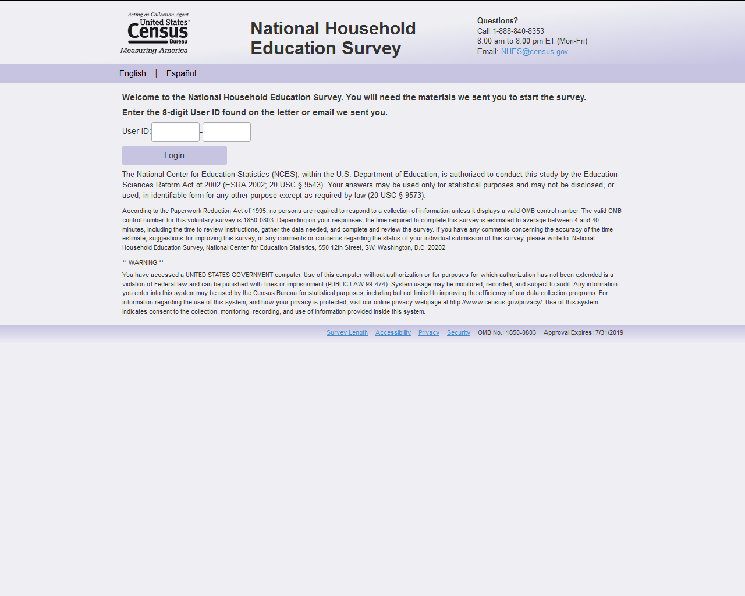

Login Page with PIN:
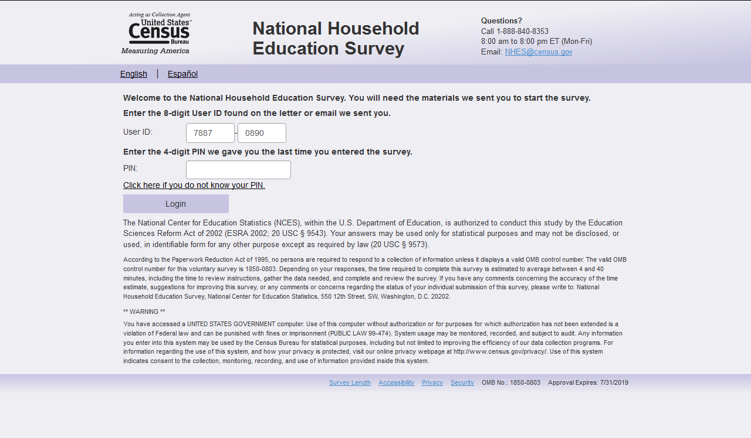

Frequently Asked Questions:

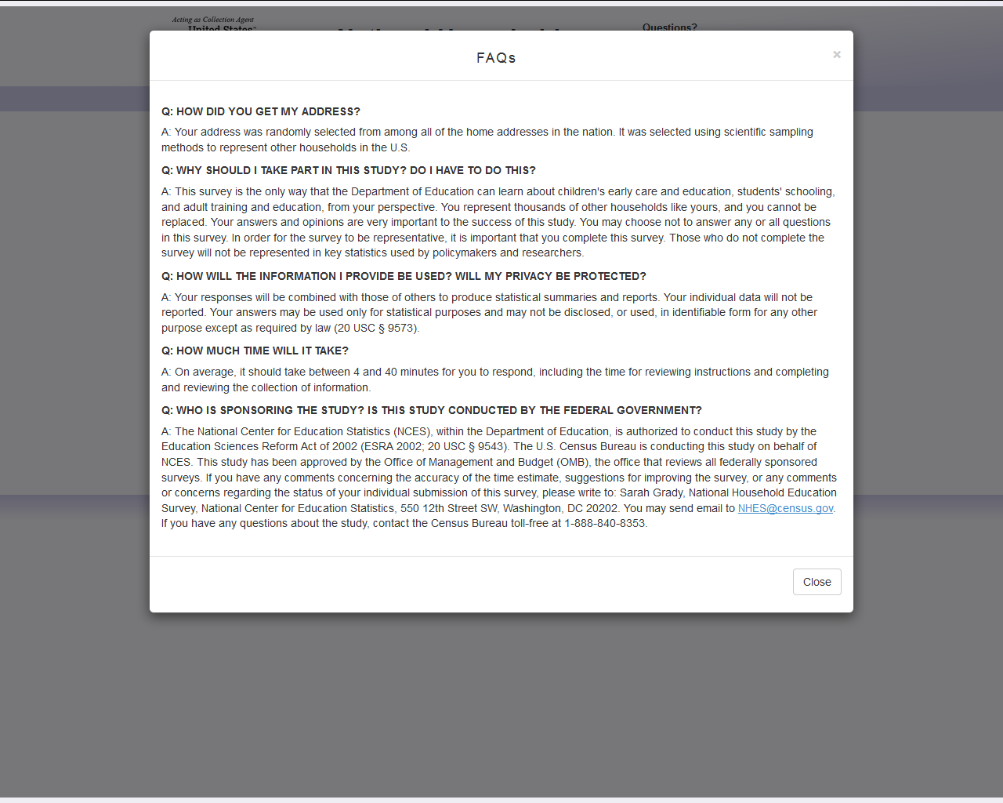

Survey Length:

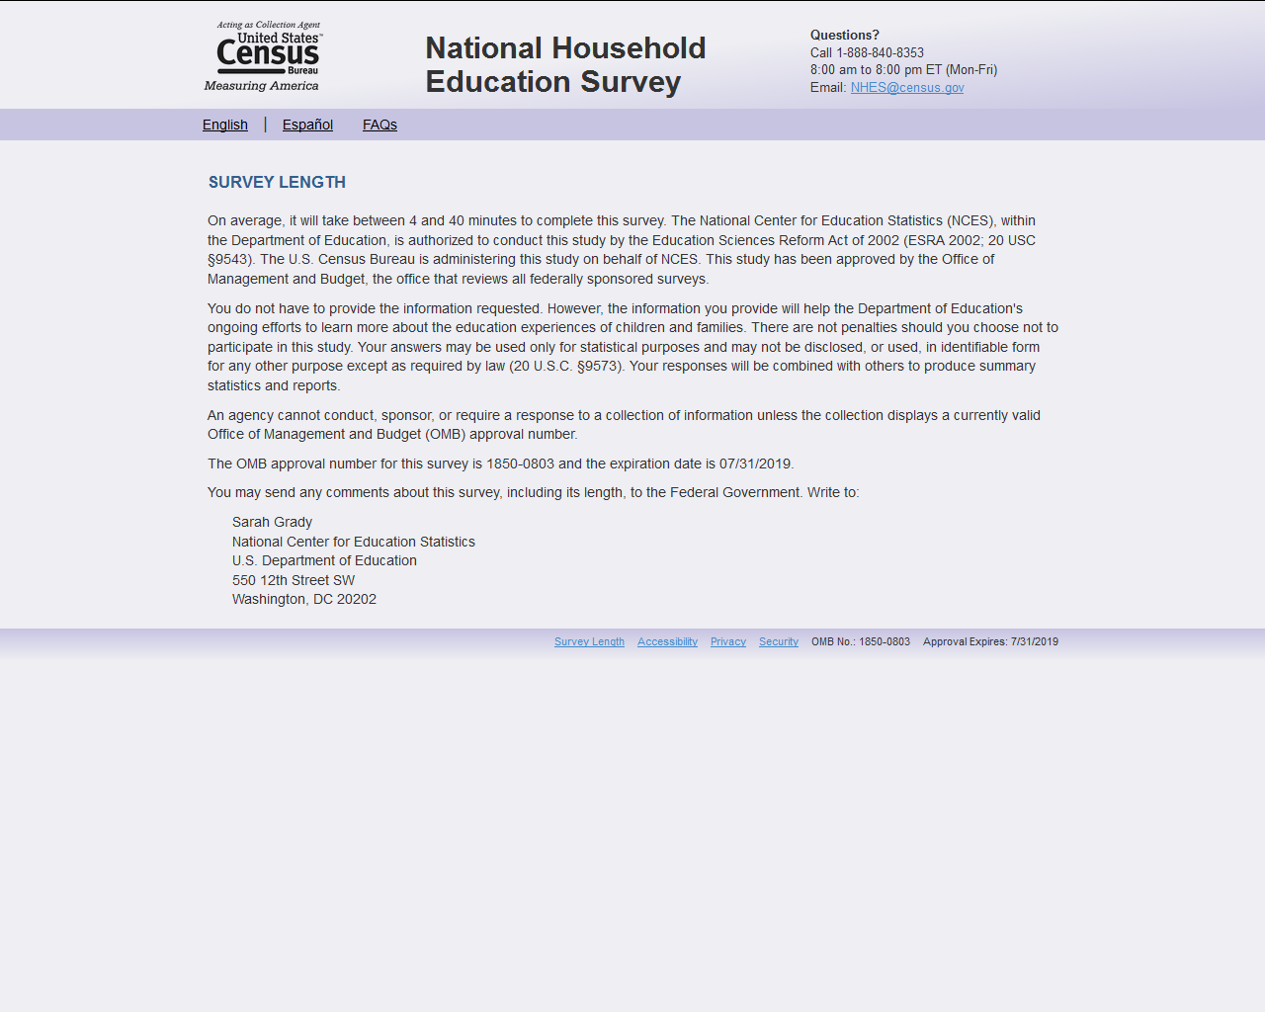

Accessibility:

Security:
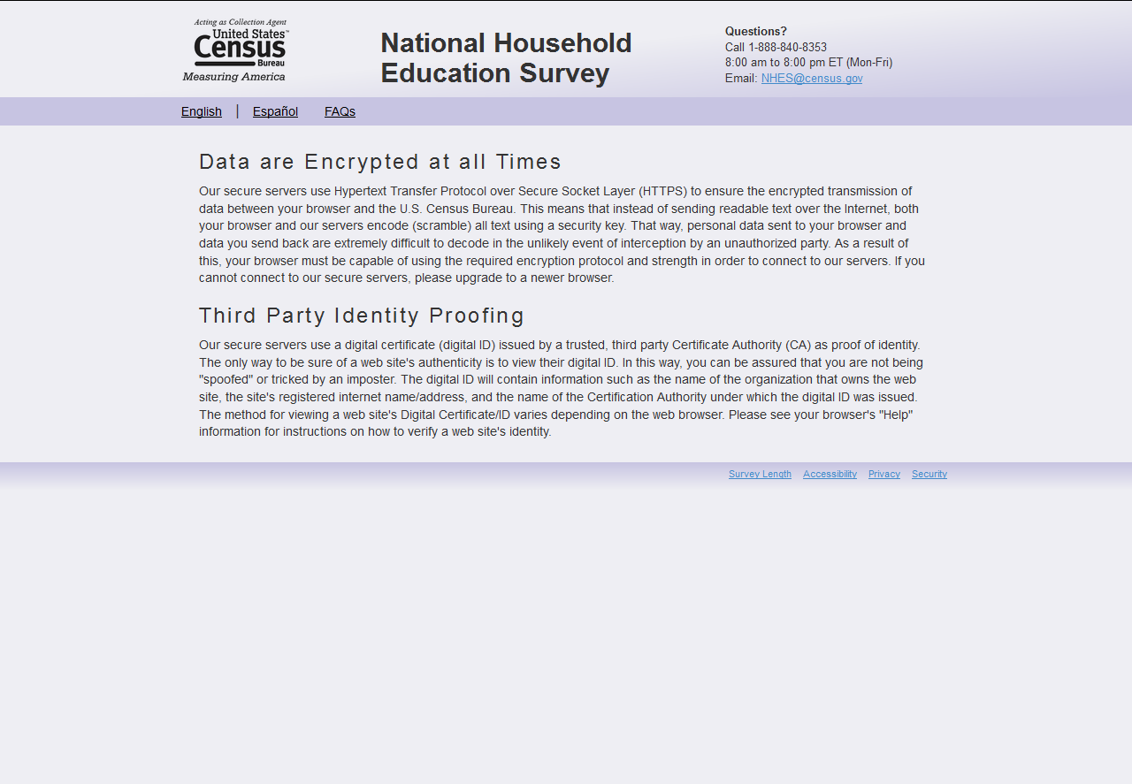

PIN Screen with Security Question:
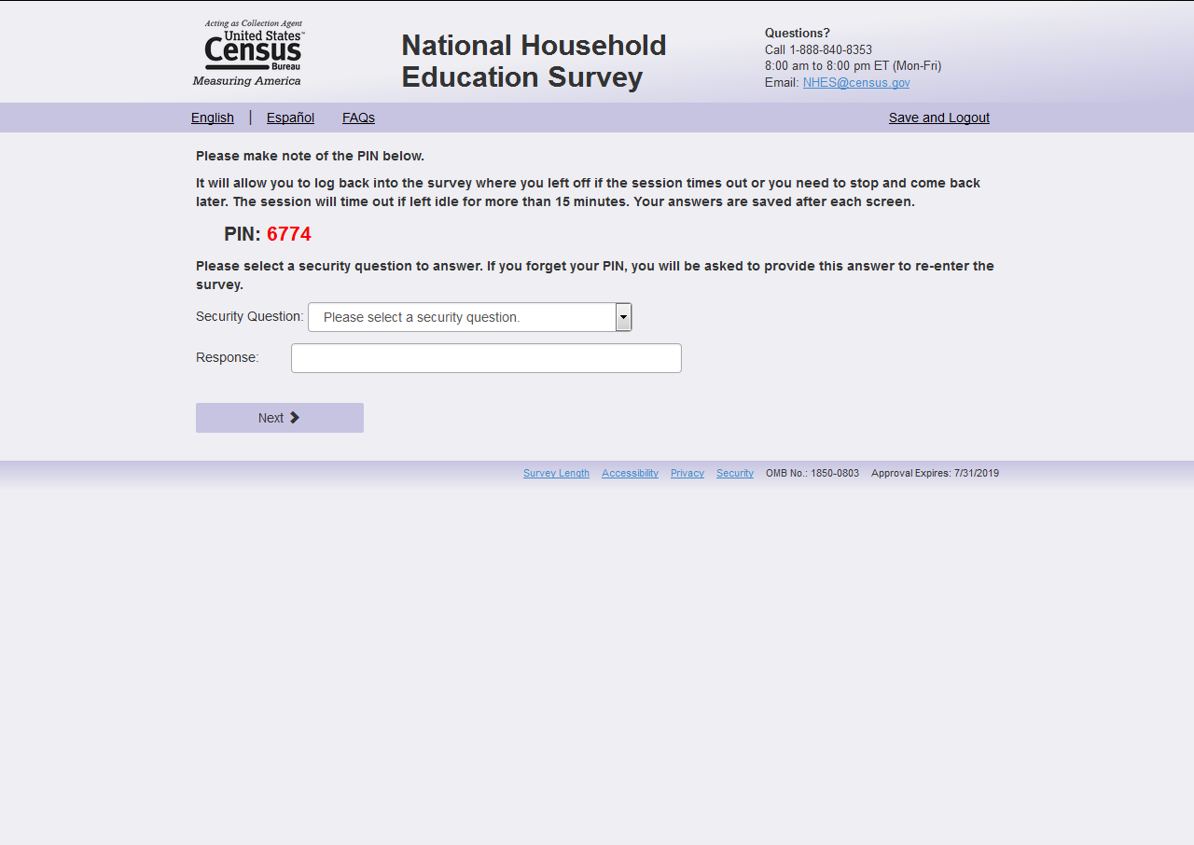

Forgotten Security Question Screen:
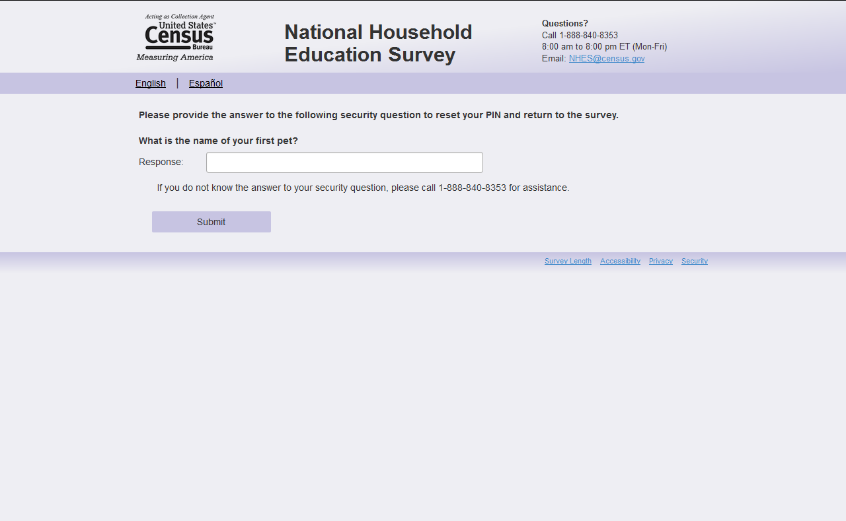

PIN Reset Screen:
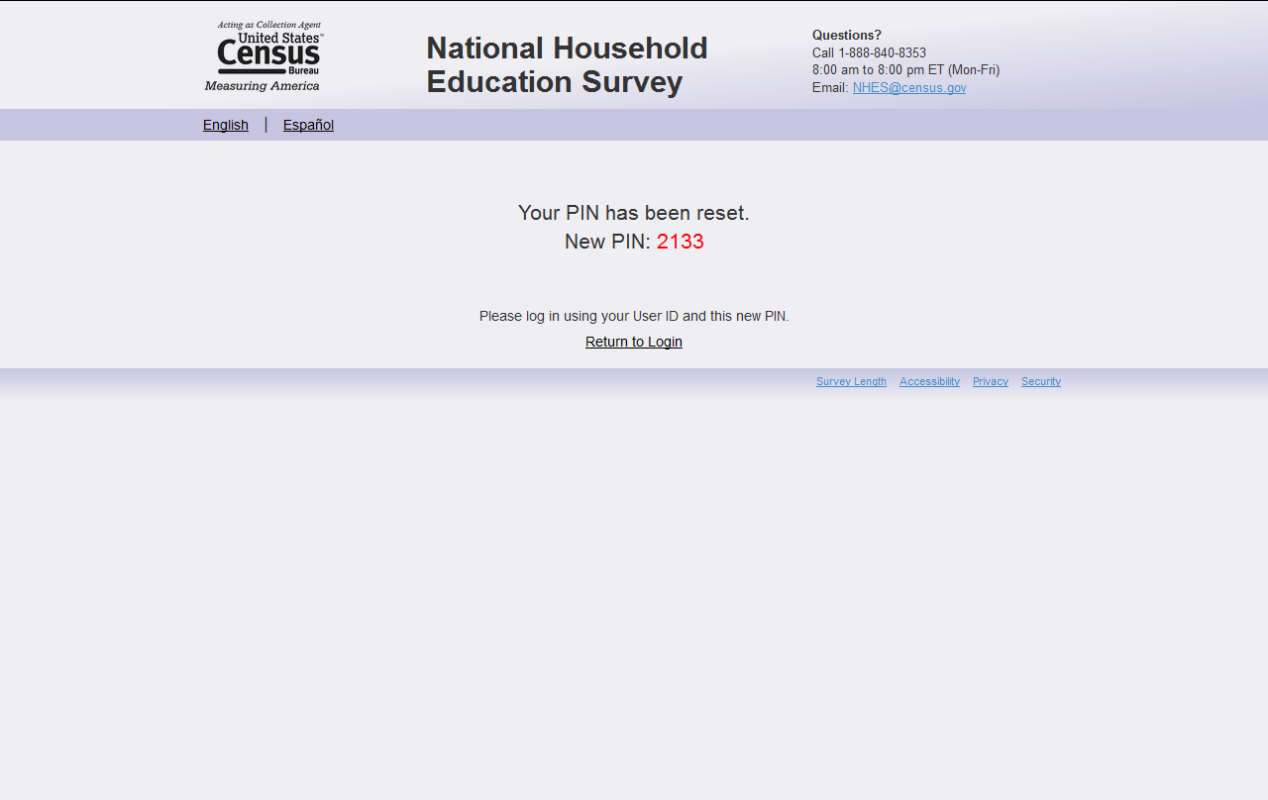

Welcome Back Screen: Partially Completed Interview:
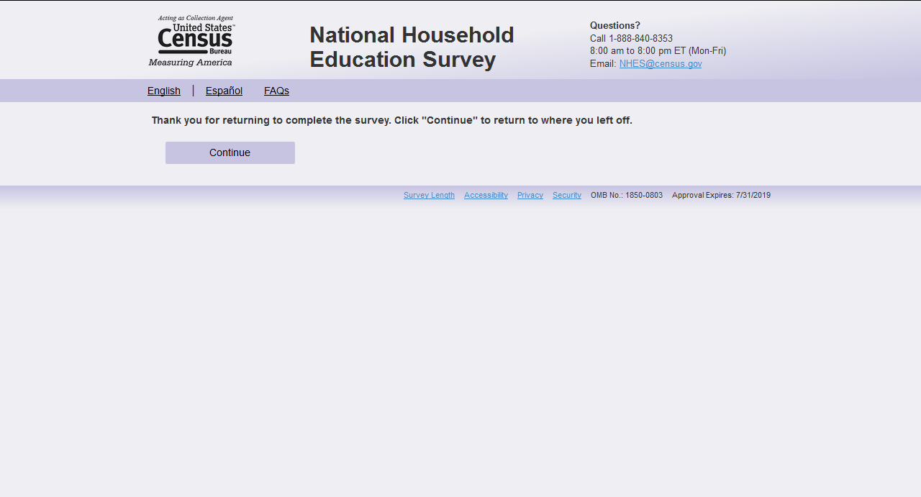

Screener (Redesign) Name Question:
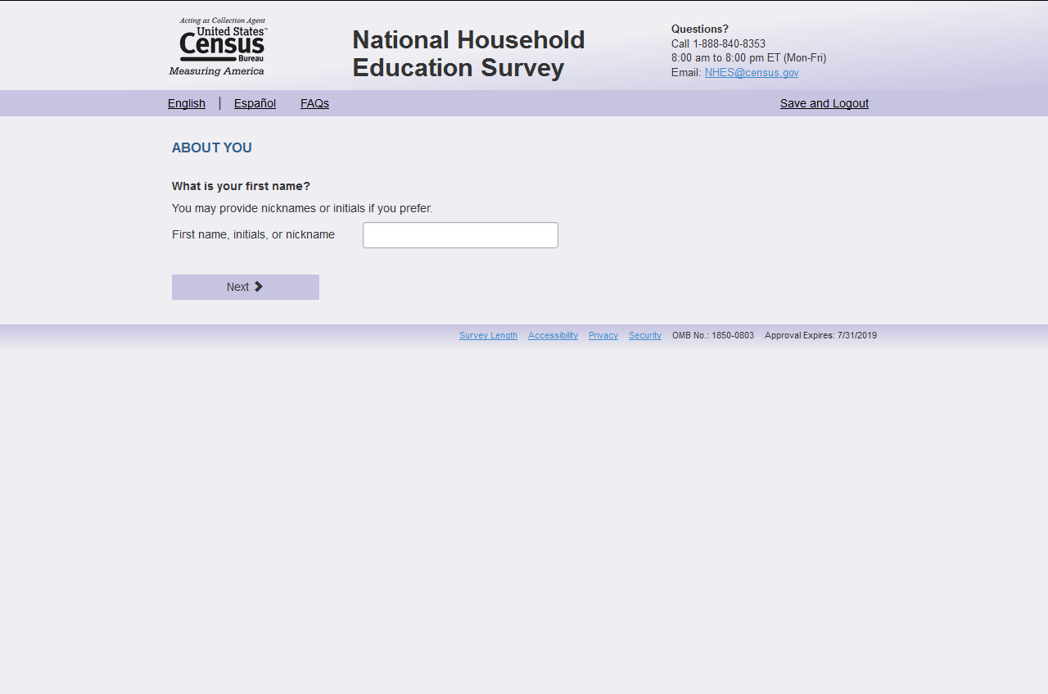

Screener (Old) Name Question:
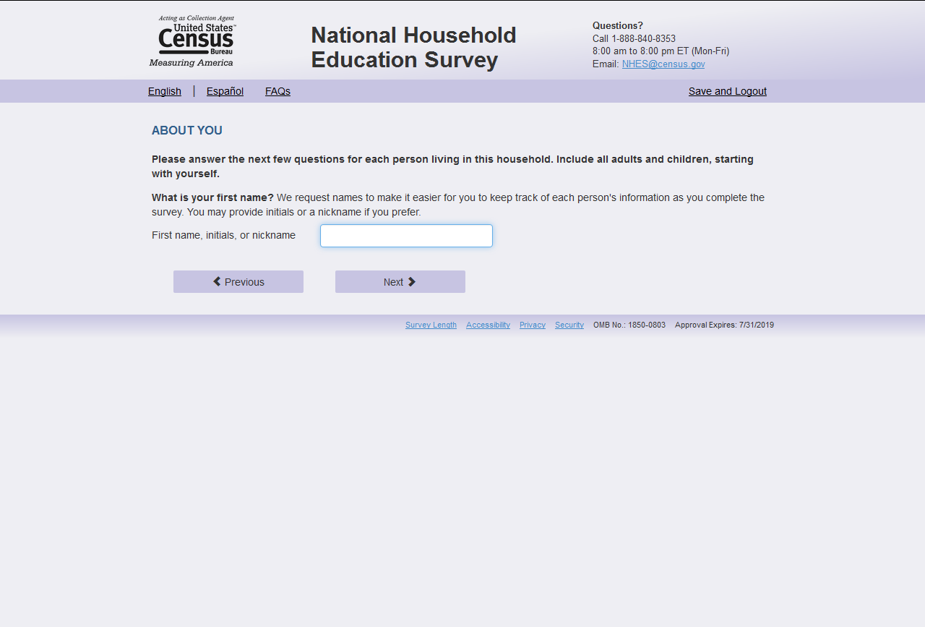

Screener Redesign Roster Questions:

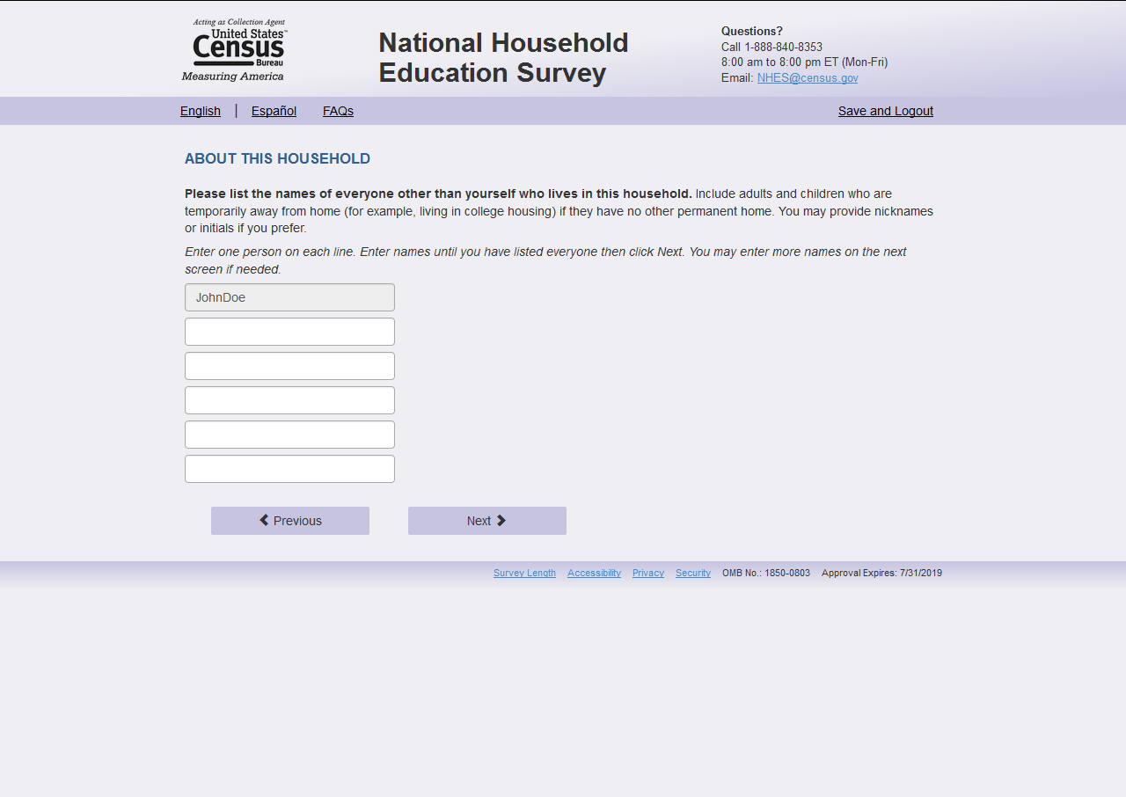
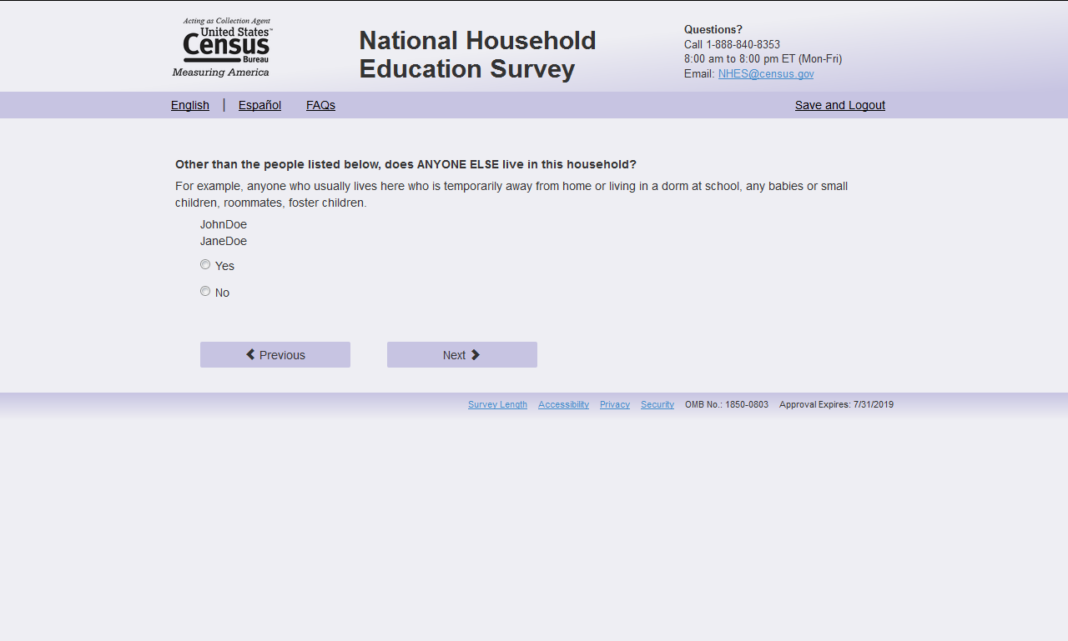
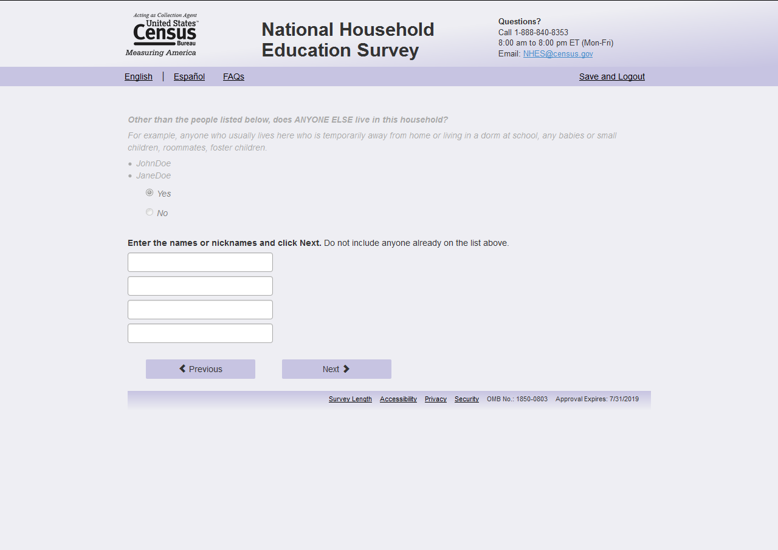

Screener Month and Year of Birth Question:
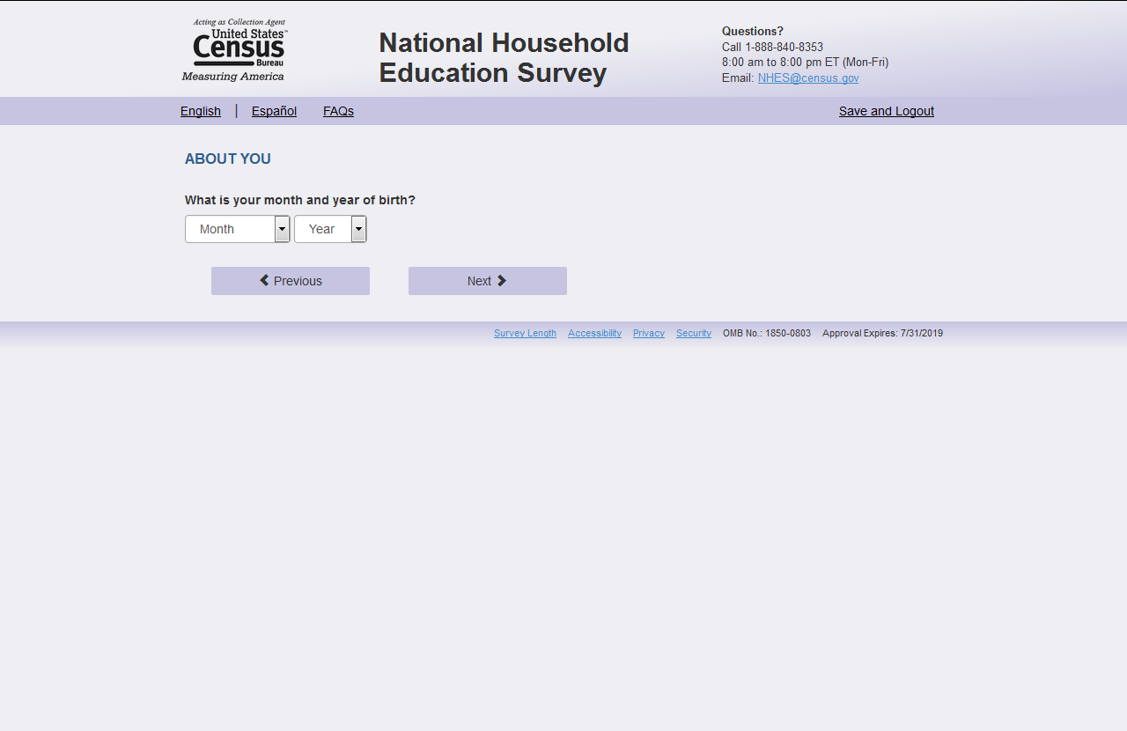

Screener Age Question:
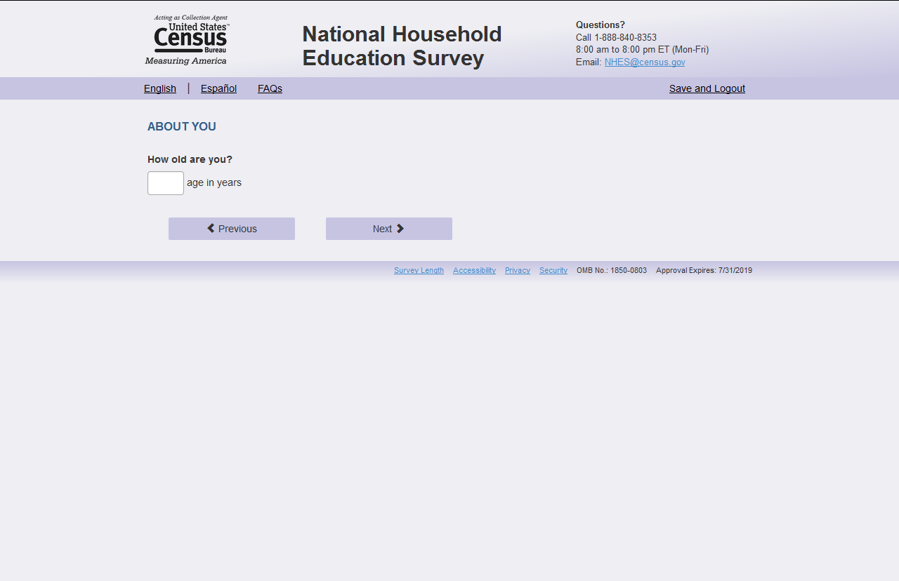

Screener Sex Question:
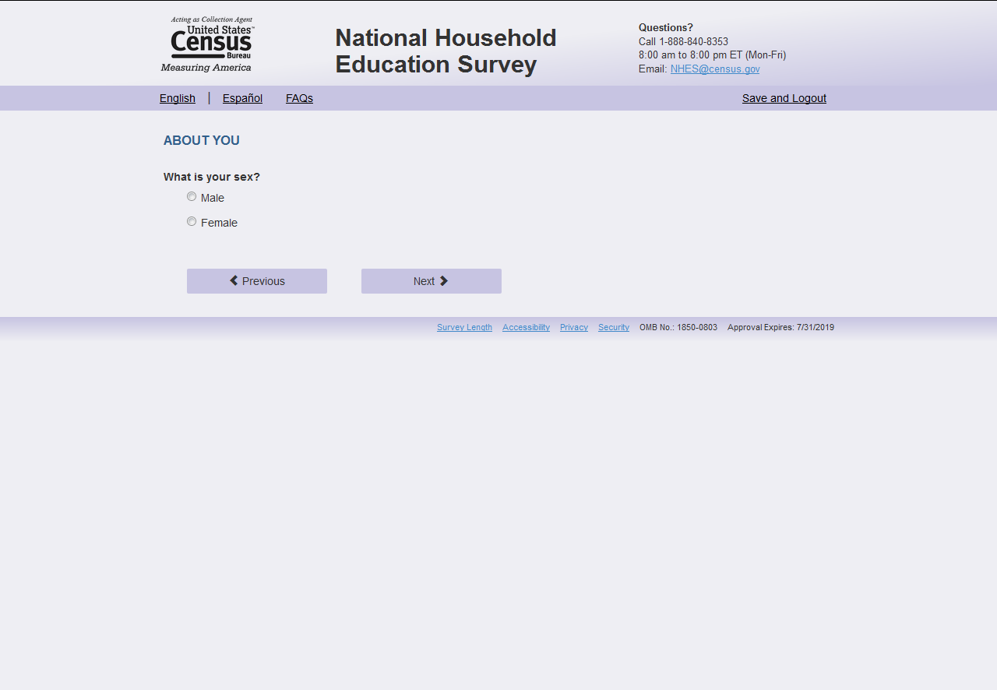

Screener Enrollment Question:
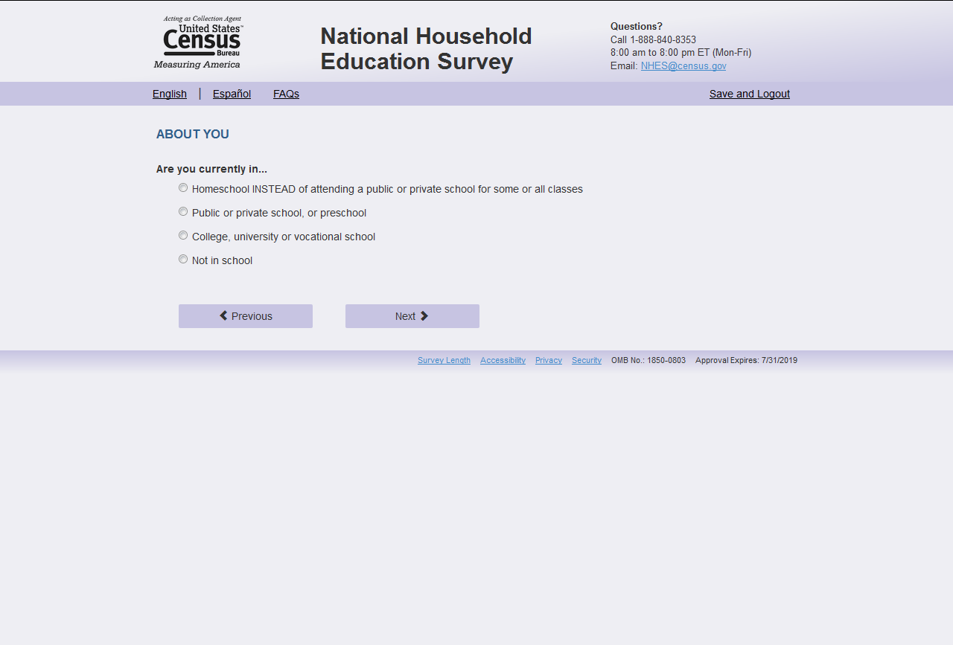

Screener Grade Question:
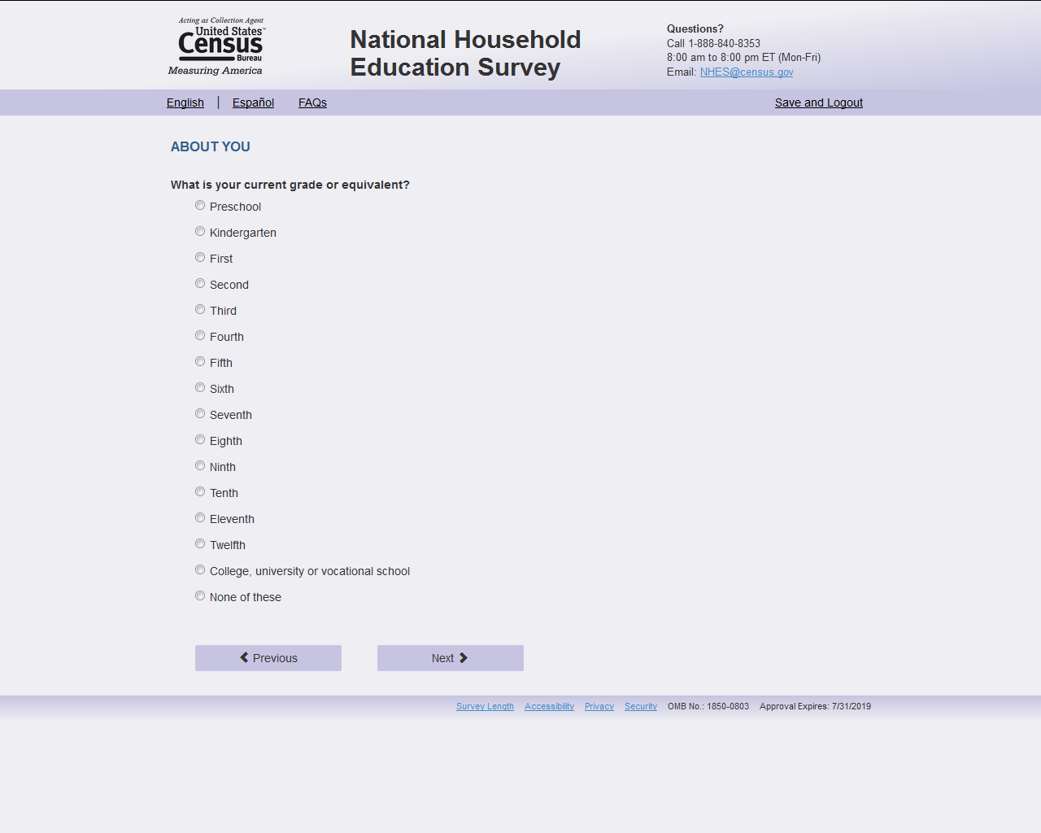

Post Sampling Email Question:
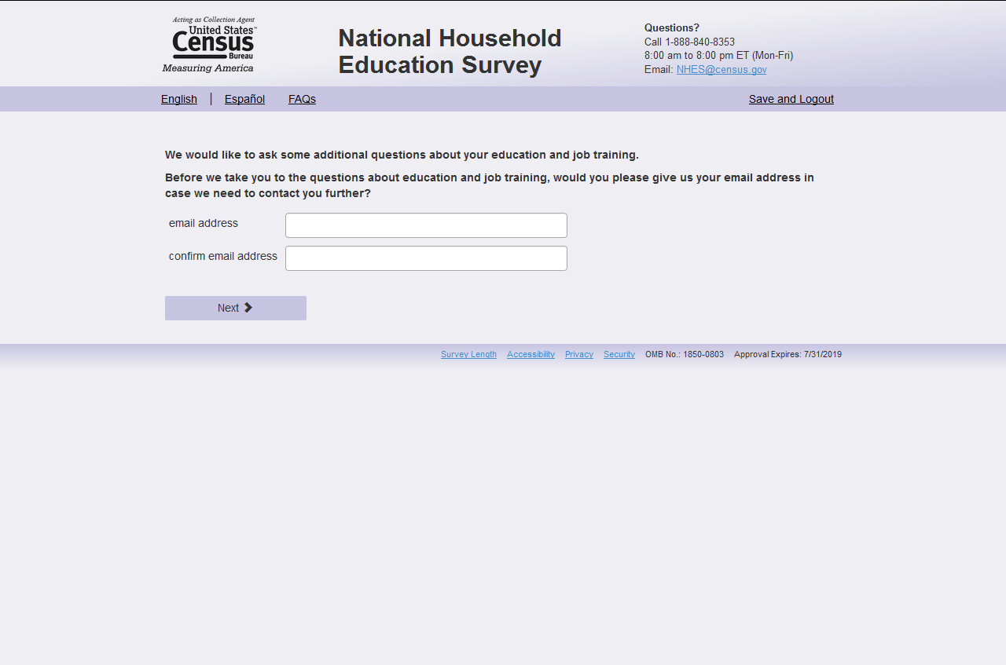

Large Write-In Example:
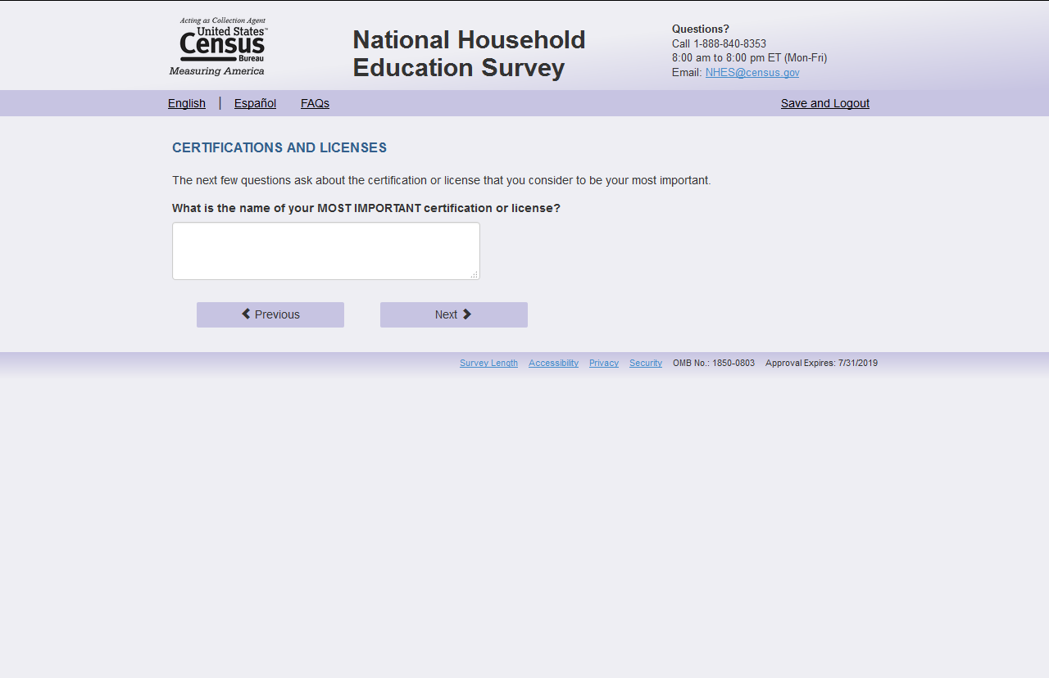
Multiple Parts on One Page Example:
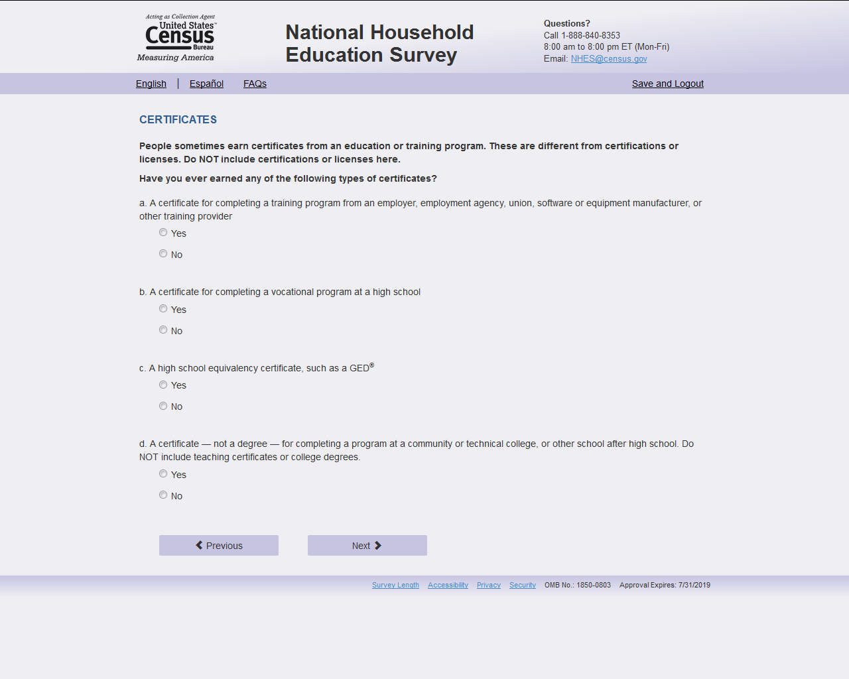

Grid Example:
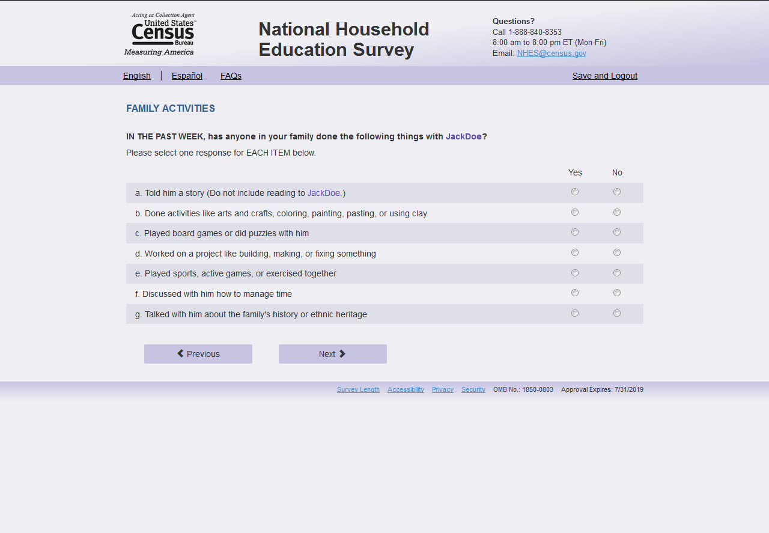

Select All That Apply Example:
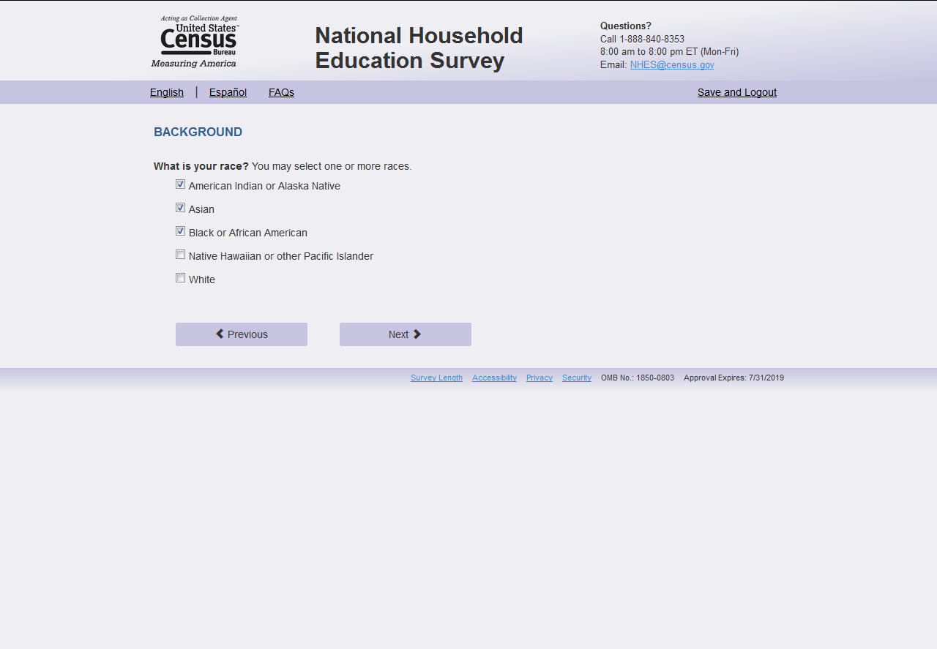

Completed Survey Screen:
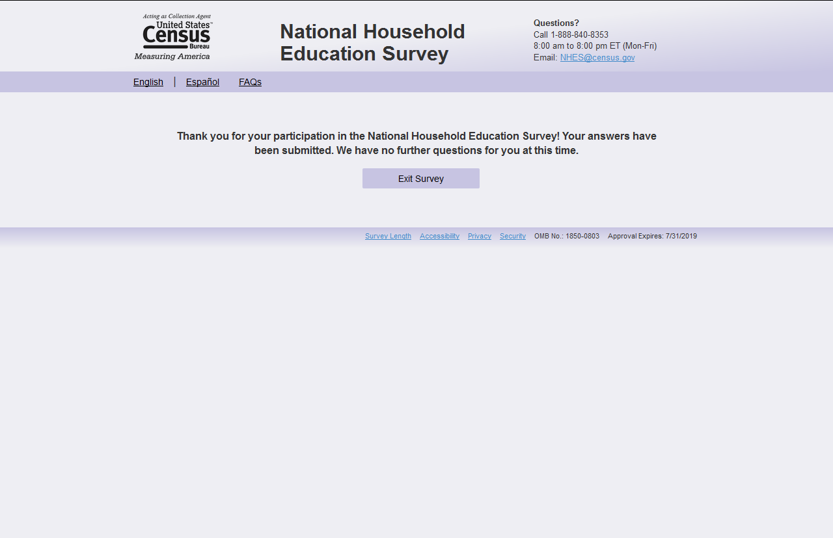

Save and Continue Later Screen:

